DIRECTORIO
H. Ayuntamiento Constitucional de Oaxaca de Juárez

C. Francisco Martínez Neri
Presidente Municipal Constitucional de Oaxaca de Juárez

C. Nancy Belem Mota Figueroa
Síndica Primera Municipal

C. Jorge Castro Campos
Síndico Segundo Municipal

C. Judith Carreño Hernández
Regidora de Hacienda Municipal y de Transparencia y de Gobierno Abierto

C. René Ricárdez Limón
Regidor de Bienestar y de Normatividad y Nomenclatura Municipal

C. Adriana Morales Sánchez
Regidora de Gobierno y Espectáculos y de Turismo

C. Pavel Renato López Gómez
Regidor de Obras Públicas y Desarrollo Urbano y de Centro Histórico

C. Deyanira Altamirano Gómez
Regidora de Igualdad de Género y de la Ciudad Educadora

C. Ismael Cruz Gaytán
Regidor de Servicios Municipales y de Mercados y Comercio en Vía Pública

C. Claudia Tapia Nolasco
Regidora de Seguridad Ciudadana y Movilidad y de Agencias y Colonias

C. Irasema Aquino González
Regidora de Desarrollo Económico y Mejora Regulatoria

C. Jesús Joaquín Galguera Gómez
Regiduría de Medio Ambiente y Cambio Climático

C. Mirna López Torres
Regidora de Derechos Humanos y Asuntos Indígenas

C. Pablo Alberto Ramírez Puga Domínguez
Regidor de Salud, Sanidad y Asistencia Social

C. Jocabed Betanzos Velázquez
Regidora de Juventud y Deporte y de Atención a Grupos en Situación de Vulnerabilidad

C. Juan Rafael Rosas Herrera
Regidor de Protección Civil y de Zona Metropolitana

Dictamen COPDU/CDEMR/CMCVP/001/2023, mediante el cual se suspende durante tres meses la autorización de licencias de tienda de conveniencia de cadena nacional o regional; minisúper de cadena nacional con venta de cerveza, vinos y licores en botella cerrada. | 1
Dictamen CDEyMR/216/2023, mediante el cual es procedente autorizar la licencia a favor del C. Francisco Ovannel Flores Rey para un establecimiento comercial con giro de restaurante con venta de cerveza, vinos y licores solo con alimentos denominado "DOBLE FILO". | 3
Dictamen CDEyMR/217/2023, mediante el cual es procedente autorizar la licencia a favor del C. Gerardo Audiffred Soria para un establecimiento comercial con giro de restaurante con venta de cerveza, vinos y licores solo con alimentos denominado "BARRA POPULAR". | 7
Dictamen CDEyMR/218/2023, mediante el cual es procedente autorizar la licencia a favor de la C. Thalía Barrios García para un establecimiento comercial con giro de restaurante con venta de cerveza, vinos y licores solo con alimentos denominado "LEVADURA DE OLLA". | 11
Dictamen CDEyMR/219/2023, mediante el cual es procedente autorizar la licencia a favor de la C. Lizette Rodríguez Velázquez para un establecimiento comercial con giro de restaurante con venta de cerveza, vinos y licores solo con alimentos denominado "OA CAFÉ Y STUDIO". | 16
Dictamen CMyCVP/CD/044/2023, mediante el cual se determina aprobar la cesión de derechos que realiza la concesionaria Rosa Ramos Ramírez, a favor de la C. Sonia Monserrat Torres Ramos, respecto del puesto fijo número 3237, con objeto/contrato: 1050000000970, con giro de "COMIDA". | 20
Dictamen CMyCVP/CD/049/2023, mediante el cual se determina aprobar la cesión de derechos que realiza la concesionaria Elodia García Bautista, a favor del C. Efraín Hernández Bautista, respecto del puesto fijo número 117, con objeto/contrato: 1050000011823, con giro de "FRUTAS". | 25
Acuerdo SPM/PA/08/2023, por el cual se autorice ceder los derechos del vehículo marca Nissan Tsuru GSI, de 5 velocidades, modelo 2007, con placas de circulación TMB2752, a favor de QUALITAS COMPAÑIA DE SEGUROS S.A. DE C.V. | 30
Dictamen CNNM/014/2023, mediante el cual se reforma la fracción VII del artículo 132 del Bando de Policía y Gobierno del Municipio de Oaxaca de Juárez, para quedar como se especifica. __ | 31
Dictamen CMyCVP/CD/051/2023, mediante el cual se determina aprobar la cesión de derechos que realiza la concesionaria Serafina Acevedo García, a favor del C. Francisco Artemio Martínez Jiménez, respecto del puesto fijo número 15, con objeto/contrato: 1050000000437, con giro de "GELATINAS, PASTELES Y REPOSTERÍA". | 36
Dictamen CMyCVP/CD/052/2023, mediante el cual se determina aprobar la cesión de derechos que realiza la concesionaria Gloria Marcelina Aguilar Vásquez, a favor de la C. Elpidia Méndez Vichao, respecto del puesto fijo número 38, con objeto/contrato: 1050000004476, con giro de "POLLOS VIVOS". | 40
Dictamen CMyCVP/CD/054/2023, mediante el cual se determina aprobar la cesión de derechos que realiza la concesionaria Carmen Morales Gómez, a favor de la C. Melanie Abigail García Velasco, respecto del puesto fijo número 1838, con objeto/contrato: 1050000001860, con giro de "ABARROTES, GRANOS SECOS, SEMILLAS". | 45
Oficio PM/1974/2023, por medio del cual se propone a la C.P. Judith Carreño Hernández, Regidora de Hacienda Municipal y de Transparencia y Gobierno Abierto, para el desempeño de las funciones correspondientes en los días señalados. | 50
Dictamen CMyCVP/CD/053/2023, mediante el cual se determina aprobar la cesión de derechos que realiza la concesionaria Virginia Cisneros San Miguel y/o Virginia Concepción Cisneros San Miguel, a favor del C. Feliciano Albino Gregorio, respecto del puesto fijo número 60, con objeto/contrato: 1050000008460 con giro de "QUESO". | 51
Dictamen CMyCVP/CD/055/2023, mediante el cual se determina aprobar la cesión de derechos que realiza la concesionaria Graciela Robles Sánchez, a favor de la C. Juana Ruiz Reyes, respecto del puesto fijo número 922 con objeto/contrato: 1050000000911, con giro de "CALZADO". | 56
Dictamen CMyCVP/CD/056/2023, mediante el cual se determina aprobar la cesión de derechos que realiza la concesionaria Teodora López Hernández, a favor de la C. Victorina Ruiz Cornelio, respecto del puesto fijo doble número 3310, con objeto/contrato: 1050000006790, con giro de "FRUTAS y LEGUMBRES". | 61
Dictamen CMyCVP/025/2023, mediante el cual se autoriza a la Dirección de Comercio en Vía Pública de este Ayuntamiento expida permisos temporales, para los días, lugares, horarios, personas y condiciones que se especifican. | 65
Dictamen CMyCVP/059/2023, mediante el cual se determina aprobar la cesión de derechos que realiza la concesionaria Cristina Trujillo Martínez, a favor de la C. Verónica Elizabeth Trujillo Martínez, respecto del puesto fijo doble número 97 con objeto/contrato: 1050000007609, con giro de "PLÁSTICOS". | 70
Dictamen CDEyMR/238/2023, mediante el cual es procedente autorizar el cambio de denominación al establecimiento comercial a nombre de la persona moral GRUPO GASTRONÓMICO Y DE ESPECTÁCULOS CALOMO S.A. DE C.V. con giro de RESTAURANTE BAR. | 75
Dictamen CDEyMR/239/2023, mediante el cual es procedente autorizar el cambio de denominación al establecimiento comercial a nombre de la C. Elizabeth Olivera Santos con giro de CANTINA. | 77
Dictamen CDEyMR/240/2023, mediante el cual es procedente autorizar el cambio de denominación al establecimiento comercial a nombre de la C. Ileana Santiago López con giro de RESTAURANTE CON VENTA DE CERVEZA, VINOS Y LICORES SÓLO CON ALIMENTOS. | 79
Dictamen CDEyMR/243/2023, mediante el cual no es procedente autorizar la licencia a favor de PRODUCTOS DE CONSUMO Z S.A. DE C.V. para un establecimiento comercial con giro de MINISÚPER CON VENTA DE CERVEZA, VINOS Y LICORES EN BOTELLA CERRADA. | 81
Dictamen CDEyMR/244/2023, mediante el cual es procedente aprobar los MANUALES DE PROCEDIMIENTOS EMITIDOS POR LOS TITULARES DE LAS DEPENDENCIAS, ENTIDADES Y DEMÁS ÁREAS ADMINISTRATIVAS PÚBLICAS MUNICIPALES. | 85
Dictamen CDEyMR/249/2023, mediante el cual es procedente autorizar la ampliación de horario para funcionar de manera extraordinaria por 4 horas, con un horario de las 02:00 a las 06:00 horas a favor de la persona moral GASTRONOMÍA SUÁREZ FERNÁNDEZ S.A. DE C.V., para un establecimiento comercial denominado CHE GAUCHO con giro de RESTAURANT BAR QUE CUENTE CON MÚSICA EN VIVO. | 87
Dictamen CDEyMR/259/2023, mediante el cual es procedente autorizar la reclasificación de giro a favor del C. Silvio David Castillo Anaya para que se reclasifique al giro comercial de DEPÓSITO DE CERVEZA del establecimiento comercial denominado "LICORERÍA DON CHIVO". | 90
Dictamen CDEyMR/260/2023, mediante el cual es procedente autorizar el permiso a favor de la C. Daniela Cota Osobampo para la venta de bebidas alcohólicas en envase abierto en espectáculo para el evento denominado: "CONCIERTO EMMANUEL Y MIJARES". | 93
Dictamen CDEyMR/261/2023, mediante el cual es procedente autorizar el permiso a favor de la C. Daniela Cota Osobampo para la venta de bebidas alcohólicas en envase abierto en espectáculo para el evento denominado: "ESPECTÁCULO BRINCOS DIERAS". | 96
Dictamen CDEyMR/267/2023, mediante el cual es procedente autorizar el permiso a favor del C. Oscar Flores Elizondo para la venta de bebidas alcohólicas en envase abierto en espectáculo para el evento denominado: "CONCIERTO GRUPO FRONTERA". | 99
Dictamen CDEyMR/268/2023, mediante el cual es procedente autorizar el permiso a favor del C. Armando Alva Garfias para la venta de bebidas alcohólicas en envase abierto en espectáculo para el evento denominado: "CONCIERTO NATANAEL CANO". | 101
LINEAMIENTOS DE FISCALIZACIÓN DEL MUNICIPIO DE OAXACA DE JUÁREZ. | 104

FRANCISCO MARTÍNEZ NERI, Presidente Municipal Constitucional del Municipio de Oaxaca de Juárez, del Estado Libre y Soberano de Oaxaca, a sus habitantes hace saber:

Que el Honorable Ayuntamiento del Municipio de Oaxaca de Juárez, Oaxaca, en uso de sus atribuciones y facultades y con fundamento en lo dispuesto por los artículos 115 fracción II de la Constitución Política de los Estados Unidos Mexicanos; 113 fracción I de la Constitución Política del Estado Libre y Soberano de Oaxaca; 68 fracción V, 136, 137 y 138 de la Ley Orgánica Municipal; 54 fracción IV y 242 del Bando de Policía y Gobierno del Municipio de Oaxaca de Juárez; y 3, 4 y 5 del Reglamento de la Gaceta del Municipio de Oaxaca de Juárez; en sesión Ordinaria de Cabildo de fecha siete de septiembre de dos mil veintitrés, tuvo a bien aprobar y expedir el siguiente:

DICTAMEN
COPDU/CDEMR/CMCVP/001/2023

C O N S I D E R A N D O

- - - I.- Que de conformidad con lo establecido en el artículo 115 de la Constitución Política de los Estados Unidos Mexicanos; 113 de la Constitución Política para el Estado Libre y Soberano de Oaxaca; 1, 2, 3, 43 fracción I, XV, XXXVII y XCI, 54, 55 fracción III, 56 fracción V y 68 fracción XIX de la Ley Orgánica Municipal del Estado de Oaxaca; 4, 7 y 9 párrafo segundo del Reglamento Interior del Honorable Ayuntamiento del Municipio de Oaxaca de Juárez; y 61, 62, 67, 68, 76(sic) 88 y 93 del Bando de Policía y Gobierno del Municipio de Oaxaca de Juárez; las Comisiones Conjuntas de Obras Públicas y Desarrollo Urbano, de Desarrollo Económico y Mejora Regulatoria y de Mercados y Comercio en Vía Pública, son competentes para conocer del presente asunto en razón de grado, materia y territorio con base a sus atribuciones ejercidas como órgano colegiado en temas de su competencia, con facultades de vigilancia, supervisión y análisis, proponiendo mediante acuerdo o dictamen las soluciones de los asuntos que le son consignados.- - - - - - - - - - - - - - - II.- Que el Ayuntamiento de Oaxaca de Juárez tiene la responsabilidad legal y moral de salvaguardar el patrimonio cultural intangible presente en los mercados públicos. Estos lugares no solo son espacios de comercio, sino también tesoros de tradiciones y expresiones únicas que definen nuestra identidad colectiva. Tanto la Constitución Mexicana como tratados internacionales de los que el Estado Mexicano es parte, establecen la necesidad de tomar medidas concretas para preservar las expresiones culturales y asegurar su transmisión, esto es fundamental para mantener la identidad y diversidad cultural. Los mercados públicos en Oaxaca de Juárez, con su historia y tradiciones, son espacios donde convergen elementos intangibles que reflejan cómo se vive y se relaciona la sociedad. Por lo tanto, el gobierno(sic) municipal(sic) tiene la obligación de tomar medidas legales, administrativas y financieras para garantizar que estas manifestaciones culturales se preserven y continúen enriqueciendo nuestra comunidad. - - - - - III.- Que la Convención para la Salvaguardia del Patrimonio Cultural Inmaterial, ratificado por México, es un acuerdo internacional que tiene como objetivo proteger y preservar las expresiones culturales intangibles que son parte fundamental de la herencia e identidad de comunidades en todo el mundo. Esta convención reconoce que el “patrimonio cultural inmaterial” abarca las prácticas, conocimientos, expresiones y tradiciones transmitidas de generación en generación y que forman parte esencial de la identidad cultural de una comunidad. Establece la obligación de los Estados firmantes de implementar medidas legales, técnicas y administrativas para asegurar la transmisión y continuidad de estas manifestaciones culturales en sus lugares de origen. - - - - - - - - - - - - - - - - - - - - IV.- Que los mercados públicos son más que simples espacios de comercio; representan un valioso bien cultural que refleja la identidad y la historia de una comunidad. Estos mercados encarnan tradiciones, conocimientos y prácticas transmitidas a lo largo de generaciones, creando un tejido único de interacción social y actividad económica. Cada mercado es un testimonio vivo de la cultura local, donde se mezclan aromas, colores y sonidos que narran la historia y el carácter de un lugar. Dentro de los mercados, se preservan expresiones artísticas, formas de interacción social y tradiciones mercantiles que se originaron en tiempos ancestrales. Estos lugares son testigos de la evolución de una comunidad, reflejando cómo su gente se relaciona con el comercio, la gastronomía y la cultura. Los mercados no solo ofrecen productos, sino que también fomentan la coexistencia de diversas formas de vida y creencias, enriqueciendo la experiencia cultural de los habitantes y visitantes. Mantener los mercados públicos como parte integral del entorno urbano es esencial para preservar la autenticidad de una comunidad y promover una interacción social que trasciende la simple transacción comercial. Preservar estos espacios es asegurar que las futuras generaciones puedan seguir conectándose con sus raíces y apreciando la riqueza de la cultura local. - - - - - - - - - - - - - - - - - - - - - - - - - - - - - - - - - - - - - - - - - - - - - - - - - - - -

En virtud de lo antes expuesto, fundado y motivado, se procede a emitir el siguiente: - - - - - - - - - - - - - - - - - - - - - - - - - - - - - - - - - - - - - - - -

D I C T A M E N

(Modificado en Sesión de Cabildo de fecha diecisiete de agosto de dos mil veintitrés.)

- - - PRIMERO. Se suspende durante tres meses la autorización de licencias de tienda de conveniencia de cadena nacional o regional; minisúper de cadena nacional con venta de cerveza, vinos y licores en botella cerrada; minisúper o depósito de cerveza de cadena nacional o franquicia con venta de cerveza, vinos y licores en botella cerrada; en un área delimitada a una distancia de 500 metros del perímetro de los mercados públicos municipales. - - - - - - - - - - - - - - - - - - - - - - SEGUNDO. Se instruye a la Secretaría de Desarrollo Económico y a sus dependencias a proponer al Honorable Ayuntamiento, principios y directrices que detecten prácticas económicas que representen una amenaza al Patrimonio Cultural Intangible que se manifiesta y produce en los mercados públicos municipales; con el fin de salvaguardar nuestras manifestaciones culturales. - - - - - - - - - - - - - - - - - - - - - - - - - - - - - - - TERCERO. Se instruye a la Secretaría de Obras Públicas y Desarrollo Urbano a suspender por tres meses la autorización de licencias o permisos de los proyectos de construcción, uso de suelo, cambios de uso de suelo, obras de urbanización, así como de subdivisiones, fusiones, lotificaciones, fraccionamientos y de las estructuras para publicidad exterior y anuncios; cuando se trate de los giros establecidos en el punto PRIMERO del presente. - - - - - - - - - - - - - - - - CUARTO. Se instruye a la Secretaría de Desarrollo Económico a remitir a la brevedad posible, a las Comisiones de Obras Públicas y Desarrollo Urbano; de Desarrollo Económico y Mejora Regulatoria; y, de Mercados y Comercio en Vía Pública, así como a la Tesorería Municipal, un listado de las solicitudes que se encuentren en el supuesto a que se refiere el punto PRIMERO, que hayan sido iniciadas previo a la fecha de entrada en vigor del presente dictamen. - - - - - - - - - - - - - - - - - - - - - - - - - - - - - - - QUINTO. La Secretaría de Gobierno coordinará a las y los titulares de las Secretarías y demás funcionarios de la Administración Pública Municipal para garantizar el cumplimiento del presente punto de acuerdo, facilitando la conciliación, acuerdos y resolución de conflictos privilegiando el orden público, así como la estabilidad y la paz social para los habitantes de este municipio. - - - - - - - - - - - - - - - - - SEXTO. Las Comisiones de Obras Públicas y Desarrollo Urbano; de Desarrollo Económico y Mejora Regulatoria; y, de Mercados y Comercio en Vía Pública, dictaminarán en un plazo no mayor de tres meses, la implementación de acciones permanentes para la protección del Patrimonio Cultural Intangible que se manifiesta y produce en los mercados públicos municipales. - - - SÉPTIMO. El presente punto de acuerdo y las disposiciones que se deriven del mismo, no se aplicaran de forma retroactiva ni en perjuicio de las solicitudes de licencias y autorizaciones ya concedidas y/o efectuadas. - - - - - - - - - - - - - - -

T R A N S I T O R I O S

- - - PRIMERO. Publíquese el presente dictamen en la Gaceta Municipal que por turno corresponda. - - - - - - - - - - - - - - - - - - - - - - - - - - - - SEGUNDO. El presente dictamen comenzará a tener vigencia al día siguiente de su publicación en la Gaceta Municipal. - - - - - - - - - - - - - - - - - - - - - - - - - - - - - - - - - - - - - - - - - - - - - - - - - - - - - - - - - N O T I F Í Q U E S E Y C Ú M P L A S E. - - - - - - - - - - - - - - - - - - - - - - - - - - - - - - - - - - - - - -

En cumplimiento a lo dispuesto por los artículos 68 fracción V de la Ley Orgánica Municipal; 5 del Reglamento de la Gaceta del Municipio de Oaxaca de Juárez; y para su debida publicación y observancia, se promulga el anterior dictamen en el Palacio Municipal de este Municipio de Oaxaca de Juárez.

DADO EN EL SALÓN DE CABILDO “PORFIRIO DÍAZ MORI” DEL HONORABLE AYUNTAMIENTO DEL MUNICIPIO DE OAXACA DE JUÁREZ, EL DÍA SIETE DE SEPTIEMBRE DEL AÑO DOS MIL VEINTITRÉS.

ATENTAMENTE
“EL RESPETO AL DERECHO AJENO
ES LA PAZ”
PRESIDENTE MUNICIPAL CONSTITUCIONAL DE OAXACA DE JUÁREZ.

FRANCISCO MARTÍNEZ NERI.

ATENTAMENTE
“EL RESPETO AL DERECHO AJENO
ES LA PAZ”
SECRETARIA MUNICIPAL
DE OAXACA DE JUÁREZ.

EDITH ELENA RODRÍGUEZ ESCOBAR.

FRANCISCO MARTÍNEZ NERI, Presidente Municipal Constitucional del Municipio de Oaxaca de Juárez, del Estado Libre y Soberano de Oaxaca, a sus habitantes hace saber:

Que el Honorable Ayuntamiento del Municipio de Oaxaca de Juárez, Oaxaca, en uso de sus atribuciones y facultades y con fundamento en lo dispuesto por los artículos 115 fracción II de la Constitución Política de los Estados Unidos Mexicanos; 113 fracción I de la Constitución Política del Estado Libre y Soberano de Oaxaca; 68 fracción V, 136, 137 y 138 de la Ley Orgánica Municipal; 54 fracción IV y 242 del Bando de Policía y Gobierno del Municipio de Oaxaca de Juárez; y 3, 4 y 5 del Reglamento de la Gaceta del Municipio de Oaxaca de Juárez; en sesión Ordinaria de Cabildo de fecha siete de septiembre de dos mil veintitrés, tuvo a bien aprobar y expedir el siguiente:

DICTAMEN CDEyMR/216/2023

C O N S I D E R A N D O

PRIMERO.- Esta Comisión de Desarrollo Económico y Mejora Regulatoria es competente para resolver el presente asunto, con fundamento en lo establecido por los artículos 55 y 56 de la Ley Orgánica Municipal del Estado de Oaxaca, artículos 61, 62 fracción III, 63 fracción XX, 67, 68 y 93 fracción XI del Bando de Policía y Gobierno del Municipio de Oaxaca de Juárez, así como los artículos 5, 37, 62 y 65 del Reglamento de Establecimientos Comerciales, Industriales y de Servicios del Municipio de Oaxaca de Juárez.

SEGUNDO.- De conformidad con lo establecido en el Bando de Policía y Gobierno del Municipio de Oaxaca de Juárez, en su numeral 93 fracción XI, la Comisión de Desarrollo Económico y Mejora Regulatoria tendrá como su función:

"Dictaminar respecto de las solicitudes de licencias y permisos de los establecimientos comerciales e industriales de control especial, según la clasificación vigente, así como lo relacionado con su régimen de operación previsto en el reglamento de la materia."

Así mismo el artículo 65 del Reglamento de Establecimientos Comerciales, Industriales y de Servicios del Municipio de Oaxaca de Juárez señala que:

''Tratándose de establecimientos comerciales de control especial, una vez acreditados los requisitos a que se refiere el artículo 62, se seguirá el procedimiento establecido en el artículo 58 incisos a), b), c) y d) del presente reglamento.

Una vez emitido el dictamen correspondiente, será turnado a la Secretaría Municipal para que por su conducto sea turnado al Cabildo para su aprobación.
La Secretaría Municipal deberá notificar a la Unidad la resolución del Cabildo para la continuación del trámite.

Cuando el dictamen resulte procedente, los titulares de los establecimientos comerciales, podrán obtener, previo pago de derechos, el registro correspondiente al padrón fiscal."

En virtud que la solicitud del C. FRANCISCO OVANNEL FLORES REY, recibida mediante el formato único para giros de control especial con fecha diecinueve de mayo de dos mil veintitrés en la Ventanilla Única de la Unidad de Trámites Empresariales consiste en tramitar la licencia para un establecimiento comercial con giro comercial de RESTAURANTE CON VENTA DE CERVEZA, VINOS Y LICORES SOLO CON ALIMENTOS, la cual es una actividad catalogada de control especial, de conformidad con el Catálogo de Giros Comerciales, Industriales y de Servicios del Municipio de Oaxaca de Juárez, se requiere que la Comisión de Desarrollo Económico y Mejora Regulatoria determine la procedencia de su petición, previo análisis y revisión de los requisitos establecidos en las disposiciones legales correspondientes.

TERCERO. - El artículo 62 del Reglamento de Establecimientos Comerciales, Industriales y de Servicios del Municipio de Oaxaca de Juárez señala los documentos que deberá exhibir el promovente para iniciar el procedimiento de altas, licencias y permisos. Y del análisis de las documentales que integran el expediente, se tiene que:

• Se da cumplimiento con el formato único para giros de control especial recibido con fecha diecinueve de mayo de dos mil veintitrés en la Ventanilla Única de la Unidad de Trámites Empresariales, encontrándose visible en la foja 22 del expediente en estudio.

• El solicitante exhibe identificación oficial con fotografía que consiste en la credencial para votar con fotografía con número 0591038893981 expedido por el Instituto Nacional Electoral con vigencia al dos mil veintisiete, visible en la foja 21 del expediente.

Documental con la que se acredita la personalidad jurídica del solicitante.

• El solicitante exhibe copia del recibo predial de fecha primero de febrero de dos mil veintitrés a nombre de BLANCA ESTELA CORTEZ ALVAREZ(sic) sobre el inmueble ubicado en CINCO DE MAYO, NÚMERO EXTERIOR 204, COLONIA CENTRO, OAXACA DE JUÁREZ, OAXACA. Visible en la foja 20 del expediente.

En ese mismo sentido, el solicitante integra al expediente el contrato de comodato de fecha primero de noviembre de dos mil veintidós, que celebran por una parte la ciudadana BLANCA ESTELA CORTÉZ(sic) ÁLVAREZ como "COMODANTE" y por la otra parte el C. FRANCISCO OVANNEL FLORES REY como "COMODATARIO" del bien inmueble ubicado en CINCO DE MAYO, NÚMERO EXTERIOR 204, COLONIA CENTRO, OAXACA DE JUÁREZ, OAXACA, ante los testigos Dayana Elizabeth Pérez Mingo y Enrique Vicente Pérez Díaz, el cual es visible en la foja 19 del expediente.

Documentales con las que acredita la propiedad del bien inmueble en donde se instalará el establecimiento comercial.

• Se incluyen dentro del expediente en las fojas 11 a la 13 del expediente las fotografías que permiten visualizar locales contiguos, fachada, e interior del local.

• El solicitante acredita la factibilidad de uso de suelo comercial para inicio de operaciones mediante dictamen emitido por la Dirección de Centro y Patrimonio Histórico, con número de trámite 88349, número de licencia 6344, con fecha de ingreso y dictamen catorce de diciembre de dos mil veintidós, a favor del C. FRANCISCO OVANNEL FLORES REY para un RESTAURANTE CON VENTA DE CERVEZA, VINOS Y LICORES SOLO CON ALIMENTOS por un área de 49.81 m2, visible en la foja 7 del expediente.

• Visible en la foja 7 del expediente se encuentra el croquis de localización del establecimiento.

• De igual forma se exhibe la constancia de manejo de alimentos con número de folio 00440 emitida por la UNIDAD DE CONTROL SANITARIO DE LA SECRETARÍA DE SERVICIOS MUNICIPALES a favor de la C. SANDRA ISELA BENITEZ(sic) ORTEGA, visible en la foja 6 del expediente.

Integra también el expediente copia de la constancia de situación fiscal emitida por el Servicio de Administración Tributaria a favor del C. FRANCISCO OVANNEL FLORES REY con lo que da cumplimiento a lo establecido en el artículo 68 fracción XIX de la Ley Orgánica Municipal del Estado de Oaxaca y artículo 62, fracción VII del Reglamento de Establecimientos Comerciales, Industriales y de Servicios del Municipio de Oaxaca de Juárez, la cual es visible en las fojas 8, 9 y 10 del expediente.

Así mismo, y a efecto de dar cumplimiento a los artículos 24 fracción IV y 59 del Reglamento de Establecimientos Comerciales, Industriales y de Servicios del Municipio de Oaxaca de Juárez, dentro de las documentales que integran el expediente se observa la emisión en sentido positivo de los siguientes:

1.- Reporte de inspección de la Dirección de Protección Civil, emitido mediante oficio número SSCMPC/DPC/DNGR/0138/2023 indicando que el establecimiento cuenta con el equipamiento necesario en materia de Protección Civil y es factible de ser utilizado para el giro solicitado, visible en la foja 51 del expediente.

2.- Reporte de inspección suscrito por la Secretaría de Medio Ambiente y Cambio Climático, Procuraduría Ambiental, emitido mediante oficio número SMACC/PA/0296/2023 en el que determina que el establecimiento comercial no genera emisiones a la atmosfera o cualquier otra fuente de contaminación, por lo que es factible para su funcionamiento, visible en las fojas 52 y 53 del expediente.

3.- Reporte de inspección de la Unidad de Control Sanitario, emitido mediante dictamen con número SSM/UCS/AD/0182/2022 en el que se hace constar que el establecimiento comercial cumple con los requisitos de factibilidad sanitaria en su totalidad, por lo que el establecimiento es factible para su funcionamiento, visible en las fojas 37 y 38 del expediente.

4.- Oficio con número SDE/DRAC/0747/2023 emitido por la Dirección de Regulación de la Actividad Comercial, en el que remite Reporte de Inspección, Acta Circunstanciada, Anuencia Vecinal y Croquis de Localización, señalando que el establecimiento inspeccionado y detallado se encuentra listo para funcionar, visible en las fojas 38 a la 48 del expediente.

Y que en la Anuencia Vecinal se tiene a la vista en la foja 41 con la participación de diez personas, de las cuales las diez personas a favor y ninguna en contra respecto a su postura ante el funcionamiento del establecimiento comercial en el área donde habitan.

CUARTO. - Por lo anterior, esta Comisión de Desarrollo Económico y Mejora Regulatoria considera que la solicitud del C. FRANCISCO OVANNEL FLORES REY cumplió con los requisitos establecidos en el Reglamento de Establecimientos Comerciales, Industriales y de Servicios del Municipio de Oaxaca de Juárez; como quedó asentado en los resultandos del presente, por lo que se emite el siguiente:

D I C T A M E N

PRIMERO. - Es PROCEDENTE autorizar la LICENCIA a favor del C. FRANCISCO OVANNEL FLORES REY para un establecimiento comercial con giro de RESTAURANTE CON VENTA DE CERVEZA, VINOS Y LICORES SOLO CON ALIMENTOS denominado "DOBLE FILO" y con domicilio ubicado en CINCO DE MAYO, Núm. Ext. 204, COLONIA CENTRO, OAXACA DE JUÁREZ, OAXACA.

SEGUNDO.- Gírese atento oficio a la Dirección de Ingresos a efecto de que se incorpore al Padrón Fiscal Municipal al C. FRANCISCO OVANNEL FLORES REY para un establecimiento comercial con giro de RESTAURANTE CON VENTA DE CERVEZA, VINOS Y LICORES SOLO CON ALIMENTOS por 49.81 m2 previo pago del derecho de inscripción correspondiente, mismo que deberá realizar en un plazo máximo de treinta días hábiles contados a partir de la fecha en que se notifique la autorización de la licencia, de conformidad con lo establecido en el artículo 116 de la Ley de Ingresos del Municipio de Oaxaca de Juárez, Distrito del Centro, Oaxaca, para el Ejercicio Fiscal 2023.

TERCERO.- Gírese atento oficio a la Dirección de Regulación de la Actividad Comercial a efecto de que en cumplimiento de sus atribuciones y vigile que el establecimiento opere de acuerdo con su giro autorizado.

CUARTO.- En términos del artículo 131 del Reglamento de Establecimientos Comerciales, Industriales y de Servicios del Municipio de Oaxaca de Juárez, en caso de que el titular de la licencia no opere el establecimiento en un plazo de ciento ochenta días naturales, contados a partir de la fecha de su expedición, o bien deje de ejercer las actividades amparadas por un lapso mayor de ciento ochenta días naturales sin causa justificada, se procederá a la cancelación de dicha licencia, así como por proporcionar datos falsos en la solicitud de la licencia o registro al padrón fiscal municipal; vender o permitir el consumo de bebidas alcohólicas, uso de drogas o substancias prohibidas por la Ley en contravención a lo establecido en el citado reglamento; cambiar de domicilio el giro o el traspaso de derechos sobre el mismo, sin la autorización municipal correspondiente; la comisión de hechos delictuosos dentro del establecimiento, siempre y cuando estos sean promovidos, consentidos y ejecutados por el titular de la licencia o personal a su cargo; permitir el consumo de cigarrillos en los espacios cerrados del establecimiento; la violación de las normas, acuerdos y circulares municipales, así como la contravención a las leyes federales o estatales; por haber sido suspendido o clausurado en más de dos ocasiones; y, las demás que establecen las leyes o reglamentos aplicables.

QUINTO.- Se apercibe al propietario del establecimiento comercial que deberá de conocer y respetar cada una de las obligaciones y prohibiciones señaladas en los artículos 24 y 25 del Reglamento de Establecimientos Comerciales, Industriales y de Servicios del Municipio de Oaxaca de Juárez, que deberá cumplir con las obligaciones de los diferentes reglamentos de este Municipio, ya que su incumplimiento dará lugar a la aplicación de las sanciones que prevén los mismos, así como respetar los Límites Máximos Permisibles de Ruido establecidos en la NOM-081-SEMARNAT-1994; que tendrá prohibido tener, contar o reproducir música en vivo cualquiera que sea su característica o género, instalar y utilizar equipos de sonido dirigidos o no hacia la vía pública que generen molestias a vecinos y transeúntes toda vez que no es factible por la zona donde se ubica; que no podrá rebasar de 6:00 hrs. a 22:00 hrs. los 68.00 decibeles y de 22:00 hrs. a 6:00 hrs. los 65.00 decibeles, así también queda estrictamente prohibido otorgar al público cualquier artículo de poliestireno expandido (unicel), así como popotes y bolsas de plástico que no cuenten con la catalogación y certificación oficial de biodegradables; que deberá realizar obligatoriamente la separación de residuos sólidos en orgánicos e inorgánicos así como la correcta disposición final en el camión recolector del servicio de limpia municipal; que deberá contar en todo momento con contrato vigente de recolección de aceites y grasas residuales producto de la cocción de alimentos; caso contrario los inspectores de la Secretaría de Medio Ambiente y Cambio Climático iniciarán un procedimiento administrativo, contemplado en el Titulo(sic) Séptimo Capítulo II de Inspección y Vigilancia del Reglamento del Equilibrio Ecológico y de la Protección Ambiental para el Municipio de Oaxaca de Juárez.

SEXTO.- Con fundamento en el artículo 38 del Reglamento de Establecimientos Comerciales, Industriales y de Servicios del Municipio de Oaxaca de Juárez, se advierte que los comerciantes establecidos tienen prohibido permitir que menores de edad vendan, administren o estén como encargados; realizar sus labores o prestar los servicios consumiendo bebidas alcohólicas, en visible estado de ebriedad o bajo el influjo de alguna droga; utilizar la licencia en un lugar o domicilio distinto al indicado en la misma, así como darle un uso distinto al autorizado; alterar la licencia o copia certificada de la misma; cambiar o ampliar el giro para el cual se otorgó la licencia, sin la autorización respectiva; condicionar a los clientes al pago de un consumo mínimo o el consumo constante de alimentos y bebidas para poder permanecer en el establecimiento; enajenar a título oneroso, arrendar o subarrendar la licencia a terceros; vender bebidas alcohólicas en envase abierto o al copeo, para su consumo en el exterior del establecimiento; tener dentro del establecimiento a personas que se dediquen al trabajo sexual sin la autorización correspondiente y sin el carnet médico vigente.

SÉPTIMO.- Con fundamento en el artículo 129 del Reglamento de Establecimientos Comerciales, Industriales y de Servicios del Municipio de Oaxaca de Juárez, se advierte que los documentos expedidos por cualquier autoridad municipal relativos a establecimientos comerciales no conceden a sus titulares derechos definitivos, en tal virtud la autoridad municipal que las expida podrá en cualquier momento, dictar su cancelación cuando exista contravención al Reglamento o a otras disposiciones legales, sin derecho a devolución de pago alguno.

OCTAVO.- Con fundamento en el artículo 130 del Reglamento de Establecimientos Comerciales, Industriales y de Servicios del Municipio de Oaxaca de Juárez, se advierte que son motivos de clausura de los establecimientos realizar una actividad u operar un Giro distinto al autorizado en su Licencia, Alta o Permiso; no cumplir con las restricciones de horario y suspensión de labores en las fechas y horas que para el efecto acuerde la autoridad municipal competente; obstaculizar o impedir las funciones de inspección referidas en el citado reglamento; permitir en el interior del establecimiento el cruce de apuestas, salvo los casos que se cuente con la debida autorización de la Secretaría de Gobernación; no proveer las medidas necesarias para preservar el orden y la seguridad en el interior y exterior inmediato del establecimiento; no dar aviso a las autoridades competentes cuando exista alteración del orden, emergencias o riesgo inminente; cuando se considere que con motivo de la operación de un giro determinado se pone en riesgo la seguridad, salubridad y orden público; la violación reiterada en dos o más ocasiones de la Reglamentación Municipal; la contravención a los actos emitidos por la autoridad municipal competente; permitir el acceso y permanencia a menores de edad, cuando lo tengan prohibido; cuando el infractor no corrija la causa o motivo del aviso dejado por la Dirección; cuando la gravedad de la infracción lo amerite; y por violaciones a las disposiciones de otros reglamentos de carácter municipal en los que no se contenga precepto legal en su procedimiento de ejecución.

NOVENO. - Notifíquese la resolución del Cabildo y túrnese el dictamen con su respectivo expediente a la Unidad de Trámites Empresariales para el cumplimiento de los asuntos de su competencia.

DÉCIMO. - Remítase dicho acuerdo a la Secretaria(sic) Municipal, para que por su conducto se le dé el trámite correspondiente.

UNDÉCIMO. - Notifíquese y cúmplase.

En cumplimiento a lo dispuesto por los artículos 68 fracción V de la Ley Orgánica Municipal; 5 del Reglamento de la Gaceta del Municipio de Oaxaca de Juárez; y para su debida publicación y observancia, se promulga el anterior dictamen en el Palacio Municipal de este Municipio de Oaxaca de Juárez.

DADO EN EL SALÓN DE CABILDO “PORFIRIO DÍAZ MORI” DEL HONORABLE AYUNTAMIENTO DEL MUNICIPIO DE OAXACA DE JUÁREZ, EL DÍA SIETE DE SEPTIEMBRE DEL AÑO DOS MIL VEINTITRÉS.

ATENTAMENTE
“EL RESPETO AL DERECHO AJENO
ES LA PAZ”
PRESIDENTE MUNICIPAL CONSTITUCIONAL DE OAXACA DE JUÁREZ.

FRANCISCO MARTÍNEZ NERI.

ATENTAMENTE
“EL RESPETO AL DERECHO AJENO
ES LA PAZ”
SECRETARIA MUNICIPAL
DE OAXACA DE JUÁREZ.

EDITH ELENA RODRÍGUEZ ESCOBAR.

FRANCISCO MARTÍNEZ NERI, Presidente Municipal Constitucional del Municipio de Oaxaca de Juárez, del Estado Libre y Soberano de Oaxaca, a sus habitantes hace saber:

Que el Honorable Ayuntamiento del Municipio de Oaxaca de Juárez, Oaxaca, en uso de sus atribuciones y facultades y con fundamento en lo dispuesto por los artículos 115 fracción II de la Constitución Política de los Estados Unidos Mexicanos; 113 fracción I de la Constitución Política del Estado Libre y Soberano de Oaxaca; 68 fracción V, 136, 137 y 138 de la Ley Orgánica Municipal; 54 fracción IV y 242 del Bando de Policía y Gobierno del Municipio de Oaxaca de Juárez; y 3, 4 y 5 del Reglamento de la Gaceta del Municipio de Oaxaca de Juárez; en sesión Ordinaria de Cabildo de fecha siete de septiembre de dos mil veintitrés, tuvo a bien aprobar y expedir el siguiente:

DICTAMEN CDEyMR/217/2023

C O N S I D E R A N D O

PRIMERO.- Esta Comisión de Desarrollo Económico y Mejora Regulatoria es competente para resolver el presente asunto, con fundamento en lo establecido por los artículos 55 y 56 de la Ley Orgánica Municipal del Estado de Oaxaca, artículos 61, 62 fracción III, 63 fracción XX, 67, 68 y 93 fracción XI del Bando de Policía y Gobierno del Municipio de Oaxaca de Juárez, así como los artículos 5, 37, 62 y 65 del Reglamento de Establecimientos Comerciales, Industriales y de Servicios del Municipio de Oaxaca de Juárez.

SEGUNDO. - De conformidad con lo establecido en el Bando de Policía y Gobierno del Municipio de Oaxaca de Juárez, en su numeral 93 fracción XI, la Comisión de Desarrollo Económico y Mejora Regulatoria tendrá como su función:

"Dictaminar respecto de las solicitudes de licencias y permisos de los establecimientos comerciales e industriales de control especial, según la clasificación vigente, así como lo relacionado con su régimen de operación previsto en el reglamento de la materia."

Así mismo el artículo 65 del Reglamento de Establecimientos Comerciales, Industriales y de Servicios del Municipio de Oaxaca de Juárez señala que:

"Tratándose de establecimientos comerciales de control especial, una vez acreditados los requisitos a que se refiere el artículo 62, se seguirá el procedimiento establecido en el artículo 58 incisos a), b), c) y d) del presente reglamento.

Una vez emitido el dictamen correspondiente, será turnado a la Secretaría Municipal para que por su conducto sea turnado al Cabildo para su aprobación.
La Secretaría Municipal deberá notificar a la Unidad la resolución del Cabildo para la continuación del trámite.

Cuando el dictamen resulte procedente, los titulares de los establecimientos comerciales, podrán obtener, previo pago de derechos, el registro correspondiente al padrón fiscal."

En virtud que con fecha veintinueve de marzo de dos mil veintitrés, mediante el formato único para giros de control especial, se recibió la solicitud en la Unidad de Trámites Empresariales del C. GERARDO AUDIFFRED SORIA consiste en tramitar la licencia para un establecimiento comercial con giro comercial de RESTAURANTE CON VENTA DE CERVEZA, VINOS Y LICORES SOLO CON ALIMENTOS, la cual es una actividad catalogada de control especial, de conformidad con el Catálogo de Giros Comerciales, Industriales y de Servicios del Municipio de Oaxaca de Juárez, se requiere que la Comisión de Desarrollo Económico y Mejora Regulatoria determine la procedencia de su petición, previo análisis y revisión de los requisitos establecidos en las disposiciones legales correspondientes.

TERCERO.- El artículo 62 del Reglamento de Establecimientos Comerciales, Industriales y de Servicios del Municipio de Oaxaca de Juárez señala los documentos que deberá exhibir el promovente para iniciar el procedimiento de altas, licencias y permisos. Y del análisis de las documentales que integran el expediente, se tiene que:

• Se da cumplimiento con el formato único para giros de control especial, recibido en la Ventanilla Única de la Unidad de Trámites Empresariales con fecha veintinueve de marzo de dos mil veintitrés, con el que ingresa la solicitud de la licencia para el giro comercial de RESTAURANTE CON VENTA DE CERVEZA, VINOS Y LICORES SOLO CON ALIMENTOS, encontrándose visible en la foja 26 del expediente en estudio.

• El solicitante exhibe identificación oficial con fotografía que consiste en la credencial para votar con fotografía con número 0529080555253 expedido por el Instituto Nacional Electoral con vigencia al dos mil treinta, visible en la foja 21 del expediente.

Documental con la que se acredita la personalidad jurídica del solicitante.

• El solicitante exhibe copia del recibo predial de fecha veinticuatro de mayo de dos mil veintidós a nombre de MARÍA DEL CARMEN SOCORRO HERNÁNDEZ ALMEIDA sobre el inmueble ubicado en MANUEL BRAVO, NÚMERO EXTERIOR 219, COLONIA CENTRO, OAXACA DE JUÁREZ, OAXACA. Visible en la foja 25 del expediente.

En ese mismo sentido, el solicitante integra al expediente el contrato de arrendamiento de fecha cinco de julio de dos mil veintidós, que celebran por una parte la ciudadana MARÍA DEL CARMEN SOCORRO HERNÁNDEZ ALMEIDA como "ARRENDADORA" y por la otra parte el ciudadano GERARDO AUDIFFRED SORIA como "ARRENDATARIO" del bien inmueble ubicado en MANUEL BRAVO, NÚMERO EXTERIOR 219, COLONIA CENTRO, OAXACA DE JUÁREZ, OAXACA, ante los testigos Hector(sic) Audiffred Soria y Miguel Ángel Toledo Martínez, el cual tiene una vigencia indefinida, el cual es visible en las fojas 23 y 24 del expediente.

Documentales con las que acredita la propiedad del bien inmueble en donde se instalará el establecimiento comercial.

• Se incluyen dentro del expediente en las fojas 13 a la 17 del expediente las fotografías que permiten visualizar locales contiguos, fachada, e interior del local.

• El solicitante acredita la factibilidad de uso de suelo comercial para inicio de operaciones mediante dictamen con número de trámite 87381, licencia 6293, fecha de ingreso veinte de septiembre de dos mil veintidós y con fecha de emisión veinte de septiembre de dos mil veintidós, emitido por la Dirección de Centro y Patrimonio Histórico a favor del C. GERARDO AUDIFFRED SORIA para un RESTAURANTE CON VENTA DE CERVEZA, VINOS Y LICORES SOLO CON ALIMENTOS por un área de 99.94 m2, visible en la foja 18 del expediente.

• Visible en la foja 12 del expediente se encuentra el croquis de localización del establecimiento.

• De igual forma se exhibe(sic) las constancias de manejo de alimentos con números de folio 00087 y 00088 emitidas por la UNIDAD DE CONTROL SANITARIO DE LA SECRETARÍA DE SERVICIOS MUNICIPALES a favor de los ciudadanos JULIO CESÁR(sic) VALLE LEÓN y CELESTINA PACHECO GALÁN, respectivamente, visible en las fojas 7 y 9 del expediente.

Integra también el expediente copia de la constancia de situación fiscal emitida por el Servicio de Administración Tributaria a favor del C. GERARDO AUDIFFRED SORIA con lo que da cumplimiento a lo establecido en el artículo 68 fracción XIX de la Ley Orgánica Municipal del Estado de Oaxaca y artículo 62, fracción VII del Reglamento de Establecimientos Comerciales, Industriales y de Servicios del Municipio de Oaxaca de Juárez, la cual es visible en las fojas 10 y 11 del expediente.

Así mismo, y a efecto de dar cumplimiento a los artículos 24 fracción IV y 59 del Reglamento de Establecimientos Comerciales, Industriales y de Servicios del Municipio de Oaxaca de Juárez, dentro de las documentales que integran el expediente se observa la emisión en sentido positivo de los siguientes:

1.- Reporte de inspección de la Dirección de Protección Civil, emitido mediante oficio número SSCMPC/DPC/DNGR/0172/2023 de fecha treinta y uno de julio de dos mil veintitrés, indicando que el establecimiento cuenta con el equipamiento necesario en materia de Protección Civil y es factible de ser utilizado para el giro solicitado, visible en la foja 63 del expediente.

2.- Reporte de inspección suscrito por la Secretaría de Medio Ambiente y Cambio Climático, Procuraduría Ambiental, emitido mediante oficio número SMACC/PA/0238/2023 de fecha dos de junio de dos mil veintitrés, en el que determina que el establecimiento comercial no genera emisiones a la atmosfera o cualquier otra fuente de contaminación, por lo que es factible para su funcionamiento, visible en las fojas 57 y 58 del expediente.

3.- Reporte de inspección de la Unidad de Control Sanitario, emitido mediante dictamen con número SSM/UCS/AD/0182/2022 en el que se hace constar que el establecimiento comercial cumple con los requisitos de factibilidad sanitaria en su totalidad, por lo que el establecimiento es factible para su funcionamiento, visible en las fojas 37 y 38 del expediente.

4.- Oficio con número SDE/DRAC/0454/2023 de fecha veinticinco de abril de dos mil veintitrés emitido por la Dirección de Regulación de la Actividad Comercial, en el que remite Reporte de Inspección, Acta Circunstanciada, Anuencia Vecinal y Croquis de Localización, señalando que el establecimiento inspeccionado y detallado se encuentra listo para funcionar, visible en las fojas 47 a la 56 del expediente.

Y que en la Anuencia Vecinal se tiene a la vista en la foja 49 con la participación de nueve personas, de las cuales nueve personas a favor y ninguna en contra respecto a su postura ante el funcionamiento del establecimiento comercial en el área donde habitan.

CUARTO.- Por lo anterior, esta Comisión de Desarrollo Económico y Mejora Regulatoria considera que la solicitud del C. GERARDO AUDIFFRED SORIA cumplió con los requisitos establecidos en el Reglamento de Establecimientos Comerciales, Industriales y de Servicios del Municipio de Oaxaca de Juárez; como quedó asentado en los resultandos del presente, por lo que se emite el siguiente:

D I C T A M E N

PRIMERO.- Es PROCEDENTE autorizar la LICENCIA a favor del C. GERARDO AUDIFFRED SORIA para un establecimiento comercial con giro de RESTAURANTE CON VENTA DE CERVEZA, VINOS Y LICORES SOLO CON ALIMENTOS denominado "BARRA POPULAR" y con domicilio ubicado en MANUEL BRAVO, Núm. Ext. 219, COLONIA CENTRO, OAXACA DE JUÁREZ, OAXACA.

SEGUNDO.- Gírese atento oficio a la Dirección de Ingresos a efecto de que se incorpore al Padrón Fiscal Municipal al C. GERARDO AUDIFFRED SORIA para un establecimiento comercial con giro de RESTAURANTE CON VENTA DE CERVEZA, VINOS Y LICORES SOLO CON ALIMENTOS por 99.94 m2 previo pago del derecho de inscripción correspondiente, mismo que deberá realizar en un plazo máximo de treinta días hábiles contados a partir de la fecha en que se notifique la autorización de la licencia, de conformidad con lo establecido en el artículo 116 de la Ley de Ingresos del Municipio de Oaxaca de Juárez, Distrito del Centro, Oaxaca, para el Ejercicio Fiscal 2023, así también deberá presentar su constancia de situación fiscal para dicha incorporación.

TERCERO. - Gírese atento oficio a la Dirección de Regulación de la Actividad Comercial a efecto de que en cumplimiento de(sic) sus atribuciones y vigile que el establecimiento opere de acuerdo con su giro autorizado.

CUARTO.- En términos del artículo 131 del Reglamento de Establecimientos Comerciales, Industriales y de Servicios del Municipio de Oaxaca de Juárez, en caso de que el titular de la licencia no opere el establecimiento en un plazo de ciento ochenta días naturales, contados a partir de la fecha de su expedición, o bien deje de ejercer las actividades amparadas por un lapso mayor de ciento ochenta días naturales sin causa justificada, se procederá a la cancelación de dicha licencia, así como por proporcionar datos falsos en la solicitud de la licencia o registro al padrón fiscal municipal; vender o permitir el consumo de bebidas alcohólicas, uso de drogas o substancias prohibidas por la Ley en contravención a lo establecido en el citado reglamento; cambiar de domicilio el giro o el traspaso de derechos sobre el mismo, sin la autorización municipal correspondiente; la comisión de hechos delictuosos dentro del establecimiento, siempre y cuando estos sean promovidos, consentidos y ejecutados por el titular de la licencia o personal a su cargo; permitir el consumo de cigarrillos en los espacios cerrados del establecimiento; la violación de las normas, acuerdos y circulares municipales, así como la contravención a las leyes federales o estatales; por haber sido suspendido o clausurado en más de dos ocasiones; y, las demás que establecen las leyes o reglamentos aplicables.

QUINTO.- Se apercibe al propietario del establecimiento comercial que deberá de conocer y respetar cada una de las obligaciones y prohibiciones señaladas en los artículos 24 y 25 del Reglamento de Establecimientos Comerciales, Industriales y de Servicios del Municipio de Oaxaca de Juárez, que deberá cumplir con las obligaciones de los diferentes reglamentos de este Municipio, ya que su incumplimiento dará lugar a la aplicación de las sanciones que prevén los mismos, así como respetar los Límites Máximos Permisibles de Ruido establecidos en la NOM-081-SEMARNAT-1994; que tendrá prohibido tener, contar o reproducir música en vivo cualquiera que sea su característica o género, instalar y utilizar equipos de sonido dirigidos o no hacia la vía pública que generen molestias a vecinos y transeúntes toda vez que no es factible por la zona donde se ubica; que no podrá rebasar de 6:00 hrs. a 22:00 hrs. los 68.00 decibeles y de 22:00 hrs. a 6:00 hrs. los 65.00 decibeles, así también queda estrictamente prohibido otorgar al público cualquier artículo de poliestireno expandido (unicel), así como popotes y bolsas de plástico que no cuenten con la catalogación y certificación oficial de biodegradables; que deberá realizar obligatoriamente la separación de residuos sólidos en orgánicos e inorgánicos así como la correcta disposición final en el camión recolector del servicio de limpia municipal; que deberá contar en todo momento con contrato vigente de recolección de aceites y grasas residuales producto de la cocción de alimentos; caso contrario los inspectores de la Secretaría de Medio Ambiente y Cambio Climático iniciarán un procedimiento administrativo, contemplado en el Titulo(sic) Séptimo Capítulo II de Inspección y Vigilancia del Reglamento del Equilibrio Ecológico y de la Protección Ambiental para el Municipio de Oaxaca de Juárez.

SEXTO.- Con fundamento en el artículo 38 del Reglamento de Establecimientos Comerciales, Industriales y de Servicios del Municipio de Oaxaca de Juárez, se advierte que los comerciantes establecidos tienen prohibido permitir que menores de edad vendan, administren o estén como encargados; realizar sus labores o prestar los servicios consumiendo bebidas alcohólicas, en visible estado de ebriedad o bajo el influjo de alguna droga; utilizar la licencia en un lugar o domicilio distinto al indicado en la misma, así como darle un uso distinto al autorizado; alterar la licencia o copia certificada de la misma; cambiar o ampliar el giro para el cual se otorgó la licencia, sin la autorización respectiva; condicionar a los clientes al pago de un consumo mínimo o el consumo constante de alimentos y bebidas para poder permanecer en el establecimiento; enajenar a título oneroso, arrendar o subarrendar la licencia a terceros; vender bebidas alcohólicas en envase abierto o al copeo para su consumo en el exterior del establecimiento; tener dentro del establecimiento a personas que se dediquen al trabajo sexual sin la autorización correspondiente y sin el carnet médico vigente.

SÉPTIMO.- Con fundamento en el artículo 129 del Reglamento de Establecimientos Comerciales, Industriales y de Servicios del Municipio de Oaxaca de Juárez, se advierte que los documentos expedidos por cualquier autoridad municipal relativos a establecimientos comerciales no conceden a sus titulares derechos definitivos, en tal virtud la autoridad municipal que las expida podrá en cualquier momento, dictar su cancelación cuando exista contravención al Reglamento o a otras disposiciones legales, sin derecho a devolución de pago alguno.

OCTAVO.- Con fundamento en el artículo 130 del Reglamento de Establecimientos Comerciales, Industriales y de Servicios del Municipio de Oaxaca de Juárez, se advierte que son motivos de clausura de los establecimientos realizar una actividad u operar un Giro distinto al autorizado en su Licencia, Alta o Permiso; no cumplir con las restricciones de horario y suspensión de labores en las fechas y horas que para el efecto acuerde la autoridad municipal competente; obstaculizar o impedir las funciones de inspección referidas en el citado reglamento; permitir en el interior del establecimiento el cruce de apuestas, salvo los casos que se cuente con la debida autorización de la Secretaría de Gobernación; no proveer las medidas necesarias para preservar el orden y la seguridad en el interior y exterior inmediato del establecimiento; no dar aviso a las autoridades competentes cuando exista alteración del orden, emergencias o riesgo inminente; cuando se considere que con motivo de la operación de un giro determinado se pone en riesgo la seguridad, salubridad y orden público; la violación reiterada en dos o más ocasiones de la Reglamentación Municipal; la contravención a los actos emitidos por la autoridad municipal competente; permitir el acceso y permanencia a menores de edad, cuando lo tengan prohibido; cuando el infractor no corrija la causa o motivo del aviso dejado por la Dirección; cuando la gravedad de la infracción lo amerite; y por violaciones a las disposiciones de otros reglamentos de carácter municipal en los que no se contenga precepto legal en su procedimiento de ejecución.

NOVENO. - Notifíquese la resolución del Cabildo y túrnese el dictamen con su respectivo expediente a la Unidad de Trámites Empresariales para el cumplimiento de los asuntos de su competencia.

DÉCIMO. - Remítase dicho acuerdo a la Secretaria(sic) Municipal, para que por su conducto se le dé el trámite correspondiente.

UNDÉCIMO. - Notifíquese y cúmplase.

En cumplimiento a lo dispuesto por los artículos 68 fracción V de la Ley Orgánica Municipal; 5 del Reglamento de la Gaceta del Municipio de Oaxaca de Juárez; y para su debida publicación y observancia, se promulga el anterior dictamen en el Palacio Municipal de este Municipio de Oaxaca de Juárez.

DADO EN EL SALÓN DE CABILDO “PORFIRIO DÍAZ MORI” DEL HONORABLE AYUNTAMIENTO DEL MUNICIPIO DE OAXACA DE JUÁREZ, EL DÍA SIETE DE SEPTIEMBRE DEL AÑO DOS MIL VEINTITRÉS.

ATENTAMENTE
“EL RESPETO AL DERECHO AJENO
ES LA PAZ”
PRESIDENTE MUNICIPAL CONSTITUCIONAL DE OAXACA DE JUÁREZ.

FRANCISCO MARTÍNEZ NERI.

ATENTAMENTE
“EL RESPETO AL DERECHO AJENO
ES LA PAZ”
SECRETARIA MUNICIPAL
DE OAXACA DE JUÁREZ.

EDITH ELENA RODRÍGUEZ ESCOBAR.

FRANCISCO MARTÍNEZ NERI, Presidente Municipal Constitucional del Municipio de Oaxaca de Juárez, del Estado Libre y Soberano de Oaxaca, a sus habitantes hace saber:

Que el Honorable Ayuntamiento del Municipio de Oaxaca de Juárez, Oaxaca, en uso de sus atribuciones y facultades y con fundamento en lo dispuesto por los artículos 115 fracción II de la Constitución Política de los Estados Unidos Mexicanos; 113 fracción I de la Constitución Política del Estado Libre y Soberano de Oaxaca; 68 fracción V, 136, 137 y 138 de la Ley Orgánica Municipal; 54 fracción IV y 242 del Bando de Policía y Gobierno del Municipio de Oaxaca de Juárez; y 3, 4 y 5 del Reglamento de la Gaceta del Municipio de Oaxaca de Juárez; en sesión Ordinaria de Cabildo de fecha siete de septiembre de dos mil veintitrés, tuvo a bien aprobar y expedir el siguiente:

DICTAMEN CDEyMR/218/2023

C O N S I D E R A N D O

PRIMERO.- Esta Comisión de Desarrollo Económico y Mejora Regulatoria es competente para resolver el presente asunto, con fundamento en lo establecido por los artículos 55 y 56 de la Ley Orgánica Municipal del Estado de Oaxaca, artículos 61, 62 fracción III, 63 fracción XX, 67, 68 y 93 fracción XI del Bando de Policía y Gobierno del Municipio de Oaxaca de Juárez, así como los artículos 5, 37, 62 y 65 del Reglamento de Establecimientos Comerciales, Industriales y de Servicios del Municipio de Oaxaca de Juárez.

SEGUNDO. - De conformidad con lo establecido en el Bando de Policía y Gobierno del Municipio de Oaxaca de Juárez, en su numeral 93 fracción XI, la Comisión de Desarrollo Económico y Mejora Regulatoria tendrá como su función:

"Dictaminar respecto de las solicitudes de licencias y permisos de los establecimientos comerciales e industriales de control especial, según la clasificación vigente, así como lo relacionado con su régimen de operación previsto en el reglamento de la materia."

Así mismo el artículo 65 del Reglamento de Establecimientos Comerciales, Industriales y de Servicios del Municipio de Oaxaca de Juárez señala que:

"Tratándose de establecimientos comerciales de control especial, una vez acreditados los requisitos a que se refiere el artículo 62, se seguirá el procedimiento establecido en el artículo 58 incisos a), b), c) y d) del presente reglamento.

Una vez emitido el dictamen correspondiente, será turnado a la Secretaría Municipal para que por su conducto sea turnado al Cabildo para su aprobación.
La Secretaría Municipal deberá notificar a la Unidad la resolución del Cabildo para la continuación del trámite.

Cuando el dictamen resulte procedente, los titulares de los establecimientos comerciales, podrán obtener, previo pago de derechos, el registro correspondiente al padrón fiscal."

En virtud que la solicitud de la C. THALIA(sic) BARRIOS GARCÍA se recibió mediante el formato único para giros de control especial, con fecha veintinueve de marzo de dos mil veintitrés en la Ventanilla Única de la Unidad de Trámites Empresariales, consiste en tramitar la licencia para un establecimiento comercial con giro comercial de RESTAURANTE CON VENTA DE CERVEZA, VINOS Y LICORES SOLO CON ALIMENTOS, la cual es una actividad catalogada de control especial, de conformidad con el Catálogo de Giros Comerciales, Industriales y de Servicios del Municipio de Oaxaca de Juárez, se requiere que la Comisión de Desarrollo Económico y Mejora Regulatoria determine la procedencia de su petición, previo análisis y revisión de los requisitos establecidos en las disposiciones legales correspondientes.

TERCERO. - El artículo 62 del Reglamento de Establecimientos Comerciales, Industriales y de Servicios del Municipio de Oaxaca de Juárez señala los documentos que deberá exhibir el promovente para iniciar el procedimiento de altas, licencias y permisos. Y del análisis de las documentales que integran el expediente, se tiene que:

• Se da cumplimiento con el formato único para giros de control especial, recibido mediante el formato único para giros de control especial con fecha veintinueve de marzo de dos mil veintitrés en la Ventanilla Única de la Unidad de Trámites Empresariales, encontrándose visible en la foja 28 del expediente en estudio.

• El solicitante exhibe identificación oficial con fotografía que consiste en la credencial para votar con fotografía con número 0133095518830 expedido por el Instituto Nacional Electoral con vigencia al dos mil veintisiete, visible en la foja 24 del expediente.

Documental con la que se acredita la personalidad jurídica del solicitante.

• El solicitante exhibe copia del recibo predial de fecha diecinueve de febrero de dos mil veintidós a nombre de DOLORES FIGUEROA DE ROJAS sobre el inmueble ubicado en GARCÍA VIGIL, NÚMERO EXTERIOR 304, COLONIA CENTRO, OAXACA DE JUÁREZ, OAXACA. Visible en la foja 27 del expediente.

En ese mismo sentido, el solicitante integra al expediente el contrato de arrendamiento de fecha quince de abril de dos mil veintidós, que celebran por una parte la ciudadana DOLORES FIGUEROA VARELA como "ARRENDADORA" y por la otra parte la C. THALÍA BARRIOS GARCÍA como "ARRENDATARIA" del bien inmueble ubicado en GARCÍA VIGIL, NÚMERO EXTERIOR 304, COLONIA CENTRO, OAXACA DE JUÁREZ, OAXACA, ante los testigos Sergio Eli(sic) Sánchez Pérez y María de la Luz Antonio Villalobos, el cual es visible en las fojas 25 y 26 del expediente.

Derivado de lo anterior, se integra al expediente el Instrumento número 796, Acta número 55352, de fecha dieciocho de junio del año dos mil doce, ante la fe del Licenciado Octavio Manzano Trovamala Nava, Notario Público Número Quince, en el que se hace constar la comparecencia de la señora Dolores Figueroa Varela, quien, en algunos documentos, asuntos y negocios aparece asentada como Dolores Figueroa de Rojas, tratándose en uno u otro caso de la misma persona, toda vez que estuvo casada con el señor Guillermo Rojas Mijangos; el cual es visible en las fojas 19 y 20 del expediente.

Documentales con las que acredita la propiedad del bien inmueble en donde se instalará el establecimiento comercial.

• Se incluyen dentro del expediente en las fojas 13 a la 17 del expediente las fotografías que permiten visualizar locales contiguos, fachada, e interior del local.

• El solicitante acredita la factibilidad de uso de suelo comercial para inicio de operaciones mediante el dictamen emitido por la Dirección de Centro y Patrimonio Histórico, con número de trámite 88558, número de licencia 6373, teniendo como fecha de ingreso diecinueve de enero de dos mil veintitrés y fecha de dictamen treinta y uno de enero de dos mil veintitrés, a favor de la C. THALIA(sic) BARRIOS GARCÍA para un RESTAURANTE CON VENTA DE CERVEZA, VINOS Y LICORES SOLO CON ALIMENTOS por un área de 382 m2, visible en la foja 18 del expediente.

• Visible en la foja 10 del expediente se encuentra el croquis de localización del establecimiento.

• De igual forma se exhiben las constancias de manejo de alimentos con números de folio 00072 y 00068 emitidas por la UNIDAD DE CONTROL SANITARIO DE LA SECRETARÍA DE SERVICIOS MUNICIPALES a favor de los CC. XANAT GARCÍA GÓMEZ y FELIPE LEÓN ORTIZ, visibles en las fojas 8 y 9 del expediente.

Integra también el expediente copia de la constancia de situación fiscal emitida por el Servicio de Administración Tributaria a favor de la C. THALIA(sic) BARRIOS GARCÍA con lo que da cumplimiento a lo establecido en el artículo 68 fracción XIX de la Ley Orgánica Municipal del Estado de Oaxaca y artículo 62, fracción VII del Reglamento de Establecimientos Comerciales, Industriales y de Servicios del Municipio de Oaxaca de Juárez, la cual es visible en las fojas 11 y 12 del expediente.

Así mismo, y a efecto de dar cumplimiento a los artículos 24 fracción IV y 59 del Reglamento de Establecimientos Comerciales, Industriales y de Servicios del Municipio de Oaxaca de Juárez, dentro de las documentales que integran el expediente se observa la emisión en sentido positivo de los siguientes:

1.- Reporte de inspección de la Dirección de Protección Civil, emitido mediante oficio número SSCMPC/DPC/DNGR/0148/2023 indicando que el establecimiento cuenta con el equipamiento necesario en materia de Protección Civil y es factible de ser utilizado para el giro solicitado, visible en la foja 61 del expediente.

2.- Reporte de inspección suscrito por la Secretaría de Medio Ambiente y Cambio Climático, Procuraduría Ambiental, emitido mediante oficio número SMACC/PA/0236/2023 en el que determina que el establecimiento comercial no genera emisiones a la atmosfera o cualquier otra fuente de contaminación, por lo que es factible para su funcionamiento, visible en las fojas 55 y 56 del expediente.

3.- Reporte de inspección de la Unidad de Control Sanitario, emitido mediante dictamen con número SSM/UCS/AD/075/2022 en el que se hace constar que el establecimiento comercial cumple con los requisitos de factibilidad sanitaria en su totalidad, por lo que el establecimiento es factible para su funcionamiento, visible en las fojas 53 y 54 del expediente.

4.- Oficio con número SDE/DRAC/0426/2023 emitido por la Dirección de Regulación de la Actividad Comercial, en el que remite Reporte de Inspección, Acta Circunstanciada, Anuencia Vecinal y Croquis de Localización, señalando que el establecimiento inspeccionado y detallado se encuentra listo para funcionar, visible en las fojas 41 a la 52 del expediente.

Y que en la Anuencia Vecinal se tiene a la vista en la foja 45 con la participación de ovho(sic) personas, de las cuales las ocho personas a favor y ninguna en contra respecto a su postura ante el funcionamiento del establecimiento comercial en el área donde habitan.

CUARTO.- Por lo anterior, esta Comisión de Desarrollo Económico y Mejora Regulatoria considera que la solicitud de la C. THALIA(sic) BARRIOS GARCÍA cumplió con los requisitos establecidos en el Reglamento de Establecimientos Comerciales, Industriales y de Servicios del Municipio de Oaxaca de Juárez; como quedó asentado en los resultandos del presente, por lo que se emite el siguiente:

D I C T A M E N

PRIMERO.- Es PROCEDENTE autorizar la LICENCIA a favor de la C. THALIA(sic) BARRIOS GARCÍA para un establecimiento comercial con giro de RESTAURANTE CON VENTA DE CERVEZA, VINOS Y LICORES SOLO CON ALIMENTOS denominado "LEVADURA DE OLLA" y con domicilio ubicado en GARCÍA VIGIL, Núm. Ext. 304, COLONIA CENTRO, OAXACA DE JUÁREZ, OAXACA.

SEGUNDO.- Gírese atento oficio a la Dirección de Ingresos a efecto de que se incorpore al Padrón Fiscal Municipal a la C. THALIA(sic) BARRIOS GARCÍA para un establecimiento comercial con giro de RESTAURANTE CON VENTA DE CERVEZA, VINOS Y LICORES SOLO CON ALIMENTOS por 382 m2 previo pago del derecho de inscripción correspondiente, mismo que deberá realizar en un plazo máximo de treinta días hábiles contados a partir de la fecha en que se notifique la autorización de la licencia, de conformidad con lo establecido en el artículo 116 de la Ley de Ingresos del Municipio de Oaxaca de Juárez, Distrito del Centro, Oaxaca, para el Ejercicio Fiscal 2023.

TERCERO. - Gírese atento oficio a la Dirección de Regulación de la Actividad Comercial a efecto de que en cumplimiento de sus atribuciones y vigile que el establecimiento opere de acuerdo con su giro autorizado.

CUARTO.- En términos del artículo 131 del Reglamento de Establecimientos Comerciales, Industriales y de Servicios del Municipio de Oaxaca de Juárez, en caso de que el titular de la licencia no opere el establecimiento en un plazo de ciento ochenta días naturales, contados a partir de la fecha de su expedición, o bien deje de ejercer las actividades amparadas por un lapso mayor de ciento ochenta días naturales sin causa justificada, se procederá a la cancelación de dicha licencia, así como por proporcionar datos falsos en la solicitud de la licencia o registro al padrón fiscal municipal; vender o permitir el consumo de bebidas alcohólicas, uso de drogas o substancias prohibidas por la Ley en contravención a lo establecido en el citado reglamento; cambiar de domicilio el giro o el traspaso de derechos sobre el mismo, sin la autorización municipal correspondiente; la comisión de hechos delictuosos dentro del establecimiento, siempre y cuando estos sean promovidos, consentidos y ejecutados por el titular de la licencia o personal a su cargo; permitir el consumo de cigarrillos en los espacios cerrados del establecimiento; la violación de las normas, acuerdos y circulares municipales, así como la contravención a las leyes federales o estatales; por haber sido suspendido o clausurado en más de dos ocasiones: y, las demás que establecen las leyes o reglamentos aplicables.

QUINTO.- Se apercibe al propietario del establecimiento comercial que deberá de conocer y respetar cada una de las obligaciones y prohibiciones señaladas en los artículos 24 y 25 del Reglamento de Establecimientos Comerciales, Industriales y de Servicios del Municipio de Oaxaca de Juárez, que deberá cumplir con las obligaciones de los diferentes reglamentos de este Municipio, ya que su incumplimiento dará lugar a la aplicación de las sanciones que prevén los mismos, así como respetar los Límites Máximos Permisibles de Ruido establecidos en la NOM-081-SEMARNAT-1994; que tendrá prohibido tener, contar o reproducir música en vivo cualquiera que sea su característica o género, instalar y utilizar equipos de sonido dirigidos o no hacia la vía pública que generen molestias a vecinos y transeúntes toda vez que no es factible por la zona donde se ubica; que no podrá rebasar de 6:00 hrs. a 22:00 hrs. los 68.00 decibeles y de 22:00 hrs. a 6:00 hrs. los 65.00 decibeles, así también queda estrictamente prohibido otorgar al público cualquier artículo de poliestireno expandido (unicel), así como popotes y bolsas de plástico que no cuenten con la catalogación y certificación oficial de biodegradables; que deberá realizar obligatoriamente la separación de residuos sólidos en orgánicos e inorgánicos así como la correcta disposición final en el camión recolector del servicio de limpia municipal; que deberá contar en todo momento con contrato vigente de recolección de aceites y grasas residuales producto de la cocción de alimentos; caso contrario los inspectores de la Secretaría de Medio Ambiente y Cambio Climático iniciarán un procedimiento administrativo, contemplado en el Título Séptimo Capítulo II de Inspección y Vigilancia del Reglamento del Equilibrio Ecológico y de la Protección Ambiental para el Municipio de Oaxaca de Juárez.

SEXTO.- Con fundamento en el artículo 38 del Reglamento de Establecimientos Comerciales, Industriales y de Servicios del Municipio de Oaxaca de Juárez, se advierte que los comerciantes establecidos tienen prohibido permitir que menores de edad vendan, administren o estén como encargados; realizar sus labores o prestar los servicios consumiendo bebidas alcohólicas, en visible estado de ebriedad o bajo el influjo de alguna droga; utilizar la licencia en un lugar o domicilio distinto al indicado en la misma, así como darle un uso distinto al autorizado; alterar la licencia o copia certificada de la misma; cambiar o ampliar el giro para el cual se otorgó la licencia, sin la autorización respectiva; condicionar a los clientes al pago de un consumo mínimo o el consumo constante de alimentos y bebidas para poder permanecer en el establecimiento; enajenar a título oneroso, arrendar o subarrendar la licencia a terceros; vender bebidas alcohólicas en envase abierto o al copeo para su consumo en el exterior del establecimiento; tener dentro del establecimiento a personas que se dediquen al trabajo sexual sin la autorización correspondiente y sin el carnet médico vigente.

SÉPTIMO.- Con fundamento en el artículo 129 del Reglamento de Establecimientos Comerciales, Industriales y de Servicios del Municipio de Oaxaca de Juárez, se advierte que los documentos expedidos por cualquier autoridad municipal relativos a establecimientos comerciales no conceden a sus titulares derechos definitivos, en tal virtud la autoridad municipal que las expida podrá en cualquier momento, dictar su cancelación cuando exista contravención al Reglamento o a otras disposiciones legales, sin derecho a devolución de pago alguno.

OCTAVO.- Con fundamento en el artículo 130 del Reglamento de Establecimientos Comerciales, Industriales y de Servicios del Municipio de Oaxaca de Juárez, se advierte que son motivos de clausura de los establecimientos realizar una actividad u operar un Giro distinto al autorizado en su Licencia, Alta o Permiso; no cumplir con las restricciones de horario y suspensión de labores en las fechas y horas que para el efecto acuerde la autoridad municipal competente; obstaculizar o impedir las funciones de inspección referidas en el citado reglamento; permitir en el interior del establecimiento el cruce de apuestas, salvo los casos que se cuente con la debida autorización de la Secretaría de Gobernación; no proveer las medidas necesarias para preservar el orden y la seguridad en el interior y exterior inmediato del establecimiento; no dar aviso a las autoridades competentes cuando exista alteración del orden, emergencias o riesgo inminente; cuando se considere que con motivo de la operación de un giro determinado se pone en riesgo la seguridad, salubridad y orden público; la violación reiterada en dos o más ocasiones de la Reglamentación Municipal; la contravención a los actos emitidos por la autoridad municipal competente; permitir el acceso y permanencia a menores de edad, cuando lo tengan prohibido; cuando el infractor no corrija la causa o motivo del aviso dejado por la Dirección; cuando la gravedad de la infracción lo amerite; y por violaciones a las disposiciones de otros reglamentos de carácter municipal en los que no se contenga precepto legal en su procedimiento de ejecución.

NOVENO. - Notifíquese la resolución del Cabildo y túrnese el dictamen con su respectivo expediente a la Unidad de Trámites Empresariales para el cumplimiento de los asuntos de su competencia.

DÉCIMO.- Remítase dicho acuerdo a la Secretaria(sic) Municipal, para que por su conducto se le dé el trámite correspondiente.

UNDÉCIMO. - Notifíquese y cúmplase.

En cumplimiento a lo dispuesto por los artículos 68 fracción V de la Ley Orgánica Municipal; 5 del Reglamento de la Gaceta del Municipio de Oaxaca de Juárez; y para su debida publicación y observancia, se promulga el anterior dictamen en el Palacio Municipal de este Municipio de Oaxaca de Juárez.

DADO EN EL SALÓN DE CABILDO “PORFIRIO DÍAZ MORI” DEL HONORABLE AYUNTAMIENTO DEL MUNICIPIO DE OAXACA DE JUÁREZ, EL DÍA SIETE DE SEPTIEMBRE DEL AÑO DOS MIL VEINTITRÉS.

ATENTAMENTE
“EL RESPETO AL DERECHO AJENO
ES LA PAZ”
PRESIDENTE MUNICIPAL CONSTITUCIONAL DE OAXACA DE JUÁREZ.

FRANCISCO MARTÍNEZ NERI.

ATENTAMENTE
“EL RESPETO AL DERECHO AJENO
ES LA PAZ”
SECRETARIA MUNICIPAL
DE OAXACA DE JUÁREZ.

EDITH ELENA RODRÍGUEZ ESCOBAR.

FRANCISCO MARTÍNEZ NERI, Presidente Municipal Constitucional del Municipio de Oaxaca de Juárez, del Estado Libre y Soberano de Oaxaca, a sus habitantes hace saber:

Que el Honorable Ayuntamiento del Municipio de Oaxaca de Juárez, Oaxaca, en uso de sus atribuciones y facultades y con fundamento en lo dispuesto por los artículos 115 fracción II de la Constitución Política de los Estados Unidos Mexicanos; 113 fracción I de la Constitución Política del Estado Libre y Soberano de Oaxaca; 68 fracción V, 136, 137 y 138 de la Ley Orgánica Municipal; 54 fracción IV y 242 del Bando de Policía y Gobierno del Municipio de Oaxaca de Juárez; y 3, 4 y 5 del Reglamento de la Gaceta del Municipio de Oaxaca de Juárez; en sesión Ordinaria de Cabildo de fecha siete de septiembre de dos mil veintitrés, tuvo a bien aprobar y expedir el siguiente:

DICTAMEN CDEyMR/219/2023

C O N S I D E R A N D O

PRIMERO.- Esta Comisión de Desarrollo Económico y Mejora Regulatoria es competente para resolver el presente asunto, con fundamento en lo establecido por los artículos 55 y 56 de la Ley Orgánica Municipal del Estado de Oaxaca, artículos 61, 62 fracción III, 63 fracción XX, 67, 68 y 93 fracción XI del Bando de Policía y Gobierno del Municipio de Oaxaca de Juárez, así como los artículos 5, 37, 62 y 65 del Reglamento de Establecimientos Comerciales, Industriales y de Servicios del Municipio de Oaxaca de Juárez.

SEGUNDO. - De conformidad con lo establecido en el Bando de Policía y Gobierno del Municipio de Oaxaca de Juárez, en su numeral 93 fracción XI, la Comisión de Desarrollo Económico y Mejora Regulatoria tendrá como su función:

"Dictaminar respecto de las solicitudes de licencias y permisos de los establecimientos comerciales e industriales de control especial, según la clasificación vigente, así como lo relacionado con su régimen de operación previsto en el reglamento de la materia."

Así mismo el artículo 65 del Reglamento de Establecimientos Comerciales, Industriales y de Servicios del Municipio de Oaxaca de Juárez señala que:

"Tratándose de establecimientos comerciales de control especial, una vez acreditados los requisitos a que se refiere el artículo 62, se seguirá el procedimiento establecido en el artículo 58 incisos a), b), c) y d) del presente reglamento.

Una vez emitido el dictamen correspondiente, será turnado a la Secretaría Municipal para que por su conducto sea turnado al Cabildo para su aprobación.
La Secretaría Municipal deberá notificar a la Unidad la resolución del Cabildo para la continuación del trámite.

Cuando el dictamen resulte procedente, los titulares de los establecimientos comerciales, podrán obtener, previo pago de derechos, el registro correspondiente al padrón fiscal."

En virtud que con fecha ocho de febrero de dos mil veintitrés, mediante el formato único para giros de control especial, ingresó la solicitud en la Unidad de Trámites Empresariales el C. LIZETTE RODRÍGUEZ VELAZQUEZ(sic) consiste en tramitar la licencia para un establecimiento comercial con giro comercial de RESTAURANTE CON VENTA DE CERVEZA, VINOS Y LICORES SOLO CON ALIMENTOS, la cual es una actividad catalogada de control especial, de conformidad con el Catálogo de Giros Comerciales, Industriales y de Servicios del Municipio de Oaxaca de Juárez, se requiere que la Comisión de Desarrollo Económico y Mejora Regulatoria determine la procedencia de su petición, previo análisis y revisión de los requisitos establecidos en las disposiciones legales correspondientes.

TERCERO. - El artículo 62 del Reglamento de Establecimientos Comerciales, Industriales y de Servicios del Municipio de Oaxaca de Juárez señala los documentos que deberá exhibir el promovente para iniciar el procedimiento de altas, licencias y permisos. Y del análisis de las documentales que integran el expediente, se tiene que:

• Se da cumplimiento con el formato único para giros de control especial, recibido en la Ventanilla Única de la Unidad de Trámites Empresariales con fecha ocho de febrero de dos mil veintitrés, con el que ingresa la solicitud de la licencia para el giro comercial de RESTAURANTE CON VENTA DE CERVEZA, VINOS Y LICORES SOLO CON ALIMENTOS, encontrándose visible en la foja 29 del expediente en estudio.

• El solicitante exhibe identificación oficial con fotografía que consiste en la credencial para votar con fotografía con número 0480037410804 expedido por el Instituto Nacional Electoral con vigencia al dos mil treinta, visible en la foja 28 del expediente.

Documental con la que se acredita la personalidad jurídica del solicitante.

• El solicitante exhibe copia del recibo predial de fecha cuatro de junio de dos mil veintidós a nombre de RAMÓN JIMENEZ(sic) CUEN sobre el inmueble ubicado en AVENIDA JUÁREZ, NÚMERO EXTERIOR 308, COLONIA CENTRO, OAXACA DE JUÁREZ, OAXACA. Visible en la foja 26 del expediente.

En ese mismo sentido, el solicitante integra al expediente el contrato de arrendamiento de fecha primero de junio de dos mil veintidós, que celebran por una parte el ciudadano RAMÓN JIMÉNEZ CUEN como "ARRENDADOR" y por la otra parte la ciudadana LIZETTE RODRÍGUEZ VELAZQUEZ(sic) como "ARRENDATARIA" del bien inmueble ubicado en AVENIDA JUÁREZ, NÚMERO EXTERIOR 308, COLONIA CENTRO, OAXACA DE JUÁREZ, OAXACA, ante los testigos Valentín Bautista Rodríguez y Silvia Velázquez Estrada, el cual tiene una vigencia de cinco años; visible en las fojas 19 a la 24 del expediente.

Documentales con las que acredita la propiedad del bien inmueble en donde se instalará el establecimiento comercial.

• Se incluyen dentro del expediente en las fojas 10 a la 14 del expediente las fotografías que permiten visualizar locales contiguos, fachada, e interior del local.

• El solicitante acredita la factibilidad de uso de suelo comercial para inicio de operaciones mediante dictamen emitido por la Dirección de Centro y Patrimonio Histórico a favor de la C. LIZETTE RODRÍGUEZ VELAZQUEZ(sic) para un RESTAURANTE CON VENTA DE CERVEZA, VINOS Y LICORES SOLO CON ALIMENTOS por un área de 408.22 m2, con fecha de ingreso y dictamen diez de enero de dos mil veintitrés, número de trámite 88455, licencia 6356, visible en la foja 15 del expediente.

• Visible en la foja 9 del expediente se encuentra el croquis de localización del establecimiento.

•De igual forma se exhibe la constancia de manejo higiénico de alimentos emitida por la COORDINACIÓN DE REGULACIÓN Y FOMENTO SANITARIO DE LOS SERVICIOS DE SALUD DE OAXACA, JURISDICCIÓN SANITARIA NÚMERO 1 "VALLES CENTRALES", a favor de la C. LIZETTE RODRÍGUEZ VELAZQUEZ(sic), visible en la foja 6 del expediente.

Integra también el expediente copia de la constancia de situación fiscal emitida por el Servicio de Administración Tributaria a favor de la C. LIZETTE RODRÍGUEZ VELAZQUEZ(sic) con lo que da cumplimiento a lo establecido en el artículo 68 fracción XIX de la Ley Orgánica Municipal del Estado de Oaxaca y artículo 62, fracción VII del Reglamento de Establecimientos Comerciales, Industriales y de Servicios del Municipio de Oaxaca de Juárez, la cual es visible en las fojas 7 y 8 del expediente.

Así mismo, y a efecto de dar cumplimiento a los artículos 24 fracción IV y 59 del Reglamento de Establecimientos Comerciales, Industriales y de Servicios del Municipio de Oaxaca de Juárez, dentro de las documentales que integran el expediente se observa la emisión en sentido positivo de los siguientes:

1.- Reporte de inspección de la Dirección de Protección Civil, emitido mediante oficio número SSCMPC/DPC/DNGR/0187/2023 indicando que el establecimiento cuenta con el equipamiento necesario en materia de Protección Civil y es factible de ser utilizado para el giro solicitado, visible en la foja 63 del expediente.

2.- Reporte de inspección suscrito por la Secretaría de Medio Ambiente y Cambio Climático, Procuraduría Ambiental, emitido mediante oficio número SMACC/PA/0345/2023 en el que determina que el establecimiento comercial no genera emisiones a la atmosfera o cualquier otra fuente de contaminación, por lo que es factible para su funcionamiento, visible en las fojas 64 y 65 del expediente.

3.- Reporte de inspección de la Unidad de Control Sanitario, emitido mediante dictamen con número SSM/UCS/AD/041/2022 en el que se hace constar que el establecimiento comercial cumple con los requisitos de factibilidad sanitaria en su totalidad, por lo que el establecimiento es factible para su funcionamiento, visible en las fojas 57 y 58 del expediente.

4.- Oficio con número SDE/DRAC/0283/2023 emitido por la Dirección de Regulación de la Actividad Comercial, en el que remite Reporte de Inspección, Acta Circunstanciada, Anuencia Vecinal y Croquis de Localización, señalando que el establecimiento inspeccionado y detallado se encuentra listo para funcionar, visible en las fojas 44 a la 54 del expediente.

Y que en la Anuencia Vecinal se tiene a la vista en la foja 46 con la participación de ocho personas, de las cuales las ocho personas a favor y una en contra respecto a su postura ante el funcionamiento del establecimiento comercial en el área donde habitan.

CUARTO. - Por lo anterior, esta Comisión de Desarrollo Económico y Mejora Regulatoria considera que la solicitud de la C. LIZETTE RODRÍGUEZ VELAZQUEZ(sic) cumplió con los requisitos establecidos en el Reglamento de Establecimientos Comerciales, Industriales y de Servicios del Municipio de Oaxaca de Juárez; como quedó asentado en los resultandos del presente, por lo que se emite el siguiente:

D I C T A M E N

PRIMERO.- Es PROCEDENTE autorizar la LICENCIA a favor de la C. LIZETTE RODRÍGUEZ VELAZQUEZ(sic) para un establecimiento comercial con giro de RESTAURANTE CON VENTA DE CERVEZA, VINOS Y LICORES SOLO CON ALIMENTOS denominado "OA CAFÉ Y STUDIO" y con domicilio ubicado en AVENIDA JUÁREZ, NÚMERO EXTERIOR 308, COLONIA CENTRO, OAXACA DE JUÁREZ, OAXACA.

SEGUNDO.- Gírese atento oficio a la Dirección de Ingresos a efecto de que se incorpore al Padrón Fiscal Municipal al C. LIZETTE RODRÍGUEZ VELAZQUEZ(sic) para un establecimiento comercial con giro de RESTAURANTE CON VENTA DE CERVEZA, VINOS Y LICORES SOLO CON ALIMENTOS por 408.22 m2 previo pago del derecho de inscripción correspondiente, mismo que deberá realizar en un plazo máximo de treinta días hábiles contados a partir de la fecha en que se notifique la autorización de la licencia, de conformidad con lo establecido en el artículo 116 de la Ley de Ingresos del Municipio de Oaxaca de Juárez, Distrito del Centro, Oaxaca, para el Ejercicio Fiscal 2023, así también deberá presentar su constancia de situación fiscal al momento de dicha inscripción.

TERCERO.- Gírese atento oficio a la Dirección de Regulación de la Actividad Comercial a efecto de que en cumplimiento de sus atribuciones y vigile que el establecimiento opere de acuerdo con su giro autorizado.

CUARTO.- En términos del artículo 131 del Reglamento de Establecimientos Comerciales, Industriales y de Servicios del Municipio de Oaxaca de Juárez, en caso de que el titular de la licencia no opere el establecimiento en un plazo de ciento ochenta días naturales, contados a partir de la fecha de su expedición, o bien deje de ejercer las actividades amparadas por un lapso mayor de ciento ochenta días naturales sin causa justificada, se procederá a la cancelación de dicha licencia, así como por proporcionar datos falsos en la solicitud de la licencia o registro al padrón fiscal municipal; vender o permitir el consumo de bebidas alcohólicas, uso de drogas o substancias prohibidas por la Ley en contravención a lo establecido en el citado reglamento; cambiar de domicilio el giro o el traspaso de derechos sobre el mismo, sin la autorización municipal correspondiente; la comisión de hechos delictuosos dentro del establecimiento, siempre y cuando estos sean promovidos, consentidos y ejecutados por el titular de la licencia o personal a su cargo; permitir el consumo de cigarrillos en los espacios cerrados del establecimiento; la violación de las normas, acuerdos y circulares municipales, así como la contravención a las leyes federales o estatales; por haber sido suspendido o clausurado en más de dos ocasiones; y, las demás que establecen las leyes o reglamentos aplicables.

QUINTO.- Se apercibe al propietario del establecimiento comercial que deberá de conocer y respetar cada una de las obligaciones y prohibiciones señaladas en los artículos 24 y 25 del Reglamento de Establecimientos Comerciales, Industriales y de Servicios del Municipio de Oaxaca de Juárez, que deberá cumplir con las obligaciones de los diferentes reglamentos de este Municipio, ya que su incumplimiento dará lugar a la aplicación de las sanciones que prevén los mismos, así como respetar los Límites Máximos Permisibles de Ruido establecidos en la NOM-081-SEMARNAT-1994; que tendrá prohibido tener, contar o reproducir música en vivo cualquiera que sea su característica o género, instalar y utilizar equipos de sonido dirigidos o no hacia la vía pública que generen molestias a vecinos y transeúntes toda vez que no es factible por la zona donde se ubica; que no podrá rebasar de 6:00 hrs. a 22:00 hrs. los 68.00 decibeles y de 22:00 hrs. a 6:00 hrs. los 65.00 decibeles, así también queda estrictamente prohibido otorgar al público cualquier artículo de poliestireno expandido (unicel), así como popotes y bolsas de plástico que no cuenten con la catalogación y certificación oficial de biodegradables; que deberá realizar obligatoriamente la separación de residuos sólidos en orgánicos e inorgánicos así como la correcta disposición final en el camión recolector del servicio de limpia municipal; que deberá contar en todo momento con contrato vigente de recolección de aceites y grasas residuales producto de la cocción de alimentos; caso contrario los inspectores de la Secretaría de Medio Ambiente y Cambio Climático iniciarán un procedimiento administrativo, contemplado en el Titulo(sic) Séptimo Capítulo II de Inspección y Vigilancia del Reglamento del Equilibrio Ecológico y de la Protección Ambiental para el Municipio de Oaxaca de Juárez.

SEXTO.- Con fundamento en el artículo 38 del Reglamento de Establecimientos Comerciales, Industriales y de Servicios del Municipio de Oaxaca de Juárez, se advierte que los comerciantes establecidos tienen prohibido permitir que menores de edad vendan, administren o estén como encargados; realizar sus labores o prestar los servicios consumiendo bebidas alcohólicas, en visible estado de ebriedad o bajo el influjo de alguna droga; utilizar la licencia en un lugar o domicilio distinto al indicado en la misma, así como darle un uso distinto al autorizado; alterar la licencia o copia certificada de la misma; cambiar o ampliar el giro para el cual se otorgó la licencia, sin la autorización respectiva; condicionar a los clientes al pago de un consumo mínimo o el consumo constante de alimentos y bebidas para poder permanecer en el establecimiento; enajenar a título oneroso, arrendar o subarrendar la licencia a terceros; vender bebidas alcohólicas en envase abierto o al copeo para su consumo en el exterior del establecimiento; tener dentro del establecimiento a personas que se dediquen al trabajo sexual sin la autorización correspondiente y sin el carnet médico vigente.

SÉPTIMO.- Con fundamento en el artículo 129 del Reglamento de Establecimientos Comerciales, Industriales y de Servicios del Municipio de Oaxaca de Juárez, se advierte que los documentos expedidos por cualquier autoridad municipal relativos a establecimientos comerciales no conceden a sus titulares derechos definitivos, en tal virtud la autoridad municipal que las expida podrá en cualquier momento, dictar su cancelación cuando exista contravención al Reglamento o a otras disposiciones legales, sin derecho a devolución de pago alguno.

OCTAVO.- Con fundamento en el artículo 130 del Reglamento de Establecimientos Comerciales, Industriales y de Servicios del Municipio de Oaxaca de Juárez, se advierte que son motivos de clausura de los establecimientos realizar una actividad u operar un Giro distinto al autorizado en su Licencia, Alta o Permiso; no cumplir con las restricciones de horario y suspensión de labores en las fechas y horas que para el efecto acuerde la autoridad municipal competente; obstaculizar o impedir las funciones de inspección referidas en el citado reglamento; permitir en el interior del establecimiento el cruce de apuestas, salvo los casos que se cuente con la debida autorización de la Secretaría de Gobernación; no proveer las medidas necesarias para preservar el orden y la seguridad en el interior y exterior inmediato del establecimiento; no dar aviso a las autoridades competentes cuando exista alteración del orden, emergencias o riesgo inminente; cuando se considere que con motivo de la operación de un giro determinado se pone en riesgo la seguridad, salubridad y orden público; la violación reiterada en dos o más ocasiones de la Reglamentación Municipal; la contravención a los actos emitidos por la autoridad municipal competente; permitir el acceso y permanencia a menores de edad, cuando lo tengan prohibido; cuando el infractor no corrija la causa o motivo del aviso dejado por la Dirección; cuando la gravedad de la infracción lo amerite; y por violaciones a las disposiciones de otros reglamentos de carácter municipal en los que no se contenga precepto legal en su procedimiento de ejecución.

NOVENO. - Notifíquese la resolución del Cabildo y túrnese el dictamen con su respectivo expediente a la Unidad de Trámites Empresariales para el cumplimiento de los asuntos de su competencia.

DÉCIMO. - Remítase dicho acuerdo a la Secretaria(sic) Municipal, para que por su conducto se le dé el trámite correspondiente.

UNDÉCIMO. - Notifíquese y cúmplase.

En cumplimiento a lo dispuesto por los artículos 68 fracción V de la Ley Orgánica Municipal; 5 del Reglamento de la Gaceta del Municipio de Oaxaca de Juárez; y para su debida publicación y observancia, se promulga el anterior dictamen en el Palacio Municipal de este Municipio de Oaxaca de Juárez.

DADO EN EL SALÓN DE CABILDO “PORFIRIO DÍAZ MORI” DEL HONORABLE AYUNTAMIENTO DEL MUNICIPIO DE OAXACA DE JUÁREZ, EL DÍA SIETE DE SEPTIEMBRE DEL AÑO DOS MIL VEINTITRÉS.

ATENTAMENTE
“EL RESPETO AL DERECHO AJENO
ES LA PAZ”
PRESIDENTE MUNICIPAL CONSTITUCIONAL DE OAXACA DE JUÁREZ.

FRANCISCO MARTÍNEZ NERI.

ATENTAMENTE
“EL RESPETO AL DERECHO AJENO
ES LA PAZ”
SECRETARIA MUNICIPAL
DE OAXACA DE JUÁREZ.

EDITH ELENA RODRÍGUEZ ESCOBAR.
FRANCISCO MARTÍNEZ NERI, Presidente Municipal Constitucional del Municipio de Oaxaca de Juárez, del Estado Libre y Soberano de Oaxaca, a sus habitantes hace saber:

Que el Honorable Ayuntamiento del Municipio de Oaxaca de Juárez, Oaxaca, en uso de sus atribuciones y facultades y con fundamento en lo dispuesto por los artículos 115 fracción II de la Constitución Política de los Estados Unidos Mexicanos; 113 fracción I de la Constitución Política del Estado Libre y Soberano de Oaxaca; 68 fracción V, 136, 137 y 138 de la Ley Orgánica Municipal; 54 fracción IV y 242 del Bando de Policía y Gobierno del Municipio de Oaxaca de Juárez; y 3, 4 y 5 del Reglamento de la Gaceta del Municipio de Oaxaca de Juárez; en sesión Ordinaria de Cabildo de fecha siete de septiembre de dos mil veintitrés, tuvo a bien aprobar y expedir el siguiente:

DICTAMEN CMyCVP/CD/044/2023

C O N S I D E R A N D O

PRIMERO.- Que esta Comisión de Mercados y Comercio en Vía Pública del Municipio de Oaxaca de Juárez, es competente para conocer, estudiar y dictaminar sobre la Cesión de Derechos de una Concesión del puesto fijo número 3237, con numero(sic) de objeto/cuenta: 1050000000970, con el giro de "COMIDA" ubicado en la zona de tianguis, sector 3, del Mercado de Abastos "MARGARITA MAZA DE JUÁREZ", en términos de lo dispuesto por los artículos 115 Fracción III inciso d) de la Constitución Política de los Estados Unidos Mexicanos; 113 fracciones I antepenúltimo párrafo, III inciso d) de la Constitución Política del Estado Libre y Soberano de Oaxaca; 1, 54 y 55 de la Ley Orgánica Municipal del Estado de Oaxaca; 49, 61, 62 fracción III, 63 fracción XV, 64, 65, 68, 71, 88 y demás relativos aplicables del Bando de la Policía y Gobierno del Municipio de Oaxaca de Juárez; y el apartado II denominado "LINEAMIENTOS PARA EL TRÁMITE DE REGULARIZACIÓN DE CONCESIONARIO Y CESIÓN DE DERECHOS" y apartado VI, denominado "LINEAMIENTOS PARA EL PROCEDIMIENTO ADMINISTRATIVO DE TRÁMITES DE SUCESIONES DE DERECHOS, REGULARIZACIÓN DE CONCESIONARIO, CESIÓN DE DERECHOS, TRASPASO DE PUESTO O CASETA, AMPLIACIÓN DE GIRO Y CAMBIO DE GIRO" del ordenamiento jurídico denominado "Lineamientos para Trámites Administrativos de los Mercados Públicos." - - - - - - - - - - - - - -

SEGUNDO.- La figura Jurídica denominada Concesión Administrativa, se encuentra previsto en el TÍTULO TERCERO "DE LA CONCESIÓN DE SERVICIOS PÚBLICOS MUNICIPALES" CAPÍTULO I "OTORGAMIENTO Y RÉGIMEN DE LAS CONCESIONES" de la Ley de Planeación, Desarrollo Administrativo y Servicios Públicos Municipales, vigente en el Estado. - - - -

TERCERO:(sic) Esta Comisión de Mercados y Comercio en Vía Pública, considera que cuenta con los elementos necesarios para resolver el presente expediente, por lo tanto, entrando al estudio y análisis de la solicitud realizada por la C. ROSA RAMOS RAMIREZ(sic) y pruebas que obran en el expediente, tenemos: - - - - - - - - - - -

a) El apartado II y VI de los Lineamientos para Trámites Administrativos de los Mercados Públicos, citan textualmente:

“II.-LINEAMIENTOS PARA EL TRÁMITE DE REGULARIZACIÓN DE CONCESIONARIO Y CESIÓN DE DERECHOS:
1.- SOLICITUD DIRIGIDA AL ADMINISTRADOR DEL MERCADO CORRESPONDIENTE, PRESENTADA POR EL POSESIONARIO.
2.- FORMATO ÚNICO DE MERCADOS DEBIDAMENTE REQUISITADO.
3- ACTA DE CESIÓN DE DERECHOS ENTRE LOS PARTICULARES (EN CASOS APLICABLES).
4.-ACTA DE NACIMIENTO DEL CESIONARIO Y DEL CEDENTE.
5.- IDENTIFICACIÓN OFICIAL VIGENTE DEL CESIONARIO Y DEL CEDENTE.
6.- COMPROBANTES DE LOS ÚLTIMOS CINCO AÑOS DE PAGO DE DERECHO DE PISO; EN CASO DE NO CONTAR CON DICHOS COMPROBANTES, PRESENTAR LA CONSTANCIA DE NO ADEUDO SUSCRITA POR LA DIRECCIÓN DE INGRESOS Y CONTROL FISCAL DEL HONORABLE AYUNTAMIENTO DE OAXACA DE JUÁREZ.
7.- COMPROBANTE DE DOMICILIO RECIENTE DEL CESIONARIO Y CEDENTE.
8.- CONSTANCIA DE VERIFICACIÓN Y RECONOCIMIENTO DEL LOCAL COMERCIAL, PUESTO, CASETA O ESPACIO, EXPEDIDO POR PARTE DE LA ADMINISTRACIÓN DEL MERCADO CORRESPONDIENTE.
9.- CONSTANCIA DE OPINIÓN EMITIDA POR LA ORGANIZACIÓN O MESA DIRECTIVA, EN CASO DE PERTENECER A ALGUNA(sic)
10.- DESIGNACIÓN DE BENEFICIARIO (PRESENTAR LA COPIA DE LA CREDENCIAL DE ELECTOR VIGENTE, EN CASO DE SER MENOR DE EDAD, PRESENTAR LA DOCUMENTACIÓN DE SU TUTOR O ALBACEA).
11.-DOS TESTIGOS QUE ACREDITEN SU DICHO (IDENTIFICACIÓN OFICIAL VIGENTE Y COMPROBANTE DE DOMICILIO)."

"VI.- LINEAMIENTOS PARA EL PROCEDIMIENTO ADMINISTRATIVO DE TRÁMITES DE SUCESIÓN DE DERECHOS, REGULARIZACIÓN DE CONCESIONARIO, CESIÓN DE DERECHOS, TRASPASO DE PUESTO O CASETA, AMPLIACIÓN DE GIRO V(sic) CAMBIO DE GIRO:
1.- LA ADMINISTRACIÓN DEL MERCADO CORRESPONDIENTE, EMITIRÁ LA CONSTANCIA DE VERIFICACIÓN Y RECONOCIMIENTO, MISMA QUE DEBERÁ INCLUIR LOS SIGUIENTES DATOS:
MEDIDAS DEL LOCAL, PUESTO O CASETA, GIRO COMERCIAL, CONDICIONES EN QUE SE ENCUENTRA, DESCRIPCIÓN DEL TIPO DE CONSTRUCCIÓN, NÚMERO DE CUENTA Y LOS COMENTARIOS QUE SE ESTIMEN PERTINENTES.
2.- LA ADMINISTRACIÓN DEL MERCADO CORRESPONDIENTE RECIBIRÁ LA SOLICITUD DEL INTERESADO ACOMPAÑADA DE LOS REQUISITOS (DEBERÁN PRESENTAR ORIGINALES PARA EL COTEJO RESPECTIVO Y DOS JUEGOS DE COPIAS DE LA DOCUMENTACIÓN REQUERIDA).
3. - CADA UNO DE LOS TRÁMITES SE REALIZARÁ POR SEPARADO YA QUE LA LEY DE INGRESOS MUNICIPAL EN EL APARTADO PRIMERO CORRESPONDIENTE A MERCADOS Y VÍA PÚBLICA, CONTEMPLA UN COSTO INDEPENDIENTE PARA CADA UNO DE ELLOS.
4,(sic)- LA ADMINISTRACIÓN DEL MERCADO CORRESPONDIENTE, DEBERÁ CANALIZAR LOS EXPEDIENTES A LA DIRECCIÓN DE MERCADOS, PÚBLICOS PARA REVISIÓN Y VISTO BUENO DEL TITULAR, A FIN DE QUE SE REMITA A LA REGIDURÍA DE SERVICIOS MUNICIPALES, Y DE MERCADOS Y VIA(sic) PÚBLICA.
5.- LA REGIDURÍA DE SERVICIOS MUNICIPALES, Y DE MERCADOS Y VÍA PÚBLICA, REALIZARÁ LAS DILIGENCIAS PERTINENTES, COTEJO DE LA DOCUMENTACIÓN REQUERIDA Y RATIFICACIÓN DE LA SOLICITUD, EN LOS CASOS QUE SEA NECESARIO SE CITARÁ AL INTERESADO QUIEN SE DEBERÁ PRESENTAR DEBIDAMENTE IDENTIFICADO; POSTERIORMENTE SERÁ TURNADO A LA COMISIÓN DE MERCADOS Y VÍA PÚBLICA, PARA SU VALORACIÓN, ANÁLISIS Y DICTAMEN RESPECTIVO.
6.- UNA VEZ QUE LA COMISIÓN DE MERCADOS Y VÍA PÚBLICA DICTAMINE LA SOLICITUD PLANTEADA, EL INTERESADO SERÁ NOTIFICADO A TRAVÉS DE LA REGIDURÍA DE SERVICIOS MUNICIPALES Y DE MERCADOS Y VÍA PÚBLICA.
7.- LA DIRECCIÓN DE MERCADOS PÚBLICOS DEBERÁ EXPEDIR LA ORDEN DE PAGO DEL TRÁMITE CORRESPONDIENTE EN UN PLAZO DE DIEZ DÍAS HÁBILES, CONTADOS A PARTIR DE LA RECEPCIÓN DEL OFICIO MEDIANTE EL QUE LA REGIDURÍA DE SERVICIOS MUNICIPALES, Y DE MERCADOS Y VÍA PÚBLICA REMITA COPIA SIMPLE DEL DICTAMEN PARA SU CUMPLIMIENTO.
8.- EL INTERESADO DEBERÁ IDENTIFICARSE AL MOMENTO DE RECOGER LA ORDEN DE PAGO.
9.- EL PLAZO PARA EFECTUAR EL PAGO POR EL TRÁMITE CORRESPONDIENTE, ES DE QUINCE DÍAS HÁBILES CONTADOS A PARTIR DE LA RECEPCIÓN DE LA ORDEN DE PAGO, DE NO HACERLO SE REVOCARÁ DICHO ACUERDO AUTOMÁTICAMENTE. ESTA LEYENDA DEBERÁ SER VISIBLE AL FRENTE DEL DOCUMENTO CON LA FECHA DE DESPACHO.
10.- EL COSTO DE CADA TRÁMITE ESTARÁ ESPECIFICADO EN LA LEY DE INGRESOS DEL MUNICIPIO DE OAXACA DE JUÁREZ, OAX., PARA EL EJERCICIO FISCAL VIGENTE."

De dichos lineamientos en cita, podemos establecer que en el trámite de la CESIÓN DE DERECHOS, se requiere una petición formal del trámite de cesión de derechos, como específicamente lo señala el numeral 1 del apartado II, antes citado, al establecer que la solicitud será presentada por el posesionario, lo anterior adminiculado con los artículo 6, 7 y 9 del Reglamento de los Mercados Públicos de la Ciudad de Oaxaca, que establecen que se declara de orden público la concesión que el Ayuntamiento otorgue y que esos derechos constituyen una concesión a favor de quien se autoriza y que ello le da el derecho del uso del piso, de ahí la obligatoriedad de citar a quien ostente los derechos de la concesión para que en presencia de la autoridad municipal, confirme su deseo de ceder a otro sus derechos, como lo señala el numeral 5 del apartado VI, antes transcrito.

EL HECHO DE QUE LA AUTORIDAD MUNICIPAL, ORDENE LA RATIFICACIÓN POR PARTE DE LA CONCESIONARIA, DE SU DESEO DE CEDER A OTRA LOS DERECHOS QUE LE CONFIERE LA CONCESIÓN que le otorgó el H. Ayuntamiento, ES UN PRINCIPIO DE SEGURIDAD JURÍDICA, establecido por el artículo 14 de la Constitución Política de los Estados Unidos Mexicanos, que establece que nadie podrá ser privado de sus derechos, sino mediante juicio seguido en el que se cumplan las formalidades esenciales del procedimiento; de ahí que, como autoridad municipal, estamos obligados a cerciorarnos de que efectivamente el deseo de la concesionaria de ceder a otra sus derechos, no se encuentra coaccionado o que efectivamente ese es el deseo de la concesionaria.

b) En este sentido y al llevar a cabo un análisis de las constancias que obran en el sumario, tenemos que:

i. Con LA CONSTANCIA DE VERIFICACIÓN Y RECONOCIMIENTO, de fecha 22 DE FEBRERO del año dos mil veintitrés, está acreditada la existencia respecto del puesto fijo número 3237, con objeto/contrato: 1050000000970, con giro de "COMIDA" ubicado en la zona de tianguis, sector 3, del Mercado de abastos "MARGARITA MAZA DE JUÁREZ";
ii. Con la constancia de no adeudo, se acredita que el mismo se encuentra al corriente de sus pagos;
iii. Se demuestra que el puesto fijo está concesionado a favor de la C. ROSA RAMOS RAMÍREZ;
iv. Que dicho puesto está al corriente en el pago de sus derechos de piso;
v. Que la emisión de la constancia de verificación y reconocimiento, fue hecha por autoridad competente en términos del apartado VI, numeral 1, de los Lineamientos antes invocados;(sic)
vi. Obran en el sumario los originales de la documentación referida.

c) Por otra parte el requisito de la RATIFICACIÓN está satisfecho, pues mediante diligencia de fecha VEINTINUEVE DE JUNIO DEL AÑO DOS MIL VEINTITRES(sic), compareció ante el Regidor de Servicios Municipales y de Mercados y Comercio en Vía Pública, la CONCESIONARIA ROSA RAMOS RAMÍREZ, a ratificar su deseo de ceder los derechos que le concede su concesión a favor de la C. SONIA MONSERRAT TORRES RAMOS, corroborado lo anterior con la manifestación de los testigos MARÍA MARINA MACHORRO PÉREZ y JOEL ALÍ TORRES LÓPEZ; quienes cumplieron con las obligaciones a que están sujetos, de conformidad con el apartado II de los referidos (sic)LINEAMIENTOS PARA TRÁMITES ADMINISTRATIVOS DE LOS MERCADOS PÚBLICOS", pues obran en el presente expediente:

i. Su correspondiente solicitud, debidamente requisitada;
ii. Exhibió el Formato Único de Mercados, debidamente requisitado;
iii. La correspondiente acta de sesión de derechos;
iv. Originales tanto de las actas de nacimiento del cesionario y del cedente;
v. Copia de las identificaciones oficiales, tanto del cesionario como del cedente;
vi. LA CONSTANCIA DE NO ADEUDO, con la que demuestra estar al corriente en el pago de las contribuciones;
vii. La constancia de verificación y reconocimiento del local comercial en cuestión; (sic)
viii. La designación de beneficiario y el testimonio de dos testigos.

De lo anterior está Comisión dictaminadora, llega a la determinación:

PRIMERO.- Que la voluntad de la concesionaria de ceder a otra sus derechos correspondientes, NO SE ENCUENTRA COACCIONADA, sino que la misma ES LIBRE, POR LO CUAL, DESDE ESTE MOMENTO SURTE SUS EFECTOS JURÍDICOS CORRESPONDIENTES, DADO QUE LA MISMA FUE MANFIESTADA(sic) PERSONALMENTE ANTE EL REGIDOR DE SERVCICIOS(sic) MUNICIPALES Y MERCADOS Y COMERCIO EN VÍA PÚBLICA Y CUYO PROCEDIMIENTO FUE HECHO COMO LO MARCA LA NORMATIVA CORRESPONDIENTE, POR LO TANTO ESTÁ ACREDITADO QUE SU VOLUNTAD NO SE ENCUENTRA COACCIONADA, QUE EL ACTO DE CEDER A OTRO SUS DERECHOS ES POR SU LIBRE VOLUNTAD.- - - - - - - - - - - - - - - - - -

SEGUNDO.- La Comisión de Mercados y Comercio en Vía Pública, propone al H. Cabildo, APRUEBE LA CESIÓN DE DERECHOS que realiza la CONCESIONARIA ROSA RAMOS RAMÍREZ, a favor de la C. SONIA MONSERRAT RAMOS RAMÍREZ, respecto del puesto número 3237, con objeto/contrato: 1050000000970, con giro de "COMIDA" ubicado en la zona de tianguis, sector 3, del Mercado de Abastos "MARGARITA MAZA DE JUAREZ(sic)", del Municipio de Oaxaca de Juárez; por cuya razón se emite el siguiente: - - - - - - - - - - - - - - - - - - - -

D I C T A M E N

PRIMERO. - EL HONORABLE CABILDO DEL MUNICIPIO DE OAXACA DE JUÁREZ, OAXACA, CON FUNDAMENTO EN LO DISPUESTO POR LOS ARTÍCULOS 43 FRACCIÓN XX, 54 Y 55 FRACCIÓN III DE LA LEY ORGÁNICA MUNICIPAL DEL ESTADO DE OAXACA Y 88 FRACCIÓN V DEL BANDO DE POLICIA(sic) Y GOBIERNO DEL MUNICIPIO DE OAXACA DE JUÁREZ; DETERMINA APROBAR LA CESIÓN DE DERECHOS QUE REALIZA LA CONCESIONARIA ROSA RAMOS RAMÍREZ, A FAVOR DE LA C. SONIA MONSERRAT TORRES RAMOS, RESPECTO DEL PUESTO FIJO NUMERO(sic) 3237, CON OBJETO/CONTRATO: 1050000000970, CON GIRO DE "COMIDA" UBICADO EN ZONA DE TIANGUIS, SECTOR 3, DEL MERCADO DE ABASTO "MARGARITA MAZA DE JUÁREZ", DEL MUNICIPIO DE OAXACA DE JUÁREZ. - - -

SEGUNDO.- NOTIFIQUESE(sic) A LA DIRECCIÓN DEL MERCADO DE ABASTOS DEL MUNICIPIO DE OAXACA DE JUÁREZ, EL CONTENIDO DEL PRESENTE DICTAMEN PARA LOS TRÁMITES ADMINISTRATIVOS CORRESPONDIENTES. - - - - - - - - - - - - - - - - -

TERCERO. - EN EL OTORGAMIENTO DE LA PRESENTE CESIÓN DE DERECHOS, se le hace saber al ahora concesionario sus obligaciones, ante el Ayuntamiento del Municipio de Oaxaca de Juárez, establecidas en el artículo 45 del Reglamento de los Mercados Públicos de la Ciudad de Oaxaca, y que a continuación se transcribe:

"ARTÍCULO 45.- Los concesionarios de los locales destinados al servicio de Mercado están obligados a:

FRACCIÓN I.- Cuidar el mayor orden y moralidad dentro de los mismos, destinándolos exclusivamente al fin para el que fueron concesionados.
FRACCIÓN II.- Respetar las áreas y espacios concesionados conforme al Artículo 17 y al plano autorizado para el efecto.
FRACCIÓN III.- Tratar al público con la consideración debida.
FRACCIÓN IV.- Utilizar un lenguaje decente.
FRACCIÓN V.- Mantener limpieza absoluta en el interior y exterior inmediato al local concesionado.
FRACCIÓN VI.- No acopiar ni aglomerar mercancías en los mostradores a mayor altura que la permitida (3 metros del piso).
FRACCIÓN VII.- No utilizar fuego ni substancias inflamables con excepción de las personas que expenden alimentos.
FRACCIÓN VIII.- Los horarios de cierre y apertura se hará de acuerdo a las costumbres y necesidades de cada mercado.
FRACCIÓN IX.- Mantener abierta diariamente la caseta, local o espacio consignado a fin de que se cumplan con el destino para el cual fue designado.
FRACCIÓN X.- No expender bebidas embriagantes en los puestos que expendan alimentos, únicamente se permitirá la venta de cerveza acompañándose de alimentos hasta tres cervezas por cada comensal.
FRACCIÓN XI.- Tener en su establecimiento recipientes adecuados para depositar la basura y entregarla a sus recolectores(sic)
FRACCIÓN XII.- No ingerir bebidas embriagantes dentro de los locales, espacios, puestos o casetas concesionadas."

CUARTO.- Se le hace del conocimiento a la ciudadana SONIA MONSERRAT TORRES RAMOS, que toda información que refiera a datos personales, se considera confidencial, en términos de los artículos 16, 17, 18, 25 y 26 de la Ley General de Protección de Datos Personales en Posesión de Sujetos Obligados; 9, 10, 11, 14 y 19 de la Ley de Protección de Datos Personales en Posesión de Sujetos Obligados del Estado de Oaxaca; 61, 62, fracciones I y IV, y 63 de la Ley de Transparencia y Acceso a la Información Pública y Buen Gobierno para el Estado de Oaxaca, respectivamente.- - - - - - - - -

QUINTO. - El Honorable Ayuntamiento de Oaxaca de Juárez, a través de la Dirección de Mercados de Abastos “Margarita Maza de Juárez”, supervisará que la concesionaria se apegue a las normas establecidas, de tal modo que, ser garantice la generalidad, suficiencia, regularidad y seguridad del servicio. - - - - - - - - -

SEXTO. - Se le hace saber al ahora concesionario que es causa de revocación de la concesión, cualquiera de las establecidas en el artículo 15 del Reglamento de los Mercados Públicos de la Ciudad de Oaxaca. - - - - - - - - - -

SÉPTIMO. - Gírese oficio al Secretario de Gobierno y al titular de la Dirección de Mercado de Abastos “Margarita Maza de Juárez” del Municipio de Oaxaca de Juárez, a efecto de continuar con los trámites administrativos correspondientes y dar cumplimiento al presente dictamen en el ámbito de sus atribuciones. - - - -

OCTAVO. - Instrúyase al titular de la Dirección del Mercado de Abasto “Margarita Maza de Juárez” del Municipio de Oaxaca de Juárez, para efectos de que, dentro del término de diez días hábiles, contados a partir de que le sea notificado el contenido del presente dictamen, genere la orden de pago por concepto de autorización de CESIÓN DE DERECHOS. - - - - - - - - - - - - - - - -

NOVENO. - Notifíquese a la C. SONIA MONSERRAT TORRES RAMOS, que cuenta con un plazo de QUINCE DÍAS HÁBILES, para que acuda a realizar el pago que se le genere por concepto del trámite correspondiente, término que empezará a computarse a partir de la recepción de la orden de pago, apercibiendo a la interesada que en caso de no hacerlo quedará sin efecto el presente dictamen, así como la orden de pago que se genere. - - - - - - - - - - - - -

DÉCIMO. - NOTIFÍQUESE Y CÚMPLASE. - - - -

En cumplimiento a lo dispuesto por los artículos 68 fracción V de la Ley Orgánica Municipal; 5 del Reglamento de la Gaceta del Municipio de Oaxaca de Juárez; y para su debida publicación y observancia, se promulga el anterior dictamen en el Palacio Municipal de este Municipio de Oaxaca de Juárez.

DADO EN EL SALÓN DE CABILDO “PORFIRIO DÍAZ MORI” DEL HONORABLE AYUNTAMIENTO DEL MUNICIPIO DE OAXACA DE JUÁREZ, EL DÍA SIETE DE SEPTIEMBRE DEL AÑO DOS MIL VEINTITRÉS.

ATENTAMENTE
“EL RESPETO AL DERECHO AJENO
ES LA PAZ”
PRESIDENTE MUNICIPAL CONSTITUCIONAL DE OAXACA DE JUÁREZ.

FRANCISCO MARTÍNEZ NERI.

ATENTAMENTE
“EL RESPETO AL DERECHO AJENO
ES LA PAZ”
SECRETARIA MUNICIPAL
DE OAXACA DE JUÁREZ.

EDITH ELENA RODRÍGUEZ ESCOBAR.

FRANCISCO MARTÍNEZ NERI, Presidente Municipal Constitucional del Municipio de Oaxaca de Juárez, del Estado Libre y Soberano de Oaxaca, a sus habitantes hace saber:

Que el Honorable Ayuntamiento del Municipio de Oaxaca de Juárez, Oaxaca, en uso de sus atribuciones y facultades y con fundamento en lo dispuesto por los artículos 115 fracción II de la Constitución Política de los Estados Unidos Mexicanos; 113 fracción I de la Constitución Política del Estado Libre y Soberano de Oaxaca; 68 fracción V, 136, 137 y 138 de la Ley Orgánica Municipal; 54 fracción IV y 242 del Bando de Policía y Gobierno del Municipio de Oaxaca de Juárez; y 3, 4 y 5 del Reglamento de la Gaceta del Municipio de Oaxaca de Juárez; en sesión Ordinaria de Cabildo de fecha siete de septiembre de dos mil veintitrés, tuvo a bien aprobar y expedir el siguiente:

DICTAMEN CMyCVP/CD/049/2023

C O N S I D E R A N D O

PRIMERO.- Que esta Comisión de Mercados y Comercio en Vía Pública del Municipio de Oaxaca de Juárez, es competente para conocer, estudiar y dictaminar sobre la Cesión de Derechos de una Concesión del puesto fijo número 117, con numero(sic) de objeto/cuenta: 1050000011823, con el giro de "FRUTAS" ubicado en la zona de tianguis sector 1-B, del Mercado de Abastos "MARGARITA MAZA DE JUÁREZ", en términos de lo dispuesto por los artículos 115 Fracción III inciso d) de la Constitución Política de los Estados Unidos Mexicanos; 113 fracciones I antepenúltimo párrafo, III inciso d) de la Constitución Política del Estado Libre y Soberano de Oaxaca; 1, 54 y 55 de la Ley Orgánica Municipal del Estado de Oaxaca; 49, 61, 62 fracción III, 63 fracción XV, 64, 65, 68, 71, 88 y demás relativos aplicables del Bando de la Policía y Gobierno del Municipio de Oaxaca de Juárez; y el apartado II denominado "LINEAMIENTOS PARA EL TRÁMITE DE REGULARIZACIÓN DE CONCESIONARIO Y CESIÓN DE DERECHOS" y apartado VI, denominado "LINEAMIENTOS PARA EL PROCEDIMIENTO ADMINISTRATIVO DE TRÁMITES DE SUCESIONES DE DERECHOS, REGULARIZACIÓN DE CONCESIONARIO, CESIÓN DE DERECHOS, TRASPASO DE PUESTO O CASETA, AMPLIACIÓN DE GIRO Y CAMBIO DE GIRO" del ordenamiento jurídico denominado "Lineamientos para Trámites Administrativos de los Mercados Públicos." - - - - - - - - - - - - - -

SEGUNDO.- La figura Jurídica denominada Concesión Administrativa, se encuentra previsto en el TÍTULO TERCERO "DE LA CONCESIÓN DE SERVICIOS PÚBLICOS MUNICIPALES" CAPÍTULO I "OTORGAMIENTO Y RÉGIMEN DE LAS CONCESIONES" de la Ley de Planeación, Desarrollo Administrativo y Servicios Públicos Municipales, vigente en el Estado. - - - -

TERCERO:(sic) Esta Comisión de Mercados y Comercio en Vía Pública, considera que cuenta con los elementos necesarios para resolver el presente expediente, por lo tanto, entrando al estudio y análisis de la solicitud realizada por la C. ELODIA GARCIA(sic) HERNANDEZ(sic) y pruebas que obran en el expediente, tenemos: -

a) El apartado II y VI de los Lineamientos para Trámites Administrativos de los Mercados Públicos, citan textualmente:

“II.-LINEAMIENTOS PARA EL TRÁMITE DE REGULARIZACIÓN DE CONCESIONARIO Y CESIÓN DE DERECHOS:
1.- SOLICITUD DIRIGIDA AL ADMINISTRADOR DEL MERCADO CORRESPONDIENTE, PRESENTADA POR EL POSESIONARIO.
2.- FORMATO ÚNICO DE MERCADOS DEBIDAMENTE REQUISITADO.
3.- ACTA DE CESIÓN DE DERECHOS ENTRE LOS PARTICULARES (EN CASOS APLICABLES).
4.-ACTA DE NACIMIENTO DEL CESIONARIO Y DEL CEDENTE.
5.- IDENTIFICACIÓN OFICIAL VIGENTE DEL CESIONARIO Y DEL CEDENTE.
6.- COMPROBANTES DE LOS ÚLTIMOS CINCO AÑOS DE PAGO DE DERECHO DE PISO; EN CASO DE NO CONTAR CON DICHOS COMPROBANTES, PRESENTAR LA CONSTANCIA DE NO ADEUDO SUSCRITA POR LA DIRECCIÓN DE INGRESOS Y CONTROL FISCAL DEL HONORABLE AYUNTAMIENTO DE OAXACA DE JUÁREZ.
7.- COMPROBANTE DE DOMICILIO RECIENTE DEL CESIONARIO Y CEDENTE.
8.- CONSTANCIA DE VERIFICACIÓN Y RECONOCIMIENTO DEL LOCAL COMERCIAL, PUESTO, CASETA O ESPACIO, EXPEDIDO POR PARTE DE LA ADMINISTRACIÓN DEL MERCADO CORRESPONDIENTE.
9.- CONSTANCIA DE OPINIÓN EMITIDA POR LA ORGANIZACIÓN O MESA DIRECTIVA, EN CASO DE PERTENECER A ALGUNA(sic)
10.- DESIGNACIÓN DE BENEFICIARIO (PRESENTAR LA COPIA DE LA CREDENCIAL DE ELECTOR VIGENTE, EN CASO DE SER MENOR DE EDAD, PRESENTAR LA DOCUMENTACIÓN DE SU TUTOR O ALBACEA).
11.-DOS TESTIGOS QUE ACREDITEN SU DICHO (IDENTIFICACIÓN OFICIAL VIGENTE Y COMPROBANTE DE DOMICILIO)."

"VI.- LINEAMIENTOS PARA EL PROCEDIMIENTO ADMINISTRATIVO DE TRÁMITES DE SUCESIÓN DE DERECHOS, REGULARIZACIÓN DE CONCESIONARIO, CESIÓN DE DERECHOS, TRASPASO DE PUESTO O CASETA, AMPLIACIÓN DE GIRO V(sic) CAMBIO DE GIRO:
1.- LA ADMINISTRACIÓN DEL MERCADO CORRESPONDIENTE, EMITIRÁ LA CONSTANCIA DE VERIFICACIÓN Y RECONOCIMIENTO, MISMA QUE DEBERÁ INCLUIR LOS SIGUIENTES DATOS:
MEDIDAS DEL LOCAL, PUESTO O CASETA, GIRO COMERCIAL, CONDICIONES EN QUE SE ENCUENTRA, DESCRIPCIÓN DEL TIPO DE CONSTRUCCIÓN, NÚMERO DE CUENTA Y LOS COMENTARIOS QUE SE ESTIMEN PERTINENTES.
2.- LA ADMINISTRACIÓN DEL MERCADO CORRESPONDIENTE RECIBIRÁ LA SOLICITUD DEL INTERESADO ACOMPAÑADA DE LOS REQUISITOS (DEBERÁN PRESENTAR ORIGINALES PARA EL COTEJO RESPECTIVO Y DOS JUEGOS DE COPIAS DE LA DOCUMENTACIÓN REQUERIDA).
3. - CADA UNO DE LOS TRÁMITES SE REALIZARÁ POR SEPARADO YA QUE LA LEY DE INGRESOS MUNICIPAL EN EL APARTADO PRIMERO CORRESPONDIENTE A MERCADOS Y VÍA PÚBLICA, CONTEMPLA UN COSTO INDEPENDIENTE PARA CADA UNO DE ELLOS.
4,(sic)- LA ADMINISTRACIÓN DEL MERCADO CORRESPONDIENTE, DEBERÁ CANALIZAR LOS EXPEDIENTES A LA DIRECCIÓN DE MERCADOS, PÚBLICOS PARA REVISIÓN Y VISTO BUENO DEL TITULAR, A FIN DE QUE SE REMITA A LA REGIDURÍA DE SERVICIOS MUNICIPALES, Y DE MERCADOS Y VIA(sic) PÚBLICA.
5.- LA REGIDURÍA DE SERVICIOS MUNICIPALES, Y DE MERCADOS Y VÍA PÚBLICA, REALIZARÁ LAS DILIGENCIAS PERTINENTES, COTEJO DE LA DOCUMENTACIÓN REQUERIDA Y RATIFICACIÓN DE LA SOLICITUD, EN LOS CASOS QUE SEA NECESARIO SE CITARÁ AL INTERESADO QUIEN SE DEBERÁ PRESENTAR DEBIDAMENTE IDENTIFICADO; POSTERIORMENTE SERÁ TURNADO A LA COMISIÓN DE MERCADOS Y VÍA PÚBLICA, PARA SU VALORACIÓN, ANÁLISIS Y DICTAMEN RESPECTIVO.
6.- UNA VEZ QUE LA COMISIÓN DE MERCADOS Y VÍA PÚBLICA DICTAMINE LA SOLICITUD PLANTEADA, EL INTERESADO SERÁ NOTIFICADO A TRAVÉS DE LA REGIDURÍA DE SERVICIOS MUNICIPALES Y DE MERCADOS Y VÍA PÚBLICA.
7.- LA DIRECCIÓN DE MERCADOS PÚBLICOS DEBERÁ EXPEDIR LA ORDEN DE PAGO DEL TRÁMITE CORRESPONDIENTE EN UN PLAZO DE DIEZ DÍAS HÁBILES, CONTADOS A PARTIR DE LA RECEPCIÓN DEL OFICIO MEDIANTE EL QUE LA REGIDURÍA DE SERVICIOS MUNICIPALES, Y DE MERCADOS Y VÍA PÚBLICA REMITA COPIA SIMPLE DEL DICTAMEN PARA SU CUMPLIMIENTO.
8.- EL INTERESADO DEBERÁ IDENTIFICARSE AL MOMENTO DE RECOGER LA ORDEN DE PAGO.
9.- EL PLAZO PARA EFECTUAR EL PAGO POR EL TRÁMITE CORRESPONDIENTE, ES DE QUINCE DÍAS HÁBILES CONTADOS A PARTIR DE LA RECEPCIÓN DE LA ORDEN DE PAGO, DE NO HACERLO SE REVOCARÁ DICHO ACUERDO AUTOMÁTICAMENTE. ESTA LEYENDA DEBERÁ SER VISIBLE AL FRENTE DEL DOCUMENTO CON LA FECHA DE DESPACHO.
10.- EL COSTO DE CADA TRÁMITE ESTARÁ ESPECIFICADO EN LA LEY DE INGRESOS DEL MUNICIPIO DE OAXACA DE JUÁREZ, OAX., PARA EL EJERCICIO FISCAL VIGENTE."

De dichos lineamientos en cita, podemos establecer que en el trámite de la CESIÓN DE DERECHOS, se requiere una petición formal del trámite de cesión de derechos, como específicamente lo señala el numeral 1 del apartado II, antes citado, al establecer que la solicitud será presentada por el posesionario, lo anterior adminiculado con los artículo 6, 7 y 9 del Reglamento de los Mercados Públicos de la Ciudad de Oaxaca, que establecen que se declara de orden público la concesión que el Ayuntamiento otorgue y que esos derechos constituyen una concesión a favor de quien se autoriza y que ello le da el derecho del uso del piso, de ahí la obligatoriedad de citar a quien ostente los derechos de la concesión para que en presencia de la autoridad municipal, confirme su deseo de ceder a otro sus derechos, como lo señala el numeral 5 del apartado VI, antes transcrito.

EL HECHO DE QUE LA AUTORIDAD MUNICIPAL, ORDENE LA RATIFICACIÓN POR PARTE DE LA CONCESIONARIA, DE SU DESEO DE CEDER A OTRA LOS DERECHOS QUE LE CONFIERE LA CONCESIÓN que le otorgó el H. Ayuntamiento, ES UN PRINCIPIO DE SEGURIDAD JURÍDICA, establecido por el artículo 14 de la Constitución Política de los Estados Unidos Mexicanos, que establece que nadie podrá ser privado de sus derechos, sino mediante juicio seguido en el que se cumplan las formalidades esenciales del procedimiento; de ahí que, como autoridad municipal, estamos obligados a cerciorarnos de que efectivamente el deseo de la concesionaria de ceder a otra sus derechos, no se encuentra coaccionado o que efectivamente ese es el deseo de la concesionaria.

b) En este sentido y al llevar a cabo un análisis de las constancias que obran en el sumario, tenemos que:

i. Con LA CONSTANCIA DE VERIFICACIÓN Y RECONOCIMIENTO, de fecha TRES DE ENERO del año dos mil veintitrés, está acreditada la existencia respecto del puesto fijo número 117, con objeto/contrato: 1050000011823, con giro de "FRUTAS" ubicado en la zona de tianguis sector 1-B sector 2, del Mercado de abastos "MARGARITA MAZA DE JUÁREZ";
ii. Con los recibos de pagos de los últimos cinco años anteriores, y que se encuentran descritos en el RESULTANDO PRIMERO, se acredita que el mismo se encuentra al corriente de sus pagos;
iii. Se demuestra que dicha caseta está concesionado(sic) a favor de la C. ELODIA GARCÍA HERNANDEZ(sic);
iv. Que dicho puesto fijo está al corriente en el pago de sus derechos de piso;
v. Que la emisión de la constancia de verificación y reconocimiento, fue hecha por autoridad competente en términos del apartado VI, numeral 1, de los Lineamientos antes invocados; (sic)
vi. Obran en el sumario los originales de la documentación referida.

c) Por otra parte el requisito de la RATIFICACIÓN está satisfecho, pues mediante diligencia de fecha VEINTINUEVE DE JUNIO DEL AÑO DOS MIL VEINTITRES(sic), compareció ante el Regidor de Servicios Municipales y de Mercados y Comercio en Vía Pública, la CONCESIONARIA ELODIA GARCÍA HERNANDEZ(sic), a ratificar su deseo de ceder los derechos que le concede su concesión a favor del C. EFRAIN(sic) HERNANDEZ(sic) BAUTISTA, corroborado lo anterior con la manifestación de los testigos MERCEDES ALICIA HERNANDEZ(sic) GARCÍA y MAYRA PÉREZ HERNANDEZ(sic); quienes cumplieron con las obligaciones a que están sujetos, de conformidad con el apartado II de los referidos (sic)LINEAMIENTOS PARA TRÁMITES ADMINISTRATIVOS DE LOS MERCADOS PÚBLICOS" pues obran en el presente expediente:

i. Su correspondiente solicitud, debidamente requisitada;
ii. Exhibió el Formato Único de Mercados. debidamente requisitado;
iii. La correspondiente acta de sesión de derechos;
iv. Originales tanto de las actas de nacimiento del cesionario y del cedente;
v. Copia de las identificaciones oficiales, tanto del cesionario como del cedente;
vi. LOS RECIBOS DE PAGO DE DERECHOS, con la que demuestra estar al corriente en el pago de los últimos cinco años anteriores;
vii. La constancia de verificación y reconocimiento del local comercial en cuestión; (sic)
viii. La designación de beneficiario y el testimonio de dos testigos.

De lo anterior está Comisión dictaminadora, llega a la determinación:

PRIMERO.- Que la voluntad de la concesionaria de ceder a otra sus derechos correspondientes, NO SE ENCUENTRA COACCIONADA, sino que la misma ES LIBRE, POR LO CUAL, DESDE ESTE MOMENTO SURTE SUS EFECTOS JURÍDICOS CORRESPONDIENTES, DADO QUE LA MISMA FUE MANFIESTADA(sic) PERSONALMENTE ANTE EL REGIDOR DE SERVCICIOS(sic) MUNICIPALES Y MERCADOS Y COMERCIO EN VÍA PÚBLICA Y CUYO PROCEDIMIENTO FUE HECHO COMO LO MARCA LA NORMATIVA CORRESPONDIENTE, POR LO TANTO ESTÁ ACREDITADO QUE SU VOLUNTAD NO SE ENCUENTRA COACCIONADA, QUE EL ACTO DE CEDER A OTRO SUS DERECHOS ES POR SU LIBRE VOLUNTAD.- - - - - - - - - - - - - - - - - -

SEGUNDO.- La Comisión de Mercados y Comercio en Vía Pública, propone al H. Cabildo, APRUEBE LA CESIÓN DE DERECHOS que realiza la CONCESIONARIA ELODIA GARCÍA HERNANDEZ(sic), a favor del C. EFRAIN(sic) HERNANDEZ(sic) BAUTISTA respecto del puesto fijo número 117, con objeto/contrato: 1050000011823, con giro de "FRUTAS" ubicado en la zona de tianguis sector 1-B, del Mercado de Abastos "MARGARITA MAZA DE JUAREZ(sic)", del Municipio de Oaxaca de Juárez; por cuya razón se emite el siguiente: - - - - - - - - - - - - - - -

D I C T A M E N

PRIMERO. - EL HONORABLE CABILDO DEL MUNICIPIO DE OAXACA DE JUÁREZ, OAXACA, CON FUNDAMENTO EN LO DISPUESTO POR LOS ARTÍCULOS 43 FRACCIÓN XX, 54 Y 55 FRACCIÓN III DE LA LEY ORGÁNICA MUNICIPAL DEL ESTADO DE OAXACA Y 88 FRACCIÓN V DEL BANDO DE POLICIA(sic) Y GOBIERNO DEL MUNICIPIO DE OAXACA DE JUÁREZ; DETERMINA APROBAR LA CESIÓN DE DERECHOS QUE REALIZA LA CONCESIONARIA ELODIA GARCÍA BAUTISTA, A FAVOR DEL C. EFRAIN(sic) HERNANDEZ(sic) BAUTISTA, RESPECTO DEL PUESTO FIJO NUMERO(sic) 117, CON OBJETO/CONTRATO: 1050000011823, CON GIRO DE "FRUTAS" UBICADO EN LA ZONA DE TIANGUIS SECTOR 1-B, DEL MERCADO DE ABASTO "MARGARITA MAZA DE JUÁREZ", DEL MUNICIPIO DE OAXACA DE JUÁREZ. - - - - - -

SEGUNDO. –NOTIFIQUESE(sic) A LA DIRECCIÓN DEL MERCADO DE ABASTOS DEL MUNICIPIO DE OAXACA DE JUÁREZ, EL CONTENIDO DEL PRESENTE DICTAMEN PARA LOS TRÁMITES ADMINISTRATIVOS CORRESPONDIENTES. - - - - - - - - - - - - - - - - -

TERCERO. - EN EL OTORGAMIENTO DE LA PRESENTE CESIÓN DE DERECHOS, se le hace saber al ahora concesionario sus obligaciones, ante el Ayuntamiento del Municipio de Oaxaca de Juárez, establecidas en el artículo 45 del Reglamento de los Mercados Públicos de la Ciudad de Oaxaca, y que a continuación se transcribe:

"ARTÍCULO 45.- Los concesionarios de los locales destinados al servicio de Mercado están obligados a:

FRACCIÓN I.- Cuidar el mayor orden y moralidad dentro de los mismos, destinándolos exclusivamente al fin para el que fueron concesionados.
FRACCIÓN II.- Respetar las áreas y espacios concesionados conforme al Artículo 17 y al plano autorizado para el efecto.
FRACCIÓN III.- Tratar al público con la consideración debida.
FRACCIÓN IV.- Utilizar un lenguaje decente.
FRACCIÓN V.- Mantener limpieza absoluta en el interior y exterior inmediato al local concesionado.
FRACCIÓN VI.- No acopiar ni aglomerar mercancías en los mostradores a mayor altura que la permitida (3 metros del piso).
FRACCIÓN VII.- No utilizar fuego ni substancias inflamables con excepción de las personas que expenden alimentos.
FRACCIÓN VIII.- Los horarios de cierre y apertura se hará de acuerdo a las costumbres y necesidades de cada mercado.
FRACCIÓN IX.- Mantener abierta diariamente la caseta, local o espacio consignado a fin de que se cumplan con el destino para el cual fue designado.
FRACCIÓN X.- No expender bebidas embriagantes en los puestos que expendan alimentos, únicamente se permitirá la venta de cerveza acompañándose de alimentos hasta tres cervezas por cada comensal.
FRACCIÓN XI.- Tener en su establecimiento recipientes adecuados para depositar la basura y entregarla a sus recolectores(sic)
FRACCIÓN XII.- No ingerir bebidas embriagantes dentro de los locales, espacios, puestos o casetas concesionadas."

CUARTO.- Se le hace del conocimiento al ciudadano EFRAIN(sic) HERNANDEZ(sic) BAUTISTA, que toda información que refiera a datos personales, se considera confidencial, en términos de los artículos 16, 17, 18, 25 y 26 de la Ley General de Protección de Datos Personales en Posesión de Sujetos Obligados; 9, 10, 11, 14 y 19 de la Ley de Protección de Datos Personales en Posesión de Sujetos Obligados del Estado de Oaxaca; 61, 62, fracciones I y IV, y 63 de la Ley de Transparencia y Acceso a la Información Pública y Buen Gobierno para el Estado de Oaxaca, respectivamente.- - - - - - - - -

QUINTO. - El Honorable Ayuntamiento de Oaxaca de Juárez, a través de la Dirección de Mercados de Abastos “Margarita Maza de Juárez”, supervisará que la concesionaria se apegue a las normas establecidas, de tal modo que, ser garantice la generalidad, suficiencia, regularidad y seguridad del servicio. - - - - - - - - -

SEXTO. - Se le hace saber al ahora concesionario que es causa de revocación de la concesión, cualquiera de las establecidas en el artículo 15 del Reglamento de los Mercados Públicos de la Ciudad de Oaxaca. - - - - - - - - - -

SÉPTIMO. - Gírese oficio al Secretario de Gobierno y al titular de la Dirección de Mercado de Abasto “Margarita Maza de Juárez” del Municipio de Oaxaca de Juárez, a efecto de continuar con los trámites administrativos correspondientes y dar cumplimiento al presente dictamen en el ámbito de sus atribuciones. - - - -

OCTAVO. - Instrúyase al titular de la Dirección del Mercado de Abasto “Margarita Maza de Juárez” del Municipio de Oaxaca de Juárez, para efectos de que, dentro del término de diez días hábiles, contados a partir de que le sea notificado el contenido del presente dictamen, genere la orden de pago por concepto de autorización de CESIÓN DE DERECHOS. - - - - - - - - - - - - - - -

NOVENO. - Notifíquese al C. EFRAIN(sic) HERNANDEZ(sic) BAUTISTA, que cuenta con un plazo de QUINCE DÍAS HÁBILES, para que acuda a realizar el pago que se le genere por concepto del trámite correspondiente, término que empezará a computarse a partir de la recepción de la orden de pago, apercibiendo a la interesada que en caso de no hacerlo quedará sin efecto el presente dictamen, así como la orden de pago que se genere. - - - - - - - - - - - - -

DÉCIMO. - NOTIFÍQUESE Y CÚMPLASE. - - - -

En cumplimiento a lo dispuesto por los artículos 68 fracción V de la Ley Orgánica Municipal; 5 del Reglamento de la Gaceta del Municipio de Oaxaca de Juárez; y para su debida publicación y observancia, se promulga el anterior dictamen en el Palacio Municipal de este Municipio de Oaxaca de Juárez.

DADO EN EL SALÓN DE CABILDO “PORFIRIO DÍAZ MORI” DEL HONORABLE AYUNTAMIENTO DEL MUNICIPIO DE OAXACA DE JUÁREZ, EL DÍA SIETE DE SEPTIEMBRE DEL AÑO DOS MIL VEINTITRÉS.

ATENTAMENTE
“EL RESPETO AL DERECHO AJENO
ES LA PAZ”
PRESIDENTE MUNICIPAL CONSTITUCIONAL DE OAXACA DE JUÁREZ.

FRANCISCO MARTÍNEZ NERI.

ATENTAMENTE
“EL RESPETO AL DERECHO AJENO
ES LA PAZ”
SECRETARIA MUNICIPAL
DE OAXACA DE JUÁREZ.

EDITH ELENA RODRÍGUEZ ESCOBAR.

FRANCISCO MARTÍNEZ NERI, Presidente Municipal Constitucional del Municipio de Oaxaca de Juárez, del Estado Libre y Soberano de Oaxaca, a sus habitantes hace saber:

Que el Honorable Ayuntamiento del Municipio de Oaxaca de Juárez, Oaxaca, en uso de sus atribuciones y facultades y con fundamento en lo dispuesto por los artículos 115 fracción II de la Constitución Política de los Estados Unidos Mexicanos; 113 fracción I de la Constitución Política del Estado Libre y Soberano de Oaxaca; 68 fracción V, 136, 137 y 138 de la Ley Orgánica Municipal; 54 fracción IV y 242 del Bando de Policía y Gobierno del Municipio de Oaxaca de Juárez; y 3, 4 y 5 del Reglamento de la Gaceta del Municipio de Oaxaca de Juárez; en sesión Ordinaria de Cabildo de fecha catorce de septiembre de dos mil veintitrés, tuvo a bien aprobar y expedir el siguiente:

ACUERDO SPM/PA/08/2023

A N T E C E D E N T E S

1.- Con fecha catorce de octubre del año dos mil veintiuno, compareció el C. Mario Isait Martínez Julián a Denunciar a quien corresponda por el delito de Robo Específico derivado del vehículo de motor, Nissan Tsuru, modelo 2007, con matrícula TMB-2752, con número de motor GA16885017V, con número de serie 3N1EB31S97K321084 y de color blanco.

2.- Con motivo de la Denuncia, se apertura por parte de la Licenciada Paz Dinorath Trujillo Martínez en su calidad de Agente del Ministerio Público, la Carpeta de Investigación número 33935/FDAI/UERV/2021, misma que fue hecha del conocimiento a la empresa denominada Qualitas Compañía de Seguros S.A. de C.V.

3.- Con fecha 28 de julio de la presente anualidad, la compañía denominada Qualitas Compañía de Seguros S.A. de C.V. informa a este Honorable Municipio que el vehículo marca Nissan Tsuru GSI, de 5 velocidades, modelo 2007, con placas de circulación TMB2752, con número de motor GA16885017V, con número de serie 3N1EB31S97K321087; fue decretado como pérdida total por Robo Total, motivo por el cual, se solicita la baja de placas.

4.- Mediante oficio número SRHyM/DP/2484/2023 de fecha 07 de agosto del año 2023 y recibido por esta Sindicatura Primera con fecha 09 de agosto de la misma anualidad, suscrito por la Licda. Esperanza Pérez Verastegui en su calidad de Directora de Patrimonio, por el que solicita se realice y se presente el respectivo punto de acuerdo para la cesión de derechos del automóvil con número de serie 3N1EB31S97K321087.

5.- Atendiendo a la información contenida en el oficio supra citado, y con base en lo establecido en el Capítulo V, artículo 81 fracción II de la Ley sobre el Contrato de Seguro, que a la letra dice:

''Articulo(sic) 81.- Todas las acciones que deriven de un contrato de seguro prescribirán:
…
II.- En dos años, ...
En todos los casos, los plazos serán contados desde la fecha del acontecimiento que les dio origen."
En relación a lo anterior, se deben culminar con los trámites para la solicitud de la indemnización de la Unidad de Motor, lo anterior, para evitar que fenezca el plazo legal para hacer efectivo el cobro.
Derivado de los artículos 71 fracción VI y VIII, 72 de la Ley Orgánica Municipal del Estado de Oaxaca y 58 del Bando de Policía y Gobierno del Municipio de Oaxaca de Juárez, tengo a bien proponer el siguiente:

P U N T O D E A C U E R D O

ÚNICO.- Se autorice ceder los derechos del vehículo marca Nissan Tsuru GSI, de 5 velocidades, modelo 2007, con placas de circulación TMB2752, con número de motor GA16885017V, con número de serie 3N1EB31S97K321087, a favor de QUALITAS COMPAÑIA DE SEGUROS S.A. DE C.V., para que sea procedente solicitar la indemnización correspondiente por el bien Municipal declarado como PERDIDA TOTAL POR ROBO TOTAL.

T R A N S I T O R I O S

PRIMERO. - Publíquese en la Gaceta Municipal que por turno le corresponda.

SEGUNDO. - El presente acuerdo entrará en vigor al día siguiente de su publicación.

En cumplimiento a lo dispuesto por los artículos 68 fracción V de la Ley Orgánica Municipal; 5 del Reglamento de la Gaceta del Municipio de Oaxaca de Juárez; y para su debida publicación y observancia, se promulga el anterior acuerdo en el Palacio Municipal de este Municipio de Oaxaca de Juárez.

DADO EN EL SALÓN DE CABILDO “PORFIRIO DÍAZ MORI” DEL HONORABLE AYUNTAMIENTO DEL MUNICIPIO DE OAXACA DE JUÁREZ, EL DÍA CATORCE DE SEPTIEMBRE DEL AÑO DOS MIL VEINTITRÉS.

ATENTAMENTE
“EL RESPETO AL DERECHO AJENO
ES LA PAZ”
PRESIDENTE MUNICIPAL CONSTITUCIONAL DE OAXACA DE JUÁREZ.

FRANCISCO MARTÍNEZ NERI.

ATENTAMENTE
“EL RESPETO AL DERECHO AJENO
ES LA PAZ”
SECRETARIA MUNICIPAL
DE OAXACA DE JUÁREZ.

EDITH ELENA RODRÍGUEZ ESCOBAR.

FRANCISCO MARTÍNEZ NERI, Presidente Municipal Constitucional del Municipio de Oaxaca de Juárez, del Estado Libre y Soberano de Oaxaca, a sus habitantes hace saber:

Que el Honorable Ayuntamiento del Municipio de Oaxaca de Juárez, Oaxaca, en uso de sus atribuciones y facultades y con fundamento en lo dispuesto por los artículos 115 fracción II de la Constitución Política de los Estados Unidos Mexicanos; 113 fracción I de la Constitución Política del Estado Libre y Soberano de Oaxaca; 68 fracción V, 136, 137 y 138 de la Ley Orgánica Municipal; 54 fracción IV y 242 del Bando de Policía y Gobierno del Municipio de Oaxaca de Juárez; y 3, 4 y 5 del Reglamento de la Gaceta del Municipio de Oaxaca de Juárez; en sesión Ordinaria de Cabildo de fecha catorce de septiembre de dos mil veintitrés, tuvo a bien aprobar y expedir el siguiente:

DICTAMEN CNNM/014/2023

C O N S I D E R A C I O N E S

PRIMERO: Esta Comisión es competente para emitir y proponer el presente dictamen, de conformidad con los artículos 115 fracción II de la Constitución Política de los Estados Unidos Mexicanos; 113 fracción I, párrafo XIII de la Constitución Política del Estado Libre y Soberano de Oaxaca; 43 fracciones I y I Bis, 54, 55 fracción III de la Ley Orgánica Municipal; 61, 62 fracción III, 75 fracción II del Bando de Policía y Gobierno del Municipio de Oaxaca de Juárez.

SEGUNDO: El artículo 115 de la Constitución Política de los Estados Unidos Mexicanos, determina al Municipio libre, como la base de la división territorial y de la organización política y administrativa de los Estados, el cual es gobernado por un Ayuntamiento, con atribuciones para aprobar o modificar los Bandos de Policía y Gobierno, los reglamentos, circulares y disposiciones administrativas que organicen la administración pública Municipal, regulen las materias, procedimientos, funciones y servicios públicos de su competencia y aseguren la participación ciudadana y vecinal.

TERCERO: En la normatividad local, la Constitución Política del Estado Libre y Soberano de Oaxaca, artículo 113, siguiendo el espíritu de la Carta Magna, determina la facultad de los Ayuntamientos, para expedir los Bandos de Policía y Gobierno, Reglamentos y demás disposiciones administrativas, que organicen la administración pública municipal, regulen las materias, procedimientos, funciones y servicios públicos de su competencia.

CUARTO: En el artículo 43, Fracción I, de la Ley Orgánica Municipal establece como atribución de los Ayuntamientos las reformas a los Bandos de Policía y Gobierno, así como a sus reglamentos dentro de su ámbito territorial; que organicen la administración pública municipal, regulen las materias, procedimientos, funciones y servicios públicos de su competencia.

QUINTO: Que en lo específico, la fracción VI del artículo 92 de la Ley Orgánica Municipal del Estado de Oaxaca; en relación con la fracción VII del artículo 132 del Bando de Policía y Gobierno del Municipio de Oaxaca de Juárez, la Secretaría Municipal está facultada para expedir constancias de origen y vecindad, residencia, vecindad, dependencia económica, identidad y de buena conducta, previa acreditación fehaciente de las mismos.

SEXTO: En nuestro Bando de Policía y Gobierno del Municipio de Oaxaca de Juárez, artículo 49, Fracción I, establece como atribución y obligación del Honorable Ayuntamiento reformar de acuerdo con las leyes que expida la Legislatura del Estado, el Bando de Policía y Gobierno, los reglamentos, lineamientos, manuales, circulares y disposiciones administrativas de observancia general dentro de su ámbito territorial. Así como el artículo 75 Fracción II faculta a la Comisión de Normatividad y Nomenclatura Municipal para analizar, estudiar y dictaminar los proyectos normativos que le turne el Honorable Ayuntamiento, como en este caso se hace.

SEPTIMO(sic): Que de acuerdo al artículo 7 de la Ley de Firma Electrónica Avanzada, los documentos electrónicos que cuenten con firma electrónica avanzada producirán los mismos efectos que los presentados con firma autógrafa y, en consecuencia, tendrán el mismo valor probatorio que las disposiciones aplicables les otorgan a éstos.

Por lo anteriormente expuesto se pone a su consideración el siguiente:

D I C T A M E N

PRIMERO. Se reforma la fracción VII del artículo 132 del Bando de Policía y Gobierno del Municipio de Oaxaca de Juárez, para quedar como se especifica a continuación:

ARTÍCULO 132.- Corresponde a la Secretaría Municipal ser el enlace entre el Honorable Ayuntamiento y las diversas dependencias de la Administración Pública Municipal, además de coadyuvar con el Presidente, Regidores y Síndicos, para el cumplimiento de sus atribuciones.

Las obligaciones y atribuciones conferidas por la Ley Orgánica Municipal del Estado de Oaxaca y demás ordenamientos estatales y municipales que les sean aplicables a la Secretaría Municipal, Secretaría del Ayuntamiento y al Secretario Municipal, se entenderán conferidas al Secretario Municipal.

Tendrá las siguientes atribuciones y obligaciones:

( ... )

VII. Expedir constancias de origen y/o vecindad, residencia, dependencia económica, identidad, buena conducta, origen para la embajada, y no alistamiento al Servicio Militar Nacional; las cuales podrán ser expedidas de manera física con firma autógrafa o a través de medios digitales con firma digital. Previa presentación de los requisitos según se requiera de acuerdo a los Lineamientos en la materia, y pago de los derechos correspondientes;

(...)

SEGUNDO. Se abrogan los Lineamientos para la Expedición de Constancias y Copias Certificadas Emitidas por la Secretaría del Ayuntamiento, publicados el 30 de septiembre de 2019.

TERCERO. Se expiden los Lineamientos para la Expedición de Constancias y Copias Certificadas que emite la Secretaría Municipal del Municipio de Oaxaca de Juárez, para quedar como se especifica a continuación:

LINEAMIENTOS PARA LA EXPEDICIÓN DE CONSTANCIAS Y COPIAS CERTIFICADAS QUE EMITE LA SECRETARÍA MUNICIPAL DEL MUNICIPIO DE OAXACA DE JUÁREZ.

ARTÍCULO 1.- Los presentes Lineamientos tienen como objetivo establecer los requisitos y el procedimiento para la obtención de las constancias y copias certificadas expedidas por la Secretaría Municipal del Municipio de Oaxaca de Juárez.

ARTÍCULO 2.- Son facultades de la persona titular de la Secretaría Municipal expedir las siguientes constancias:

a) Constancia de origen y/o vecindad;
b) Constancia de residencia;
c) Constancia de dependencia económica;
d) Constancia de identidad;
e) Constancia de buena conducta;
f) Constancia de origen para la embajada; y
g) Constancia de no alistamiento al Servicio Militar Nacional.

Las personas físicas podrán solicitar cualquiera de las constancias antes mencionadas. Las personas morales podrán solicitar únicamente las constancias mencionadas en el inciso b.
Para ambos casos, se emitirán las constancias previa presentación de los requisitos según se requiera, y pago de los derechos correspondientes.

Las constancias podrán ser válidas tanto impresas en papel, como digitalizadas a través de medios electrónicos; y tendrán una vigencia de tres meses contados a partir de la fecha de expedición.

La Secretaría Municipal, podrá certificar copias de documentos que estén bajo resguardo o custodia de las diferentes áreas de la Administración Pública Municipal.

ARTÍCULO 3.- Para el desempeño de las atribuciones descritas en el artículo anterior, la Secretaría Municipal contará con el Departamento de Trámites y Certificación; cuyas funciones serán:

I. Brindar atención e información a la ciudadanía sobre los trámites que se realizan en la Secretaría Municipal;
II. Recibir y revisar la documentación de las personas, previa acreditación de los requisitos según sea el caso;
III. Elaborar las constancias solicitadas, previo pago de derechos correspondientes y revisión de la documentación descrita en el artículo 5 de los presentes lineamientos; y
IV. Elaborar la certificación de copias a las diferentes áreas de la Administración Pública Municipal, o a la ciudadanía que así lo requiera realizando el pago de derechos correspondientes, de los documentos que generen o que estén bajo el resguardo o custodia de cualquier dependencia o área de la Administración Pública Municipal.

Para la certificación de copias se deberá cotejar el original de los documentos, información y/o expedientes con las copias que serán certificadas por la Secretaría Municipal.

ARTÍCULO 4.- Los trámites para la expedición de las Constancias son de carácter personal, y únicamente se expedirán a personas físicas y morales que tengan su domicilio vigente en el Municipio de Oaxaca de Juárez.

La entrega de constancias expedidas a adultos mayores y personas en cualquier situación de vulnerabilidad podrá hacerse a través de carta poder simple.

Queda a consideración del titular de la Secretaría Municipal la excepción a dichos supuestos en casos específicos.

ARTÍCULO 5.- Son requisitos para la expedición de las Constancias:

I. Formato de Solicitud de Constancia;
II. Acta de Nacimiento;
III. Identificación oficial vigente con fotografía (credencial de elector, licencia de conducir, pasaporte, visa, cédula profesional);
IV. Comprobante de domicilio (recibo de luz, agua, teléfono, impuesto predial);
V. Clave Única de Registro de la Población (CURP), o de la Cédula de situación fiscal con Registro Federal del Contribuyente (RFC), según sea el caso; y
VI. Comprobante de pago de derechos por la expedición de la constancia.

Queda a consideración del titular de la Secretaría Municipal la excepción de alguno de los requisitos en casos específicos.

ARTÍCULO 6.- Para el caso que la Constancia sea para una niña, niño o adolescente, la solicitud a que se refiere la fracción I del artículo 5 deberá ser firmada por el padre, la madre o persona que acredite cualquier tipo de representación legal sobre el mismo, y se deberá anexar copia simple de alguna identificación con fotografía de la niña, niño o adolescente (cartilla de vacunación, credencial escolar, o constancia de estudios), así como de la identificación oficial de quien realice la solicitud.

En el caso particular de algún tipo de representación legal del menor, cuando no se trate del padre o la madre del mismo, se deberá acompañar copia certificada de la resolución judicial que así lo determine.

ARTÍCULO 7.- Si la persona solicitante no cuenta con acta de nacimiento, deberá presentar copia de la Constancia de no registro, expedida por el Archivo Central del Registro Civil del Estado de Oaxaca, o de la Entidad Federativa donde haya nacido. Para los casos de infantes, además de dicha Constancia, se deberá presentar copia certificada de la constancia de Alumbramiento o Certificado de Nacimiento expedido por alguna institución de salud pública o privada.

ARTÍCULO 8.- Para la expedición de la Constancia de Residencia a personas morales, se requiere una temporalidad mínima de seis meses y además deberá presentar la siguiente documentación:

l. Formato de solicitud de constancia;
II. Copia de la constancia de situación fiscal del ejercicio fiscal vigente, con R.F.C.;
III. Copia de la identificación oficial de la persona que tenga la representación legal; y
IV. Copia del instrumento notarial o acta constitutiva de la persona moral;
V. Copia del instrumento notarial o acta, donde se acredite la designación de la persona que funge como representante legal;
VI. Copia del comprobante de domicilio a nombre de la persona moral o del arrendatario en su caso; y
VII. Comprobante de pago de derechos por la expedición de la constancia.

En caso de no coincidir el domicilio fiscal registrado en la constancia de situación fiscal con el domicilio del acta constitutiva, se deberá agregar una copia del comprobante de domicilio actual, así como del contrato de arrendamiento o de comodato en que conste dicho domicilio.

ARTÍCULO 9.- Las Constancias de Dependencia Económica registrarán el nombre de la persona dependiente, nombre del proveedor económico, ocupación, lugar de trabajo, domicilio con código postal, y monto bruto percibido quincenalmente, para lo cual se requerirá de una copia del comprobante de ingresos (talón de pago, estado de cuenta o recibo de nómina) no mayor a tres meses.

ARTÍCULO 10.- Para la expedición de la Constancia de Identidad, además de los requisitos establecidos en el artículo 5 de los presentes Lineamientos, el solicitante deberá presentar una fotografía reciente, tamaño infantil, de frente, a color o blanco y negro; así como un documento probatorio que indique los nombres con los que se conozca a la persona, en caso de ser requerido.

ARTÍCULO 11.- Para la expedición de la Constancia de Buena Conducta, además de los requisitos establecidos en el artículo 5 de los presentes Lineamientos, se deberá presentar el Certificado de No Antecedentes Penales, expedido por la Secretaría de Seguridad Pública del Estado de Oaxaca, no mayor a seis meses,

ARTÍCULO 12.- Para la expedición de Constancias de Origen para la Embajada, el solicitante deberá ser familiar directo de la persona que radique fuera del país, con parentesco por consanguinidad en línea recta ascendente o descendente, sin límite de grado.

El comprobante de domicilio a que hace referencia la fracción V del artículo 5 del presente lineamiento, corresponderá al domicilio en el país donde se encuentra radicando la persona interesada.

Al momento de realizar la entrega de la Constancia de Origen para la Embajada, la persona solicitante deberá estar acompañada de una persona, quien firmará al calce de la constancia en calidad de testigo, con identificación oficial vigente.

ARTÍCULO 13.- En el caso de Constancias de Origen y/o Vecindad para personas extranjeras, además de los requisitos mencionados en el artículo 5 del presente Lineamiento, se deberá anexar copia del Acta de nacimiento de su país de origen, y de la Constancia de Naturalización.

ARTÍCULO 14.- Las Constancias de no alistamiento al Servicio Miliar(sic) Nacional son expedidas exclusivamente a aquellos jóvenes varones que sean vecinos del Municipio de Oaxaca de Juárez, y desean realizar su servicio militar obligatorio en otra demarcación municipal que no sea el Municipio de Oaxaca de Juárez; para ello, los solicitantes deberán presentar los siguientes requisitos:

I. Identificación oficial vigente (credencial de elector, licencia de conducir, pasaporte);
II. Clave Única de Registro de la Población (C.U.R.P.);
III. Acta de Nacimiento;
IV. Comprobante de domicilio (recibo de luz, agua o teléfono), no mayor a tres meses; y
V. Comprobante de pago de derechos por la expedición de la constancia.

Las Constancias de no alistamiento al Servicio Militar Nacional serán validadas por la persona titular de la Secretaría Municipal, en su carácter de Secretario de la Junta Municipal de Reclutamiento.

ARTÍCULO 15.- Para la expedición de copias certificadas de documentación resguardada en los archivos de la Secretaría Municipal, se deberá presentar un escrito dirigido a la Secretaría Municipal, con los siguientes datos:

I. Nombre y firma del solicitante;
II. Nombre del documento (Acta de Sesión de Cabildo, punto de acuerdo, dictamen de Comisión, Gaceta, Normatividad) anexando fecha, número y datos que agilicen su localización; y
III. Número de juegos de copias solicitadas.

Para el caso que quien solicite sea un particular este deberá realizar el pago de derechos correspondientes de conformidad con la Ley de Ingresos vigente.

ARTÍCULO 16.- Para la expedición de copias certificadas de documentación resguardada en los archivos de otra área o dependencia de la Administración Pública Municipal, se deberá presentar un escrito dirigido a la Secretaría Municipal, con los siguientes datos:

l. Nombre y firma de quien solicita;
II. Área de resguardo del documento original;
III. Descripción general del documento a certificar;
IV. El documento o los documentos en original de los cuales solicita las copias certificadas; y
V. El número o juegos de copias solicitadas.

En todos los casos, sin excepción alguna, el resguardante deberá presentar el original del documento a certificar para su cotejo, de no presentarse, no procederá la certificación solicitada.

La Secretaría Municipal únicamente certificará los documentos originales que le sean presentados para tal fin, por lo que, una vez entregada la certificación, no habrá cambios ni reposiciones por errores del solicitante; ni se permitirá que se agreguen documentos faltantes posteriormente.

Para el caso que quien solicite las copias certificadas sea un particular, este se dirigirá al titular del área donde se encuentren bajo resguardo los documentos originales; y será este último quien solicitará la certificación a la Secretaría Municipal. Una vez cotejada la información, la Secretaría Municipal generará la orden de pago por los derechos correspondientes de conformidad con la Ley de Ingresos del Ejercicio Fiscal en vigencia para la expedición del documento solicitado.

T R A N S I T O R I O S

PRIMERO: Hasta que se concrete el proceso de digitalización de los documentos y de los archivos bases para la expedición de copias certificadas y constancias a los que se refieren los presentes lineamientos, únicamente se solicitaran documentos originales para cotejo, y se archivarán a través de medios digitales de acuerdo a las capacidades técnicas y operativas de la Secretaría Municipal.

SEGUNDO: El presente decreto entrará en vigor al día siguiente de su publicación.

TERCERO: Publíquese en la Gaceta del Municipio de Oaxaca de Juárez, de acuerdo a lo previsto en el artículo 139 de la Ley Orgánica Municipal del Estado de Oaxaca y artículo 242 del Bando de policía del Municipio de Oaxaca de Juárez.

En cumplimiento a lo dispuesto por los artículos 68 fracción V de la Ley Orgánica Municipal; 5 del Reglamento de la Gaceta del Municipio de Oaxaca de Juárez; y para su debida publicación y observancia, se promulga el anterior dictamen en el Palacio Municipal de este Municipio de Oaxaca de Juárez.

DADO EN EL SALÓN DE CABILDO “PORFIRIO DÍAZ MORI” DEL HONORABLE AYUNTAMIENTO DEL MUNICIPIO DE OAXACA DE JUÁREZ, EL DÍA CATORCE DE SEPTIEMBRE DEL AÑO DOS MIL VEINTITRÉS.

ATENTAMENTE
“EL RESPETO AL DERECHO AJENO
ES LA PAZ”
PRESIDENTE MUNICIPAL CONSTITUCIONAL DE OAXACA DE JUÁREZ.

FRANCISCO MARTÍNEZ NERI.

ATENTAMENTE
“EL RESPETO AL DERECHO AJENO
ES LA PAZ”
SECRETARIA MUNICIPAL
DE OAXACA DE JUÁREZ.

EDITH ELENA RODRÍGUEZ ESCOBAR.
FRANCISCO MARTÍNEZ NERI, Presidente Municipal Constitucional del Municipio de Oaxaca de Juárez, del Estado Libre y Soberano de Oaxaca, a sus habitantes hace saber:

Que el Honorable Ayuntamiento del Municipio de Oaxaca de Juárez, Oaxaca, en uso de sus atribuciones y facultades y con fundamento en lo dispuesto por los artículos 115 fracción II de la Constitución Política de los Estados Unidos Mexicanos; 113 fracción I de la Constitución Política del Estado Libre y Soberano de Oaxaca; 68 fracción V, 136, 137 y 138 de la Ley Orgánica Municipal; 54 fracción IV y 242 del Bando de Policía y Gobierno del Municipio de Oaxaca de Juárez; y 3, 4 y 5 del Reglamento de la Gaceta del Municipio de Oaxaca de Juárez; en sesión Ordinaria de Cabildo de fecha catorce de septiembre de dos mil veintitrés, tuvo a bien aprobar y expedir el siguiente:

DICTAMEN CMyCVP/CD/051/2023

C O N S I D E R A N D O

PRIMERO.- Que esta Comisión de Mercados y Comercio en Vía Pública del Municipio de Oaxaca de Juárez, es competente para conocer, estudiar y dictaminar sobre la Cesión de Derechos de una Concesión de espacio ubicado en interior del Mercado "PAZ MIGUELES" del Municipio de Oaxaca de Juárez, en términos de lo dispuesto por los artículos 115 Fracción III inciso d) de la Constitución Política de los Estados Unidos Mexicanos; 113 fracciones I antepenúltimo párrafo, III inciso d) de la Constitución Política del Estado Libre y Soberano de Oaxaca; 1, 54 y 55 de la Ley Orgánica Municipal del Estado de Oaxaca; 49, 61, 62 fracción III, 63 fracción XV, 64, 65, 68, 71, 88 y demás relativos aplicables del Bando de la Policía y Gobierno del Municipio de Oaxaca de Juárez; y el apartado II denominado "LINEAMIENTOS PARA EL TRÁMITE DE REGULARIZACIÓN DE CONCESIONARIO Y CESIÓN DE DERECHOS" y apartado VI, denominado "LINEAMIENTOS PARA EL PROCEDIMIENTO ADMINISTRATIVO DE TRÁMITES DE SUCESIONES DE DERECHOS, REGULARIZACIÓN DE CONCESIONARIO, CESIÓN DE DERECHOS, TRASPASO DE PUESTO O CASETA, AMPLIACIÓN DE GIRO Y CAMBIO DE GIRO" del ordenamiento jurídico denominado "Lineamientos para Trámites Administrativos de los Mercados Públicos." - - - - - - - - - - - - - -

SEGUNDO.- La figura Jurídica denominada Concesión Administrativa, se encuentra previsto en el TITULO TERCERO "DE LA CONCESIÓN DE SERVICIOS PÚBLICOS MUNICIPALES" CAPÍTULO I "OTORGAMIENTO Y RÉGIMEN DE LAS CONCESIONES" de la Ley de Planeación, Desarrollo Administrativo y Servicios Públicos Municipales, vigente en el Estado. - - - -

TERCERO:(sic) Esta Comisión de Mercados y Comercio en Vía Pública, considera que cuenta con los elementos necesarios para resolver el presente expediente, por lo tanto, entrando al estudio y análisis de la solicitud realizada por la C. SERAFINA ACEVEDO GARCÍA y pruebas que obran en el expediente, tenemos: - - - - - - - -

a) El apartado II y VI de los Lineamientos para Trámites Administrativos de los Mercados Públicos, citan textualmente:

“II.-LINEAMIENTOS PARA EL TRÁMITE DE REGULARIZACIÓN DE CONCESIONARIO Y CESIÓN DE DERECHOS:
1.- SOLICITUD DIRIGIDA AL ADMINISTRADOR DEL MERCADO CORRESPONDIENTE, PRESENTADA POR EL POSESIONARIO.
2.- FORMATO ÚNICO DE MERCADOS DEBIDAMENTE REQUISITADO.
3- ACTA DE CESIÓN DE DERECHOS ENTRE LOS PARTICULARES (EN CASOS APLICABLES).
4.-ACTA DE NACIMIENTO DEL CESIONARIO Y DEL CEDENTE.
5.- IDENTIFICACIÓN OFICIAL VIGENTE DEL CESIONARIO Y DEL CEDENTE.
6.- COMPROBANTES DE LOS ÚLTIMOS CINCO AÑOS DE PAGO DE DERECHO DE PISO; EN CASO DE NO CONTAR CON DICHOS COMPROBANTES, PRESENTAR LA CONSTANCIA DE NO ADEUDO SUSCRITA POR LA DIRECCIÓN DE INGRESOS Y CONTROL FISCAL DEL HONORABLE AYUNTAMIENTO DE OAXACA DE JUÁREZ.
7.- COMPROBANTE DE DOMICILIO RECIENTE DEL CESIONARIO Y CEDENTE.
8.- CONSTANCIA DE VERIFICACIÓN Y RECONOCIMIENTO DEL LOCAL COMERCIAL, PUESTO, CASETA O ESPACIO, EXPEDIDO POR PARTE DE LA ADMINISTRACIÓN DEL MERCADO CORRESPONDIENTE.
9.- CONSTANCIA DE OPINIÓN EMITIDA POR LA ORGANIZACIÓN O MESA DIRECTIVA, EN CASO DE PERTENECER A ALGUNA(sic)
10.- DESIGNACIÓN DE BENEFICIARIO (PRESENTAR LA COPIA DE LA CREDENCIAL DE ELECTOR VIGENTE, EN CASO DE SER MENOR DE EDAD, PRESENTAR LA DOCUMENTACIÓN DE SU TUTOR O ALBACEA).
11.-DOS TESTIGOS QUE ACREDITEN SU DICHO (IDENTIFICACIÓN OFICIAL VIGENTE Y COMPROBANTE DE DOMICILIO)."

"VI.- LINEAMIENTOS PARA EL PROCEDIMIENTO ADMINISTRATIVO DE TRÁMITES DE SUCESIÓN DE DERECHOS, REGULARIZACIÓN DE CONCESIONARIO, CESIÓN DE DERECHOS, TRASPASO DE PUESTO O CASETA, AMPLIACIÓN DE GIRO V(sic) CAMBIO DE GIRO:
1.- LA ADMINISTRACIÓN DEL MERCADO CORRESPONDIENTE, EMITIRÁ LA CONSTANCIA DE VERIFICACIÓN Y RECONOCIMIENTO, MISMA QUE DEBERÁ INCLUIR LOS SIGUIENTES DATOS:
MEDIDAS DEL LOCAL, PUESTO O CASETA, GIRO COMERCIAL, CONDICIONES EN QUE SE ENCUENTRA, DESCRIPCIÓN DEL TIPO DE CONSTRUCCIÓN, NÚMERO DE CUENTA Y LOS COMENTARIOS QUE SE ESTIMEN PERTINENTES.
2.- LA ADMINISTRACIÓN DEL MERCADO CORRESPONDIENTE RECIBIRÁ LA SOLICITUD DEL INTERESADO ACOMPAÑADA DE LOS REQUISITOS (DEBERÁN PRESENTAR ORIGINALES PARA EL COTEJO RESPECTIVO Y DOS JUEGOS DE COPIAS DE LA DOCUMENTACIÓN REQUERIDA).
3. - CADA UNO DE LOS TRÁMITES SE REALIZARÁ POR SEPARADO YA QUE LA LEY DE INGRESOS MUNICIPAL EN EL APARTADO PRIMERO CORRESPONDIENTE A MERCADOS Y VÍA PÚBLICA, CONTEMPLA UN COSTO INDEPENDIENTE PARA CADA UNO DE ELLOS.
4,(sic)- LA ADMINISTRACIÓN DEL MERCADO CORRESPONDIENTE, DEBERÁ CANALIZAR LOS EXPEDIENTES A LA DIRECCIÓN DE MERCADOS, PÚBLICOS PARA REVISIÓN Y VISTO BUENO DEL TITULAR, A FIN DE QUE SE REMITA A LA REGIDURÍA DE SERVICIOS MUNICIPALES, Y DE MERCADOS Y VIA(sic) PÚBLICA.
5.- LA REGIDURÍA DE SERVICIOS MUNICIPALES, Y DE MERCADOS Y VÍA PÚBLICA, REALIZARÁ LAS DILIGENCIAS PERTINENTES, COTEJO DE LA DOCUMENTACIÓN REQUERIDA Y RATIFICACIÓN DE LA SOLICITUD, EN LOS CASOS QUE SEA NECESARIO SE CITARÁ AL INTERESADO QUIEN SE DEBERÁ PRESENTAR DEBIDAMENTE IDENTIFICADO; POSTERIORMENTE SERÁ TURNADO A LA COMISIÓN DE MERCADOS Y VÍA PÚBLICA, PARA SU VALORACIÓN, ANÁLISIS Y DICTAMEN RESPECTIVO.
6.- UNA VEZ QUE LA COMISIÓN DE MERCADOS Y VÍA PÚBLICA DICTAMINE LA SOLICITUD PLANTEADA, EL INTERESADO SERÁ NOTIFICADO A TRAVÉS DE LA REGIDURÍA DE SERVICIOS MUNICIPALES Y DE MERCADOS Y VÍA PÚBLICA.
7.- LA DIRECCIÓN DE MERCADOS PÚBLICOS DEBERÁ EXPEDIR LA ORDEN DE PAGO DEL TRÁMITE CORRESPONDIENTE EN UN PLAZO DE DIEZ DÍAS HÁBILES, CONTADOS A PARTIR DE LA RECEPCIÓN DEL OFICIO MEDIANTE EL QUE LA REGIDURÍA DE SERVICIOS MUNICIPALES, Y DE MERCADOS Y VÍA PÚBLICA REMITA COPIA SIMPLE DEL DICTAMEN PARA SU CUMPLIMIENTO.
8.- EL INTERESADO DEBERÁ IDENTIFICARSE AL MOMENTO DE RECOGER LA ORDEN DE PAGO.
9.- EL PLAZO PARA EFECTUAR EL PAGO POR EL TRÁMITE CORRESPONDIENTE, ES DE QUINCE DÍAS HÁBILES CONTADOS A PARTIR DE LA RECEPCIÓN DE LA ORDEN DE PAGO, DE NO HACERLO SE REVOCARÁ DICHO ACUERDO AUTOMÁTICAMENTE. ESTA LEYENDA DEBERÁ SER VISIBLE AL FRENTE DEL DOCUMENTO CON LA FECHA DE DESPACHO.
10.- EL COSTO DE CADA TRÁMITE ESTARÁ ESPECIFICADO EN LA LEY DE INGRESOS DEL MUNICIPIO DE OAXACA DE JUÁREZ, OAX., PARA EL EJERCICIO FISCAL VIGENTE."

De dichos lineamientos en cita, podemos establecer que en el trámite de la CESIÓN DE DERECHOS, se requiere una petición formal del trámite de cesión de derechos, como específicamente lo señala el numeral 1 del apartado II, antes citado, al establecer que la solicitud será presentada por el posesionario, lo anterior adminiculado con los artículo 6, 7 y 9 del Reglamento de los Mercados Públicos de la Ciudad de Oaxaca, que establecen que se declara de orden público la concesión que el Ayuntamiento otorgue y que esos derechos constituyen una concesión a favor de quien se autoriza y que ello le da el derecho del uso del piso, de ahí la obligatoriedad de citar a quien ostente los derechos de la concesión para que en presencia de la autoridad municipal, confirme su deseo de ceder a otro sus derechos, como lo señala el numeral 5 del apartado VI, antes transcrito.

EL HECHO DE QUE LA AUTORIDAD MUNICIPAL, ORDENE LA RATIFICACIÓN POR PARTE DE LA CONCESIONARIA, DE SU DESEO DE CEDER A OTRA LOS DERECHOS QUE LE CONFIERE LA CONCESIÓN que le otorgó el H. Ayuntamiento, ES UN PRINCIPIO DE SEGURIDAD JURÍDICA, establecido por el artículo 14 de la Constitución Política de los Estados Unidos Mexicanos, que establece que nadie podrá ser privado de sus derechos, sino mediante juicio seguido en el que se cumplan las formalidades esenciales del procedimiento; de ahí que, como autoridad municipal, estamos obligados a cerciorarnos de que efectivamente el deseo de la concesionaria de ceder a otra sus derechos, no se encuentra coaccionado o que efectivamente ese es el deseo de la concesionaria.

b) En este sentido y al llevar a cabo un análisis de las constancias que obran en el sumario, tenemos que:

i. Con LA CONSTANCIA DE VERIFICACIÓN Y RECONOCIMIENTO, de fecha OCHO DE AGOSTO del año dos mil veintidós, está acreditada la existencia respecto del puesto fijo número 15 con objeto/contrato: 1050000000437, con giro de "GELATINAS, PASTELES Y REPOSTERÍA" ubicado en el interior del Mercado "PAZ MIGUELES", del Municipio de Oaxaca de Juárez;
ii. Con los recibos de pagos de los últimos cinco años que se encuentran descritos en el RESULTANDO PRIMERO, se acredita que el mismo se encuentra al corriente de sus pagos;
iii. Se demuestra que el puesto fijo número 15, está concesionado a favor de la C. SERAFINA ACEVEDO GARCÍA;
iv. Que dicho puesto está al corriente en el pago de sus derechos de piso;
v. Que la emisión de la constancia de verificación y reconocimiento, fue hecha por autoridad competente en términos del apartado VI, numeral 1, de los Lineamientos antes invocados; (sic)
vi. Obran en el sumario los originales de la documentación referida.

c) Por otra parte el requisito de la RATIFICACIÓN está satisfecho, pues mediante diligencia de fecha TREINTA Y UNO DE JULIO DEL AÑO DOS MIL VEINTITRÉS, compareció ante el Regidor de Servicios Municipales y de Mercados y Comercio en Vía Pública, la CONCESIONARIA SERAFINA ACEVEDO GARCÍA, a ratificar su deseo de ceder los derechos que le concede su concesión a favor del C. FRANCISCO ARTEMIO MARTÍNEZ JIMENEZ(sic), corroborado lo anterior con la manifestación de los CC. DORA LUZ RICARDEZ(sic) CARDENAS(sic) y TELESFORO DIEGO FLORES; quienes cumplieron con las obligaciones a que están sujetos, de conformidad con el apartado II de los referidos (sic)LINEAMIENTOS PARA TRÁMITES ADMINISTRATIVOS DE LOS MERCADOS PÚBLICOS", pues obran en el presente expediente:

i. Su correspondiente solicitud, debidamente requisitada;
ii. Exhibió el Formato Único de Mercados, debidamente requisitado;
iii. La correspondiente acta de sesión de derechos;
iv. Originales tanto de las actas de nacimiento del cesionario y del cedente;
v. Copia de las identificaciones oficiales, tanto del cesionario como del cedente;
vi. LOS RECIBOS DE PAGO DE DERECHOS, con la que demuestra estar al corriente en el pago de los últimos cinco años anteriores;
vii. La constancia de verificación y reconocimiento del local comercial en cuestión; (sic)
viii. La designación de beneficiario y el testimonio de dos testigos.

De lo anterior está Comisión dictaminadora, llega a la determinación:

PRIMERO.- Que la voluntad del concesionario(sic) de ceder a otra sus derechos correspondientes, NO SE ENCUENTRA COACCIONADO(sic), sino que la misma ES LIBRE, POR LO CUAL, DESDE ESTE MOMENTO SURTE SUS EFECTOS JURÍDICOS CORRESPONDIENTES, DADO QUE LA MISMA FUE MANFIESTADA(sic) PERSONALMENTE ANTE EL REGIDOR DE SERVCICIOS(sic) MUNICIPALES Y MERCADOS Y COMERCIO EN VÍA PÚBLICA Y CUYO PROCEDIMIENTO FUE HECHO COMO LO MARCA LA NORMATIVA CORRESPONDIENTE, POR LO TANTO ESTÁ ACREDITADO QUE SU VOLUNTAD NO SE ENCUENTRA COACCIONADA, QUE EL ACTO DE CEDER A OTRO SUS DERECHOS ES POR SU LIBRE VOLUNTAD.

SEGUNDO. - La Comisión de Mercados y Comercio en Vía Pública, propone al H. Cabildo, APRUEBE LA CESIÓN DE DERECHOS que realiza la CONCESIONARIA SERAFINA ACEVEDO GARCÍA, a favor del C. FRANCISCO ARTEMIO MARTINEZ(sic) JIMENEZ(sic), respecto del puesto fijo número 15, con objeto/contrato: 1050000000437, con giro de "GELATINAS, PASTELES Y REPOSTERÍA" ubicado en el interior del Mercado "PAZ MIGUELES" del Municipio de Oaxaca de Juárez; por cuya razón se emite el siguiente:

D I C T A M E N

PRIMERO. - EL HONORABLE CABILDO DEL MUNICIPIO DE OAXACA DE JUÁREZ, OAXACA, CON FUNDAMENTO EN LO DISPUESTO POR LOS ARTÍCULOS 43 FRACCIÓN XX, 54 Y 55 FRACCIÓN III DE LA LEY ORGÁNICA MUNICIPAL DEL ESTADO DE OAXACA Y 88 FRACCIÓN V DEL BANDO DE POLICIA(sic) Y GOBIERNO DEL MUNICIPIO DE OAXACA DE JUÁREZ; DETERMINA APROBAR LA CESIÓN DE DERECHOS QUE REALIZA LA CONCESIONARIA SERAFINA ACEVEDO GARCÍA, A FAVOR DEL C. FRANCISCO ARTEMIO MARTÍNEZ JIMENEZ(sic), RESPECTO DEL PUESTO FIJO NUMERO(sic) 15, CON OBJETO/CONTRATO: 1050000000437, CON GIRO DE "GELATINAS, PASTELES Y REPOSTERÍA" UBICADO EN EL INTERIOR DEL MERCADO "PAZ MIGUELES" DEL MUNICIPIO DE OAXACA DE JUÁREZ.- - -

SEGUNDO.– NOTIFIQUESE(sic) A LA DIRECCIÓN DE INGRESO(sic) DEL MUNICIPIO DE OAXACA DE JUÁREZ, EL CONTENIDO DEL PRESENTE DICTAMEN PARA LOS TRÁMITES ADMINISTRATIVOS CORRESPONDIENTES. - - - - - - - - - - - - - - - - -

TERCERO. - EN EL OTORGAMIENTO DE LA PRESENTE CESIÓN DE DERECHOS, se le hace saber al ahora concesionario sus obligaciones, ante el Ayuntamiento del Municipio de Oaxaca de Juárez, establecidas en el artículo 45 del Reglamento de los Mercados Públicos de la Ciudad de Oaxaca, y que a continuación se transcribe:

"ARTÍCULO 45.- Los concesionarios de los locales destinados al servicio de Mercado están obligados a:

FRACCIÓN I.- Cuidar el mayor orden y moralidad dentro de los mismos, destinándolos exclusivamente al fin para el que fueron concesionados.
FRACCIÓN II.- Respetar las áreas y espacios concesionados conforme al Artículo 17 y al plano autorizado para el efecto.
FRACCIÓN III.- Tratar al público con la consideración debida.
FRACCIÓN IV.- Utilizar un lenguaje decente.
FRACCIÓN V.- Mantener limpieza absoluta en el interior y exterior inmediato al local concesionado.
FRACCIÓN VI.- No acopiar ni aglomerar mercancías en los mostradores a mayor altura que la permitida (3 metros del piso).
FRACCIÓN VII.- No utilizar fuego ni substancias inflamables con excepción de las personas que expenden alimentos.
FRACCIÓN VIII.- Los horarios de cierre y apertura se hará de acuerdo a las costumbres y necesidades de cada mercado.
FRACCIÓN IX.- Mantener abierta diariamente la caseta, local o espacio consignado a fin de que se cumplan con el destino para el cual fue designado.
FRACCIÓN X.- No expender bebidas embriagantes en los puestos que expendan alimentos, únicamente se permitirá la venta de cerveza acompañándose de alimentos hasta tres cervezas por cada comensal.
FRACCIÓN XI.- Tener en su establecimiento recipientes adecuados para depositar la basura y entregarla a sus recolectores(sic)
FRACCIÓN XII.- No ingerir bebidas embriagantes dentro de los locales, espacios, puestos o casetas concesionadas."

CUARTO.- Se le hace del conocimiento al ciudadano FRANCISCO ARTEMIO MARTINEZ(sic) JIMENEZ(sic), que toda información que refiera a datos personales, se considera confidencial, en términos de los artículos 16, 17, 18, 25 y 26 de la Ley General de Protección de Datos Personales en Posesión de Sujetos Obligados; 9, 10, 11, 14 y 19 de la Ley de Protección de Datos Personales en Posesión de Sujetos Obligados del Estado de Oaxaca; 61, 62, fracciones I y IV, y 63 de la Ley de Transparencia y Acceso a la Información Pública y Buen Gobierno para el Estado de Oaxaca, respectivamente.- - - - - - - - - - - - - - - - - - - - - - -

QUINTO. - El Honorable Ayuntamiento de Oaxaca de Juárez, a través de la Dirección de Mercados del Municipio de Oaxaca de Juárez supervisará que la concesionaria se apegue a las normas establecidas, de tal modo que, ser garantice la generalidad, suficiencia, regularidad y seguridad del servicio. - - - - - - - - - - - - - - - - - -

SEXTO. - Se le hace saber al ahora concesionario que es causa de revocación de la concesión, cualquiera de las establecidas en el artículo 15 del Reglamento de los Mercados Públicos de la Ciudad de Oaxaca. - - - - - - - - - -

SÉPTIMO. - Gírese oficio al Secretario de Gobierno y al titular de la Dirección de Mercado(sic) del Municipio de Oaxaca de Juárez, a efecto de continuar con los trámites administrativos correspondientes y dar cumplimiento al presente dictamen en el ámbito de sus atribuciones. - - - - - - - - - - - - - - - - - - - - -

OCTAVO. - Instrúyase al titular de la Dirección de Mercados del Municipio de Oaxaca de Juárez, para efectos de que, dentro del término de diez días hábiles, contados a partir de que le sea notificado el contenido del presente dictamen, genere la orden de pago por concepto de autorización de CESIÓN DE DERECHOS. - - - -

NOVENO. - Notifíquese al C. FRANCISCO ARTEMIO MARTINEZ(sic) JIMENEZ(sic), que cuenta con un plazo de QUINCE DÍAS HÁBILES, para que acuda a realizar el pago que se le genere por concepto del trámite correspondiente, término que empezará a computarse a partir de la recepción de la orden de pago, apercibiendo a la interesada que en caso de no hacerlo quedará sin efecto el presente dictamen, así como la orden de pago que se genere. - - - - - - - - - - - - - - - - - - - - - - - -

DÉCIMO. - NOTIFÍQUESE Y CÚMPLASE. - - - -

En cumplimiento a lo dispuesto por los artículos 68 fracción V de la Ley Orgánica Municipal; 5 del Reglamento de la Gaceta del Municipio de Oaxaca de Juárez; y para su debida publicación y observancia, se promulga el anterior dictamen en el Palacio Municipal de este Municipio de Oaxaca de Juárez.

DADO EN EL SALÓN DE CABILDO “PORFIRIO DÍAZ MORI” DEL HONORABLE AYUNTAMIENTO DEL MUNICIPIO DE OAXACA DE JUÁREZ, EL DÍA CATORCE DE SEPTIEMBRE DEL AÑO DOS MIL VEINTITRÉS.

ATENTAMENTE
“EL RESPETO AL DERECHO AJENO
ES LA PAZ”
PRESIDENTE MUNICIPAL CONSTITUCIONAL DE OAXACA DE JUÁREZ.

FRANCISCO MARTÍNEZ NERI.

ATENTAMENTE
“EL RESPETO AL DERECHO AJENO
ES LA PAZ”
SECRETARIA MUNICIPAL
DE OAXACA DE JUÁREZ.

EDITH ELENA RODRÍGUEZ ESCOBAR.

FRANCISCO MARTÍNEZ NERI, Presidente Municipal Constitucional del Municipio de Oaxaca de Juárez, del Estado Libre y Soberano de Oaxaca, a sus habitantes hace saber:

Que el Honorable Ayuntamiento del Municipio de Oaxaca de Juárez, Oaxaca, en uso de sus atribuciones y facultades y con fundamento en lo dispuesto por los artículos 115 fracción II de la Constitución Política de los Estados Unidos Mexicanos; 113 fracción I de la Constitución Política del Estado Libre y Soberano de Oaxaca; 68 fracción V, 136, 137 y 138 de la Ley Orgánica Municipal; 54 fracción IV y 242 del Bando de Policía y Gobierno del Municipio de Oaxaca de Juárez; y 3, 4 y 5 del Reglamento de la Gaceta del Municipio de Oaxaca de Juárez; en sesión Ordinaria de Cabildo de fecha catorce de septiembre de dos mil veintitrés, tuvo a bien aprobar y expedir el siguiente:

DICTAMEN CMyCVP/CD/052/2023

C O N S I D E R A N D O

PRIMERO.- Que esta Comisión de Mercados y Comercio en Vía Pública del Municipio de Oaxaca de Juárez, es competente para conocer, estudiar y dictaminar sobre la Cesión de Derechos de. una Concesión del puesto fijo número 38, con numero(sic) de objeto/cuenta:1050000004476, con el giro de "POLLOS VIVOS" ubicado en la zona pasillo baños del Mercado de Abastos "MARGARITA MAZA DE JUÁREZ", en términos de lo dispuesto por los artículos 115 Fracción III inciso d) de la Constitución Política de los Estados Unidos Mexicanos; 113 fracciones I antepenúltimo párrafo, III inciso d) de la Constitución Política del Estado Libre y Soberano de Oaxaca; 1, 54 y 55 de la Ley Orgánica Municipal del Estado de Oaxaca; 49, 61, 62 fracción III, 63 fracción XV, 64, 65, 68, 71, 88 y demás relativos aplicables del Bando de la Policía y Gobierno del Municipio de Oaxaca de Juárez; y el apartado II denominado "LINEAMIENTOS PARA EL TRÁMITE DE REGULARIZACIÓN DE CONCESIONARIO Y CESIÓN DE DERECHOS" y apartado VI, denominado "LINEAMIENTOS PARA EL PROCEDIMIENTO ADMINISTRATIVO DE TRÁMITES DE SUCESIONES DE DERECHOS, REGULARIZACIÓN DE CONCESIONARIO, CESIÓN DE DERECHOS, TRASPASO DE PUESTO O CASETA, AMPLIACIÓN DE GIRO Y CAMBIO DE GIRO" del ordenamiento jurídico denominado "Lineamientos para Trámites Administrativos de los Mercados Públicos." -

SEGUNDO.- La figura Jurídica denominada Concesión Administrativa, se encuentra previsto en el TÍTULO TERCERO "DE LA CONCESIÓN DE SERVICIOS PÚBLICOS MUNICIPALES" CAPÍTULO I "OTORGAMIENTO Y RÉGIMEN DE LAS CONCESIONES" de la Ley de Planeación, Desarrollo Administrativo y Servicios Públicos Municipales, vigente en el Estado. - - - -

TERCERO:(sic) Esta Comisión de Mercados y Comercio en Vía Pública, considera que cuenta con los elementos necesarios para resolver el presente expediente, por lo tanto, entrando al estudio y análisis de la solicitud realizada por la C. GLORIA MARCELINA AGUILAR VASQUEZ(sic) y pruebas que obran en el expediente, tenemos: - - - - - - - - - - - - - - - - - - -

a) El apartado II y VI de los Lineamientos para Trámites Administrativos de los Mercados Públicos, citan textualmente:

“II.-LINEAMIENTOS PARA EL TRÁMITE DE REGULARIZACIÓN DE CONCESIONARIO Y CESIÓN DE DERECHOS:
1.- SOLICITUD DIRIGIDA AL ADMINISTRADOR DEL MERCADO CORRESPONDIENTE, PRESENTADA POR EL POSESIONARIO.
2.- FORMATO ÚNICO DE MERCADOS DEBIDAMENTE REQUISITADO.
3- ACTA DE CESIÓN DE DERECHOS ENTRE LOS PARTICULARES (EN CASOS APLICABLES).
4.-ACTA DE NACIMIENTO DEL CESIONARIO Y DEL CEDENTE.
5.- IDENTIFICACIÓN OFICIAL VIGENTE DEL CESIONARIO Y DEL CEDENTE.
6.- COMPROBANTES DE LOS ÚLTIMOS CINCO AÑOS DE PAGO DE DERECHO DE PISO; EN CASO DE NO CONTAR CON DICHOS COMPROBANTES, PRESENTAR LA CONSTANCIA DE NO ADEUDO SUSCRITA POR LA DIRECCIÓN DE INGRESOS Y CONTROL FISCAL DEL HONORABLE AYUNTAMIENTO DE OAXACA DE JUÁREZ.
7.- COMPROBANTE DE DOMICILIO RECIENTE DEL CESIONARIO Y CEDENTE.
8.- CONSTANCIA DE VERIFICACIÓN Y RECONOCIMIENTO DEL LOCAL COMERCIAL, PUESTO, CASETA O ESPACIO, EXPEDIDO POR PARTE DE LA ADMINISTRACIÓN DEL MERCADO CORRESPONDIENTE.
9.- CONSTANCIA DE OPINIÓN EMITIDA POR LA ORGANIZACIÓN O MESA DIRECTIVA, EN CASO DE PERTENECER A ALGUNA(sic)
10.- DESIGNACIÓN DE BENEFICIARIO (PRESENTAR LA COPIA DE LA CREDENCIAL DE ELECTOR VIGENTE, EN CASO DE SER MENOR DE EDAD, PRESENTAR LA DOCUMENTACIÓN DE SU TUTOR O ALBACEA).
11.-DOS TESTIGOS QUE ACREDITEN SU DICHO (IDENTIFICACIÓN OFICIAL VIGENTE Y COMPROBANTE DE DOMICILIO)."

"VI.- LINEAMIENTOS PARA EL PROCEDIMIENTO ADMINISTRATIVO DE TRÁMITES DE SUCESIÓN DE DERECHOS, REGULARIZACIÓN DE CONCESIONARIO, CESIÓN DE DERECHOS, TRASPASO DE PUESTO O CASETA, AMPLIACIÓN DE GIRO V(sic) CAMBIO DE GIRO:
1.- LA ADMINISTRACIÓN DEL MERCADO CORRESPONDIENTE, EMITIRÁ LA CONSTANCIA DE VERIFICACIÓN Y RECONOCIMIENTO, MISMA QUE DEBERÁ INCLUIR LOS SIGUIENTES DATOS:
MEDIDAS DEL LOCAL, PUESTO O CASETA, GIRO COMERCIAL, CONDICIONES EN QUE SE ENCUENTRA, DESCRIPCIÓN DEL TIPO DE CONSTRUCCIÓN, NÚMERO DE CUENTA Y LOS COMENTARIOS QUE SE ESTIMEN PERTINENTES.
2.- LA ADMINISTRACIÓN DEL MERCADO CORRESPONDIENTE RECIBIRÁ LA SOLICITUD DEL INTERESADO ACOMPAÑADA DE LOS REQUISITOS (DEBERÁN PRESENTAR ORIGINALES PARA EL COTEJO RESPECTIVO Y DOS JUEGOS DE COPIAS DE LA DOCUMENTACIÓN REQUERIDA).
3. - CADA UNO DE LOS TRÁMITES SE REALIZARÁ POR SEPARADO YA QUE LA LEY DE INGRESOS MUNICIPAL EN EL APARTADO PRIMERO CORRESPONDIENTE A MERCADOS Y VÍA PÚBLICA, CONTEMPLA UN COSTO INDEPENDIENTE PARA CADA UNO DE ELLOS.
4,(sic)- LA ADMINISTRACIÓN DEL MERCADO CORRESPONDIENTE, DEBERÁ CANALIZAR LOS EXPEDIENTES A LA DIRECCIÓN DE MERCADOS, PÚBLICOS PARA REVISIÓN Y VISTO BUENO DEL TITULAR, A FIN DE QUE SE REMITA A LA REGIDURÍA DE SERVICIOS MUNICIPALES, Y DE MERCADOS Y VIA(sic) PÚBLICA.
5.- LA REGIDURÍA DE SERVICIOS MUNICIPALES, Y DE MERCADOS Y VÍA PÚBLICA, REALIZARÁ LAS DILIGENCIAS PERTINENTES, COTEJO DE LA DOCUMENTACIÓN REQUERIDA Y RATIFICACIÓN DE LA SOLICITUD, EN LOS CASOS QUE SEA NECESARIO SE CITARÁ AL INTERESADO QUIEN SE DEBERÁ PRESENTAR DEBIDAMENTE IDENTIFICADO; POSTERIORMENTE SERÁ TURNADO A LA COMISIÓN DE MERCADOS Y VÍA PÚBLICA, PARA SU VALORACIÓN, ANÁLISIS Y DICTAMEN RESPECTIVO.
6.- UNA VEZ QUE LA COMISIÓN DE MERCADOS Y VÍA PÚBLICA DICTAMINE LA SOLICITUD PLANTEADA, EL INTERESADO SERÁ NOTIFICADO A TRAVÉS DE LA REGIDURÍA DE SERVICIOS MUNICIPALES Y DE MERCADOS Y VÍA PÚBLICA.
7.- LA DIRECCIÓN DE MERCADOS PÚBLICOS DEBERÁ EXPEDIR LA ORDEN DE PAGO DEL TRÁMITE CORRESPONDIENTE EN UN PLAZO DE DIEZ DÍAS HÁBILES, CONTADOS A PARTIR DE LA RECEPCIÓN DEL OFICIO MEDIANTE EL QUE LA REGIDURÍA DE SERVICIOS MUNICIPALES, Y DE MERCADOS Y VÍA PÚBLICA REMITA COPIA SIMPLE DEL DICTAMEN PARA SU CUMPLIMIENTO.
8.- EL INTERESADO DEBERÁ IDENTIFICARSE AL MOMENTO DE RECOGER LA ORDEN DE PAGO.
9.- EL PLAZO PARA EFECTUAR EL PAGO POR EL TRÁMITE CORRESPONDIENTE, ES DE QUINCE DÍAS HÁBILES CONTADOS A PARTIR DE LA RECEPCIÓN DE LA ORDEN DE PAGO, DE NO HACERLO SE REVOCARÁ DICHO ACUERDO AUTOMÁTICAMENTE. ESTA LEYENDA DEBERÁ SER VISIBLE AL FRENTE DEL DOCUMENTO CON LA FECHA DE DESPACHO.
10.- EL COSTO DE CADA TRÁMITE ESTARÁ ESPECIFICADO EN LA LEY DE INGRESOS DEL MUNICIPIO DE OAXACA DE JUÁREZ, OAX., PARA EL EJERCICIO FISCAL VIGENTE."

De dichos lineamientos en cita, podemos establecer que en el trámite de la CESIÓN DE DERECHOS, se requiere una petición formal del trámite de cesión de derechos, como específicamente lo señala el numeral 1 del apartado II, antes citado, al establecer que la solicitud será presentada por el posesionario, lo anterior adminiculado con los artículo(sic) 6, 7 y 9 del Reglamento de los Mercados Públicos de la Ciudad de Oaxaca, que establecen que se declara de orden público la concesión que el Ayuntamiento otorgue y que esos derechos constituyen una concesión a favor de quien se autoriza y que ello le da el derecho del uso del piso, de ahí la obligatoriedad de citar a quien ostente los derechos de la concesión para que en presencia de la autoridad municipal, confirme su deseo de ceder a otro sus derechos, como lo señala el numeral 5 del apartado VI, antes transcrito.

EL HECHO DE QUE LA AUTORIDAD MUNICIPAL, ORDENE LA RATIFICACIÓN POR PARTE DE LA CONCESIONARIA, DE SU DESEO DE CEDER A OTRA LOS DERECHOS QUE LE CONFIERE LA CONCESIÓN que le otorgó el H. Ayuntamiento, ES UN PRINCIPIO DE SEGURIDAD JURÍDICA, establecido por el artículo 14 de la Constitución Política de los Estados Unidos Mexicanos, que establece que nadie podrá ser privado de sus derechos, sino mediante juicio seguido en el que se cumplan las formalidades esenciales del procedimiento; de ahí que, como autoridad municipal, estamos obligados a cerciorarnos de que efectivamente el deseo de la concesionaria de ceder a otra sus derechos, no se encuentra coaccionado o que efectivamente ese es el deseo de la concesionaria.

b) En este sentido y al llevar a cabo un análisis de las constancias que obran en el sumario, tenemos que:

i. Con LA CONSTANCIA DE VERIFICACIÓN Y RECONOCIMIENTO, de fecha OCHO DE MARZO del año dos mil veintitrés, está acreditada la existencia respecto del puesto fijo número 38 con objeto/contrato: 1050000004476, con giro de "POLLOS, VIVOS" ubicado en la zona pasillo baños del Mercado de abastos "MARGARITA MAZA DE JUÁREZ";
ii. Con los recibos de pagos de los últimos cinco años anteriores, y que se encuentran descritos en el RESULTANDO PRIMERO, se acredita que el mismo se encuentra al corriente de sus pagos;
iii. Se demuestra que dicho puesto está concesionado a favor de la C. GLORIA MARCELINA AGUILAR VASQUEZ(sic);
iv. Que dicho puesto fijo está al corriente en el pago de sus derechos de piso;
v. Que la emisión de la constancia de verificación y reconocimiento, fue hecha por autoridad competente en términos del apartado VI, numeral 1, de los Lineamientos antes invocados; (sic)
vi. Obran en el sumario los originales de la documentación referida.

c) Por otra parte el requisito de la RATIFICACIÓN está satisfecho, pues mediante diligencias de fecha TRECE DE JULIO DEL AÑO DOS MIL VEINTITRES(sic), compareció ante el Regidor ge Servicios Municipales y de Mercados y Comercio en Vía Pública, la CONCESIONARIA GLORIA MARCELINA AGUILAR VASQUEZ(sic), a ratificar su deseo de ceder los derechos que le concede su concesión a favor de la C. ELPIDIA MENDEZ(sic) VICHAO, corroborado lo anterior con la manifestación de los testigos ANGEL(sic) GARCÍA AGUILAR y MAYLET SANTIAGO ORTIZ; quienes cumplieron con las obligaciones a que están sujetos, de conformidad con el apartado II de los referidos (sic)LINEAMIENTOS PARA TRÁMITES ADMINISTRATIVOS DE LOS MERCADOS PÚBLICOS", pues obran en el presente expediente:

i. Su correspondiente solicitud, debidamente requisitada;
ii. Exhibió el Formato Único de Mercados. debidamente requisitado;
iii. La correspondiente acta de sesión de derechos;
iv. Originales tanto de las actas de nacimiento del cesionario y del cedente;
v. Copia de las identificaciones oficiales, tanto del cesionario como del cedente;
vi. LOS RECIBOS DE PAGO DE DERECHOS, con la que demuestra estar al corriente en el pago de los últimos cinco años anteriores;
vii. La constancia de verificación y reconocimiento del local comercial en cuestión; (sic)
viii. La designación de beneficiario y el testimonio de dos testigos.

De lo anterior está Comisión dictaminadora, llega a la determinación:

PRIMERO.- Que la voluntad de la concesionaria de ceder a otra sus derechos correspondientes, NO SE ENCUENTRA COACCIONADA, sino que la misma ES LIBRE, POR LO CUAL, DESDE ESTE MOMENTO SURTE SUS EFECTOS JURÍDICOS CORRESPONDIENTES, DADO QUE LA MISMA FUE MANFIESTADA(sic) PERSONALMENTE ANTE EL REGIDOR DE SERVCICIOS(sic) MUNICIPALES Y MERCADOS Y COMERCIO EN VÍA PÚBLICA Y CUYO PROCEDIMIENTO FUE HECHO COMO LO MARCA LA NORMATIVA CORRESPONDIENTE, POR LO TANTO ESTÁ ACREDITADO QUE SU VOLUNTAD NO SE ENCUENTRA COACCIONADA, QUE EL ACTO DE CEDER A OTRO SUS DERECHOS ES POR SU LIBRE VOLUNTAD. - - - - - - - - - - - - - - - - - -

SEGUNDO. - La Comisión de Mercados y Comercio en Vía Pública, propone al H. Cabildo, APRUEBE LA CESIÓN DE DERECHOS que realiza la que realiza la CONCESIONARIA ELPIDIA MENDEZ(sic) VICHAO, respecto del puesto fijo número 38, con objeto/contrato: 1050000004476, con giro de "POLLOS VIVOS" ubicado en la zona pasillo baños del Mercado de Abastos "MARGARITA MAZA DE JUAREZ(sic)", del Municipio de Oaxaca de Juárez; por cuya razón se emite el siguiente: - - - - - - - - - - - - - - -

D I C T A M E N

PRIMERO. - EL HONORABLE CABILDO DEL MUNICIPIO DE OAXACA DE JUÁREZ, OAXACA, CON FUNDAMENTO EN LO DISPUESTO POR LOS ARTÍCULOS 43 FRACCIÓN XX, 54 Y 55 FRACCIÓN III DE LA LEY ORGÁNICA MUNICIPAL DEL ESTADO DE OAXACA Y 88 FRACCIÓN V DEL BANDO DE POLICIA(sic) Y GOBIERNO DEL MUNICIPIO DE OAXACA DE JUÁREZ; DETERMINA APROBAR LA CESIÓN DE DERECHOS QUE REALIZA LA CONCESIONARIA GLORIA MARCELINA AGUILAR VASQUEZ, A FAVOR DE LA C. ELPIDIA MENDEZ(sic) VICHAO, RESPECTO DEL PUESTO FIJO NUMERO(sic) 38, CON OBJETO/CONTRATO: 1050000004476, CON GIRO DE "POLLOS VIVOS" UBICADO EN LA ZONA PASILLO BAÑOS DEL MERCADO DE ABASTO "MARGARITA MAZA DE JUÁREZ", DEL MUNICIPIO DE OAXACA DE JUÁREZ. - - - - - -

SEGUNDO. –NOTIFIQUESE(sic) A LA DIRECCIÓN DEL MERCADO DE ABASTOS DEL MUNICIPIO DE OAXACA DE JUÁREZ, EL CONTENIDO DEL PRESENTE DICTAMEN PARA LOS TRÁMITES ADMINISTRATIVOS CORRESPONDIENTES. - - - - - - - - - - - - - - - - -

TERCERO. - EN EL OTORGAMIENTO DE LA PRESENTE CESIÓN DE DERECHOS, se le hace saber al ahora concesionario sus obligaciones, ante el Ayuntamiento del Municipio de Oaxaca de Juárez, establecidas en el artículo 45 del Reglamento de los Mercados Públicos de la Ciudad de Oaxaca, y que a continuación se transcribe:

"ARTÍCULO 45.- Los concesionarios de los locales destinados al servicio de Mercado están obligados a:

FRACCIÓN I.- Cuidar el mayor orden y moralidad dentro de los mismos, destinándolos exclusivamente al fin para el que fueron concesionados.
FRACCIÓN II.- Respetar las áreas y espacios concesionados conforme al Artículo 17 y al plano autorizado para el efecto.
FRACCIÓN III.- Tratar al público con la consideración debida.
FRACCIÓN IV.- Utilizar un lenguaje decente.
FRACCIÓN V.- Mantener limpieza absoluta en el interior y exterior inmediato al local concesionado.
FRACCIÓN VI.- No acopiar ni aglomerar mercancías en los mostradores a mayor altura que la permitida (3 metros del piso).
FRACCIÓN VII.- No utilizar fuego ni substancias inflamables con excepción de las personas que expenden alimentos.
FRACCIÓN VIII.- Los horarios de cierre y apertura se hará de acuerdo a las costumbres y necesidades de cada mercado.
FRACCIÓN IX.- Mantener abierta diariamente la caseta, local o espacio consignado a fin de que se cumplan con el destino para el cual fue designado.
FRACCIÓN X.- No expender bebidas embriagantes en los puestos que expendan alimentos, únicamente se permitirá la venta de cerveza acompañándose de alimentos hasta tres cervezas por cada comensal.
FRACCIÓN XI.- Tener en su establecimiento recipientes adecuados para depositar la basura y entregarla a sus recolectores(sic)
FRACCIÓN XII.- No ingerir bebidas embriagantes dentro de los locales, espacios, puestos o casetas concesionadas."

CUARTO.- Se le hace del conocimiento a la ciudadana ELPIDIA MENDEZ(sic) VICHAO, que toda información que refiera a datos personales, se considera confidencial, en términos de los artículos 16, 17, 18, 25 y 26 de la Ley General de Protección de Datos Personales en Posesión de Sujetos Obligados; 9, 10, 11, 14 y 19 de la Ley de Protección de Datos Personales en Posesión de Sujetos Obligados del Estado de Oaxaca; 61, 62, fracciones I y IV, y 63 de la Ley de Transparencia y Acceso a la Información Pública y Buen Gobierno para el Estado de Oaxaca, respectivamente.- - - - - - - - - - - - - - - - - - - - - - -

QUINTO. - El Honorable Ayuntamiento de Oaxaca de Juárez, a través de la Dirección de Mercados de Abastos “Margarita Maza de Juárez”, supervisará que la concesionaria se apegue a las normas establecidas, de tal modo que, se garantice la generalidad, suficiencia, regularidad y seguridad del servicio. - - - - - - - - -

SEXTO.- Se le hace saber al ahora concesionario que es causa de revocación de la concesión, cualquiera de las establecidas en el artículo 15 del Reglamento de los Mercados Públicos de la Ciudad de Oaxaca. - - - - - - - - - -

SÉPTIMO. - Gírese oficio al Secretario de Gobierno y al titular de la Dirección del Mercado de Abastos “Margarita Maza de Juárez” del Municipio de Oaxaca de Juárez, a efecto de continuar con los trámites administrativos correspondientes y dar cumplimiento al presente dictamen en el ámbito de sus atribuciones. - - - -

OCTAVO. - Instrúyase al titular de la Dirección del Mercado de Abasto “Margarita Maza de Juárez” del Municipio de Oaxaca de Juárez, para efectos de que, dentro del término de diez días hábiles, contados a partir de que le sea notificado el contenido del presente dictamen, genere la orden de pago por concepto de autorización de CESIÓN DE DERECHOS. - - - - - - - - - - - - - - - -

NOVENO. - Notifíquese a la C. ELPIDIA MENDEZ(sic) VICHAO, que cuenta con un plazo de QUINCE DÍAS HÁBILES, para que acuda a realizar el pago que se le genere por concepto del trámite correspondiente, término que empezará a computarse a partir de la recepción de la orden de pago, apercibiendo a la interesada que en caso de no hacerlo quedará sin efecto el presente dictamen, así como la orden de pago que se genere. - - - - - - - - - - - - - - - - - - - - - - - -

DÉCIMO. - NOTIFÍQUESE Y CÚMPLASE. - - - -

En cumplimiento a lo dispuesto por los artículos 68 fracción V de la Ley Orgánica Municipal; 5 del Reglamento de la Gaceta del Municipio de Oaxaca de Juárez; y para su debida publicación y observancia, se promulga el anterior dictamen en el Palacio Municipal de este Municipio de Oaxaca de Juárez.

DADO EN EL SALÓN DE CABILDO “PORFIRIO DÍAZ MORI” DEL HONORABLE AYUNTAMIENTO DEL MUNICIPIO DE OAXACA DE JUÁREZ, EL DÍA CATORCE DE SEPTIEMBRE DEL AÑO DOS MIL VEINTITRÉS.

ATENTAMENTE
“EL RESPETO AL DERECHO AJENO
ES LA PAZ”
PRESIDENTE MUNICIPAL CONSTITUCIONAL DE OAXACA DE JUÁREZ.

FRANCISCO MARTÍNEZ NERI.

ATENTAMENTE
“EL RESPETO AL DERECHO AJENO
ES LA PAZ”
SECRETARIA MUNICIPAL
DE OAXACA DE JUÁREZ.

EDITH ELENA RODRÍGUEZ ESCOBAR.

FRANCISCO MARTÍNEZ NERI, Presidente Municipal Constitucional del Municipio de Oaxaca de Juárez, del Estado Libre y Soberano de Oaxaca, a sus habitantes hace saber:

Que el Honorable Ayuntamiento del Municipio de Oaxaca de Juárez, Oaxaca, en uso de sus atribuciones y facultades y con fundamento en lo dispuesto por los artículos 115 fracción II de la Constitución Política de los Estados Unidos Mexicanos; 113 fracción I de la Constitución Política del Estado Libre y Soberano de Oaxaca; 68 fracción V, 136, 137 y 138 de la Ley Orgánica Municipal; 54 fracción IV y 242 del Bando de Policía y Gobierno del Municipio de Oaxaca de Juárez; y 3, 4 y 5 del Reglamento de la Gaceta del Municipio de Oaxaca de Juárez; en sesión Ordinaria de Cabildo de fecha catorce de septiembre de dos mil veintitrés, tuvo a bien aprobar y expedir el siguiente:

DICTAMEN CMyCVP/CD/054/2023

C O N S I D E R A N D O

PRIMERO.- Que esta Comisión de Mercados y Comercio en Vía Pública del Municipio de Oaxaca de Juárez, es competente para conocer, estudiar y dictaminar sobre la Cesión de Derechos de una Concesión del puesto fijo número 1838, con numero(sic) de objeto/cuenta: 1050000001860, con el giro de "ABARROTES, GRANOS SECOS, SEMILLAS" ubicado en sector 3, sección A, la zona de tianguis del Mercado de Abastos "MARGARITA MAZA DE JUÁREZ", en términos de lo dispuesto por los artículos 115 Fracción III inciso d) de la Constitución Política de los Estados Unidos Mexicanos; 113 fracciones I antepenúltimo párrafo, III inciso d) de la Constitución Política del Estado Libre y Soberano de Oaxaca; 1, 54 y 55 de la Ley Orgánica Municipal del Estado de Oaxaca; 49, 61, 62 fracción III, 63 fracción XV, 64, 65, 68, 71, 88 y demás relativos aplicables del Bando de la Policía y Gobierno del Municipio de Oaxaca de Juárez; y el apartado II denominado "LINEAMIENTOS PARA EL TRÁMITE DE REGULARIZACIÓN DE CONCESIONARIO Y CESIÓN DE DERECHOS" y apartado VI, denominado "LINEAMIENTOS PARA EL PROCEDIMIENTO ADMINISTRATIVO DE TRÁMITES DE SUCESIONES DE DERECHOS, REGULARIZACIÓN DE CONCESIONARIO, CESIÓN DE DERECHOS, TRASPASO DE PUESTO O CASETA, AMPLIACIÓN DE GIRO Y CAMBIO DE GIRO" del ordenamiento jurídico denominado "Lineamientos para Trámites Administrativos de los Mercados Públicos." - - - - - - - - - - - - - -

SEGUNDO.- La figura Jurídica denominada Concesión Administrativa, se encuentra previsto en el TÍTULO TERCERO "DE LA CONCESIÓN DE SERVICIOS PÚBLICOS MUNICIPALES" CAPÍTULO I "OTORGAMIENTO Y RÉGIMEN DE LAS CONCESIONES" de la Ley de Planeación, Desarrollo Administrativo y Servicios Públicos Municipales, vigente en el Estado. - - - -

TERCERO:(sic) Esta Comisión de Mercados y Comercio en Vía Pública, considera que cuenta con los elementos necesarios para resolver el presente expediente, por lo tanto, entrando al estudio y análisis de la solicitud realizada por la C. CARMEN MORALES GOMEZ(sic) y pruebas que obran en el expediente, tenemos: - - - - - - - -

a) El apartado II y VI de los Lineamientos para Trámites Administrativos de los Mercados Públicos, citan textualmente:

''II.- LINEAMIENTOS PARA EL TRÁMITE DE REGULARIZACIÓN DE CONCESIONARIO Y CESIÓN DE DERECHOS:
1.- SOLICITUD DIRIGIDA AL ADMINISTRADOR DEL MERCADO CORRESPONDIENTE, PRESENTADA POR EL POSESIONARIO.
2.- FORMATO ÚNICO DE MERCADOS DEBIDAMENTE REQUISITADO.
3.- ACTA DE CESIÓN DE DERECHOS ENTRE LOS PARTICULARES (EN CASOS APLICABLES).
4.-ACTA DE NACIMIENTO DEL CESIONARIO Y DEL CEDENTE.
5.- IDENTIFICACIÓN OFICIAL VIGENTE DEL CESIONARIO Y DEL CEDENTE.
6.- COMPROBANTES DE LOS ÚLTIMOS CINCO AÑOS DE PAGO DE DERECHO DE PISO; EN CASO DE NO CONTAR CON DICHOS COMPROBANTES, PRESENTAR LA CONSTANCIA DE NO ADEUDO SUSCRITA POR LA DIRECCIÓN DE INGRESOS Y CONTROL FISCAL DEL HONORABLE AYUNTAMIENTO DE OAXACA DE JUÁREZ.
7.- COMPROBANTE DE DOMICILIO RECIENTE DEL CESIONARIO Y CEDENTE.
8.- CONSTANCIA DE VERIFICACIÓN Y RECONOCIMIENTO DEL LOCAL COMERCIAL, PUESTO, CASETA O ESPACIO, EXPEDIDO POR PARTE DE LA ADMINISTRACIÓN DEL MERCADO CORRESPONDIENTE.
9.- CONSTANCIA DE OPINIÓN EMITIDA POR LA ORGANIZACIÓN O MESA DIRECTIVA, EN CASO DE PERTENECER A ALGUNA(sic)
10.- DESIGNACIÓN DE BENEFICIARIO (PRESENTAR LA COPIA DE LA CREDENCIAL DE ELECTOR VIGENTE, EN CASO DE SER MENOR DE EDAD; PRESENTAR LA DOCUMENTACIÓN DE SU TUTOR O ALBACEA).
11.-DOS TESTIGOS QUE ACREDITEN SU DICHO (IDENTIFICACIÓN OFICIAL VIGENTE Y COMPROBANTE DE DOMICILIO)."

"VI.- LINEAMIENTOS PARA EL PROCEDIMIENTO ADMINISTRATIVO DE TRÁMITES DE SUCESIÓN DE DERECHOS, REGULARIZACIÓN DE CONCESIONARIO, CESIÓN DE DERECHOS, TRASPASO DE PUESTO O CASETA, AMPLIACIÓN DE GIRO V(sic) CAMBIO DE GIRO:
1.- LA ADMINISTRACIÓN DEL MERCADO CORRESPONDIENTE, EMITIRÁ LA CONSTANCIA DE VERIFICACIÓN Y RECONOCIMIENTO, MISMA QUE DEBERÁ INCLUIR LOS SIGUIENTES DATOS:
MEDIDAS DEL LOCAL, PUESTO O CASETA, GIRO COMERCIAL, CONDICIONES EN QUE SE ENCUENTRA, DESCRIPCIÓN DEL TIPO DE CONSTRUCCIÓN, NÚMERO DE CUENTA Y LOS COMENTARIOS QUE SE ESTIMEN PERTINENTES.
2.- LA ADMINISTRACIÓN DEL MERCADO CORRESPONDIENTE RECIBIRÁ LA SOLICITUD DEL INTERESADO ACOMPAÑADA DE LOS REQUISITOS (DEBERÁN PRESENTAR ORIGINALES PARA EL COTEJO RESPECTIVO Y DOS JUEGOS DE COPIAS DE LA DOCUMENTACIÓN REQUERIDA).
3.- CADA UNO DE LOS TRÁMITES SE REALIZARÁ POR SEPARADO YA QUE LA LEY DE INGRESOS MUNICIPAL EN EL APARTADO PRIMERO CORRESPONDIENTE A MERCADOS Y VÍA PÚBLICA, CONTEMPLA UN COSTO INDEPENDIENTE PARA CADA UNO DE ELLOS.
4,(sic)- LA ADMINISTRACIÓN DEL MERCADO CORRESPONDIENTE, DEBERÁ CANALIZAR LOS EXPEDIENTES A LA DIRECCIÓN DE MERCADOS PÚBLICOS PARA REVISIÓN Y VISTO BUENO DEL TITULAR, A FIN DE QUE SE REMITA A LA REGIDURÍA DE SERVICIOS MUNICIPALES, Y DE MERCADOS Y VIA(sic) PÚBLICA.
5.- LA REGIDURÍA DE SERVICIOS MUNICIPALES, Y DE MERCADOS Y VÍA PÚBLICA, REALIZARÁ LAS DILIGENCIAS PERTINENTES, COTEJO DE LA DOCUMENTACIÓN REQUERIDA Y RATIFICACIÓN DE LA SOLICITUD, EN LOS CASOS QUE SEA NECESARIO SE CITARÁN AL INTERESADO QUIEN SE DEBERÁ PRESENTAR DEBIDAMENTE IDENTIFICADO;(sic)
POSTERIORMENTE SERÁ TURNADO A LA COMISIÓN DE MERCADOS Y VÍA PÚBLICA, PARA SU VALORACIÓN, ANÁLISIS Y DICTAMEN RESPECTIVO.
6.- UNA VEZ QUE LA COMISIÓN DE MERCADOS Y VÍA PÚBLICA DICTAMINE LA SOLICITUD PLANTEADA, EL INTERESADO SERÁ NOTIFICADO A TRAVÉS DE LA REGIDURÍA DE SERVICIOS MUNICIPALES Y DE MERCADOS Y VÍA PÚBLICA.
7.- LA DIRECCIÓN DE MERCADOS PÚBLICOS DEBERÁ EXPEDIR LA ORDEN DE PAGO DEL TRÁMITE CORRESPONDIENTE EN UN PLAZO DE DIEZ DÍAS HÁBILES, CONTADOS A PARTIR DE LA RECEPCIÓN DEL OFICIO MEDIANTE EL QUE LA REGIDURÍA DE SERVICIOS MUNICIPALES, Y DE MERCADOS Y VÍA PÚBLICA REMITA COPIA SIMPLE DEL DICTAMEN PARA SU CUMPLIMIENTO.
8.- EL INTERESADO DEBERÁ IDENTIFICARSE AL MOMENTO DE RECOGER LA ORDEN DE PAGO.
9.- EL PLAZO PARA EFECTUAR EL PAGO POR EL TRÁMITE CORRESPONDIENTE, ES DE QUINCE DÍAS HÁBILES CONTADOS A PARTIR DE LA RECEPCIÓN DE LA ORDEN DE PAGO, DE NO HACERLO SE REVOCARÁ DICHO ACUERDO AUTOMÁTICAMENTE.
ESTA LEYENDA DEBERÁ SER VISIBLE AL FRENTE DEL DOCUMENTO CON LA FECHA DE DESPACHO.
10.- EL COSTO DE CADA TRÁMITE ESTARÁ ESPECIFICADO EN LA LEY DE INGRESOS DEL MUNICIPIO DE OAXACA DE JUÁREZ, OAX., PARA EL EJERCICIO FISCAL VIGENTE."

De dichos lineamientos en cita, podemos establecer que en el trámite de la CESIÓN DE DERECHOS, se requiere una petición formal del trámite de cesión de derechos, como específicamente lo señala el numeral 1 del apartado II, antes citado, al establecer que la solicitud será presentada por el posesionario, lo anterior adminiculado con los artículo 6, 7 y 9 del Reglamento de los Mercados Públicos de la Ciudad de Oaxaca, que establecen que se declara de orden público la concesión que el Ayuntamiento otorgue y que esos derechos constituyen una concesión a favor de quien se autoriza y que ello le da el derecho del uso del piso, de ahí la obligatoriedad de citar a quien ostente los derechos de la concesión para que en presencia de la autoridad municipal, confirme su deseo de ceder a otro, sus derechos, como lo señala el numeral 5 del apartado VI, antes transcrito.

EL HECHO DE QUE LA AUTORIDAD MUNICIPAL, ORDENE LA RATIFICACIÓN POR PARTE DE LA CONCESIONARIA, DE SU DESEO DE CEDER A OTRA LOS DERECHOS QUE LE CONFIERE LA CONCESIÓN que le otorgó el H. Ayuntamiento, ES UN PRINCIPIO DE SEGURIDAD JURÍDICA, establecido por el artículo 14 de la Constitución Política de los Estados Unidos Mexicanos, que establece que nadie podrá ser privado de sus derechos, sino mediante juicio seguido en el que se cumplan las formalidades esenciales del procedimiento; de ahí que, como autoridad municipal, estamos obligados a cerciorarnos de que efectivamente el deseo de la concesionaria de ceder a otra sus derechos, no se encuentra coaccionado o que efectivamente ese es el deseo de la concesionaria.

b) En este sentido y al llevar a cabo un análisis de las constancias que obran en el sumario, tenemos que:

i. Con LA CONSTANCIA DE VERIFICACIÓN Y RECONOCIMIENTO, de fecha 23 DE NOVIEMBRE del año dos mil veintidós, está acreditada la existencia respecto del puesto fijo número 1838, con objeto/contrato: 1050000001860, con giro de "ABARROTES, GRANOS SECOS, SEMILLAS" ubicado en sector 3, sección A, zona de tianguis del Mercado de abastos "MARGARITA MAZA DE JUÁREZ";
ii. Con los recibos de pagos, se acredita que el mismo se encuentra al corriente de sus pagos;
iii. Se demuestra que el puesto fijo está concesionado a favor de la C. CARMEN MORALES GOMEZ(sic);
iv. Que dicho puesto está al corriente en el pago de sus derechos de piso;
v. Que la emisión de la constancia de verificación y reconocimiento, fue hecha por autoridad competente en términos del apartado VI, numeral 1, de los Lineamientos antes invocados; (sic)
vi. Obran en el sumario los originales de la documentación referida.

c) Por otra parte el requisito de la RATIFICACIÓN está satisfecho, pues mediante diligencias de fecha VEINTISIETE DE JULIO DEL AÑO DOS MIL VEINTITRES(sic), compareció ante el Regidor de Servicios Municipales y de Mercados y Comercio en Vía Pública, la CONCESIONARIA CARMEN MORALES GOMEZ(sic), a ratificar su deseo de ceder los derechos que le concede su concesión a favor de la C. MELANIE ABIGAIL GARCÍA VELASCO, corroborado lo anterior con la manifestación de los testigos DAMIAN(sic) FREDY CASAS MENDEZ(sic) y ABIGAIL MAGALI VELASCO MENDEZ(sic); quienes cumplieron con las obligaciones a que están sujetos, de conformidad con el apartado II de los referidos (sic)LINEAMIENTOS PARA TRÁMITES ADMINISTRATIVOS DE LOS MERCADOS PÚBLICOS", pues obran en el presente expediente:

i. Su correspondiente solicitud, debidamente requisitada;
ii. Exhibió el Formato Único de Mercados, debidamente requisitado;
iii. La correspondiente acta de cesión de derechos;
iv. Originales tanto de las actas de nacimiento del cesionario y del cedente;
v. Copia de las identificaciones oficiales, tanto del cesionario como del cedente;
vi. LOS RECIBOS DE PAGO DE DERECHOS, con la que. demuestra estar al corriente en el pago de los últimos cinco años anteriores;
vii. La constancia de verificación y reconocimiento del local comercial en cuestión;(sic)
viii. La designación de beneficiario y el testimonio de dos testigos.

De lo anterior está Comisión dictaminadora, llega a la determinación:

PRIMERO.- Que la voluntad de la concesionaria de ceder a otra sus derechos correspondientes, NO SE ENCUENTRA COACCIONADO, sino que la misma ES LIBRE, POR LO CUAL, DESDE ESTE MOMENTO SURTE SUS EFECTOS JURÍDICOS CORRESPONDIENTES, DADO QUE LA MISMA FUE MANFIESTADA(sic) PERSONALMENTE ANTE EL REGIDOR DE SERVCICIOS(sic) MUNICIPALES Y MERCADOS Y COMERCIO EN VÍA PÚBLICA Y CUYO PROCEDIMIENTO FUE HECHO COMO LO MARCA LA NORMATIVA CORRESPONDIENTE, POR LO TANTO ESTÁ ACREDITADO QUE SU VOLUNTAD NO SE ENCUENTRA COACCIONADA, QUE EL ACTO DE CEDER A OTRO SUS DERECHOS ES POR SU LIBRE VOLUNTAD.

SEGUNDO.- La Comisión de Mercados y Comercio en Vía Pública, propone al H. Cabildo, APRUEBE LA CESIÓN DE DERECHOS que realiza la CONCESIONARIA CARMEN MORALES GOMEZ(sic), a favor de la C. MELANIE ABIGAIL GARCÍA VELASCO, respecto del puesto número 1838, con objeto/contrato: 1050000001860, con giro de "ABARROTES, GRANOS SECOS, SEMILLAS" ubicado en el sector 3, sección A, la zona de tianguis, del Mercado de Abastos "MARGARITA MAZA DE JUAREZ(sic)", del Municipio de Oaxaca de Juárez; por cuya razón se emite el siguiente: - - - - - - - - - - - - - - - - - - - - - - - - - - - -

D I C T A M E N

PRIMERO. - EL HONORABLE CABILDO DEL MUNICIPIO DE OAXACA DE JUÁREZ, OAXACA, CON FUNDAMENTO EN LO DISPUESTO POR LOS ARTÍCULOS 43 FRACCIÓN XX, 54 Y 55 FRACCIÓN III DE LA LEY ORGÁNICA MUNICIPAL DEL ESTADO DE OAXACA Y 88 FRACCIÓN V DEL BANDO DE POLICIA(sic) Y GOBIERNO DEL MUNICIPIO DE OAXACA DE JUÁREZ; DETERMINA APROBAR LA CESIÓN DE DERECHOS QUE REALIZA LA CONCESIONARIA CARMEN MORALES GOMEZ(sic), A FAVOR DE LA C. MELANIE ABIGAIL GARCÍA VELASCO, RESPECTO DEL PUESTO FIJO NUMERO(sic) 1838, CON OBJETO/CONTRATO: 1050000001860, CON GIRO DE "ABARROTES, GRANOS SECOS, SEMILLAS" UBICADO EN EL SECTOR 3, SECCION(sic) A, LA ZONA DE TIANGUIS DEL MERCADO DE ABASTO "MARGARITA MAZA DE JUÁREZ", DEL MUNICIPIO DE OAXACA DE JUÁREZ. - - - - - -

SEGUNDO.– NOTIFIQUESE(sic) A LA DIRECCIÓN DEL MERCADO DE ABASTOS DEL MUNICIPIO DE OAXACA DE JUÁREZ, EL CONTENIDO DEL PRESENTE DICTAMEN PARA LOS TRÁMITES ADMINISTRATIVOS CORRESPONDIENTES. - - - - - - - - - - - - - - - - -

TERCERO.- EN EL OTORGAMIENTO DE LA PRESENTE CESIÓN DE DERECHOS, se le hace saber al ahora concesionario sus obligaciones, ante el ayuntamiento del Municipio de Oaxaca de Juárez, establecidas en el artículo 45 del Reglamento de los Mercados Públicos de la Ciudad de Oaxaca, y que a continuación se transcribe:

"ARTÍCULO 45.- Los concesionarios de los locales destinados al servicio de Mercado están obligados a:

FRACCIÓN l.- Cuidar el mayor orden y moralidad dentro de los mismos, destinándolos exclusivamente al fin para el que fueron concesionados.
FRACCIÓN II.- Respetar las áreas y espacios concesionados conforme al Artículo 17 y al plano autorizado para el efecto.
FRACCIÓN III.- Tratar al público con la consideración debida.
FRACCIÓN IV.- Utilizar un lenguaje decente.
FRACCIÓN V.- Mantener limpieza absoluta en el interior y exterior inmediato al local concesionado.
FRACCIÓN VI.- No acopiar ni aglomerar mercancías en los mostradores a mayor altura que la permitida (3 metros del piso).
FRACCIÓN VII.- No utilizar fuego ni substancias inflamables con excepción de las personas que expenden alimentos.
FRACCIÓN VIII.- Los horarios de cierre y apertura se hará de acuerdo a las costumbres y necesidades de cada mercado.
FRACCIÓN IX.- Mantener abierta diariamente la caseta, local o espacio consignado a fin de que se cumplan con el destino para el cual fue designado.
FRACCIÓN X.- No expender bebidas embriagantes en los puestos que expendan alimentos, únicamente se permitirá la venta de cerveza acompañándose de alimentos hasta tres cervezas porcada comensal.
FRACCIÓN XI.- Tener en su establecimiento recipientes adecuados para depositar la basura y entregarla a sus recolectores(sic)
FRACCIÓN XII.- No ingerir bebidas embriagantes dentro de los locales, espacios, puestos o casetas concesionadas."

CUARTO.- Se le hace del conocimiento a la ciudadana MELANIE ABIGAIL GARCÍA, que toda información que refiera a datos personales, se considera confidencial, en términos de los artículos 16, 17, 18, 25 y 26 de la Ley General de Protección de Datos Personales en Posesión de Sujetos Obligados; 9, 10, 11, 14 y 19 de la Ley de Protección de Datos Personales en Posesión de Sujetos Obligados del Estado de Oaxaca; 61, 62, fracciones I y IV, y 63 de la Ley de Transparencia y Acceso a la Información Pública y Buen Gobierno para el Estado de Oaxaca, respectivamente. - - - - - - - - - - - - - - - - - - - - - - -

QUINTO.- El Honorable Ayuntamiento de Oaxaca de Juárez, a través de la Dirección del Mercado de Abastos "Margarita Maza de Juárez", supervisará que la concesionaria se apegue a las normas establecidas, de tal modo que, se garantice la generalidad, suficiencia, regularidad y seguridad del servicio. - - - - - - - - -

SEXTO.- Se le hace saber al ahora concesionario(sic) que es causa de revocación de la concesión, cualquiera de las establecidas en el artículo 15 del Reglamento de los Mercados Públicos de la Ciudad de Oaxaca. - - - - - - - - - -

SÉPTIMO.- Gírese oficio al Secretario de Gobierno y al titular de la Dirección de Mercado del Municipio de Oaxaca de Juárez, a efecto de continuar con los trámites administrativos correspondientes y dar cumplimiento al presenté dictamen en el ámbito de sus atribuciones. - - - -

OCTAVO.- Instrúyase al titular de la Dirección de Mercados del Municipio de Oaxaca de Juárez, para efectos de que, dentro del término de diez días hábiles, contados a partir de que le sea notificado el contenido del presente dictamen, genere la orden de pago por concepto de autorización de CESIÓN DE DERECHOS. - - - -

NOVENO. - Notifíquese a la C. MELANIE ABIGAIL GARCÍA VELASCO, que cuenta con un plazo de QUINCE DÍAS HÁBILES, para que acuda a realizar el pago que se le genere por concepto del trámite correspondiente, término que empezará a computarse a partir de la recepción de la orden de pago, apercibiendo a la interesada que en caso de no hacerlo quedará sin efecto el presente dictamen, así como la orden de pago que se genere. - - - - - - - - - - - - -

DÉCIMO. - NOTIFÍQUESE Y CÚMPLASE. - - - -

En cumplimiento a lo dispuesto por los artículos 68 fracción V de la Ley Orgánica Municipal; 5 del Reglamento de la Gaceta del Municipio de Oaxaca de Juárez; y para su debida publicación y observancia, se promulga el anterior dictamen en el Palacio Municipal de este Municipio de Oaxaca de Juárez.

DADO EN EL SALÓN DE CABILDO “PORFIRIO DÍAZ MORI” DEL HONORABLE AYUNTAMIENTO DEL MUNICIPIO DE OAXACA DE JUÁREZ, EL DÍA CATORCE DE SEPTIEMBRE DEL AÑO DOS MIL VEINTITRÉS.

ATENTAMENTE
“EL RESPETO AL DERECHO AJENO
ES LA PAZ”
PRESIDENTE MUNICIPAL CONSTITUCIONAL DE OAXACA DE JUÁREZ.

FRANCISCO MARTÍNEZ NERI.

ATENTAMENTE
“EL RESPETO AL DERECHO AJENO
ES LA PAZ”
SECRETARIA MUNICIPAL
DE OAXACA DE JUÁREZ.

EDITH ELENA RODRÍGUEZ ESCOBAR.

FRANCISCO MARTÍNEZ NERI, Presidente Municipal Constitucional del Municipio de Oaxaca de Juárez, del Estado Libre y Soberano de Oaxaca, a sus habitantes hace saber:

Que el Honorable Ayuntamiento del Municipio de Oaxaca de Juárez, Oaxaca, en uso de sus atribuciones y facultades y con fundamento en lo dispuesto por los artículos 115 fracción II de la Constitución Política de los Estados Unidos Mexicanos; 113 fracción I de la Constitución Política del Estado Libre y Soberano de Oaxaca; 68 fracción V, 136, 137 y 138 de la Ley Orgánica Municipal; 54 fracción IV y 242 del Bando de Policía y Gobierno del Municipio de Oaxaca de Juárez; y 3, 4 y 5 del Reglamento de la Gaceta del Municipio de Oaxaca de Juárez; en sesión Extraordinaria de Cabildo de fecha diecinueve de septiembre de dos mil veintitrés, tuvo a bien aprobar y expedir el siguiente:

OFICIO PM/1974/2023

CIUDADANAS Y CIUDADANOS CONCEJALES INTEGRANTES DEL HONORABLE AYUNTAMIENTO DEL MUNICIPIO DE OAXACA DE JUÁREZ.
P R E S E N T E.

C.P. Francisco Martínez Neri, en mi carácter de Presidente Municipal Constitucional del Honorable Ayuntamiento de Oaxaca de Juárez, informo que, en cumplimiento de las labores inherentes a mi cargo, me ausentaré temporalmente durante los días 21, 22, 25 y 26 de septiembre del año en curso.

Por lo anterior, con fundamento en el artículo 68 fracción XXIII, 82 Segundo Párrafo, y 83 fracción I de la Ley Orgánica Municipal del Estado de Oaxaca; en relación con el artículo 54 fracción XXII del Bando de Policía y Gobierno del Municipio de Oaxaca de Juárez; y 36 fracción III del Reglamento Interior del Honorable Ayuntamiento del Municipio de Oaxaca de Juárez; tengo a bien proponer a ustedes a la C.P. Judith Carreño Hernández, Regidora de Hacienda Municipal y de Transparencia y Gobierno Abierto, para el desempeño de las funciones correspondientes en los días señalados en el párrafo anterior.

Sin otro particular, agradezco la atención brindada al presente.

En cumplimiento a lo dispuesto por los artículos 68 fracción V de la Ley Orgánica Municipal; 5 del Reglamento de la Gaceta del Municipio de Oaxaca de Juárez; y para su debida publicación y observancia, se promulga el anterior oficio en el Palacio Municipal de este Municipio de Oaxaca de Juárez.

DADO EN EL SALÓN DE CABILDO “PORFIRIO DÍAZ MORI” DEL HONORABLE AYUNTAMIENTO DEL MUNICIPIO DE OAXACA DE JUÁREZ, EL DÍA DIECINUEVE DE SEPTIEMBRE DEL AÑO DOS MIL VEINTITRÉS.

ATENTAMENTE
“EL RESPETO AL DERECHO AJENO
ES LA PAZ”
PRESIDENTE MUNICIPAL CONSTITUCIONAL DE OAXACA DE JUÁREZ.

FRANCISCO MARTÍNEZ NERI.

ATENTAMENTE
“EL RESPETO AL DERECHO AJENO
ES LA PAZ”
SECRETARIA MUNICIPAL
DE OAXACA DE JUÁREZ.

EDITH ELENA RODRÍGUEZ ESCOBAR.

FRANCISCO MARTÍNEZ NERI, Presidente Municipal Constitucional del Municipio de Oaxaca de Juárez, del Estado Libre y Soberano de Oaxaca, a sus habitantes hace saber:

Que el Honorable Ayuntamiento del Municipio de Oaxaca de Juárez, Oaxaca, en uso de sus atribuciones y facultades y con fundamento en lo dispuesto por los artículos 115 fracción II de la Constitución Política de los Estados Unidos Mexicanos; 113 fracción I de la Constitución Política del Estado Libre y Soberano de Oaxaca; 68 fracción V, 136, 137 y 138 de la Ley Orgánica Municipal; 54 fracción IV y 242 del Bando de Policía y Gobierno del Municipio de Oaxaca de Juárez; y 3, 4 y 5 del Reglamento de la Gaceta del Municipio de Oaxaca de Juárez; en sesión Ordinaria de Cabildo de fecha veintiuno de septiembre de dos mil veintitrés, tuvo a bien aprobar y expedir el siguiente:

DICTAMEN CMyCVP/CD/053/2023

C O N S I D E R A N D O

PRIMERO.- Que esta Comisión de Mercados y Comercio en Vía Pública del Municipio de Oaxaca de Juárez, es competente para conocer, estudiar y dictaminar sobre la Cesión de Derechos de una Concesión del puesto fijo número 60, con numero(sic) de objeto/cuenta:1050000008460, con el giro de "QUESO" ubicado en la zona de tianguis, sector 1, del Mercado de Abastos "MARGARITA MAZA DE JUÁREZ", en términos de lo dispuesto por los artículos 115 Fracción III inciso d) de la Constitución Política de los Estados Unidos Mexicanos; 113 fracciones I antepenúltimo párrafo, III inciso d) de la Constitución Política del Estado Libre y Soberano de Oaxaca; 1, 54 y 55 de la Ley Orgánica Municipal del Estado de Oaxaca; 49, 61, 62 fracción III, 63 fracción XV, 64, 65, 68, 71, 88 y demás relativos aplicables del Bando de la Policía y Gobierno del Municipio de Oaxaca de Juárez; y el apartado II denominado "LINEAMIENTOS PARA EL TRÁMITE DE REGULARIZACIÓN DE CONCESIONARIO Y CESIÓN DE DERECHOS" y apartado VI, denominado "LINEAMIENTOS PARA EL PROCEDIMIENTO ADMINISTRATIVO DE TRÁMITES DE SUCESIONES DE DERECHOS, REGULARIZACIÓN DE CONCESIONARIO, CESIÓN DE DERECHOS, TRASPASO DE PUESTO O CASETA, AMPLIACIÓN DE GIRO Y CAMBIO DE GIRO" del ordenamiento jurídico denominado "Lineamientos para Trámites Administrativos de los Mercados Públicos." -

SEGUNDO.- La figura Jurídica denominada Concesión Administrativa, se encuentra previsto en el TÍTULO TERCERO "DE LA CONCESIÓN DE SERVICIOS PÚBLICOS MUNICIPALES" CAPÍTULO I "OTORGAMIENTO Y RÉGIMEN DE LAS CONCESIONES" de la Ley de Planeación, Desarrollo Administrativo y Servicios Públicos Municipales, vigente en el Estado. - - - -

TERCERO:(sic) Esta Comisión de Mercados y Comercio en Vía Pública, considera que cuenta con los elementos necesarios para resolver el presente expediente, por lo tanto, entrando al estudio y análisis de la solicitud realizada por la C. VIRGINIA CISNEROS SAN MIGUEL y/o VIRGINIA CONCEPCION(sic) CISNEROS SAN MIGUEL y pruebas que obran en el expediente, tenemos: - - - - - - - - - - - - - - - - - - - - - - - - - - - -

a) El apartado II y VI de los Lineamientos para Trámites Administrativos de los Mercados Públicos, citan textualmente:

“II.-LINEAMIENTOS PARA EL TRÁMITE DE REGULARIZACIÓN DE CONCESIONARIO Y CESIÓN DE DERECHOS:
1.- SOLICITUD DIRIGIDA AL ADMINISTRADOR DEL MERCADO CORRESPONDIENTE, PRESENTADA POR EL POSESIONARIO.
2.- FORMATO ÚNICO DE MERCADOS DEBIDAMENTE REQUISITADO.
3- ACTA DE CESIÓN DE DERECHOS ENTRE LOS PARTICULARES (EN CASOS APLICABLES).
4.-ACTA DE NACIMIENTO DEL CESIONARIO Y DEL CEDENTE.
5.- IDENTIFICACIÓN OFICIAL VIGENTE DEL CESIONARIO Y DEL CEDENTE.
6.- COMPROBANTES DE LOS ÚLTIMOS CINCO AÑOS DE PAGO DE DERECHO DE PISO; EN CASO DE NO CONTAR CON DICHOS COMPROBANTES, PRESENTAR LA CONSTANCIA DE NO ADEUDO SUSCRITA POR LA DIRECCIÓN DE INGRESOS Y CONTROL FISCAL DEL HONORABLE AYUNTAMIENTO DE OAXACA DE JUÁREZ.
7.- COMPROBANTE DE DOMICILIO RECIENTE DEL CESIONARIO Y CEDENTE.
8.- CONSTANCIA DE VERIFICACIÓN Y RECONOCIMIENTO DEL LOCAL COMERCIAL, PUESTO, CASETA O ESPACIO, EXPEDIDO POR PARTE DE LA ADMINISTRACIÓN DEL MERCADO CORRESPONDIENTE.
9.- CONSTANCIA DE OPINIÓN EMITIDA POR LA ORGANIZACIÓN O MESA DIRECTIVA, EN CASO DE PERTENECER A ALGUNA(sic)
10.- DESIGNACIÓN DE BENEFICIARIO (PRESENTAR LA COPIA DE LA CREDENCIAL DE ELECTOR VIGENTE, EN CASO DE SER MENOR DE EDAD, PRESENTAR LA DOCUMENTACIÓN DE SU TUTOR O ALBACEA).
11.-DOS TESTIGOS QUE ACREDITEN SU DICHO (IDENTIFICACIÓN OFICIAL VIGENTE Y COMPROBANTE DE DOMICILIO)."

"VI.- LINEAMIENTOS PARA EL PROCEDIMIENTO ADMINISTRATIVO DE TRÁMITES DE SUCESIÓN DE DERECHOS, REGULARIZACIÓN DE CONCESIONARIO, CESIÓN DE DERECHOS, TRASPASO DE PUESTO O CASETA, AMPLIACIÓN DE GIRO V(sic) CAMBIO DE GIRO:
1.- LA ADMINISTRACIÓN DEL MERCADO CORRESPONDIENTE, EMITIRÁ LA CONSTANCIA DE VERIFICACIÓN Y RECONOCIMIENTO, MISMA QUE DEBERÁ INCLUIR LOS SIGUIENTES DATOS:
MEDIDAS DEL LOCAL, PUESTO O CASETA, GIRO COMERCIAL, CONDICIONES EN QUE SE ENCUENTRA, DESCRIPCIÓN DEL TIPO DE CONSTRUCCIÓN, NÚMERO DE CUENTA Y LOS COMENTARIOS QUE SE ESTIMEN PERTINENTES.
2.- LA ADMINISTRACIÓN DEL MERCADO CORRESPONDIENTE RECIBIRÁ LA SOLICITUD DEL INTERESADO ACOMPAÑADA DE LOS REQUISITOS (DEBERÁN PRESENTAR ORIGINALES PARA EL COTEJO RESPECTIVO Y DOS JUEGOS DE COPIAS DE LA DOCUMENTACIÓN REQUERIDA).
3. - CADA UNO DE LOS TRÁMITES SE REALIZARÁ POR SEPARADO YA QUE LA LEY DE INGRESOS MUNICIPAL EN EL APARTADO PRIMERO CORRESPONDIENTE A MERCADOS Y VÍA PÚBLICA, CONTEMPLA UN COSTO INDEPENDIENTE PARA CADA UNO DE ELLOS.
4,(sic)- LA ADMINISTRACIÓN DEL MERCADO CORRESPONDIENTE, DEBERÁ CANALIZAR LOS EXPEDIENTES A LA DIRECCIÓN DE MERCADOS, PÚBLICOS PARA REVISIÓN Y VISTO BUENO DEL TITULAR, A FIN DE QUE SE REMITA A LA REGIDURÍA DE SERVICIOS MUNICIPALES, Y DE MERCADOS Y VIA(sic) PÚBLICA.
5.- LA REGIDURÍA DE SERVICIOS MUNICIPALES, Y DE MERCADOS Y VÍA PÚBLICA, REALIZARÁ LAS DILIGENCIAS PERTINENTES, COTEJO DE LA DOCUMENTACIÓN REQUERIDA Y RATIFICACIÓN DE LA SOLICITUD, EN LOS CASOS QUE SEA NECESARIO SE CITARÁ AL INTERESADO QUIEN SE DEBERÁ PRESENTAR DEBIDAMENTE IDENTIFICADO; POSTERIORMENTE SERÁ TURNADO A LA COMISIÓN DE MERCADOS Y VÍA PÚBLICA, PARA SU VALORACIÓN, ANÁLISIS Y DICTAMEN RESPECTIVO.
6.- UNA VEZ QUE LA COMISIÓN DE MERCADOS Y VÍA PÚBLICA DICTAMINE LA SOLICITUD PLANTEADA, EL INTERESADO SERÁ NOTIFICADO A TRAVÉS DE LA REGIDURÍA DE SERVICIOS MUNICIPALES Y DE MERCADOS Y VÍA PÚBLICA.
7.- LA DIRECCIÓN DE MERCADOS PÚBLICOS DEBERÁ EXPEDIR LA ORDEN DE PAGO DEL TRÁMITE CORRESPONDIENTE EN UN PLAZO DE DIEZ DÍAS HÁBILES, CONTADOS A PARTIR DE LA RECEPCIÓN DEL OFICIO MEDIANTE EL QUE LA REGIDURÍA DE SERVICIOS MUNICIPALES, Y DE MERCADOS Y VÍA PÚBLICA REMITA COPIA SIMPLE DEL DICTAMEN PARA SU CUMPLIMIENTO.
8.- EL INTERESADO DEBERÁ IDENTIFICARSE AL MOMENTO DE RECOGER LA ORDEN DE PAGO.
9.- EL PLAZO PARA EFECTUAR EL PAGO POR EL TRÁMITE CORRESPONDIENTE, ES DE QUINCE DÍAS HÁBILES CONTADOS A PARTIR DE LA RECEPCIÓN DE LA ORDEN DE PAGO, DE NO HACERLO SE REVOCARÁ DICHO ACUERDO AUTOMÁTICAMENTE. ESTA LEYENDA DEBERÁ SER VISIBLE AL FRENTE DEL DOCUMENTO CON LA FECHA DE DESPACHO.
10.- EL COSTO DE CADA TRÁMITE ESTARÁ ESPECIFICADO EN LA LEY DE INGRESOS DEL MUNICIPIO DE OAXACA DE JUÁREZ, OAX., PARA EL EJERCICIO FISCAL VIGENTE."

De dichos lineamientos en cita, podemos establecer que en el trámite de la CESIÓN DE DERECHOS, se requiere una petición formal del trámite de cesión de derechos, como específicamente lo señala el numeral 1 del apartado II, antes citado, al establecer que la solicitud será presentada por el posesionario, lo anterior adminiculado con los artículo 6, 7 y 9 del Reglamento de los Mercados Públicos de la Ciudad de Oaxaca, que establecen que se declara de orden público la concesión que el Ayuntamiento otorgue y que esos derechos constituyen una concesión a favor de quien se autoriza y que ello le da el derecho del uso del piso, de ahí la obligatoriedad de citar a quien ostente los derechos de la concesión para que en presencia de la autoridad municipal, confirme su deseo de ceder a otro sus derechos, como lo señala el numeral 5 del apartado VI, antes transcrito.

EL HECHO DE QUE LA AUTORIDAD MUNICIPAL, ORDENE LA RATIFICACIÓN POR PARTE DE LA CONCESIONARIA, DE SU DESEO DE CEDER A OTRA LOS DERECHOS QUE LE CONFIERE LA CONCESIÓN que le otorgó el H. Ayuntamiento, ES UN PRINCIPIO DE SEGURIDAD JURÍDICA, establecido por el artículo 14 de la Constitución Política de los Estados Unidos Mexicanos, que establece que nadie podrá ser privado de sus derechos, sino mediante juicio seguido en el que se cumplan las formalidades esenciales del procedimiento; de ahí que, como autoridad municipal, estamos obligados a cerciorarnos de que efectivamente el deseo de la concesionaria de ceder a otra sus derechos, no se encuentra coaccionado o que efectivamente ese es el deseo de la concesionaria.

b) En este sentido y al llevar a cabo un análisis de las constancias que obran en el sumario, tenemos que:

i. Con LA CONSTANCIA DE VERIFICACIÓN Y RECONOCIMIENTO, de fecha 28 DE ABRIL del año dos mil veintitrés, está acreditada la existencia respecto del puesto fijo número 60, con objeto/contrato: 1050000008460, con giro de "QUESO" ubicado en la zona de tianguis, sector 1, del Mercado de abastos "MARGARITA MAZA DE JUÁREZ";
ii. Con los recibos de pagos, se acredita que el mismo se encuentra al corriente de sus pagos;
iii. Se demuestra que el puesto fijo está concesionado a favor de la C. VIRGINIA CISNEROS SAN MIGUEL y/o VIRGINIA CONCEPCION(sic) CISNEROS SAN MIGUEL;
iv. Que dicha caseta está al corriente en el pago de sus derechos de piso;
v. Que la emisión de la constancia de verificación y reconocimiento, fue hecha por autoridad competente en términos del apartado VI, numeral 1, de los Lineamientos antes invocados;(sic)
vi. Obran en el sumario los originales de la documentación referida.

c) Por otra parte el requisito de la RATIFICACIÓN está satisfecho, pues mediante diligencia de fecha TRECE DE JULIO DEL AÑO DOS MIL VEINTITRES(sic), compareció ante el Regidor de Servicios Municipales y de Mercados y Comercio en Vía Pública, la CONCESIONARIA VIRGINIA CISNEROS SAN MIGUEL y/o VIRGINIA CONCEPCION(sic) CISNEROS SAN MIGUEL, a ratificar su deseo de ceder los derechos que le concede su concesión a favor del C. FELICIANO ALBINO GREGORIO, corroborado lo anterior con la manifestación de los testigos FELIPA ELENA SAN MIGUEL RAMIREZ(sic) y JOSEFINA CRUZ TORRES; quienes cumplieron con las obligaciones a que están sujetos, de conformidad con el apartado II de los referidos (sic)LINEAMIENTOS PARA TRÁMITES ADMINISTRATIVOS DE LOS MERCADOS PÚBLICOS", pues obran en el presente expediente:

i. Su correspondiente solicitud, debidamente requisitada;
ii. Exhibió el Formato Único de Mercados, debidamente requisitado;
iii. La correspondiente acta de sesión de derechos;
iv. Originales tanto de las actas de nacimiento del cesionario y del cedente;
v. Copia de las identificaciones oficiales, tanto del cesionario como del cedente;
vi. LOS RECIBOS DE PAGO DE DERECHOS, con la(sic) que demuestra estar al corriente en el pago de las contribuciones;
vii. La constancia de verificación y reconocimiento del local comercial en cuestión; (sic)
viii. La designación de beneficiario y el testimonio de dos testigos.

De lo anterior está Comisión dictaminadora, llega a la determinación:

PRIMERO.- Que la voluntad de la concesionaria de ceder a otra sus derechos correspondientes, NO SE ENCUENTRA COACCIONADA, sino que la misma ES LIBRE, POR LO CUAL, DESDE ESTE MOMENTO SURTE SUS EFECTOS JURÍDICOS CORRESPONDIENTES, DADO QUE LA MISMA FUE MANFIESTADA(sic) PERSONALMENTE ANTE EL REGIDOR DE SERVCICIOS(sic) MUNICIPALES Y MERCADOS Y COMERCIO EN VÍA PÚBLICA Y CUYO PROCEDIMIENTO FUE HECHO COMO LO MARCA LA NORMATIVA CORRESPONDIENTE, POR LO TANTO ESTÁ ACREDITADO QUE SU VOLUNTAD NO SE ENCUENTRA COACCIONADA, QUE EL ACTO DE CEDER A OTRO SUS DERECHOS ES POR SU LIBRE VOLUNTAD.- - - - - - - - - - - - - - - - - -

SEGUNDO.- La Comisión de Mercados y Comercio en Vía Pública, propone al H. Cabildo, APRUEBE LA CESIÓN DE DERECHOS que realiza la CONCESIONARIA VIRGINIA CISNEROS SAN MIGUEL y/o VIRGINIA CONCEPCION(sic) CISNEROS SAN MIGUEL, a favor del C. FELICIANO ALBINO GREGORIO, respecto del puesto número 60, con objeto/contrato: 1050000008460, con giro de "QUESO" ubicado en la zona de tianguis, sector 1, del Mercado de Abastos "MARGARITA MAZA DE JUAREZ(sic)", del Municipio de Oaxaca de Juárez; por cuya razón se emite el siguiente: - - -

D I C T A M E N

PRIMERO. - EL HONORABLE CABILDO DEL MUNICIPIO DE OAXACA DE JUÁREZ, OAXACA, CON FUNDAMENTO EN LO DISPUESTO POR LOS ARTÍCULOS 43 FRACCIÓN XX, 54 Y 55 FRACCIÓN III DE LA LEY ORGÁNICA MUNICIPAL DEL ESTADO DE OAXACA Y 88 FRACCIÓN V DEL BANDO DE POLICIA(sic) Y GOBIERNO DEL MUNICIPIO DE OAXACA DE JUÁREZ; DETERMINA APROBAR LA CESIÓN DE DERECHOS QUE REALIZA LA CONCESIONARIA VIRGINIA CISNEROS SAN MIGUEL y/o VIRGINIA CONCEPCION(sic) CISNEROS SAN MIGUEL, A FAVOR DEL C. FELICIANO ALBINO GREGORIO, RESPECTO DEL PUESTO FIJO NUMERO(sic) 60, CON OBJETO/CONTRATO: 1050000008460 CON GIRO DE "QUESO" UBICADO EN ZONA DE TIANGUIS, SECTOR 1, DEL MERCADO DE ABASTO "MARGARITA MAZA DE JUÁREZ", DEL MUNICIPIO DE OAXACA DE JUÁREZ. - - - - - - - - - - - - - - - - - -

SEGUNDO.- NOTIFIQUESE(sic) A LA DIRECCIÓN DEL MERCADO DE ABASTOS DEL MUNICIPIO DE OAXACA DE JUÁREZ, EL CONTENIDO DEL PRESENTE DICTAMEN PARA LOS TRÁMITES ADMINISTRATIVOS CORRESPONDIENTES. - - - - - - - - - - - - - - - - -

TERCERO. - EN EL OTORGAMIENTO DE LA PRESENTE CESIÓN DE DERECHOS, se le hace saber a la ahora concesionaria sus obligaciones, ante el Ayuntamiento del Municipio de Oaxaca de Juárez, establecidas en el artículo 45 del Reglamento de los Mercados Públicos de la Ciudad de Oaxaca, y que a continuación se transcribe:

"ARTÍCULO 45.- Los concesionarios de los locales destinados al servicio de Mercado están obligados a:

FRACCIÓN I.- Cuidar el mayor orden y moralidad dentro de los mismos, destinándolos exclusivamente al fin para el que fueron concesionados.
FRACCIÓN II.- Respetar las áreas y espacios concesionados conforme al Artículo 17 y al plano autorizado para el efecto.
FRACCIÓN III.- Tratar al público con la consideración debida.
FRACCIÓN IV.- Utilizar un lenguaje decente.
FRACCIÓN V.- Mantener limpieza absoluta en el interior y exterior inmediato al local concesionado.
FRACCIÓN VI.- No acopiar ni aglomerar mercancías en los mostradores a mayor altura que la permitida (3 metros del piso).
FRACCIÓN VII.- No utilizar fuego ni substancias inflamables con excepción de las personas que expenden alimentos.
FRACCIÓN VIII.- Los horarios de cierre y apertura se hará de acuerdo a las costumbres y necesidades de cada mercado.
FRACCIÓN IX.- Mantener abierta diariamente la caseta, local o espacio consignado a fin de que se cumplan con el destino para el cual fue designado.
FRACCIÓN X.- No expender bebidas embriagantes en los puestos que expendan alimentos, únicamente se permitirá la venta de cerveza acompañándose de alimentos hasta tres cervezas por cada comensal.
FRACCIÓN XI.- Tener en su establecimiento recipientes adecuados para depositar la basura y entregarla a sus recolectores(sic)
FRACCIÓN XII.- No ingerir bebidas embriagantes dentro de los locales, espacios, puestos o casetas concesionadas."

CUARTO.- Se le hace del conocimiento al ciudadano FELICIANO ALBINO GREGORIO, que toda información que refiera a datos personales, se considera confidencial, en términos de los artículos 16, 17, 18, 25 y 26 de la Ley General de Protección de Datos Personales en Posesión de Sujetos Obligados; 9, 10, 11, 14 y 19 de la Ley de Protección de Datos Personales en Posesión de Sujetos Obligados del Estado de Oaxaca; 61, 62, fracciones I y IV, y 63 de la Ley de Transparencia y Acceso a la Información Pública y Buen Gobierno para el Estado de Oaxaca, respectivamente.- - - - - - - - -

QUINTO. - El Honorable Ayuntamiento de Oaxaca de Juárez, a través de la Dirección de Mercados de Abastos “Margarita Maza de Juárez”, supervisará que la concesionaria se apegue a las normas establecidas, de tal modo que, ser garantice la generalidad, suficiencia, regularidad y seguridad del servicio. - - - - - - - - -

SEXTO. - Se le hace saber al ahora concesionario que es causa de revocación de la concesión, cualquiera de las establecidas en el artículo 15 del Reglamento de los Mercados Públicos de la Ciudad de Oaxaca. - - - - - - - - - -

SÉPTIMO. - Gírese oficio al Secretario de Gobierno y al titular de la Dirección de Mercado de Abastos “Margarita Maza de Juárez” del Municipio de Oaxaca de Juárez, a efecto de continuar con los trámites administrativos correspondientes y dar cumplimiento al presente dictamen en el ámbito de sus atribuciones. - - - -

OCTAVO. - Instrúyase al titular de la Dirección del Mercado de Abastos “Margarita Maza de Juárez” del Municipio de Oaxaca de Juárez, para efectos de que, dentro del término de diez días hábiles, contados a partir de que le sea notificado el contenido del presente dictamen, genere la orden de pago por concepto de autorización de CESIÓN DE DERECHOS. - - - - - - - - - - - - - - - -

NOVENO. – Notifíquese al C. FELICIANO ALBINO GREGORIO, que cuenta con un plazo de QUINCE DÍAS HÁBILES, para que acuda a realizar el pago que se le genere por concepto del trámite correspondiente, término que empezará a computarse a partir de la recepción de la orden de pago, apercibiendo a la interesada que en caso de no hacerlo quedará sin efecto el presente dictamen, así como la orden de pago que se genere. - - - - - - - - - - - - - - - - - - - - - - - -

DÉCIMO. - NOTIFÍQUESE Y CÚMPLASE. - - - -

En cumplimiento a lo dispuesto por los artículos 68 fracción V de la Ley Orgánica Municipal; 5 del Reglamento de la Gaceta del Municipio de Oaxaca de Juárez; y para su debida publicación y observancia, se promulga el anterior dictamen en el Palacio Municipal de este Municipio de Oaxaca de Juárez.

DADO EN EL SALÓN DE CABILDO “PORFIRIO DÍAZ MORI” DEL HONORABLE AYUNTAMIENTO DEL MUNICIPIO DE OAXACA DE JUÁREZ, EL DÍA VEINTIUNO DE SEPTIEMBRE DEL AÑO DOS MIL VEINTITRÉS.

ATENTAMENTE
“EL RESPETO AL DERECHO AJENO
ES LA PAZ”
PRESIDENTE MUNICIPAL CONSTITUCIONAL DE OAXACA DE JUÁREZ.

FRANCISCO MARTÍNEZ NERI.

ATENTAMENTE
“EL RESPETO AL DERECHO AJENO
ES LA PAZ”
SECRETARIA MUNICIPAL
DE OAXACA DE JUÁREZ.

EDITH ELENA RODRÍGUEZ ESCOBAR.

FRANCISCO MARTÍNEZ NERI, Presidente Municipal Constitucional del Municipio de Oaxaca de Juárez, del Estado Libre y Soberano de Oaxaca, a sus habitantes hace saber:

Que el Honorable Ayuntamiento del Municipio de Oaxaca de Juárez, Oaxaca, en uso de sus atribuciones y facultades y con fundamento en lo dispuesto por los artículos 115 fracción II de la Constitución Política de los Estados Unidos Mexicanos; 113 fracción I de la Constitución Política del Estado Libre y Soberano de Oaxaca; 68 fracción V, 136, 137 y 138 de la Ley Orgánica Municipal; 54 fracción IV y 242 del Bando de Policía y Gobierno del Municipio de Oaxaca de Juárez; y 3, 4 y 5 del Reglamento de la Gaceta del Municipio de Oaxaca de Juárez; en sesión Ordinaria de Cabildo de fecha veintiuno de septiembre de dos mil veintitrés, tuvo a bien aprobar y expedir el siguiente:

DICTAMEN CMyCVP/CD/055/2023

C O N S I D E R A N D O

PRIMERO.- Que esta Comisión de Mercados y Comercio en Vía Pública del Municipio de Oaxaca de Juárez, es competente para conocer, estudiar y dictaminar sobre la Cesión de Derechos de una Concesión del puesto fijo número 922, con numero(sic) de objeto/cuenta:1050000000911, con el giro de "CALZADO" ubicado en la zona tianguis sector 2 del Mercado de Abastos "MARGARITA MAZA DE JUÁREZ", en términos de lo dispuesto por los artículos 115 Fracción III inciso d) de la Constitución Política de los Estados Unidos Mexicanos; 113 fracciones I antepenúltimo párrafo, III inciso d) de la Constitución Política del Estado Libre y Soberano de Oaxaca; 1, 54 y 55 de la Ley Orgánica Municipal del Estado de Oaxaca; 49, 61, 62 fracción III, 63 fracción XV, 64, 65, 68, 71, 88 y demás relativos aplicables del Bando de la Policía y Gobierno del Municipio de Oaxaca de Juárez; y el apartado II denominado "LINEAMIENTOS PARA EL TRÁMITE DE REGULARIZACIÓN DE CONCESIONARIO Y CESIÓN DE DERECHOS" y apartado VI, denominado "LINEAMIENTOS PARA EL PROCEDIMIENTO ADMINISTRATIVO DE TRÁMITES DE SUCESIONES DE DERECHOS, REGULARIZACIÓN DE CONCESIONARIO, CESIÓN DE DERECHOS, TRASPASO DE PUESTO O CASETA, AMPLIACIÓN DE GIRO Y CAMBIO DE GIRO" del ordenamiento jurídico denominado "Lineamientos para Trámites Administrativos de los Mercados Públicos." -

SEGUNDO.- La figura Jurídica denominada Concesión Administrativa, se encuentra previsto en el TÍTULO TERCERO "DE LA CONCESIÓN DE SERVICIOS PÚBLICOS MUNICIPALES" CAPÍTULO I "OTORGAMIENTO Y RÉGIMEN DE LAS CONCESIONES" de la Ley de Planeación, Desarrollo Administrativo y Servicios Públicos Municipales, vigente en el Estado. - - - -

TERCERO:(sic) Esta Comisión de Mercados y Comercio en Vía Pública, considera que cuenta con los elementos necesarios para resolver el presente expediente, por lo tanto, entrando al estudio y análisis de la solicitud realizada por la C. GRACIELA ROBLES SANCHEZ(sic) y pruebas que obran en el expediente, tenemos: -

a) El apartado II y VI de los Lineamientos para Trámites Administrativos de los Mercados Públicos, citan textualmente:

“II.-LINEAMIENTOS PARA EL TRÁMITE DE REGULARIZACIÓN DE CONCESIONARIO Y CESIÓN DE DERECHOS:
1.- SOLICITUD DIRIGIDA AL ADMINISTRADOR DEL MERCADO CORRESPONDIENTE, PRESENTADA POR EL POSESIONARIO.
2.- FORMATO ÚNICO DE MERCADOS DEBIDAMENTE REQUISITADO.
3- ACTA DE CESIÓN DE DERECHOS ENTRE LOS PARTICULARES (EN CASOS APLICABLES).
4.-ACTA DE NACIMIENTO DEL CESIONARIO Y DEL CEDENTE.
5.- IDENTIFICACIÓN OFICIAL VIGENTE DEL CESIONARIO Y DEL CEDENTE.
6.- COMPROBANTES DE LOS ÚLTIMOS CINCO AÑOS DE PAGO DE DERECHO DE PISO; EN CASO DE NO CONTAR CON DICHOS COMPROBANTES, PRESENTAR LA CONSTANCIA DE NO ADEUDO SUSCRITA POR LA DIRECCIÓN DE INGRESOS Y CONTROL FISCAL DEL HONORABLE AYUNTAMIENTO DE OAXACA DE JUÁREZ.
7.- COMPROBANTE DE DOMICILIO RECIENTE DEL CESIONARIO Y CEDENTE.
8.- CONSTANCIA DE VERIFICACIÓN Y RECONOCIMIENTO DEL LOCAL COMERCIAL, PUESTO, CASETA O ESPACIO, EXPEDIDO POR PARTE DE LA ADMINISTRACIÓN DEL MERCADO CORRESPONDIENTE.
9.- CONSTANCIA DE OPINIÓN EMITIDA POR LA ORGANIZACIÓN O MESA DIRECTIVA, EN CASO DE PERTENECER A ALGUNA(sic)
10.- DESIGNACIÓN DE BENEFICIARIO (PRESENTAR LA COPIA DE LA CREDENCIAL DE ELECTOR VIGENTE, EN CASO DE SER MENOR DE EDAD, PRESENTAR LA DOCUMENTACIÓN DE SU TUTOR O ALBACEA).
11.-DOS TESTIGOS QUE ACREDITEN SU DICHO (IDENTIFICACIÓN OFICIAL VIGENTE Y COMPROBANTE DE DOMICILIO)."

"VI.- LINEAMIENTOS PARA EL PROCEDIMIENTO ADMINISTRATIVO DE TRÁMITES DE SUCESIÓN DE DERECHOS, REGULARIZACIÓN DE CONCESIONARIO, CESIÓN DE DERECHOS, TRASPASO DE PUESTO O CASETA, AMPLIACIÓN DE GIRO V(sic) CAMBIO DE GIRO:
1.- LA ADMINISTRACIÓN DEL MERCADO CORRESPONDIENTE, EMITIRÁ LA CONSTANCIA DE VERIFICACIÓN Y RECONOCIMIENTO, MISMA QUE DEBERÁ INCLUIR LOS SIGUIENTES DATOS:
MEDIDAS DEL LOCAL, PUESTO O CASETA, GIRO COMERCIAL, CONDICIONES EN QUE SE ENCUENTRA, DESCRIPCIÓN DEL TIPO DE CONSTRUCCIÓN, NÚMERO DE CUENTA Y LOS COMENTARIOS QUE SE ESTIMEN PERTINENTES.
2.- LA ADMINISTRACIÓN DEL MERCADO CORRESPONDIENTE RECIBIRÁ LA SOLICITUD DEL INTERESADO ACOMPAÑADA DE LOS REQUISITOS (DEBERÁN PRESENTAR ORIGINALES PARA EL COTEJO RESPECTIVO Y DOS JUEGOS DE COPIAS DE LA DOCUMENTACIÓN REQUERIDA).
3. - CADA UNO DE LOS TRÁMITES SE REALIZARÁ POR SEPARADO YA QUE LA LEY DE INGRESOS MUNICIPAL EN EL APARTADO PRIMERO CORRESPONDIENTE A MERCADOS Y VÍA PÚBLICA, CONTEMPLA UN COSTO INDEPENDIENTE PARA CADA UNO DE ELLOS.
4,(sic)- LA ADMINISTRACIÓN DEL MERCADO CORRESPONDIENTE, DEBERÁ CANALIZAR LOS EXPEDIENTES A LA DIRECCIÓN DE MERCADOS, PÚBLICOS PARA REVISIÓN Y VISTO BUENO DEL TITULAR, A FIN DE QUE SE REMITA A LA REGIDURÍA DE SERVICIOS MUNICIPALES, Y DE MERCADOS Y VIA(sic) PÚBLICA.
5.- LA REGIDURÍA DE SERVICIOS MUNICIPALES, Y DE MERCADOS Y VÍA PÚBLICA, REALIZARÁ LAS DILIGENCIAS PERTINENTES, COTEJO DE LA DOCUMENTACIÓN REQUERIDA Y RATIFICACIÓN DE LA SOLICITUD, EN LOS CASOS QUE SEA NECESARIO SE CITARÁ AL INTERESADO QUIEN SE DEBERÁ PRESENTAR DEBIDAMENTE IDENTIFICADO; POSTERIORMENTE SERÁ TURNADO A LA COMISIÓN DE MERCADOS Y VÍA PÚBLICA, PARA SU VALORACIÓN, ANÁLISIS Y DICTAMEN RESPECTIVO.
6.- UNA VEZ QUE LA COMISIÓN DE MERCADOS Y VÍA PÚBLICA DICTAMINE LA SOLICITUD PLANTEADA, EL INTERESADO SERÁ NOTIFICADO A TRAVÉS DE LA REGIDURÍA DE SERVICIOS MUNICIPALES Y DE MERCADOS Y VÍA PÚBLICA.
7.- LA DIRECCIÓN DE MERCADOS PÚBLICOS DEBERÁ EXPEDIR LA ORDEN DE PAGO DEL TRÁMITE CORRESPONDIENTE EN UN PLAZO DE DIEZ DÍAS HÁBILES, CONTADOS A PARTIR DE LA RECEPCIÓN DEL OFICIO MEDIANTE EL QUE LA REGIDURÍA DE SERVICIOS MUNICIPALES, Y DE MERCADOS Y VÍA PÚBLICA REMITA COPIA SIMPLE DEL DICTAMEN PARA SU CUMPLIMIENTO.
8.- EL INTERESADO DEBERÁ IDENTIFICARSE AL MOMENTO DE RECOGER LA ORDEN DE PAGO.
9.- EL PLAZO PARA EFECTUAR EL PAGO POR EL TRÁMITE CORRESPONDIENTE, ES DE QUINCE DÍAS HÁBILES CONTADOS A PARTIR DE LA RECEPCIÓN DE LA ORDEN DE PAGO, DE NO HACERLO SE REVOCARÁ DICHO ACUERDO AUTOMÁTICAMENTE. ESTA LEYENDA DEBERÁ SER VISIBLE AL FRENTE DEL DOCUMENTO CON LA FECHA DE DESPACHO.
10.- EL COSTO DE CADA TRÁMITE ESTARÁ ESPECIFICADO EN LA LEY DE INGRESOS DEL MUNICIPIO DE OAXACA DE JUÁREZ, OAX., PARA EL EJERCICIO FISCAL VIGENTE."

De dichos lineamientos en cita, podemos establecer que en el trámite de la CESIÓN DE DERECHOS, se requiere una petición formal del trámite de cesión de derechos, como específicamente lo señala el numeral 1 del apartado II, antes citado, al establecer que la solicitud será presentada por el posesionario, lo anterior adminiculado con los artículo 6, 7 y 9 del Reglamento de los Mercados Públicos de la Ciudad de Oaxaca, que establecen que se declara de orden público la concesión que el Ayuntamiento otorgue y que esos derechos constituyen una concesión a favor de quien se autoriza y que ello le da el derecho del uso del piso, de ahí la obligatoriedad de citar a quien ostente los derechos de la concesión para que en presencia de la autoridad municipal, confirme su deseo de ceder a otro sus derechos, como lo señala el numeral 5 del apartado VI, antes transcrito.

EL HECHO DE QUE LA AUTORIDAD MUNICIPAL, ORDENE LA RATIFICACIÓN POR PARTE DE LA CONCESIONARIA, DE SU DESEO DE CEDER A OTRA LOS DERECHOS QUE LE CONFIERE LA CONCESIÓN que le otorgó el H. Ayuntamiento, ES UN PRINCIPIO DE SEGURIDAD JURÍDICA, establecido por el artículo 14 de la Constitución Política de los Estados Unidos Mexicanos, que establece que nadie podrá ser privado de sus derechos, sino mediante juicio seguido en el que se cumplan las formalidades esenciales del procedimiento; de ahí que, como autoridad municipal, estamos obligados a cerciorarnos de que efectivamente el deseo de la concesionaria de ceder a otra sus derechos, no se encuentra coaccionado o que efectivamente ese es el deseo de la concesionaria.

b) En este sentido y al llevar a cabo un análisis de las constancias que obran en el sumario, tenemos que:

i. Con LA CONSTANCIA DE VERIFICACIÓN Y RECONOCIMIENTO, de fecha DOCE DE ABRIL del año dos mil veintitrés, está acreditada la existencia respecto del puesto fijo número 922, con objeto/contrato: 1050000000911, con giro de "CALZADO" ubicado en la zona de tianguis sector 2, del Mercado de abastos "MARGARITA MAZA DE JUÁREZ";
ii. Con los recibos de pagos, se acredita que el mismo se encuentra al corriente de sus pagos;
iii. Se demuestra que el puesto fijo está concesionado a favor de la C. GRACIELA ROBLES SANCHEZ(sic);
iv. Que dicho puesto está al corriente en el pago de sus derechos de piso; v. Que la emisión de la constancia de verificación y reconocimiento, fue hecha por autoridad competente en términos del apartado VI, numeral 1, de los Lineamientos antes invocados;(sic)
vi. Obran en el sumario los originales de la documentación referida.

c) Por otra parte el requisito de la RATIFICACIÓN está satisfecho, pues mediante diligencia de fecha VEINTISIETE DE JUNIO DEL AÑO DOS MIL VEINTITRES(sic), compareció ante el Regidor de Servicios Municipales y de Mercados y Comercio en Vía Pública, la CONCESIONARIA GRACIELA ROBLES SANCHEZ(sic), a ratificar su deseo de ceder los derechos que le concede su concesión a favor de la C. JUANA RUIZ REYES, corroborado lo anterior con la manifestación de los testigos LUCIA REYES AGUILAR y JACINTO ROBLES SANCHEZ(sic); quienes cumplieron con las obligaciones a que están sujetos, de conformidad con el apartado II de los referidos (sic)LINEAMIENTOS PARA TRÁMITES ADMINISTRATIVOS DE LOS MERCADOS PÚBLICOS", pues obran en el presente expediente:

i. Su correspondiente solicitud, debidamente requisitada;
ii. Exhibió el Formato Único de Mercados, debidamente requisitado;
iii. La correspondiente acta de sesión de derechos;
iv. Originales tanto de las actas de nacimiento del cesionario y del cedente;
v. Copia de las identificaciones oficiales, tanto del cesionario como del cedente;
vi. LA CONSTANCIA DE NO ADEUDO, con la que demuestra estar al corriente en el pago de las contribuciones;
vii. La constancia de verificación y reconocimiento del local comercial en cuestión; (sic)
viii. La designación de beneficiario y el testimonio de dos testigos.

De lo anterior está Comisión dictaminadora, llega a la determinación:

PRIMERO.- Que la voluntad de la concesionaria de ceder a otra sus derechos correspondientes, NO SE ENCUENTRA COACCIONADA, sino que la misma ES LIBRE, POR LO CUAL, DESDE ESTE MOMENTO SURTE SUS EFECTOS JURÍDICOS CORRESPONDIENTES, DADO QUE LA MISMA FUE MANFIESTADA(sic) PERSONALMENTE ANTE EL REGIDOR DE SERVCICIOS(sic) MUNICIPALES Y MERCADOS Y COMERCIO EN VÍA PÚBLICA Y CUYO PROCEDIMIENTO FUE HECHO COMO LO MARCA LA NORMATIVA CORRESPONDIENTE, POR LO TANTO ESTÁ ACREDITADO QUE SU VOLUNTAD NO SE ENCUENTRA COACCIONADA, QUE EL ACTO DE CEDER A OTRO SUS DERECHOS ES POR SU LIBRE VOLUNTAD. - - - - - - - - - - - - - - - - - -

SEGUNDO.- La Comisión de Mercados y Comercio en Vía Pública, propone al H. Cabildo, APRUEBE LA CESIÓN DE DERECHOS que realiza la CONCESIONARIA GRACIELA ROBLES SANCHEZ(sic), a favor de la C. JUANA RUIZ REYES, respecto del puesto número 922, con objeto/contrato: 1050000000911, con giro de "CALZADO" ubicado en la zona de tianguis sector 2 del Mercado de Abastos "MARGARITA MAZA DE JUAREZ(sic)", del Municipio de Oaxaca de Juárez; por cuya razón se emite el siguiente: - - - - - - - - - - - - - - - - - - - - - - - - - - - -

D I C T A M E N

PRIMERO. - EL HONORABLE CABILDO DEL MUNICIPIO DE OAXACA DE JUÁREZ, OAXACA, CON FUNDAMENTO EN LO DISPUESTO POR LOS ARTÍCULOS 43 FRACCIÓN XX, 54 Y 55 FRACCIÓN III DE LA LEY ORGÁNICA MUNICIPAL DEL ESTADO DE OAXACA Y 88 FRACCIÓN V DEL BANDO DE POLICIA(sic) Y GOBIERNO DEL MUNICIPIO DE OAXACA DE JUÁREZ; DETERMINA APROBAR LA CESIÓN DE DERECHOS QUE REALIZA LA CONCESIONARIA GRACIELA ROBLES SANCHEZ(sic), A FAVOR DE LA C. JUANA RUIZ REYES, RESPECTO DEL PUESTO FIJO NUMERO(sic) 922 CON OBJETO/CONTRATO: 1050000000911, CON GIRO DE "CALZADO" UBICADO EN LA ZONA DE TIANGUIS SECTOR 2 DEL MERCADO DE ABASTO "MARGARITA MAZA DE JUÁREZ", DEL MUNICIPIO DE OAXACA DE JUÁREZ. - - -

SEGUNDO.- NOTIFIQUESE(sic) A LA DIRECCIÓN DEL MERCADO DE ABASTOS DEL MUNICIPIO DE OAXACA DE JUÁREZ, EL CONTENIDO DEL PRESENTE DICTAMEN PARA LOS TRÁMITES ADMINISTRATIVOS CORRESPONDIENTES. - - - - - - - - - - - - - - - - -

TERCERO. - EN EL OTORGAMIENTO DE LA PRESENTE CESIÓN DE DERECHOS, se le hace saber al ahora concesionario sus obligaciones, ante el Ayuntamiento del Municipio de Oaxaca de Juárez, establecidas en el artículo 45 del Reglamento de los Mercados Públicos de la Ciudad de Oaxaca, y que a continuación se transcribe:

"ARTÍCULO 45.- Los concesionarios de los locales destinados al servicio de Mercado están obligados a:

FRACCIÓN I.- Cuidar el mayor orden y moralidad dentro de los mismos, destinándolos exclusivamente al fin para el que fueron concesionados.
FRACCIÓN II.- Respetar las áreas y espacios concesionados conforme al Artículo 17 y al plano autorizado para el efecto.
FRACCIÓN III.- Tratar al público con la consideración debida.
FRACCIÓN IV.- Utilizar un lenguaje decente.
FRACCIÓN V.- Mantener limpieza absoluta en el interior y exterior inmediato al local concesionado.
FRACCIÓN VI.- No acopiar ni aglomerar mercancías en los mostradores a mayor altura que la permitida (3 metros del piso).
FRACCIÓN VII.- No utilizar fuego ni substancias inflamables con excepción de las personas que expenden alimentos.
FRACCIÓN VIII.- Los horarios de cierre y apertura se hará de acuerdo a las costumbres y necesidades de cada mercado.
FRACCIÓN IX.- Mantener abierta diariamente la caseta, local o espacio consignado a fin de que se cumplan con el destino para el cual fue designado.
FRACCIÓN X.- No expender bebidas embriagantes en los puestos que expendan alimentos, únicamente se permitirá la venta de cerveza acompañándose de alimentos hasta tres cervezas por cada comensal.
FRACCIÓN XI.- Tener en su establecimiento recipientes adecuados para depositar la basura y entregarla a sus recolectores(sic)
FRACCIÓN XII.- No ingerir bebidas embriagantes dentro de los locales, espacios, puestos o casetas concesionadas."

CUARTO.- Se le hace del conocimiento a la ciudadana JUANA RUIZ REYES, que toda información que refiera a datos personales, se considera confidencial, en términos de los artículos 16, 17, 18, 25 y 26 de la Ley General de Protección de Datos Personales en Posesión de Sujetos Obligados; 9, 10, 11, 14 y 19 de la Ley de Protección de Datos Personales en Posesión de Sujetos Obligados del Estado de Oaxaca; 61, 62, fracciones I y IV, y 63 de la Ley de Transparencia y Acceso a la Información Pública y Buen Gobierno para el Estado de Oaxaca, respectivamente.- - - - - - - - - - - - - - - - - - - - - - -

QUINTO. - El Honorable Ayuntamiento de Oaxaca de Juárez, a través de la Dirección de Mercados de Abastos “Margarita Maza de Juárez”, supervisará que la concesionaria se apegue a las normas establecidas, de tal modo que, se garantice la generalidad, suficiencia, regularidad y seguridad del servicio. - - - - - - - - -

SEXTO. - Se le hace saber al ahora concesionario que es causa de revocación de la concesión, cualquiera de las establecidas en el artículo 15 del Reglamento de los Mercados Públicos de la Ciudad de Oaxaca. - - - - - - - - - -

SÉPTIMO. - Gírese oficio al Secretario de Gobierno y al titular de la Dirección de Mercado de Abastos “Margarita Maza de Juárez” del Municipio de Oaxaca de Juárez, a efecto de continuar con los trámites administrativos correspondientes y dar cumplimiento al presente dictamen en el ámbito de sus atribuciones. - - - -

OCTAVO. - Instrúyase al titular de la Dirección del Mercado de Abasto “Margarita Maza de Juárez” del Municipio de Oaxaca de Juárez, para efectos de que, dentro del término de diez días hábiles, contados a partir de que le sea notificado el contenido del presente dictamen, genere la orden de pago por concepto de autorización de CESIÓN DE DERECHOS. - - - - - - - - - - - - - - - -

NOVENO. - Notifíquese a la C. JUANA RUIZ REYES, que cuenta con un plazo de QUINCE DÍAS HÁBILES, para que acuda a realizar el pago que se le genere por concepto del trámite correspondiente, término que empezará a computarse a partir de la recepción de la orden de pago, apercibiendo a la interesada que en caso de no hacerlo quedará sin efecto el presente dictamen, así como la orden de pago que se genere. - - - - - - - - - - - - - - - - - - - - - - - -

DÉCIMO. - NOTIFÍQUESE Y CÚMPLASE. - - - -

En cumplimiento a lo dispuesto por los artículos 68 fracción V de la Ley Orgánica Municipal; 5 del Reglamento de la Gaceta del Municipio de Oaxaca de Juárez; y para su debida publicación y observancia, se promulga el anterior dictamen en el Palacio Municipal de este Municipio de Oaxaca de Juárez.

DADO EN EL SALÓN DE CABILDO “PORFIRIO DÍAZ MORI” DEL HONORABLE AYUNTAMIENTO DEL MUNICIPIO DE OAXACA DE JUÁREZ, EL DÍA VEINTIUNO DE SEPTIEMBRE DEL AÑO DOS MIL VEINTITRÉS.

ATENTAMENTE
“EL RESPETO AL DERECHO AJENO
ES LA PAZ”
PRESIDENTE MUNICIPAL CONSTITUCIONAL DE OAXACA DE JUÁREZ.

FRANCISCO MARTÍNEZ NERI.

ATENTAMENTE
“EL RESPETO AL DERECHO AJENO
ES LA PAZ”
SECRETARIA MUNICIPAL
DE OAXACA DE JUÁREZ.

EDITH ELENA RODRÍGUEZ ESCOBAR.

FRANCISCO MARTÍNEZ NERI, Presidente Municipal Constitucional del Municipio de Oaxaca de Juárez, del Estado Libre y Soberano de Oaxaca, a sus habitantes hace saber:

Que el Honorable Ayuntamiento del Municipio de Oaxaca de Juárez, Oaxaca, en uso de sus atribuciones y facultades y con fundamento en lo dispuesto por los artículos 115 fracción II de la Constitución Política de los Estados Unidos Mexicanos; 113 fracción I de la Constitución Política del Estado Libre y Soberano de Oaxaca; 68 fracción V, 136, 137 y 138 de la Ley Orgánica Municipal; 54 fracción IV y 242 del Bando de Policía y Gobierno del Municipio de Oaxaca de Juárez; y 3, 4 y 5 del Reglamento de la Gaceta del Municipio de Oaxaca de Juárez; en sesión Ordinaria de Cabildo de fecha veintiuno de septiembre de dos mil veintitrés, tuvo a bien aprobar y expedir el siguiente:

DICTAMEN CMyCVP/CD/056/2023

C O N S I D E R A N D O

PRIMERO.- Que esta Comisión de Mercados y Comercio en Vía Pública del Municipio de Oaxaca de Juárez, es competente para conocer, estudiar y dictaminar sobre la Cesión de Derechos de una Concesión del puesto fijo doble número 3310, con numero(sic) de objeto/cuenta:1050000006790, con el giro de "FRUTAS y LEGUMBRES" ubicado en la zona de tianguis, sector 1-A, del Mercado de Abastos "MARGARITA MAZA DE JUÁREZ", en términos de lo dispuesto por los artículos 115 Fracción III inciso d) de la Constitución Política de los Estados Unidos Mexicanos; 113 fracciones I antepenúltimo párrafo, III inciso d) de la Constitución Política del Estado Libre y Soberano de Oaxaca; 1, 54 y 55 de la Ley Orgánica Municipal del Estado de Oaxaca; 49, 61, 62 fracción III, 63 fracción XV, 64, 65, 68, 71, 88 y demás relativos aplicables del Bando de la Policía y Gobierno del Municipio de Oaxaca de Juárez; y el apartado II denominado "LINEAMIENTOS PARA EL TRÁMITE DE REGULARIZACIÓN DE CONCESIONARIO Y CESIÓN DE DERECHOS" y apartado VI, denominado "LINEAMIENTOS PARA EL PROCEDIMIENTO ADMINISTRATIVO DE TRÁMITES DE SUCESIONES DE DERECHOS, REGULARIZACIÓN DE CONCESIONARIO, CESIÓN DE DERECHOS, TRASPASO DE PUESTO O CASETA, AMPLIACIÓN DE GIRO Y CAMBIO DE GIRO" del ordenamiento jurídico denominado "Lineamientos para Trámites Administrativos de los Mercados Públicos." -

SEGUNDO.- La figura Jurídica denominada Concesión Administrativa, se encuentra previsto en el TÍTULO TERCERO "DE LA CONCESIÓN DE SERVICIOS PÚBLICOS MUNICIPALES" CAPÍTULO I "OTORGAMIENTO Y RÉGIMEN DE LAS CONCESIONES" de la Ley de Planeación, Desarrollo Administrativo y Servicios Públicos Municipales, vigente en el Estado. - - - -

TERCERO:(sic) Esta Comisión de Mercados y Comercio en Vía Pública, considera que cuenta con los elementos necesarios para resolver el presente expediente, por lo tanto, entrando al estudio y análisis de la solicitud realizada por la C. TEODORA LOPEZ(sic) HERNANDEZ(sic) y pruebas que obran en el expediente, tenemos: -

a) El apartado II y VI de los Lineamientos para Trámites Administrativos de los Mercados Públicos, citan textualmente:

“II.-LINEAMIENTOS PARA EL TRÁMITE DE REGULARIZACIÓN DE CONCESIONARIO Y CESIÓN DE DERECHOS:
1.- SOLICITUD DIRIGIDA AL ADMINISTRADOR DEL MERCADO CORRESPONDIENTE, PRESENTADA POR EL POSESIONARIO.
2.- FORMATO ÚNICO DE MERCADOS DEBIDAMENTE REQUISITADO.
3- ACTA DE CESIÓN DE DERECHOS ENTRE LOS PARTICULARES (EN CASOS APLICABLES).
4.-ACTA DE NACIMIENTO DEL CESIONARIO Y DEL CEDENTE.
5.- IDENTIFICACIÓN OFICIAL VIGENTE DEL CESIONARIO Y DEL CEDENTE.
6.- COMPROBANTES DE LOS ÚLTIMOS CINCO AÑOS DE PAGO DE DERECHO DE PISO; EN CASO DE NO CONTAR CON DICHOS COMPROBANTES, PRESENTAR LA CONSTANCIA DE NO ADEUDO SUSCRITA POR LA DIRECCIÓN DE INGRESOS Y CONTROL FISCAL DEL HONORABLE AYUNTAMIENTO DE OAXACA DE JUÁREZ.
7.- COMPROBANTE DE DOMICILIO RECIENTE DEL CESIONARIO Y CEDENTE.
8.- CONSTANCIA DE VERIFICACIÓN Y RECONOCIMIENTO DEL LOCAL COMERCIAL, PUESTO, CASETA O ESPACIO, EXPEDIDO POR PARTE DE LA ADMINISTRACIÓN DEL MERCADO CORRESPONDIENTE.
9.- CONSTANCIA DE OPINIÓN EMITIDA POR LA ORGANIZACIÓN O MESA DIRECTIVA, EN CASO DE PERTENECER A ALGUNA(sic)
10.- DESIGNACIÓN DE BENEFICIARIO (PRESENTAR LA COPIA DE LA CREDENCIAL DE ELECTOR VIGENTE, EN CASO DE SER MENOR DE EDAD, PRESENTAR LA DOCUMENTACIÓN DE SU TUTOR O ALBACEA).
11.-DOS TESTIGOS QUE ACREDITEN SU DICHO (IDENTIFICACIÓN OFICIAL VIGENTE Y COMPROBANTE DE DOMICILIO)."

"VI.- LINEAMIENTOS PARA EL PROCEDIMIENTO ADMINISTRATIVO DE TRÁMITES DE SUCESIÓN DE DERECHOS, REGULARIZACIÓN DE CONCESIONARIO, CESIÓN DE DERECHOS, TRASPASO DE PUESTO O CASETA, AMPLIACIÓN DE GIRO V(sic) CAMBIO DE GIRO:
1.- LA ADMINISTRACIÓN DEL MERCADO CORRESPONDIENTE, EMITIRÁ LA CONSTANCIA DE VERIFICACIÓN Y RECONOCIMIENTO, MISMA QUE DEBERÁ INCLUIR LOS SIGUIENTES DATOS:
MEDIDAS DEL LOCAL, PUESTO O CASETA, GIRO COMERCIAL, CONDICIONES EN QUE SE ENCUENTRA, DESCRIPCIÓN DEL TIPO DE CONSTRUCCIÓN, NÚMERO DE CUENTA Y LOS COMENTARIOS QUE SE ESTIMEN PERTINENTES.
2.- LA ADMINISTRACIÓN DEL MERCADO CORRESPONDIENTE RECIBIRÁ LA SOLICITUD DEL INTERESADO ACOMPAÑADA DE LOS REQUISITOS (DEBERÁN PRESENTAR ORIGINALES PARA EL COTEJO RESPECTIVO Y DOS JUEGOS DE COPIAS DE LA DOCUMENTACIÓN REQUERIDA).
3. - CADA UNO DE LOS TRÁMITES SE REALIZARÁ POR SEPARADO YA QUE LA LEY DE INGRESOS MUNICIPAL EN EL APARTADO PRIMERO CORRESPONDIENTE A MERCADOS Y VÍA PÚBLICA, CONTEMPLA UN COSTO INDEPENDIENTE PARA CADA UNO DE ELLOS.
4,(sic)- LA ADMINISTRACIÓN DEL MERCADO CORRESPONDIENTE, DEBERÁ CANALIZAR LOS EXPEDIENTES A LA DIRECCIÓN DE MERCADOS, PÚBLICOS PARA REVISIÓN Y VISTO BUENO DEL TITULAR, A FIN DE QUE SE REMITA A LA REGIDURÍA DE SERVICIOS MUNICIPALES, Y DE MERCADOS Y VIA(sic) PÚBLICA.
5.- LA REGIDURÍA DE SERVICIOS MUNICIPALES, Y DE MERCADOS Y VÍA PÚBLICA, REALIZARÁ LAS DILIGENCIAS PERTINENTES, COTEJO DE LA DOCUMENTACIÓN REQUERIDA Y RATIFICACIÓN DE LA SOLICITUD, EN LOS CASOS QUE SEA NECESARIO SE CITARÁ AL INTERESADO QUIEN SE DEBERÁ PRESENTAR DEBIDAMENTE IDENTIFICADO; POSTERIORMENTE SERÁ TURNADO A LA COMISIÓN DE MERCADOS Y VÍA PÚBLICA, PARA SU VALORACIÓN, ANÁLISIS Y DICTAMEN RESPECTIVO.
6.- UNA VEZ QUE LA COMISIÓN DE MERCADOS Y VÍA PÚBLICA DICTAMINE LA SOLICITUD PLANTEADA, EL INTERESADO SERÁ NOTIFICADO A TRAVÉS DE LA REGIDURÍA DE SERVICIOS MUNICIPALES Y DE MERCADOS Y VÍA PÚBLICA.
7.- LA DIRECCIÓN DE MERCADOS PÚBLICOS DEBERÁ EXPEDIR LA ORDEN DE PAGO DEL TRÁMITE CORRESPONDIENTE EN UN PLAZO DE DIEZ DÍAS HÁBILES, CONTADOS A PARTIR DE LA RECEPCIÓN DEL OFICIO MEDIANTE EL QUE LA REGIDURÍA DE SERVICIOS MUNICIPALES, Y DE MERCADOS Y VÍA PÚBLICA REMITA COPIA SIMPLE DEL DICTAMEN PARA SU CUMPLIMIENTO.
8.- EL INTERESADO DEBERÁ IDENTIFICARSE AL MOMENTO DE RECOGER LA ORDEN DE PAGO.
9.- EL PLAZO PARA EFECTUAR EL PAGO POR EL TRÁMITE CORRESPONDIENTE, ES DE QUINCE DÍAS HÁBILES CONTADOS A PARTIR DE LA RECEPCIÓN DE LA ORDEN DE PAGO, DE NO HACERLO SE REVOCARÁ DICHO ACUERDO AUTOMÁTICAMENTE. ESTA LEYENDA DEBERÁ SER VISIBLE AL FRENTE DEL DOCUMENTO CON LA FECHA DE DESPACHO.
10.- EL COSTO DE CADA TRÁMITE ESTARÁ ESPECIFICADO EN LA LEY DE INGRESOS DEL MUNICIPIO DE OAXACA DE JUÁREZ, OAX., PARA EL EJERCICIO FISCAL VIGENTE."

De dichos lineamientos en cita, podemos establecer que en el trámite de la CESIÓN DE DERECHOS, se requiere una petición formal del trámite de cesión de derechos, como específicamente lo señala el numeral 1 del apartado II, antes citado, al establecer que la solicitud será presentada por el posesionario, lo anterior adminiculado con los artículo 6, 7 y 9 del Reglamento de los Mercados Públicos de la Ciudad de Oaxaca, que establecen que se declara de orden público la concesión que el Ayuntamiento otorgue y que esos derechos constituyen una concesión a favor de quien se autoriza y que ello le da el derecho del uso del piso, de ahí la obligatoriedad de citar a quien ostente los derechos de la concesión para que en presencia de la autoridad municipal, confirme su deseo de ceder a otro sus derechos, como lo señala el numeral 5 del apartado VI, antes transcrito.

EL HECHO DE QUE LA AUTORIDAD MUNICIPAL, ORDENE LA RATIFICACIÓN POR PARTE DE LA CONCESIONARIA, DE SU DESEO DE CEDER A OTRA LOS DERECHOS QUE LE CONFIERE LA CONCESIÓN que le otorgó el H. Ayuntamiento, ES UN PRINCIPIO DE SEGURIDAD JURÍDICA, establecido por el artículo 14 de la Constitución Política de los Estados Unidos Mexicanos, que establece que nadie podrá ser privado de sus derechos, sino mediante juicio seguido en el que se cumplan las formalidades esenciales del procedimiento; de ahí que, como autoridad municipal, estamos obligados a cerciorarnos de que efectivamente el deseo de la concesionaria de ceder a otra sus derechos, no se encuentra coaccionado o que efectivamente ese es el deseo de la concesionaria.

b) En este sentido y al llevar a cabo un análisis de las constancias que obran en el sumario, tenemos que:

i. Con LA CONSTANCIA DE VERIFICACIÓN Y RECONOCIMIENTO, de fecha 8 DE MARZO del año dos mil veintitrés, está acreditada la existencia respecto del puesto fijo doble número 3310, con objeto/contrato: 1050000006790, con giro de "FRUTAS y LEGUMBRES" ubicado en la zona de tianguis, sector 1-A, del Mercado de abastos "MARGARITA MAZA DE JUÁREZ";
ii. Con los recibos de pagos, se acredita que el mismo se encuentra al corriente de sus pagos;
iii. Se demuestra que el puesto fijo doble está concesionado a favor de la C. TEODORA LOPEZ(sic) HERNANDEZ(sic);
iv. Que dicho puesto está al corriente en el pago de sus derechos de piso;
v. Que la emisión de la constancia de verificación y reconocimiento, fue hecha por autoridad competente en términos del apartado VI, numeral 1, de los Lineamientos antes invocados;(sic)
vi. Obran en el sumario los originales de la documentación referida.

c) Por otra parte el requisito de la RATIFICACIÓN está satisfecho, pues mediante diligencia de fecha VEINTISIETE DE JULIO DEL AÑO DOS MIL VEINTITRES(sic), compareció ante el Regidor de Servicios Municipales y de Mercados y Comercio en Vía Pública, la CONCESIONARIA TEODORA LOPEZ(sic) HERNADEZ(sic), por conducto de su apoderado legal MANUEL LOPEZ(sic) HERNANDEZ(sic) ratifica su deseo de ceder los derechos que le concede su concesión a favor de la C. VICTORINA RUIZ CORNELIO, corroborado lo anterior con la manifestación de los testigos MAGDALENA CORNELIO PÉREZ y CARMEN SANCHEZ(sic) CORNELIO; quienes cumplieron con las obligaciones a que están sujetos, de conformidad con el apartado II de los referidos (sic)LINEAMIENTOS PARA TRÁMITES ADMINISTRATIVOS DE LOS MERCADOS PÚBLICOS" pues obran en el presente expediente:

i. Su correspondiente solicitud, debidamente requisitada;
ii. Exhibió el Formato Único de Mercados. debidamente requisitado;
iii. La correspondiente acta de sesión de derechos;
iv. Originales tanto de las actas de nacimiento del cesionario y del cedente;
v. Copia de las identificaciones oficiales, tanto del cesionario como del cedente;
vi. LOS RECIBOS DE PAGO DE DERECHOS, con la que demuestra estar al corriente en el pago de los últimos cinco años anteriores;
vii. La constancia de verificación y reconocimiento del local comercial en cuestión; (sic)
viii. La designación de beneficiario y el testimonio de dos testigos.

De lo anterior está Comisión dictaminadora, llega a la determinación:

PRIMERO.- Que la voluntad de la concesionaria de ceder a otra sus derechos correspondientes, NO SE ENCUENTRA COACCIONADA, sino que la misma ES LIBRE, POR LO CUAL, DESDE ESTE MOMENTO SURTE SUS EFECTOS JURÍDICOS CORRESPONDIENTES, DADO QUE LA MISMA FUE MANFIESTADA(sic) PERSONALMENTE ANTE EL REGIDOR DE SERVCICIOS(sic) MUNICIPALES Y MERCADOS Y COMERCIO EN VÍA PÚBLICA Y CUYO PROCEDIMIENTO FUE HECHO COMO LO MARCA LA NORMATIVA CORRESPONDIENTE, POR LO TANTO ESTÁ ACREDITADO QUE SU VOLUNTAD NO SE ENCUENTRA COACCIONADA, QUE EL ACTO DE CEDER A OTRO SUS DERECHOS ES POR SU LIBRE VOLUNTAD.- - - - - - - - - - - - - - - - - -

SEGUNDO.- La Comisión de Mercados y Comercio en Vía Pública, propone al H. Cabildo, APRUEBE LA CESIÓN DE DERECHOS que realiza la CONCESIONARIA TEODORA LOPEZ(sic) HERNANDEZ(sic), a favor del C. VICTORINA RUIZ CORNELIO, respecto del puesto fijo doble número 3310, con objeto/contrato: 1050000006790, con giro de "FRUTAS y LEGUMBRES" ubicado en la zona de tianguis, sector 1-A, del Mercado de Abastos "MARGARITA MAZA DE JUAREZ(sic)", del Municipio de Oaxaca de Juárez; por cuya razón se emite el siguiente: - - - - - - - - - - - - - - - - - - - -

D I C T A M E N

PRIMERO. - EL HONORABLE CABILDO DEL MUNICIPIO DE OAXACA DE JUÁREZ, OAXACA, CON FUNDAMENTO EN LO DISPUESTO POR LOS ARTÍCULOS 43 FRACCIÓN XX, 54 Y 55 FRACCIÓN III DE LA LEY ORGÁNICA MUNICIPAL DEL ESTADO DE OAXACA Y 88 FRACCIÓN V DEL BANDO DE POLICIA(sic) Y GOBIERNO DEL MUNICIPIO DE OAXACA DE JUÁREZ; DETERMINA APROBAR LA CESIÓN DE DERECHOS QUE REALIZA LA CONCESIONARIA TEODORA LOPEZ(sic) HERNANDEZ(sic), A FAVOR DE LA C. VICTORINA RUIZ CORNELIO, RESPECTO DEL PUESTO FIJO DOBLE NUMERO(sic) 3310, CON OBJETO/CONTRATO: 1050000006790, CON GIRO DE "FRUTAS y LEGUMBRES" UBICADO EN ZONA DE TIANGUIS, SECTOR 1-A, DEL MERCADO DE ABASTO "MARGARITA MAZA DE JUÁREZ", DEL MUNICIPIO DE OAXACA DE JUÁREZ. - - - - - - - - - - - - - - - - - -

SEGUNDO.– NOTIFIQUESE(sic) A LA DIRECCIÓN DEL MERCADO DE ABASTOS DEL MUNICIPIO DE OAXACA DE JUÁREZ, EL CONTENIDO DEL PRESENTE DICTAMEN PARA LOS TRÁMITES ADMINISTRATIVOS CORRESPONDIENTES. - - - - - - - - - - - - - - - - -

TERCERO. - EN EL OTORGAMIENTO DE LA PRESENTE CESIÓN DE DERECHOS, se le hace saber al ahora concesionario sus obligaciones, ante el Ayuntamiento del Municipio de Oaxaca de Juárez, establecidas en el artículo 45 del Reglamento de los Mercados Públicos de la Ciudad de Oaxaca, y que a continuación se transcribe:

"ARTÍCULO 45.- Los concesionarios de los locales destinados al servicio de Mercado están obligados a:

FRACCIÓN I.- Cuidar el mayor orden y moralidad dentro de los mismos, destinándolos exclusivamente al fin para el que fueron concesionados.
FRACCIÓN II.- Respetar las áreas y espacios concesionados conforme al Artículo 17 y al plano autorizado para el efecto.
FRACCIÓN III.- Tratar al público con la consideración debida.
FRACCIÓN IV.- Utilizar un lenguaje decente.
FRACCIÓN V.- Mantener limpieza absoluta en el interior y exterior inmediato al local concesionado.
FRACCIÓN VI.- No acopiar ni aglomerar mercancías en los mostradores a mayor altura que la permitida (3 metros del piso).
FRACCIÓN VII.- No utilizar fuego ni substancias inflamables con excepción de las personas que expenden alimentos.
FRACCIÓN VIII.- Los horarios de cierre y apertura se hará de acuerdo a las costumbres y necesidades de cada mercado.
FRACCIÓN IX.- Mantener abierta diariamente la caseta, local o espacio consignado a fin de que se cumplan con el destino para el cual fue designado.
FRACCIÓN X.- No expender bebidas embriagantes en los puestos que expendan alimentos, únicamente se permitirá la venta de cerveza acompañándose de alimentos hasta tres cervezas por cada comensal.
FRACCIÓN XI.- Tener en su establecimiento recipientes adecuados para depositar la basura y entregarla a sus recolectores(sic)
FRACCIÓN XII.- No ingerir bebidas embriagantes dentro de los locales, espacios, puestos o casetas concesionadas."

CUARTO.- Se le hace del conocimiento a la ciudadana VICTORINA RUIZ CORNELIO, que toda información que refiera a datos personales, se considera confidencial, en términos de los artículos 16, 17, 18, 25 y 26 de la Ley General de Protección de Datos Personales en Posesión de Sujetos Obligados; 9, 10, 11, 14 y 19 de la Ley de Protección de Datos Personales en Posesión de Sujetos Obligados del Estado de Oaxaca; 61, 62, fracciones I y IV, y 63 de la Ley de Transparencia y Acceso a la Información Pública y Buen Gobierno para el Estado de Oaxaca, respectivamente. - - - - - - - - - - - - - - - - - - - - - - -

QUINTO. - El Honorable Ayuntamiento de Oaxaca de Juárez, a través de la Dirección de Mercados de Abastos “Margarita Maza de Juárez”, supervisará que la concesionaria se apegue a las normas establecidas, de tal modo que, se garantice la generalidad, suficiencia, regularidad y seguridad del servicio. - - - - - - - - -

SEXTO. - Se le hace saber al ahora concesionario que es causa de revocación de la concesión, cualquiera de las establecidas en el artículo 15 del Reglamento de los Mercados Públicos de la Ciudad de Oaxaca. - - - - - - - - - -

SÉPTIMO. - Gírese oficio al Secretario de Gobierno y al titular de la Dirección de Mercado de Abastos “Margarita Maza de Juárez” del Municipio de Oaxaca de Juárez, a efecto de continuar con los trámites administrativos correspondientes y dar cumplimiento al presente dictamen en el ámbito de sus atribuciones. - - - -

OCTAVO. - Instrúyase al titular de la Dirección del Mercado de Abastos “Margarita Maza de Juárez” del Municipio de Oaxaca de Juárez, para efectos de que, dentro del término de diez días hábiles, contados a partir de que le sea notificado el contenido del presente dictamen, genere la orden de pago por concepto de autorización de CESIÓN DE DERECHOS. - - - - - - - - - - - - - - - -

NOVENO. - Notifíquese a la C. VICTORINA RUIZ CORNELIO, que cuenta con un plazo de QUINCE DÍAS HÁBILES, para que acuda a realizar el pago que se le genere por concepto del trámite correspondiente, término que empezará a computarse a partir de la recepción de la orden de pago, apercibiendo a la interesada que en caso de no hacerlo quedará sin efecto el presente dictamen, así como la orden de pago que se genere. - - - - - - - - - - - - - - - - - - - - - - - -

DÉCIMO. - NOTIFÍQUESE Y CÚMPLASE. - - - -

En cumplimiento a lo dispuesto por los artículos 68 fracción V de la Ley Orgánica Municipal; 5 del Reglamento de la Gaceta del Municipio de Oaxaca de Juárez; y para su debida publicación y observancia, se promulga el anterior dictamen en el Palacio Municipal de este Municipio de Oaxaca de Juárez.

DADO EN EL SALÓN DE CABILDO “PORFIRIO DÍAZ MORI” DEL HONORABLE AYUNTAMIENTO DEL MUNICIPIO DE OAXACA DE JUÁREZ, EL DÍA VEINTIUNO DE SEPTIEMBRE DEL AÑO DOS MIL VEINTITRÉS.

ATENTAMENTE
“EL RESPETO AL DERECHO AJENO
ES LA PAZ”
PRESIDENTE MUNICIPAL CONSTITUCIONAL DE OAXACA DE JUÁREZ.

FRANCISCO MARTÍNEZ NERI.

ATENTAMENTE
“EL RESPETO AL DERECHO AJENO
ES LA PAZ”
SECRETARIA MUNICIPAL
DE OAXACA DE JUÁREZ.

EDITH ELENA RODRÍGUEZ ESCOBAR.

FRANCISCO MARTÍNEZ NERI, Presidente Municipal Constitucional del Municipio de Oaxaca de Juárez, del Estado Libre y Soberano de Oaxaca, a sus habitantes hace saber:

Que el Honorable Ayuntamiento del Municipio de Oaxaca de Juárez, Oaxaca, en uso de sus atribuciones y facultades y con fundamento en lo dispuesto por los artículos 115 fracción II de la Constitución Política de los Estados Unidos Mexicanos; 113 fracción I de la Constitución Política del Estado Libre y Soberano de Oaxaca; 68 fracción V, 136, 137 y 138 de la Ley Orgánica Municipal; 54 fracción IV y 242 del Bando de Policía y Gobierno del Municipio de Oaxaca de Juárez; y 3, 4 y 5 del Reglamento de la Gaceta del Municipio de Oaxaca de Juárez; en sesión Ordinaria de Cabildo de fecha veintiocho de septiembre de dos mil veintitrés, tuvo a bien aprobar y expedir el siguiente:

DICTAMEN CMyCVP/025/2023

C O N S I D E R A N D O S

PRIMERO. Esta Comisión de Mercados y Comercio en Vía Pública del Municipio de Oaxaca de Juárez, Oaxaca, ES COMPETENTE para emitir este dictamen en términos de los artículos, 115 fracciones II, párrafo segundo, y III inciso d) de la Constitución Política de los Estados Unidos Mexicanos; 113 fracciones I tras antepenúltimo párrafo y III inciso d) de la Constitución Política del Estado Libre y Soberano de Oaxaca; 53, 54, 55 fracción III y 56 fracción XXVI de la Ley Orgánica Municipal del Estado de Oaxaca; 61, 62 fracciones II, III y VIII, 63 fracción XV, 68, 71, 88, 96, 98, 100 y demás relativos aplicables del Bando de Policía y Gobierno del Municipio de Oaxaca de Juárez; 1, 3, 5, 7, 8, 12, 17, 18, 26, 27, 32 y demás relativos aplicables del Reglamento para el Control de Actividades Comerciales y de Servicios en Vía Pública del Municipio de Oaxaca de Juárez. - - -

SEGUNDO. Del Estudio y análisis del oficio descrito en el RESULTANDO SEGUNDO del presente dictamen y que corresponde a peticiones de permisos para llevar a cabo la venta de productos de temporada de la festividad del templo de "San Francisco" en la vía pública, consideramos los siguientes aspectos: - - - - - - -

1.- Un aspecto de suma importancia a resaltar, es que la actividad comercial que se piensa generar de aprobarse las solicitudes de cuenta, derivan de la celebración religiosa del templo de "San Francisco". - - - - - - - - - - - - - - - - - - - - - - -

2.- Esta Comisión pondera el derecho humano consagrado en el artículo 5º de la Constitución Política de los Estados Unidos Mexicanos, que cita textualmente lo siguiente: - - - - - - - - - - - - - -

"Artículo 5o. A ninguna persona podrá impedirse que se dedique a la profesión, industria, comercio o trabajo que le acomode, siendo lícitos. El ejercicio de esta libertad sólo podrá vedarse por determinación judicial, cuando se ataquen los derechos de tercero(sic), o por resolución gubernativa, dictada en los términos que marque la ley, cuando se ofendan los derechos de la sociedad. Nadie puede ser privado del producto de su trabajo, sino por resolución judicial." - - - - - - - - - - - - - - - - - - - - -

De dicho dispositivo constitucional, podemos advertir que el Constituyente estableció como un derecho humano, el que a ninguna persona se le podrá impedir que se dedique a la profesión, industria, comercio o trabajo que le acomode y en este sentido la única limitante establecida es que sean LÍCITOS, en consecuencia, toda autoridad debe ponderar su actuar para garantizar que se haga efectivo ese derecho. Ahora bien, al caso concreto la licitud deviene de la autorización que en su momento pueda otorgar la autoridad competente, misma que en este Dictamen se analiza. - - - - - - - - - - - - - - - -

Por cuya razón, cualquier norma inferior que menoscabe ese derecho humano, debe aplicarse el PRINCIPIO PRO PERSONA, el cual fue incorporado en el artículo 1º, párrafo segundo, de la Constitución Política de los Estados Unidos Mexicanos, en el 2011, en los siguientes términos:

"Las normas relativas a los derechos humanos se interpretarán de conformidad con esta Constitución y con los tratados internacionales de la materia favoreciendo en todo tiempo a las personas la protección más amplia."- - - - - - - - -

Y en este sentido deberá prevalecer siempre la norma que más favorezca a los derechos humanos de los gobernados sobre otra que limite ese derecho. - - - - - - - - - - - - - - - - - - - - - - - - - -

3.- Ahora bien si bien se reconoce el derecho humano al trabajo, este tiene que darse dentro del marco legal, pues de acuerdo a las garantías de legalidad y seguridad jurídica que se prevén en el artículo 14 Constitucional, en el sentido de que toda autoridad está impedida actuar al margen de la ley; de esta manera quedamos obligados ajustarnos a la letra de la ley, precisamente a lo que establece el artículo 12 del Reglamento para el Control de Actividades Comerciales y de Servicios en Vía Pública del Municipio de Oaxaca de Juárez, mismo que a la letra dice: - - - - - - - - - - - - - - - - - - - - - - - - - - - -

"Artículo 12.- Para los efectos del presente Reglamento el Municipio se divide en zonas de acuerdo al Reglamento del Centro Histórico y Ley de Zonificación. - - - - - - - - - -
I.- LA ZONA PROHIBIDA, que comprende: - -
a)-(sic) Al Norte, por las calles de Independencia que va de 20 de Noviembre y Porfirio Díaz hasta la calle de Armenta y López y Cinco de Mayo; al Poniente, por la calle de 20 de Noviembre desde Avenida Independencia hasta la calle de las casas; al Sur, por las calles de las casas y primera de Colón, que va desde 20 de Noviembre hasta Armenta y López; al Oriente, por las calles de Armenta y López que va desde Colón hasta Independencia. - - - - - - - - - - - - - - - - - - - - - -

Esta área comprende el arroyo de las calles que limitan la zona, así como la primera calle perpendicular a las mismas. - - - - - - - - - - - -

b) Las establecidas en un límite de 100 metros de los edificios escolares, cines;(sic) teatros, centros de trabajo, edificios públicos, hospitales, terminales de auto transportes públicos, atrios de templos religiosos, jardines públicos y demás establecimientos análogos.

II.- La zona restringida, que comprende: - - - -

La delimitada al norte, a partir de la acera norte de la calle de Morelos en su confluencia con la calle de Reforma; al poniente hasta encontrar la calle de Crespo, hacia el Sur, sobre la misma dirección oriente, se sigue hasta encontrar la calle de Zaragoza; en dirección oriente se sigue hasta encontrar la calle de Burgoa y la Noria, se sigue hasta encontrar la calle de Morelos, que fue punto de partida. Quedan comprendidas en estas zonas los inmuebles con frente a ambos lados de las vías de tránsito que sirven de límite a la zona (tomado del decreto número 57, publicado en el Periódico Oficial número 27 de fecha 8 del mes de julio de 1978, tomo LX Ley de Zonificación Comercial de la Ciudad de Oaxaca). - - - - - - - - - - - - - - - - - - - - - - - -

III.-La zona permitida; que comprende: Toda el área de la ciudad de Oaxaca con excepción de las áreas anteriormente delimitadas. El área delimitada al Norte desde la calle de Galeana por la calle de Trujano continuando por el Periférico, la calle de las Flores y prolongación de Trujano, hasta las Riveras del Río Atoyac, al Poniente y al Sur por la (sic) Riveras del Río Atoyac, desde prolongación de Trujano hasta la prolongación de Galeana, al Oriente por prolongación de Galeana, siguiendo por la calle de Galeana, desde Riveras del Atoyac, hasta la calle de Trujano, corresponde el control a la administración del Mercado de Abasto, como área de influencia."

Por otra parte y en relación a lo anterior debe decirse también que en la sesión ordinaria de cabildo de fecha 17 de febrero del año 2022, se autorizó por parte del Ayuntamiento un punto de acuerdo, el número 23, en donde, en concordancia con las políticas públicas en cuanto al comercio en vía pública, se amplían las zonas en donde no se permitirá el ejercicio de comercialización en la vía pública; dicho punto de acuerdo en esencia determina que la zona prohibida, abarcará el norte por la calle de Independencia que va de 20 de Noviembre hasta Armenta y López; al Poniente por la calle de 20 de Noviembre desde Avenida Independencia hasta la calle de Aldama; al Sur por las calles de Aldama y Colón que va desde 20 de noviembre hasta Armenta y López; al Oriente por las calles de Armenta y López que va desde Colón hasta Independencia. Dichas áreas comprenden el arroyo de las calles que limitan la zona, así como la primera calle perpendicular a las mismas. Así mismo se comprende la totalidad de las calles de Macedonio Alcalá (Andador Turístico) desde Independencia hasta la calle de Allende, incluyendo el espacio que conocemos como "El Pañuelito" y la explanada de Santo Domingo. - -

4.- En la autorización de dichos permisos, es menester también mencionar lo establecido en la fracción XXI del artículo 68 de la Ley Orgánica Municipal, para el Estado de Oaxaca: - - - - - - - -

"ARTÍCULO 68.- El Presidente Municipal, es el representante político y responsable directo de la administración pública municipal, encargado de velar por la correcta ejecución de las disposiciones del Ayuntamiento, con las siguientes facultades y obligaciones: - - - - - - - - -

XXI.- Resolver sobre las peticiones de los particulares en materia de permisos para el aprovechamiento y comercio en las vías públicas, con aprobación del Cabildo, las que de concederse, tendrán siempre el carácter de temporales y revocables y no serán gratuitas; - -

De dicho dispositivo podemos establecer sin duda alguna, los permisos para el aprovechamiento del comercio en vía pública son competencia exclusiva del municipio y poseen una característica exclusiva y es precisamente QUE SIEMPRE TENDRÁN EL CARÁCTER DE TEMPORALES Y REVOCABLES, además de que NO SERÁN GRATUITOS. Lo que necesariamente obliga a esta Comisión a determinar que previo a la expedición de los permisos, se cubran los derechos correspondientes a los mismos. - - - - -

Todos y cada uno de los permisos que se hayan expedido y se expidan para ejercer el comercio en vía pública por parte del Ayuntamiento, previo el procedimiento administrativo municipal correspondiente, tendrán el carácter de TEMPORALES y es que ello tiene una razón, social y jurídica; social porque se trata, de acuerdo al Reglamento para el Control de Actividades Comerciales y de Servicios en Vía Pública del Municipio de Oaxaca de Juárez, de crear oportunidades de trabajo a los sectores más pobres (artículo 30) con lo cual puedan mejorar sus condiciones de vida y jurídico porque al establecerse una temporalidad, de ninguna manera se generan derechos permanentes y con ello se protege que las vías públicas no se invadan de comerciantes que puedan generar un obstáculo en el tráfico peatonal y como consecuencia, ocasionar accidentes con el arroyo vehicular. - - - - - - - - - - - - - - - - - - - - - - -

En virtud de todo lo anteriormente expuesto, esta Comisión determina procedente que el Honorable Cabildo del Municipio de Oaxaca de Juárez, Oaxaca, con fundamento en lo dispuesto por los artículos 68 fracción XXI de la Ley Orgánica Municipal del Estado de Oaxaca y 148 fracción IV del Bando de Policía y Gobierno del Municipio de Oaxaca de Juárez; previo el pago de los derechos correspondientes, autoriza a la Dirección de Comercio en vía(sic) pública(sic) de este Ayuntamiento la expedición de permisos temporales, para la instalación de puestos por motivo de la festividad Religiosa; en la ubicación, horarios, personas y condiciones que se especifican a continuación: - - - - - - - - - - - - - - -

l. Las fechas que se autorizan puedan comercializar los productos de temporada y antojitos regionales por motivo de la festividad del templo de "San Francisco" se especificarán en el cuadro que más adelante se inserta, en los horarios que ahí se especifican; por lo tanto en el momento en que la Dirección de Control de Comercio en Vía Pública en uso de las facultades que determina el artículo 8° del REGLAMENTO PARA EL CONTROL DE ACTIVIDADES COMERCIALES Y DE SERVICIOS EN VÍA PÚBLICA DEL MUNICIPIO DE OAXACA DE JUÁREZ, deberá considerar lo anterior. - - - -
II. Previo a expedir el permiso correspondiente por parte de la Dirección de Comercio en Vía Pública, se deberá realizar el pago de derechos a más tardar tres días antes de la instalación, mediante los formatos autorizados por la Tesorería Municipal, de acuerdo a las tarifas calculadas en unidad de medida y actualización vigente, establecidas en la Ley de Ingresos del Municipio de Oaxaca de Juárez, Distrito del Centro, Oaxaca, para el Ejercicio Fiscal 2023.- - - - - -
III. Además se deberán de observar todas las disposiciones aplicables en el REGLAMENTO PARA EL CONTROL DE ACTIVIDADES COMERCIALES Y DE SERVICIOS EN VÍA PÚBLICA DEL MUNICIPIO DE OAXACA DE JUÁREZ, a que se refieren los artículos 2, 3, 4, 8, 11, 12, 21, 22, 23, 24, 25, 26, 28, 32 y otros. - - - - - - - - -
IV. Es responsabilidad de los permisionarios encargarse de la separación debida de sus residuos sólidos, orgánicos e inorgánicos y el destino final de los mismos, y es causa de negarle futuros permisos, la falta de su cumplimiento. - - - - - - - - - - - - - - - - - - - - - - -
V. Esta Comisión previo el estudio y análisis de las solicitudes presentadas y el escrito anexo que suscribe el Fray Rodrigo Valdelamar Moreno OFM Padre Guardián, para la reubicación mediante el oficio SG/DCVP/1220/2023 en esta regiduría sede de la Presidencia de la Comisión de Mercados y Comercio en Vía Pública, únicamente autoriza a las siguientes personas, puedan ejercer la actividad comercial en vía pública, temporalmente y/o eventualmente, en el giro, ubicación, metraje y horarios siguientes: - - - - - - - - - - - - - - - - -
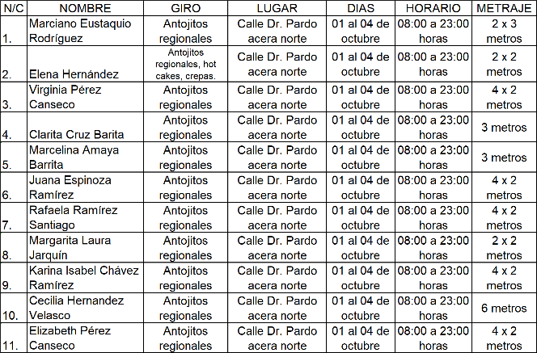

En Virtud de lo anteriormente expuesto, fundado y motivado, los integrantes de esta Comisión de Mercados y Comercio en Vía Pública, sometemos a consideración de este Honorable Cabildo del Municipio de Oaxaca de Juárez, Oaxaca el siguiente: - - - - - - - - - - - - - - - - - - - -

D I C T A M E N

Esta Comisión de MERCADOS Y COMERCIO EN VÍA PÚBLICA, dictamina procedente que: - -

EL HONORABLE CABILDO DEL MUNICIPIO DE OAXACA DE JUÁREZ, OAXACA, CON FUNDAMENTO EN LO DISPUESTO POR LOS ARTÍCULOS 68 FRACCIÓN XXI DE LA LEY ORGÁNICA MUNICIPAL DEL ESTADO DE OAXACA Y 148 FRACCIÓN IV DEL BANDO DE POLICÍA Y GOBIERNO DEL MUNICIPIO DE OAXACA DE JUÁREZ; PREVIO EL PAGO DE LOS DERECHOS CORRESPONDIENTES AUTORIZA A LA DIRECCIÓN DE COMERCIO EN VÍA PÚBLICA DE ESTE AYUNTAMIENTO EXPIDA PERMISOS TEMPORALES, PARA LOS DÍAS, LUGARES, HORARIOS, PERSONAS Y CONDICIONES QUE SE ESPECIFICAN EN EL CONSIDERANDO SEGUNDO DEL PRESENTE DICTAMEN. - - - -

T R A N S I TO R I O S

PRIMERO. - EL PRESENTE ENTRARÁ EN VIGOR EL DÍA DE SU APROBACIÓN POR EL CABILDO. - - - - - - - - - - - - - - - - - - - - - - - - - - -

SEGUNDO:(sic) Notifíquese a la titular de la Dirección de Comercio en Vía Pública, el presente dictamen para su ejecución e intervención; así mismo, al momento de extender los permisos a las personas a que se refiere el presente dictamen les haga saber: - - - - - - - - - -
1.- Las causales de cancelación de los mismos.
2.- Que de acuerdo a lo establecido en el artículo 6 del Reglamento de Arbolado Urbano para el Municipio de Oaxaca de Juárez; queda prohibido maltratar, provocar fuego, o realizar cualquier acción que provoque daño a raíces, ramas, corteza de los tallos y follaje de los árboles, arbustos y plantas; así como, fijar, clavar, sujetar, amarrar o colgar letreros, propaganda de cualquier tipo, dirigir o colocar iluminación, cables o cualquier otro elemento, en árboles o plantas que están en áreas públicas, - - - - - - - -
3.- Que de acuerdo a lo establecido en el artículo 197 del Reglamento General de Aplicación del Plan Parcial de Conservación del Centro Histórico de la Ciudad de Oaxaca de Juárez; se podrá imponer multa, ordenar arresto administrativo y requerir la reparación del daño a quien dañe voluntariamente o involuntariamente: cualquiera de los edificios catalogados y no catalogados, incluyendo los elementos que lo complementen, los espacios abiertos, la traza urbana y el mobiliario urbano. - - - - - - - - - - - - - -
4.-Vigile el cumplimiento de la norma. - - - - - - - -

TERCERO. -:(sic) Notifíquese al titular de Protección Civil el presente dictamen e instrúyasele para su intervención e inspeccione que las instalaciones eléctricas, de gas o cualquier tipo de instalación que ocupe material inflamable o que pueda implicar un riesgo para los usuarios y transeúntes estén debidamente instalados, en caso contrario requerir a los comerciantes para que adecuen sus instalaciones bajo el apercibimiento de que en caso de incumplimiento darán parte a la dirección(sic) de comercio(sic) en vía(sic) pública(sic) para la cancelación de su permiso. -
CUARTO. - Instrúyase al Secretario de Seguridad Ciudadana y Movilidad, para que ordene a elementos a su mando, den el acompañamiento y protección respectiva a los integrantes de la Dirección de Comercio en Vía Púbica y al cuerpo de inspectores en la instalación de los puestos autorizados en el presente dictamen y verifiquen que los puestos no obstruyan la vialidad más allá de lo autorizado. - - - - - - - - - - - - - - - - - - - - - - - - - - -

QUINTO. – Previo a expedir el permiso correspondiente por parte de la Dirección de Comercio en Vía Pública; - - - - - - - - - - - - - - - - -
1.- se(sic) deberá realizar el pago de derechos a más tardar tres días antes de la fecha de inicio de la festividad,(sic) - - - - - - - - - - - - - - - - - - - - -
2.- Presentar su contrato de luz reciente y vigente expedido por la Comisión Federal de Electricidad, como requisitos indispensables para la instalación; - - - - - - - - - - - - - - - - - - - - -
3.- No se permitirá la instalación de puestos de alimentos y bebidas NO alcohólicas, de aquellos que no presenten su CONSTANCIA DEL MANEJO HIGIÉNICO DE ALIMENTOS VIGENTE.

SEXTO. - Requiérase a la titular de la Dirección de Comercio en Vía Pública para que informe, mediante oficio, a la Comisión de Mercados y Comercio en Vía Pública, a más tardar a los tres días siguientes al en que se hayan vencido los permisos autorizados, el resultado de la verificación e inspección realizada con motivo de la instalación de los puestos, así como; del retiro de las personas de los lugares en que se les haya autorizado los permisos. - - - - - - - - - - - - -

SEPTIMO(sic).- La Dirección de Comercio en Vía Pública, informará y requerirá a los permisionarios que: Cumplan lo dispuesto por la Profeco en materia de derecho a la información a las personas consumidoras, en cuanto a: - - - -
1.- Exhiban precios y tarifas y condiciones de manera visible y; - - - - - - - - - - - - - - - - - - - - - - -
2.- Se respeten los precios exhibidos, promociones y/u ofertas. - - - - - - - - - - - - - - - - -

OCTAVO. - Notifíquese a la Dirección de ingresos(sic) dependiente de la Tesorería Municipal. - - - - - - - - - - - - - - - - - - - - - - - - - - - -

NOVENO. - Es responsabilidad de los permisionarios encargarse de la separación debida de sus residuos sólidos y el destino final de los mismos, y es causa de negarle futuros permisos, la falta de su cumplimiento. Para lo cual la Dirección de Comercio en Vía Pública informará a esta Comisión el incumplimiento en su caso por parte del permisionario. - - - - - - - - -

DECIMO(sic). - Publíquese en la gaceta(sic) oficial(sic) y páginas oficiales de internet del municipio(sic) de Oaxaca de Juárez, Oaxaca. - -

En cumplimiento a lo dispuesto por los artículos 68 fracción V de la Ley Orgánica Municipal; 5 del Reglamento de la Gaceta del Municipio de Oaxaca de Juárez; y para su debida publicación y observancia, se promulga el anterior dictamen en el Palacio Municipal de este Municipio de Oaxaca de Juárez.

DADO EN EL SALÓN DE CABILDO “PORFIRIO DÍAZ MORI” DEL HONORABLE AYUNTAMIENTO DEL MUNICIPIO DE OAXACA DE JUÁREZ, EL DÍA VEINTIOCHO DE SEPTIEMBRE DEL AÑO DOS MIL VEINTITRÉS.

ATENTAMENTE
“EL RESPETO AL DERECHO AJENO
ES LA PAZ”
PRESIDENTE MUNICIPAL CONSTITUCIONAL DE OAXACA DE JUÁREZ.

FRANCISCO MARTÍNEZ NERI.

ATENTAMENTE
“EL RESPETO AL DERECHO AJENO
ES LA PAZ”
SECRETARIA MUNICIPAL
DE OAXACA DE JUÁREZ.

EDITH ELENA RODRÍGUEZ ESCOBAR.

FRANCISCO MARTÍNEZ NERI, Presidente Municipal Constitucional del Municipio de Oaxaca de Juárez, del Estado Libre y Soberano de Oaxaca, a sus habitantes hace saber:

Que el Honorable Ayuntamiento del Municipio de Oaxaca de Juárez, Oaxaca, en uso de sus atribuciones y facultades y con fundamento en lo dispuesto por los artículos 115 fracción II de la Constitución Política de los Estados Unidos Mexicanos; 113 fracción I de la Constitución Política del Estado Libre y Soberano de Oaxaca; 68 fracción V, 136, 137 y 138 de la Ley Orgánica Municipal; 54 fracción IV y 242 del Bando de Policía y Gobierno del Municipio de Oaxaca de Juárez; y 3, 4 y 5 del Reglamento de la Gaceta del Municipio de Oaxaca de Juárez; en sesión Ordinaria de Cabildo de fecha veintiocho de septiembre de dos mil veintitrés, tuvo a bien aprobar y expedir el siguiente:

DICTAMEN CMyCVP/CD/059/2023

C O N S I D E R A N D O

PRIMERO.- Que esta Comisión de Mercados y Comercio en Vía Pública del Municipio de Oaxaca de Juárez, es competente para conocer, estudiar y dictaminar sobre la Cesión de Derechos de una Concesión del puesto fijo doble número 97, con numero(sic) de objeto/cuenta: 1050000007609, con el giro de "PLASTICOS(sic)" ubicado en la zona tianguis sector 1, sección A del Mercado de Abastos "MARGARITA MAZA DE JUÁREZ", en términos de lo dispuesto por los artículos 115 Fracción III inciso d) de la Constitución Política de los Estados Unidos Mexicanos; 113 fracciones I antepenúltimo párrafo, III inciso d) de la Constitución Política del Estado Libre y Soberano de Oaxaca; 1, 54 y 55 de la Ley Orgánica Municipal del Estado de Oaxaca; 49, 61, 62 fracción III, 63 fracción XV, 64, 65, 68, 71, 88 y demás relativos aplicables del Bando de la Policía y Gobierno del Municipio de Oaxaca de Juárez; y el apartado II denominado "LINEAMIENTOS PARA EL TRÁMITE DE REGULARIZACIÓN DE CONCESIONARIO Y CESIÓN DE DERECHOS" y apartado VI, denominado "LINEAMIENTOS PARA EL PROCEDIMIENTO ADMINISTRATIVO DE TRÁMITES DE SUCESIONES DE DERECHOS, REGULARIZACIÓN DE CONCESIONARIO, CESIÓN DE DERECHOS, TRASPASO DE PUESTO O CASETA, AMPLIACIÓN DE GIRO Y CAMBIO DE GIRO" del ordenamiento jurídico denominado "Lineamientos para Trámites Administrativos de los Mercados Públicos." -

SEGUNDO.- La figura Jurídica denominada Concesión Administrativa, se encuentra previsto en el TÍTULO TERCERO "DE LA CONCESIÓN DE SERVICIOS PÚBLICOS MUNICIPALES" CAPÍTULO I "OTORGAMIENTO Y RÉGIMEN DE LAS CONCESIONES" de la Ley de Planeación, Desarrollo Administrativo y Servicios Públicos Municipales, vigente en el Estado. - - - -

TERCERO:(sic) Esta Comisión de Mercados y Comercio en Vía Pública, considera que cuenta con los elementos necesarios para resolver el presente expediente, por lo tanto, entrando al estudio y análisis de la solicitud realizada por la C. CRISTINA TRUJILLO MARTINEZ(sic) y pruebas que obran en el expediente, tenemos: -

a) El apartado II y VI de los Lineamientos para Trámites Administrativos de los Mercados Públicos, citan textualmente:

“II.-LINEAMIENTOS PARA EL TRÁMITE DE REGULARIZACIÓN DE CONCESIONARIO Y CESIÓN DE DERECHOS:
1.- SOLICITUD DIRIGIDA AL ADMINISTRADOR DEL MERCADO CORRESPONDIENTE, PRESENTADA POR EL POSESIONARIO.
2.- FORMATO ÚNICO DE MERCADOS DEBIDAMENTE REQUISITADO.
3- ACTA DE CESIÓN DE DERECHOS ENTRE LOS PARTICULARES (EN CASOS APLICABLES).
4.-ACTA DE NACIMIENTO DEL CESIONARIO Y DEL CEDENTE.
5.- IDENTIFICACIÓN OFICIAL VIGENTE DEL CESIONARIO Y DEL CEDENTE.
6.- COMPROBANTES DE LOS ÚLTIMOS CINCO AÑOS DE PAGO DE DERECHO DE PISO; EN CASO DE NO CONTAR CON DICHOS COMPROBANTES, PRESENTAR LA CONSTANCIA DE NO ADEUDO SUSCRITA POR LA DIRECCIÓN DE INGRESOS Y CONTROL FISCAL DEL HONORABLE AYUNTAMIENTO DE OAXACA DE JUÁREZ.
7.- COMPROBANTE DE DOMICILIO RECIENTE DEL CESIONARIO Y CEDENTE.
8.- CONSTANCIA DE VERIFICACIÓN Y RECONOCIMIENTO DEL LOCAL COMERCIAL, PUESTO, CASETA O ESPACIO, EXPEDIDO POR PARTE DE LA ADMINISTRACIÓN DEL MERCADO CORRESPONDIENTE.
9.- CONSTANCIA DE OPINIÓN EMITIDA POR LA ORGANIZACIÓN O MESA DIRECTIVA, EN CASO DE PERTENECER A ALGUNA(sic)
10.- DESIGNACIÓN DE BENEFICIARIO (PRESENTAR LA COPIA DE LA CREDENCIAL DE ELECTOR VIGENTE, EN CASO DE SER MENOR DE EDAD, PRESENTAR LA DOCUMENTACIÓN DE SU TUTOR O ALBACEA).
11.-DOS TESTIGOS QUE ACREDITEN SU DICHO (IDENTIFICACIÓN OFICIAL VIGENTE Y COMPROBANTE DE DOMICILIO)."

"VI.- LINEAMIENTOS PARA EL PROCEDIMIENTO ADMINISTRATIVO DE TRÁMITES DE SUCESIÓN DE DERECHOS, REGULARIZACIÓN DE CONCESIONARIO, CESIÓN DE DERECHOS, TRASPASO DE PUESTO O CASETA, AMPLIACIÓN DE GIRO V(sic) CAMBIO DE GIRO:
1.- LA ADMINISTRACIÓN DEL MERCADO CORRESPONDIENTE, EMITIRÁ LA CONSTANCIA DE VERIFICACIÓN Y RECONOCIMIENTO, MISMA QUE DEBERÁ INCLUIR LOS SIGUIENTES DATOS:
MEDIDAS DEL LOCAL, PUESTO O CASETA, GIRO COMERCIAL, CONDICIONES EN QUE SE ENCUENTRA, DESCRIPCIÓN DEL TIPO DE CONSTRUCCIÓN, NÚMERO DE CUENTA Y LOS COMENTARIOS QUE SE ESTIMEN PERTINENTES.
2.- LA ADMINISTRACIÓN DEL MERCADO CORRESPONDIENTE RECIBIRÁ LA SOLICITUD DEL INTERESADO ACOMPAÑADA DE LOS REQUISITOS (DEBERÁN PRESENTAR ORIGINALES PARA EL COTEJO RESPECTIVO Y DOS JUEGOS DE COPIAS DE LA DOCUMENTACIÓN REQUERIDA).
3. - CADA UNO DE LOS TRÁMITES SE REALIZARÁ POR SEPARADO YA QUE LA LEY DE INGRESOS MUNICIPAL EN EL APARTADO PRIMERO CORRESPONDIENTE A MERCADOS Y VÍA PÚBLICA, CONTEMPLA UN COSTO INDEPENDIENTE PARA CADA UNO DE ELLOS.
4,(sic)- LA ADMINISTRACIÓN DEL MERCADO CORRESPONDIENTE, DEBERÁ CANALIZAR LOS EXPEDIENTES A LA DIRECCIÓN DE MERCADOS, PÚBLICOS PARA REVISIÓN Y VISTO BUENO DEL TITULAR, A FIN DE QUE SE REMITA A LA REGIDURÍA DE SERVICIOS MUNICIPALES, Y DE MERCADOS Y VIA(sic) PÚBLICA.
5.- LA REGIDURÍA DE SERVICIOS MUNICIPALES, Y DE MERCADOS Y VÍA PÚBLICA, REALIZARÁ LAS DILIGENCIAS PERTINENTES, COTEJO DE LA DOCUMENTACIÓN REQUERIDA Y RATIFICACIÓN DE LA SOLICITUD, EN LOS CASOS QUE SEA NECESARIO SE CITARÁ AL INTERESADO QUIEN SE DEBERÁ PRESENTAR DEBIDAMENTE IDENTIFICADO; POSTERIORMENTE SERÁ TURNADO A LA COMISIÓN DE MERCADOS Y VÍA PÚBLICA, PARA SU VALORACIÓN, ANÁLISIS Y DICTAMEN RESPECTIVO.
6.- UNA VEZ QUE LA COMISIÓN DE MERCADOS Y VÍA PÚBLICA DICTAMINE LA SOLICITUD PLANTEADA, EL INTERESADO SERÁ NOTIFICADO A TRAVÉS DE LA REGIDURÍA DE SERVICIOS MUNICIPALES Y DE MERCADOS Y VÍA PÚBLICA.
7.- LA DIRECCIÓN DE MERCADOS PÚBLICOS DEBERÁ EXPEDIR LA ORDEN DE PAGO DEL TRÁMITE CORRESPONDIENTE EN UN PLAZO DE DIEZ DÍAS HÁBILES, CONTADOS A PARTIR DE LA RECEPCIÓN DEL OFICIO MEDIANTE EL QUE LA REGIDURÍA DE SERVICIOS MUNICIPALES, Y DE MERCADOS Y VÍA PÚBLICA REMITA COPIA SIMPLE DEL DICTAMEN PARA SU CUMPLIMIENTO.
8.- EL INTERESADO DEBERÁ IDENTIFICARSE AL MOMENTO DE RECOGER LA ORDEN DE PAGO.
9.- EL PLAZO PARA EFECTUAR EL PAGO POR EL TRÁMITE CORRESPONDIENTE, ES DE QUINCE DÍAS HÁBILES CONTADOS A PARTIR DE LA RECEPCIÓN DE LA ORDEN DE PAGO, DE NO HACERLO SE REVOCARÁ DICHO ACUERDO AUTOMÁTICAMENTE. ESTA LEYENDA DEBERÁ SER VISIBLE AL FRENTE DEL DOCUMENTO CON LA FECHA DE DESPACHO.
10.- EL COSTO DE CADA TRÁMITE ESTARÁ ESPECIFICADO EN LA LEY DE INGRESOS DEL MUNICIPIO DE OAXACA DE JUÁREZ, OAX., PARA EL EJERCICIO FISCAL VIGENTE."

De dichos lineamientos en cita, podemos establecer que en el trámite de la CESIÓN DE DERECHOS, se requiere una petición formal del trámite de cesión de derechos, como específicamente lo señala el numeral 1 del apartado II, antes citado, al establecer que la solicitud será presentada por el posesionario, lo anterior adminiculado con los artículo(sic) 6, 7 y 9 del Reglamento de los Mercados Públicos de la Ciudad de Oaxaca, que establecen que se declara de orden público la concesión que el Ayuntamiento otorgue y que esos derechos constituyen una concesión a favor de quien se autoriza y que ello le da el derecho del uso del piso, de ahí la obligatoriedad de citar a quien ostente los derechos de la concesión para que en presencia de la autoridad municipal, confirme su deseo de ceder a otro sus derechos, como lo señala el numeral 5 del apartado VI, antes transcrito.

EL HECHO DE QUE LA AUTORIDAD MUNICIPAL, ORDENE LA RATIFICACIÓN POR PARTE DE LA CONCESIONARIA, DE SU DESEO DE CEDER A OTRA LOS DERECHOS QUE LE CONFIERE LA CONCESIÓN que le otorgó el H. Ayuntamiento, ES UN PRINCIPIO DE SEGURIDAD JURÍDICA, establecido por el artículo 14 de la Constitución Política de los Estados Unidos Mexicanos, que establece que nadie podrá ser privado de sus derechos, sino mediante juicio seguido en el que se cumplan las formalidades esenciales del procedimiento; de ahí que, como autoridad municipal, estamos obligados a cerciorarnos de que efectivamente el deseo de la concesionaria de ceder a otra sus derechos, no se encuentra coaccionado o que efectivamente ese es el deseo de la concesionaria.

b) En este sentido y al llevar a cabo un análisis de las constancias que obran en el sumario, tenemos que:

i. Con LA CONSTANCIA DE VERIFICACIÓN Y RECONOCIMIENTO, de fecha DOCE DE ABRIL del año dos mil veintitrés, está acreditada la existencia respecto del puesto fijo doble número 97, con objeto/contrato: 1050000007609, con giro de "PLASTICOS(sic)" ubicado en la zona tianguis sector 1, sección A, del Mercado de abastos "MARGARITA MAZA DE JUÁREZ";
ii. Con los recibos de pagos, se acredita que el mismo se encuentra al corriente de sus pagos;
iii. Se demuestra que el puesto fijo está concesionado a favor de la C. CRISTINA TRUJILLO MARTINEZ(sic);
iv. Que dicho puesto está al corriente en el pago de sus derechos de piso;
v. Que la emisión de la constancia de verificación y reconocimiento, fue hecha por autoridad competente en términos del apartado VI, numeral 1, de los Lineamientos antes invocados;(sic)
vi. Obran en el sumario los originales de la documentación referida.

c) Por otra parte el requisito de la RATIFICACIÓN está satisfecho, pues mediante diligencias de fecha VEINTE DE JULIO DEL AÑO DOS MIL VEINTITRES(sic), compareció ante el Regidor de Servicios Municipales y de Mercados y Comercio en Vía Pública, la CONCESIONARIA CRISTINA TRUJILLO MARTINEZ(sic), a ratificar su deseo de ceder los derechos que le concede su concesión a favor de la C. VERONICA(sic) ELIZABETH TRUJILLO MARTÍNEZ, corroborado lo anterior con la manifestación de los testigos PAOLA XIMENA HERNANDEZ(sic) TRUJILLO y VALERIA IVONNE HERNANDEZ(sic) TRUJILLO; quienes cumplieron con las obligaciones a que están sujetos, de conformidad con el apartado II de los referidos (sic)LINEAMIENTOS PARA TRÁMITES ADMINISTRATIVOS DE LOS MERCADOS PÚBLICOS", pues obran en el presente expediente:

i. Su correspondiente solicitud, debidamente requisitada;
ii. Exhibió el Formato Único de Mercados. debidamente requisitado;
iii. La correspondiente acta de sesión de derechos;
iv. Originales tanto de las actas de nacimiento del cesionario y del cedente;
v. Copia de las identificaciones oficiales, tanto del cesionario como del cedente;
vi. LOS RECIBOS DE PAGO DE DERECHOS, con la que demuestra estar al corriente en el pago de los últimos cinco años anteriores;
vii. La constancia de verificación y reconocimiento del local comercial en cuestión; (sic)
viii. La designación de beneficiario y el testimonio de dos testigos.

De lo anterior está Comisión dictaminadora, llega a la determinación:

PRIMERO.- Que la voluntad de la concesionaria de ceder a otra sus derechos correspondientes, NO SE ENCUENTRA COACCIONADA, sino que la misma ES LIBRE, POR LO CUAL, DESDE ESTE MOMENTO SURTE SUS EFECTOS JURÍDICOS CORRESPONDIENTES, DADO QUE LA MISMA FUE MANFIESTADA(sic) PERSONALMENTE ANTE EL REGIDOR DE SERVCICIOS(sic) MUNICIPALES Y MERCADOS Y COMERCIO EN VÍA PÚBLICA Y CUYO PROCEDIMIENTO FUE HECHO COMO LO MARCA LA NORMATIVA CORRESPONDIENTE, POR LO TANTO ESTÁ ACREDITADO QUE SU VOLUNTAD NO SE ENCUENTRA COACCIONADA, QUE EL ACTO DE CEDER A OTRO SUS DERECHOS ES POR SU LIBRE VOLUNTAD. - - - - - - - - - - - - - - - - - -

SEGUNDO. - La Comisión de Mercados y Comercio en Vía Pública, propone al H. Cabildo, APRUEBE LA CESIÓN DE DERECHOS que realiza la que realiza la CONCESIONARIA CRISTINA TRUJILLO MARTINEZ(sic), a favor de la C. VERONICA(sic) ELIZABETH TRUJILLO MARTINEZ(sic), respecto del puesto fijo doble número 97, con objeto/contrato: 1050000007609, con giro de "PLASTICOS(sic)" ubicado en la zona tianguis sector 1, sección A, del Mercado de Abasto "MARGARITA MAZA DE JUAREZ(sic)", del Municipio de Oaxaca de Juárez; por cuya razón se emite el siguiente: - - -

D I C T A M E N

PRIMERO. - EL HONORABLE CABILDO DEL MUNICIPIO DE OAXACA DE JUÁREZ, OAXACA, CON FUNDAMENTO EN LO DISPUESTO POR LOS ARTÍCULOS 43 FRACCIÓN XX, 54 Y 55 FRACCIÓN III DE LA LEY ORGÁNICA MUNICIPAL DEL ESTADO DE OAXACA Y 88 FRACCIÓN V DEL BANDO DE POLICIA(sic) Y GOBIERNO DEL MUNICIPIO DE OAXACA DE JUÁREZ; DETERMINA APROBAR LA CESIÓN DE DERECHOS QUE REALIZA LA CONCESIONARIA CRISTINA TRUJILLO MARTINEZ(sic), A FAVOR DE LA C. VERONICA(sic) ELIZABETH TRUJILLO MARTINEZ(sic), RESPECTO DEL PUESTO FIJO DOBLE NUMERO(sic) 97 CON OBJETO/CONTRATO: 1050000007609, CON GIRO DE "PLASTICOS(sic)" UBICADO EN LA ZONA TIANGUIS SECTOR 1, SECCIONA A, DEL MERCADO DE ABASTO "MARGARITA MAZA DE JUÁREZ", DEL MUNICIPIO DE OAXACA DE JUÁREZ. - - - - - - - - - - - - - - - - - -

SEGUNDO. - NOTIFIQUESE(sic) A LA DIRECCIÓN DEL MERCADO DE ABASTOS DEL MUNICIPIO DE OAXACA DE JUÁREZ, EL CONTENIDO DEL PRESENTE DICTAMEN PARA LOS TRÁMITES ADMINISTRATIVOS CORRESPONDIENTES. - - - - - - - - - - - - - - - - -

TERCERO. - EN EL OTORGAMIENTO DE LA PRESENTE CESIÓN DE DERECHOS, se le hace saber al ahora concesionario sus obligaciones, ante el Ayuntamiento del Municipio de Oaxaca de Juárez, establecidas en el artículo 45 del Reglamento de los Mercados Públicos de la Ciudad de Oaxaca, y que a continuación se transcribe:

"ARTÍCULO 45.- Los concesionarios de los locales destinados al servicio de Mercado están obligados a:

FRACCIÓN I.- Cuidar el mayor orden y moralidad dentro de los mismos, destinándolos exclusivamente al fin para el que fueron concesionados.
FRACCIÓN II.- Respetar las áreas y espacios concesionados conforme al Artículo 17 y al plano autorizado para el efecto.
FRACCIÓN III.- Tratar al público con la consideración debida.
FRACCIÓN IV.- Utilizar un lenguaje decente.
FRACCIÓN V.- Mantener limpieza absoluta en el interior y exterior inmediato al local concesionado.
FRACCIÓN VI.- No acopiar ni aglomerar mercancías en los mostradores a mayor altura que la permitida (3 metros del piso).
FRACCIÓN VII.- No utilizar fuego ni substancias inflamables con excepción de las personas que expenden alimentos.
FRACCIÓN VIII.- Los horarios de cierre y apertura se hará de acuerdo a las costumbres y necesidades de cada mercado.
FRACCIÓN IX.- Mantener abierta diariamente la caseta, local o espacio consignado a fin de que se cumplan con el destino para el cual fue designado.
FRACCIÓN X.- No expender bebidas embriagantes en los puestos que expendan alimentos, únicamente se permitirá la venta de cerveza acompañándose de alimentos hasta tres cervezas por cada comensal.
FRACCIÓN XI.- Tener en su establecimiento recipientes adecuados para depositar la basura y entregarla a sus recolectores(sic)
FRACCIÓN XII.- No ingerir bebidas embriagantes dentro de los locales, espacios, puestos o casetas concesionadas."

CUARTO.- Se le hace del conocimiento a la ciudadana VERONICA(sic) ELIZABETH TRUJILLO MARTINEZ(sic), que toda información que refiera a datos personales, se considera confidencial, en términos de los artículos 16, 17, 18, 25 y 26 de la Ley General de Protección de Datos Personales en Posesión de Sujetos Obligados; 9, 10, 11, 14 y 19 de la Ley de Protección de Datos Personales en Posesión de Sujetos Obligados del Estado de Oaxaca; 61, 62, fracciones I y IV, y 63 de la Ley de Transparencia y Acceso a la Información Pública y Buen Gobierno para el Estado de Oaxaca, respectivamente.- - - - - - - - - - - - - - - - - - - - - - -

QUINTO. - El Honorable Ayuntamiento de Oaxaca de Juárez, a través de la Dirección de Mercados de Abastos “Margarita Maza de Juárez”, supervisará que la concesionaria se apegue a las normas establecidas, de tal modo que, se garantice la generalidad, suficiencia, regularidad y seguridad del servicio. - - - - - - - - -

SEXTO.- Se le hace saber al ahora concesionario que es causa de revocación de la concesión, cualquiera de las establecidas en el artículo 15 del Reglamento de los Mercados Públicos de la Ciudad de Oaxaca. - - - - - - - - - -

SÉPTIMO. - Gírese oficio al Secretario de Gobierno y al titular de la Dirección del Mercado de Abastos “Margarita Maza de Juárez” del Municipio de Oaxaca de Juárez, a efecto de continuar con los trámites administrativos correspondientes y dar cumplimiento al presente dictamen en el ámbito de sus atribuciones. - - - -

OCTAVO. - Instrúyase al titular de la Dirección del Mercado de Abasto “Margarita Maza de Juárez” del Municipio de Oaxaca de Juárez, para efectos de que, dentro del término de diez días hábiles, contados a partir de que le sea notificado el contenido del presente dictamen, genere la orden de pago por concepto de autorización de CESIÓN DE DERECHOS. - - - - - - - - - - - - - - - -

NOVENO. - Notifíquese a la C. VERONICA(sic) ELIZABETH TRUJILLO MARTINEZ(sic), que cuenta con un plazo de QUINCE DÍAS HÁBILES, para que acuda a realizar el pago que se le genere por concepto del trámite correspondiente, término que empezará a computarse a partir de la recepción de la orden de pago, apercibiendo a la interesada que en caso de no hacerlo quedará sin efecto el presente dictamen, así como la orden de pago que se genere. - - - - - - - - - - - - -

DÉCIMO. - NOTIFÍQUESE Y CÚMPLASE. - - - -

En cumplimiento a lo dispuesto por los artículos 68 fracción V de la Ley Orgánica Municipal; 5 del Reglamento de la Gaceta del Municipio de Oaxaca de Juárez; y para su debida publicación y observancia, se promulga el anterior dictamen en el Palacio Municipal de este Municipio de Oaxaca de Juárez.

DADO EN EL SALÓN DE CABILDO “PORFIRIO DÍAZ MORI” DEL HONORABLE AYUNTAMIENTO DEL MUNICIPIO DE OAXACA DE JUÁREZ, EL DÍA VEINTIOCHO DE SEPTIEMBRE DEL AÑO DOS MIL VEINTITRÉS.

ATENTAMENTE
“EL RESPETO AL DERECHO AJENO
ES LA PAZ”
PRESIDENTE MUNICIPAL CONSTITUCIONAL DE OAXACA DE JUÁREZ.

FRANCISCO MARTÍNEZ NERI.

ATENTAMENTE
“EL RESPETO AL DERECHO AJENO
ES LA PAZ”
SECRETARIA MUNICIPAL
DE OAXACA DE JUÁREZ.

EDITH ELENA RODRÍGUEZ ESCOBAR.

FRANCISCO MARTÍNEZ NERI, Presidente Municipal Constitucional del Municipio de Oaxaca de Juárez, del Estado Libre y Soberano de Oaxaca, a sus habitantes hace saber:

Que el Honorable Ayuntamiento del Municipio de Oaxaca de Juárez, Oaxaca, en uso de sus atribuciones y facultades y con fundamento en lo dispuesto por los artículos 115 fracción II de la Constitución Política de los Estados Unidos Mexicanos; 113 fracción I de la Constitución Política del Estado Libre y Soberano de Oaxaca; 68 fracción V, 136, 137 y 138 de la Ley Orgánica Municipal; 54 fracción IV y 242 del Bando de Policía y Gobierno del Municipio de Oaxaca de Juárez; y 3, 4 y 5 del Reglamento de la Gaceta del Municipio de Oaxaca de Juárez; en sesión Ordinaria de Cabildo de fecha veintiocho de septiembre de dos mil veintitrés, tuvo a bien aprobar y expedir el siguiente:

DICTAMEN CDEyMR/238/2023

C O N S I D E R A N D O S

PRIMERO.- Esta Comisión de Desarrollo Económico y Mejora Regulatoria es competente para resolver el presunto asunto, con fundamento en lo establecido por los artículos 55 y 56 de la Ley Orgánica Municipal del Estado de Oaxaca, artículos 61, 62 fracción III, 63 fracción XX, 67, 68 y 93 fracciones VIII, IX y XI del Bando de Policía y Gobierno del Municipio de Oaxaca de Juárez, así como los artículos 5, 7, 16, 18, 80, 81, 82, 83 y 84 del Reglamento de Establecimientos Comerciales, Industriales y de Servicios del Municipio de Oaxaca de Juárez(sic)

SEGUNDO.- De conformidad con lo establecido en el Bando de Policía y Gobierno del Municipio de Oaxaca de Juárez, en su numeral 93 fracción XI, la Comisión de Desarrollo Económico y Mejora Regulatoria tendrá como su función:

"XI. Dictaminar respecto de las solicitudes de licencias y permisos de los establecimientos comerciales e industriales de control especial, según la clasificación vigente; así como lo relacionado con su régimen de operación previsto en el reglamento de la materia."

Respecto de la solicitud de la persona moral GRUPO GASTRÓNOMICO(sic) Y DE ESPECTÁCULOS CALOMO S.A. DE C.V., por el que tramita cambio de denominación del establecimiento "BAR FLY", con giro de RESTAURANTE BAR, esta Comisión precisa, el giro del establecimiento comercial se encuentra clasificado como una actividad catalogada de control especial, puesto que se refiere a aquellas unidades económicas cuya actividad contempla la producción, distribución, manejo, venta o consumo de bebidas alcohólicas de conformidad con el Catálogo de Giros Comerciales, Industriales y de Servicios del Municipio de Oaxaca de Juárez. Consecuentemente, se requiere que esta Comisión de Desarrollo Económico y Mejora Regulatoria determine la procedencia de su petición, previo análisis y revisión de los requisitos establecidos en las disposiciones legales correspondientes.

TERCERO. - El artículo 83 del Reglamento de Establecimientos Comerciales, Industriales y de Servicios del Municipio de Oaxaca de Juárez señala los documentos que deberá exhibir el promovente para obtener el cambio de denominación.

Del análisis de las documentales que integran el expediente, se tiene que:

• Se presenta solicitud que contiene nombre, domicilio del promovente para recibir toda clase de notificaciones, nombre del establecimiento comercial, domicilio, giro comercial, denominación actual y la propuesta de nueva denominación "EL OLIVO GASTROBAR", la cual es visible en la foja 19 del expediente.

• El solicitante exhibe instrumento notarial numero 25,860 volumen número 566 con fecha de catorce(sic) de siete de marzo de dos mil ocho ante la fe del licenciado Rodolfo Morales Moreno, Titular de la Notaría Pública Número Diecinueve del Estado de Oaxaca, en el que se hace constar que comparecen los ciudadanos MAGNOLIA LÓPEZ MORALES, MARVELY LÓPEZ MORALES y EMILIO ANDRES(sic) MENDOZA KAPLAN para la constitución de la empresa GRUPO GASTRONOMICO(sic) Y DE ESPECTACULOS(sic) CALOMO SOCIEDAD ANÓNIMA DE CAPITAL VARIABLE, así como la designación(sic) la cláusula transitoria tercera de la ciudadana MAGNOLIA LÓPEZ MORALES como Administrador Único y Representante Legal de la sociedad, quien cuenta con las facultades que le confiere la cláusula QUINCUAGÉSIMA PRIMERA de las cláusulas de la misma para que en nombre de la sociedad tramite Permisos y Licencias de Operación y Funcionamiento, visible en las fojas 7 a la 17 del expediente.

Así como integra la identificación oficial del apoderado legal que consiste en credencial para votar con número IDMEX2011967543 expedida por el Instituto Nacional Electoral a favor de MAGNOLIA LÓPEZ MORALES, visible en la foja 18 del expediente.

Documentales con las que se acredita la personalidad jurídica del solicitante.

• El solicitante exhibe copia de la Cédula de Registro, Actualización y Revalidación al Padrón Fiscal Municipal 2023, emitida por la Dirección de Ingresos a favor de la persona moral GRUPO GASTRÓNOMICO(sic) Y DE ESPECTÁCULOS CALOMO S.A. DE C.V. para un establecimiento comercial denominado "BAR FLY", con giro de RESTAURANTE BAR. Visible en la foja 6 del expediente, con lo que comprueba fehacientemente la propiedad de la licencia del establecimiento comercial.

En observancia del artículo 82 del Reglamento de Establecimientos Comerciales, Industriales y de Servicios del Municipio de Oaxaca de Juárez, la denominación "EL OLIVO GASTROBAR" a consideración de la Comisión es compatible con los fines de la explotación del giro comercial autorizado y de igual forma, no contraviene lo dispuesto en las fracciones I y XXII del artículo 25 del multicitado reglamento.

CUARTO. - Por lo anterior, esta Comisión de Desarrollo Económico y Mejora Regulatoria considera que la solicitud de la persona moral GRUPO GASTRÓNOMICO(sic) Y DE ESPECTÁCULOS CALOMO S.A. DE C.V. cumplió con los requisitos establecidos en el Reglamento de Establecimientos Comerciales, Industriales y de Servicios del Municipio de Oaxaca de Juárez, como quedó asentado en los resultandos del presente, por lo que se emite el siguiente:

D I C T A M E N

PRIMERO.-· Es PROCEDENTE autorizar el CAMBIO DE DENOMINACIÓN al establecimiento comercial a nombre de la persona moral GRUPO GASTRONOMICO(sic) Y DE ESPECTÁCULOS CALOMO S.A. DE C.V. con giro de RESTAURANTE BAR, con domicilio ubicado en CONSTITUCIÓN, Núm. Ext. 207, COLONIA CENTRO, OAXACA DE JUÁREZ, OAXACA y que actualmente se denomina "BAR FLY" para quedar como "EL OLIVO GASTROBAR".

SEGUNDO. - Gírese atento oficio a la Dirección de Ingresos a efecto de que cambie la denominación en el Padrón Fiscal Municipal al establecimiento comercial a nombre de la persona moral GRUPO GASTRONOMICO(sic) Y DE ESPECTÁCULOS CALOMO S.A. DE C.V. con giro de RESTAURANTE BAR, con domicilio ubicado en calle CONSTITUCIÓN, NÚMERO EXTERIOR 207, COLONIA CENTRO, OAXACA DE JUÁREZ, OAXACA y que actualmente se denomina "BAR FLY" para quedar como "EL OLIVO GASTROBAR", previo pago correspondiente mismo que deberá realizar en un plazo máximo de treinta días hábiles contados a partir de la fecha en que se notifique la autorización de cambio de denominación, de conformidad con lo establecido en el artículo 116 de la Ley de Ingresos del Municipio de Oaxaca de Juárez, Distrito del Centro, Oaxaca, para el Ejercicio Fiscal 2023.

TERCERO. - Gírese atento oficio a la Dirección de Regulación de la Actividad Comercial a efecto de dar cumplimiento a sus atribuciones.

CUARTO. - Notifíquese la resolución del Cabildo y túrnese el dictamen con su respectivo expediente a la Unidad de Trámites Empresariales para el cumplimiento de los asuntos de su competencia.

QUINTO. - Remítase el presente dictamen a la Secretaria(sic) Municipal de Oaxaca de Juárez, para que por su conducto le dé el trámite correspondiente.

SEXTO. - Notifíquese y cúmplase.

En cumplimiento a lo dispuesto por los artículos 68 fracción V de la Ley Orgánica Municipal; 5 del Reglamento de la Gaceta del Municipio de Oaxaca de Juárez; y para su debida publicación y observancia, se promulga el anterior dictamen en el Palacio Municipal de este Municipio de Oaxaca de Juárez.

DADO EN EL SALÓN DE CABILDO “PORFIRIO DÍAZ MORI” DEL HONORABLE AYUNTAMIENTO DEL MUNICIPIO DE OAXACA DE JUÁREZ, EL DÍA VEINTIOCHO DE SEPTIEMBRE DEL AÑO DOS MIL VEINTITRÉS.

ATENTAMENTE
“EL RESPETO AL DERECHO AJENO
ES LA PAZ”
PRESIDENTE MUNICIPAL CONSTITUCIONAL DE OAXACA DE JUÁREZ.

FRANCISCO MARTÍNEZ NERI.

ATENTAMENTE
“EL RESPETO AL DERECHO AJENO
ES LA PAZ”
SECRETARIA MUNICIPAL
DE OAXACA DE JUÁREZ.

EDITH ELENA RODRÍGUEZ ESCOBAR.

FRANCISCO MARTÍNEZ NERI, Presidente Municipal Constitucional del Municipio de Oaxaca de Juárez, del Estado Libre y Soberano de Oaxaca, a sus habitantes hace saber:

Que el Honorable Ayuntamiento del Municipio de Oaxaca de Juárez, Oaxaca, en uso de sus atribuciones y facultades y con fundamento en lo dispuesto por los artículos 115 fracción II de la Constitución Política de los Estados Unidos Mexicanos; 113 fracción I de la Constitución Política del Estado Libre y Soberano de Oaxaca; 68 fracción V, 136, 137 y 138 de la Ley Orgánica Municipal; 54 fracción IV y 242 del Bando de Policía y Gobierno del Municipio de Oaxaca de Juárez; y 3, 4 y 5 del Reglamento de la Gaceta del Municipio de Oaxaca de Juárez; en sesión Ordinaria de Cabildo de fecha veintiocho de septiembre de dos mil veintitrés, tuvo a bien aprobar y expedir el siguiente:

DICTAMEN CDEyMR/239/2023

C O N S I D E R A N D O S

PRIMERO.- Esta Comisión de Desarrollo Económico y Mejora Regulatoria es competente para resolver el presunto asunto, con fundamento en lo establecido por los artículos 55 y 56 de la Ley Orgánica Municipal del Estado de Oaxaca, artículos 61, 62 fracción III, 63 fracción XX, 67, 68 y 93 fracciones VIII, IX y XI del Bando de Policía y Gobierno del Municipio de Oaxaca de Juárez, así como los artículos 5, 7, 16, 18, 80, 81, 82, 83 y 84 del Reglamento de Establecimientos Comerciales, Industriales y de Servicios del Municipio de Oaxaca de Juárez(sic)

SEGUNDO. - De conformidad con lo establecido en el Bando de Policía y Gobierno del Municipio de Oaxaca de Juárez, en su numeral 93 fracción XI, la Comisión de Desarrollo Económico y Mejora Regulatoria tendrá como su función:

"XI. Dictaminar respecto de las solicitudes de licencias y permisos de los establecimientos comerciales e industriales de control especial, según la clasificación vigente; así como lo relacionado con su régimen de operación previsto en el reglamento de la materia."

Respecto de la solicitud de la C. ELIZABETH OLIVERA SANTOS, por el que tramita cambio de denominación del establecimiento "EMILIANO", con giro de CANTINA, esta Comisión precisa, el giro del establecimiento comercial se encuentra clasificado como una actividad catalogada de control especial, puesto que se refiere a aquellas unidades económicas cuya actividad contempla la producción, distribución, manejo, venta o consumo de bebidas alcohólicas de conformidad con el Catálogo de Giros Comerciales, Industriales y de Servicios del Municipio de Oaxaca de Juárez. Consecuentemente, se requiere que esta Comisión de Desarrollo Económico y Mejora Regulatoria determine la procedencia de su petición, previo análisis y revisión de los requisitos establecidos en las disposiciones legales correspondientes.

TERCERO. - El artículo 83 del Reglamento de Establecimientos Comerciales, Industriales y de Servicios del Municipio de Oaxaca de Juárez señala los documentos que deberá exhibir el promovente para obtener el cambio de denominación.

Del análisis de las documentales que integran el expediente, se tiene que:

• Se presenta solicitud que contiene nombre, domicilio del promovente para recibir toda clase de notificaciones, nombre del establecimiento comercial, domicilio, giro comercial, denominación actual y la propuesta de nueva denominación "DOS DE COPAS", la cual es visible en la foja 07 del expediente.

• Se exhibe la copia de identificación oficial del solicitante que consiste en credencial para votar con fotografía expedida por el Instituto Nacional Electoral a favor de la C. ELIZABETH OLIVERA SANTOS, la cual es visible en la foja 6 del expediente.

• El solicitante exhibe copia de la Cédula de Registro, Actualización y Revalidación al Padrón Fiscal Municipal 2023, emitida por la Dirección de Ingresos a favor de la C. ELIZABETH OLIVERA SANTOS para un establecimiento comercial denominado "EMILIANO", con giro de CANTINA. Visible en el expediente, con lo que comprueba fehacientemente la propiedad de la licencia del establecimiento comercial.

En observancia del artículo 82 del Reglamento de Establecimientos Comerciales, Industriales y de Servicios del Municipio de Oaxaca de Juárez, la denominación "DOS DE COPAS" a consideración de la Comisión es compatible con los fines de la explotación del giro comercial autorizado y de igual forma, no contraviene lo dispuesto en las fracciones I y XXII del artículo 25 del multicitado reglamento.

CUARTO. - Por lo anterior, esta Comisión de Desarrollo Económico y Mejora Regulatoria considera que la solicitud de la C. ELIZABETH OLIVERA SANTOS cumplió con los requisitos establecidos en el Reglamento de Establecimientos Comerciales, Industriales y de Servicios del Municipio de Oaxaca de Juárez, como quedó asentado en los resultandos del presente, por lo que se emite el siguiente:

D I C T A M E N

PRIMERO.- Es PROCEDENTE autorizar el CAMBIO DE DENOMINACIÓN al establecimiento comercial a nombre de la C. ELIZABETH OLIVERA SANTOS con giro de CANTINA, con domicilio ubicado en ARISTA, Núm. Ext. 117, COLONIA CENTRO, OAXACA DE JUÁREZ, OAXACA y que actualmente se denomina "EMILIANO" para quedar como "DOS DE COPAS".

SEGUNDO. - Gírese atento oficio a la Dirección de Ingresos a efecto de que cambie la denominación en el Padrón Fiscal Municipal al establecimiento comercial a nombre de la C. ELIZABETH OLIVERA SANTOS con giro de CANTINA, con domicilio ubicado en ARISTA, Núm. Ext. 117, COLONIA CENTRO, OAXACA DE JUÁREZ, OAXACA y que actualmente se denomina "EMILIANO" para quedar como "DOS DE COPAS", previo pago correspondiente mismo que deberá realizar en un plazo máximo de treinta días hábiles contados a partir de la fecha en que se notifique la autorización de la licencia, de conformidad con lo establecido en el artículo 116 de la Ley de Ingresos del Municipio de Oaxaca de Juárez, Distrito del Centro, Oaxaca, para el Ejercicio Fiscal 2023.

TERCERO. - Gírese atento oficio a la Dirección de Regulación de la Actividad Comercial a efecto de dar cumplimiento a sus atribuciones.

CUARTO. - Notifíquese la resolución del Cabildo y túrnese el dictamen con su respectivo expediente a la Unidad de Trámites Empresariales para el cumplimiento de los asuntos de su competencia.

QUINTO. - Remítase el presente dictamen a la Secretaria(sic) Municipal de Oaxaca de Juárez, para que por su conducto le dé el trámite correspondiente.

En cumplimiento a lo dispuesto por los artículos 68 fracción V de la Ley Orgánica Municipal; 5 del Reglamento de la Gaceta del Municipio de Oaxaca de Juárez; y para su debida publicación y observancia, se promulga el anterior dictamen en el Palacio Municipal de este Municipio de Oaxaca de Juárez.

DADO EN EL SALÓN DE CABILDO “PORFIRIO DÍAZ MORI” DEL HONORABLE AYUNTAMIENTO DEL MUNICIPIO DE OAXACA DE JUÁREZ, EL DÍA VEINTIOCHO DE SEPTIEMBRE DEL AÑO DOS MIL VEINTITRÉS.

ATENTAMENTE
“EL RESPETO AL DERECHO AJENO
ES LA PAZ”
PRESIDENTE MUNICIPAL CONSTITUCIONAL DE OAXACA DE JUÁREZ.

FRANCISCO MARTÍNEZ NERI.

ATENTAMENTE
“EL RESPETO AL DERECHO AJENO
ES LA PAZ”
SECRETARIA MUNICIPAL
DE OAXACA DE JUÁREZ.

EDITH ELENA RODRÍGUEZ ESCOBAR.

FRANCISCO MARTÍNEZ NERI, Presidente Municipal Constitucional del Municipio de Oaxaca de Juárez, del Estado Libre y Soberano de Oaxaca, a sus habitantes hace saber:

Que el Honorable Ayuntamiento del Municipio de Oaxaca de Juárez, Oaxaca, en uso de sus atribuciones y facultades y con fundamento en lo dispuesto por los artículos 115 fracción II de la Constitución Política de los Estados Unidos Mexicanos; 113 fracción I de la Constitución Política del Estado Libre y Soberano de Oaxaca; 68 fracción V, 136, 137 y 138 de la Ley Orgánica Municipal; 54 fracción IV y 242 del Bando de Policía y Gobierno del Municipio de Oaxaca de Juárez; y 3, 4 y 5 del Reglamento de la Gaceta del Municipio de Oaxaca de Juárez; en sesión Ordinaria de Cabildo de fecha veintiocho de septiembre de dos mil veintitrés, tuvo a bien aprobar y expedir el siguiente:

DICTAMEN CDEyMR/240/2023

C O N S I D E R A N D O S

PRIMERO.- Esta Comisión de Desarrollo Económico y Mejora Regulatoria es competente para resolver el presunto asunto, con fundamento en lo establecido por los artículos 55 y 56 de la Ley Orgánica Municipal del Estado de Oaxaca, artículos 61, 62 fracción III, 63 fracción XX, 67, 68 y 93 fracciones VIII, IX y XI del Bando de Policía y Gobierno del Municipio de Oaxaca de Juárez, así como los artículos 5, 7, 16, 18, 80, 81, 82, 83 y 84 del Reglamento de Establecimientos Comerciales, Industriales y de Servicios del Municipio de Oaxaca de Juárez(sic)

SEGUNDO.- De conformidad con lo establecido en el Bando de Policía y Gobierno del Municipio de Oaxaca de Juárez, en su numeral 93 fracción XI, la Comisión de Desarrollo Económico y Mejora Regulatoria tendrá como su función:

"XI. Dictaminar respecto de las solicitudes de licencias y permisos de los establecimientos comerciales e industriales de control especial, según la clasificación vigente; así como lo relacionado con su régimen de operación previsto en el reglamento de la materia."

Respecto de la solicitud de la C. ILEANA SANTIAGO LOPEZ(sic), por el que tramita cambio de denominación del establecimiento "RESTAURANT L S PIZZAS & PASTA", con giro de RESTAURANTE CON VENTA DE CERVEZA, VINOS Y LICORES SÓLO CON ALIMENTOS, esta Comisión precisa, el giro del establecimiento comercial se encuentra clasificado como una actividad catalogada de control especial, puesto que se refiere a aquellas unidades económicas cuya actividad contempla la producción, distribución, manejo, venta o consumo de bebidas alcohólicas de conformidad con el Catálogo de Giros Comerciales, Industriales y de Servicios del Municipio de Oaxaca de Juárez. Consecuentemente, se requiere que esta Comisión de Desarrollo Económico y Mejora Regulatoria determine la procedencia de su petición, previo análisis y revisión de los requisitos establecidos en las disposiciones legales correspondientes.

TERCERO. - El artículo 83 del Reglamento de Establecimientos Comerciales, Industriales y de Servicios del Municipio de Oaxaca de Juárez señala los documentos que deberá exhibir el promovente para obtener el cambio de denominación.

Del análisis de las documentales que integran el expediente, se tiene que:

• Se presenta solicitud que contiene nombre, domicilio del promovente para recibir toda clase de notificaciones, nombre del establecimiento comercial, domicilio, giro comercial, denominación actual y la propuesta de nueva denominación "PAN DE OLLA", la cual es visible en la foja 03 del expediente.

• Se exhibe la copia de identificación oficial del solicitante que consiste en credencial para votar con fotografía expedida por el Instituto Nacional Electoral a favor de la C. ILEANA SANTIAGO LOPEZ(sic), la cual es visible en la foja 1 del expediente.

• El solicitante exhibe copia de la Cédula de Registro, Actualización y Revalidación al Padrón Fiscal Municipal 2023, emitida por la Dirección de Ingresos a favor de la C. ILEANA SANTIAGO LOPEZ(sic) para un establecimiento comercial denominado "RESTAURANT L S PIZZAS & PASTA", con giro de RESTAURANTE CON VENTA DE CERVEZA, VINOS Y LICORES SÓLO CON ALIMENTOS. Visible en el expediente, con lo que comprueba fehacientemente la propiedad de la licencia del establecimiento comercial.

En observancia del artículo 82 del Reglamento de Establecimientos Comerciales, Industriales y de Servicios del Municipio de Oaxaca de Juárez, la denominación "PAN DE OLLA" a consideración de la Comisión es compatible con los fines de la explotación del giro comercial autorizado y de igual forma, no contraviene lo dispuesto en las fracciones I y XXII del artículo 25 del multicitado reglamento.

CUARTO. - Por lo anterior, esta Comisión de Desarrollo Económico y Mejora Regulatoria considera que la solicitud de la C. ILEANA SANTIAGO LOPEZ(sic) cumplió con los requisitos establecidos en el Reglamento de Establecimientos Comerciales, Industriales y de Servicios del Municipio de Oaxaca de Juárez, como quedó asentado en los resultandos del presente, por lo que se emite el siguiente:

D I C T A M E N

PRIMERO.- Es PROCEDENTE autorizar el CAMBIO DE DENOMINACIÓN al establecimiento comercial a nombre de la C. ILEANA SANTIAGO LOPEZ(sic) con giro de RESTAURANTE CON VENTA DE CERVEZA, VINOS Y LICORES SÓLO CON ALIMENTOS, con domicilio ubicado en PINO SUAREZ(sic), LETRA B, Núm. Ext. 804, COLONIA CENTRO, OAXACA DE JUÁREZ, OAXACA y que actualmente se denomina "RESTAURANT L S PIZZAS & PASTA" para quedar como "PAN DE OLLA".

SEGUNDO. - Gírese atento oficio a la Dirección de Ingresos a efecto de que cambie la denominación en el Padrón Fiscal Municipal al establecimiento comercial a nombre de la C. .(sic) ILEANA SANTIAGO LOPEZ(sic) con giro de RESTAURANTE CON VENTA DE CERVEZA, VINOS Y LICORES SÓLO CON ALIMENTOS, con domicilio ubicado en PINO SUAREZ(sic), LETRA B, Núm. Ext. 804, COLONIA CENTRO, OAXACA DE JUÁREZ, OAXACA y que actualmente se denomina "RESTAURANT L S PIZZAS & PASTA" para quedar como "PAN DE OLLA", previo pago correspondiente mismo que deberá realizar en un plazo máximo de treinta días hábiles contados a partir de la fecha en que se notifique la autorización de la licencia, de conformidad con lo establecido en el artículo 116 de la Ley de Ingresos del Municipio de Oaxaca de Juárez, Distrito del Centro, Oaxaca, para el Ejercicio Fiscal 2023..(sic)

TERCERO. - Gírese atento oficio a la Dirección de Regulación de la Actividad Comercial a efecto de dar cumplimiento a sus atribuciones.

CUARTO. - Notifíquese la resolución del Cabildo y túrnese el dictamen con su respectivo expediente a la Unidad de Trámites Empresariales para el cumplimiento de los asuntos de su competencia.

QUINTO. - Remítase el presente dictamen a la Secretaria(sic) Municipal de Oaxaca de Juárez, para que por su conducto le dé el trámite correspondiente.

SEXTO. - Notifíquese y cúmplase.

En cumplimiento a lo dispuesto por los artículos 68 fracción V de la Ley Orgánica Municipal; 5 del Reglamento de la Gaceta del Municipio de Oaxaca de Juárez; y para su debida publicación y observancia, se promulga el anterior dictamen en el Palacio Municipal de este Municipio de Oaxaca de Juárez.

DADO EN EL SALÓN DE CABILDO “PORFIRIO DÍAZ MORI” DEL HONORABLE AYUNTAMIENTO DEL MUNICIPIO DE OAXACA DE JUÁREZ, EL DÍA VEINTIOCHO DE SEPTIEMBRE DEL AÑO DOS MIL VEINTITRÉS.

ATENTAMENTE
“EL RESPETO AL DERECHO AJENO
ES LA PAZ”
PRESIDENTE MUNICIPAL CONSTITUCIONAL DE OAXACA DE JUÁREZ.

FRANCISCO MARTÍNEZ NERI.

ATENTAMENTE
“EL RESPETO AL DERECHO AJENO
ES LA PAZ”
SECRETARIA MUNICIPAL
DE OAXACA DE JUÁREZ.

EDITH ELENA RODRÍGUEZ ESCOBAR.

FRANCISCO MARTÍNEZ NERI, Presidente Municipal Constitucional del Municipio de Oaxaca de Juárez, del Estado Libre y Soberano de Oaxaca, a sus habitantes hace saber:

Que el Honorable Ayuntamiento del Municipio de Oaxaca de Juárez, Oaxaca, en uso de sus atribuciones y facultades y con fundamento en lo dispuesto por los artículos 115 fracción II de la Constitución Política de los Estados Unidos Mexicanos; 113 fracción I de la Constitución Política del Estado Libre y Soberano de Oaxaca; 68 fracción V, 136, 137 y 138 de la Ley Orgánica Municipal; 54 fracción IV y 242 del Bando de Policía y Gobierno del Municipio de Oaxaca de Juárez; y 3, 4 y 5 del Reglamento de la Gaceta del Municipio de Oaxaca de Juárez; en sesión Ordinaria de Cabildo de fecha veintiocho de septiembre de dos mil veintitrés, tuvo a bien aprobar y expedir el siguiente:

DICTAMEN CDEyMR/243/2023

C O N S I D E R A N D O

PRIMERO.- Esta Comisión de Desarrollo Económico y Mejora Regulatoria es competente para resolver el presente asunto, con fundamento en lo establecido por los artículos 55 y 56 de la Ley Orgánica Municipal del Estado de Oaxaca, artículos 61, 62 fracción III, 63 fracción XX, 67, 68 y 93 fracción XI del Bando de Policía y Gobierno del Municipio de Oaxaca de Juárez, así como los artículos 5, 37, 62 y 65 del Reglamento de Establecimientos Comerciales, Industriales y de Servicios del Municipio de Oaxaca de Juárez.

SEGUNDO.- De conformidad con lo establecido en el Bando de Policía y Gobierno del Municipio de Oaxaca de Juárez, en su numeral 93 fracción XI, la Comisión de Desarrollo Económico y Mejora Regulatoria tendrá como su función:

"Dictaminar respecto de las solicitudes de licencias y permisos de los establecimientos comerciales e industriales de control especial, según la clasificación vigente, así como lo relacionado con su régimen de operación previsto en el reglamento de la materia."

Así mismo el artículo 65 del Reglamento de Establecimientos Comerciales, Industriales y de Servicios del Municipio de Oaxaca de Juárez señala que:

''Tratándose de establecimientos comerciales de control especial, una vez acreditados los requisitos a que se refiere el artículo 62, se seguirá el procedimiento establecido en el artículo 58 incisos a), b), c) y d) del presente reglamento.

Una vez emitido el dictamen correspondiente, será turnado a la Secretaría Municipal para que por su conducto sea turnado al Cabildo para su aprobación.
La Secretaría Municipal deberá notificar a la Unidad la resolución del Cabildo para la continuación del trámite.

Cuando el dictamen resulte procedente, los titulares de los establecimientos comerciales, podrán obtener, previo pago de derechos, el registro correspondiente al padrón fiscal"

En virtud que la solicitud de la persona moral PRODUCTOS DE CONSUMO Z S.A. DE C.V. consiste en tramitar la licencia para un establecimiento con giro comercial de MINISÚPER CON VENTA DE CERVEZA, VINOS Y LICORES EN BOTELLA CERRADA, la cual es una actividad catalogada de control especial, de conformidad con el Catálogo de Giros Comerciales, Industriales y de Servicios del Municipio de Oaxaca de Juárez, se requiere que la Comisión de Desarrollo Económico y Mejora Regulatoria determine la procedencia de su petición, previo análisis y revisión de los requisitos establecidos en las disposiciones legales correspondientes.

TERCERO. - El artículo 62 del Reglamento de Establecimientos Comerciales, Industriales y de Servicios del Municipio de Oaxaca de Juárez señala los documentos que deberá exhibir el promovente para iniciar el procedimiento de altas, licencias y permisos. Y del análisis de las documentales que integran el expediente, se tiene que:

• Formato Único. Se da cumplimiento encontrándose visible en la foja 41 del expediente en estudio.

• Acta constitutiva inscrita ante el Registro Público de la Propiedad y de Comercio.
El solicitante exhibe copia del Instrumento Notarial número 17,418, tomo 110, de fecha 7 de marzo del año 2019 ante la fe del licenciado David Alfara Ramirez(sic), Notario Público número 26 de Guadalajara Jalisco, en el que el C. José Eduardo Martínez Taylor, en su carácter de Gerente General de la sociedad mercantil denominada Productos de Consumo Z, Sociedad Anónima de Capital Variable otorga el Poder General Judicial que incluye el de Pleitos y Cobranzas, Poder General para Actos de Administración a la C. Gabriela González Santiago. Visible en la foja 06 a la 18.

De igual forma se exhibe la póliza número 7.730(sic), libro segundo de sociedades mercantiles de fecha 19 de diciembre de 2007, otorgado ante Sergio Ramírez Fernández, Corredor Público número 23 con ejercicio en el Estado de Jalisco, en la que comparece el señor José Eduardo Martínez Taylor en su carcácter(sic) de Delegado Especial de la sociedad mercantil denominada PRODUCTOS DE CONSUMO Z, SOCIEDAD ANÓNIMA DE CAPITAL VARIABLE para solicitar la Protocolización del Acta de Asamblea de fecha 04 de diciembre de 200(sic) en la ciudad(sic) de Guadalajara Jalisco, la cual es visible en la foja 01 a 05 del expediente en estudio.

Identificación oficial del apoderado legal. Consistente en credencial para votar con fotografía expedida por el Instituto Nacional Electoral a favor de la C. GABRIELA GONZALEZ(sic) SANTIAGO, la cual es visible en la foja 083 del expediente.

• Documento idóneo para acreditar la propiedad o posesión del inmueble donde se pretende instalar el establecimiento comercial.

El solicitante exhibe copia del contrato de arrendamiento de fecha diez de enero de dos mil veintitrés que celebran por una parte la C. María del Carmen García Sánchez como la "ARRENDADORA" y por la otra la parte la sociedad mercantil PRODUCTOS DE CONSUMO Z S.A. DE C.V. representada en este acto por el ciudadano JOSÉ EDUARDO MARTÍNEZ TAYLOR como "ARRENDADOR" del LOCAL A ubicado en MELCHOR OCAMPO ESQUINA AVENIDA HIDALGO, NUMERO(sic) 117, COLONIA CENTRO, OAXACA DE JUÁREZ, OAXACA, ante la presencia de los testigos Sergio Isidro Cruz y Lizette Benitez(sic) Pedro. El cual es visible en las fojas 032 al 038 del expediente.

El solicitante exhibe recibo predial a nombre de J.G. INMOBILIARIA DEL SUR del inmueble ubicado en MELCHOR OCAMPO ESQ. AVENIDA HIDALGO, NUM(sic). EXT. 117, COLONIA CENTRO, OAXACA DE JUÁREZ, OAXACA. El cual es visible en la foja 039 del expediente.

Derivado de lo anterior anexa el Instrumento No. 45408, Volumen 622 de fecha 22 de diciembre de 2022, ante la fe del Licenciado Guillermo Vera Gallegos, Notario Público número 31 con ejercicio en la ciudad(sic) de Oaxaca de Juárez en el que se Protocoliza el contrato de usufructo de fecha primero de diciembre del año dos mil veintidós que celebran por una parte la empresa J.G. INMOBILIARIA DEL SUR S. DE R.L. DE C.V. representada por la C. Adriana del Carmen Rodríguez Rivas respecto del bien inmueble ubicado en calle Melchor Ocampo Esq. Av. Hidalgo Núm. 117, Colonia Centro, Oaxaca de Juárez, Oaxaca como propietaria y por la otra parte María del Carmen García Sánchez como Usufructuaria, visible en las fojas 027 a la 031 del expediente en estudio.

• Fotografías que permitan visualizar locales contiguos, fachada, e interior del local. Se dio cumplimiento, visibles en fojas 022 a la 024 del expediente.

• Dictamen de uso de suelo comercial factible. Se exhibe dictamen de uso de suelo comercial para inicio de operaciones emitido por la Dirección de Desarrollo Urbano, Obras Públicas y Medio Ambiente a favor de la persona molar(sic) PRODUCTOS DE CONSUMO Z S.A. DE C.V. para un MINISÚPER CON VENTA DE CERVEZA, VINOS Y LICORES EN BOTELLA CERRADA por 83.83 m2, visible en la foja 026 del expediente.

• Croquis de ubicación. Se dio cumplimiento, visible en la foja 025 del expediente.

Integra también el expediente copia de la cédula de identificación fiscal emitida por la Secretaría de Administración Tributaria a favor de PRODUCTOS DE CONSUMO Z SOCIEDAD ANÓNIMA DE CAPITAL VARIABLE con lo que da cumplimiento a lo establecido en el artículo 68 fracción XIX de la Ley Orgánica Municipal del Estado de Oaxaca y artículo 62, fracción VII del Reglamento de Establecimientos Comerciales, Industriales y de Servicios del Municipio de Oaxaca de Juárez, visible en la foja 020 y 021 del expediente.

Así mismo, y a efecto de dar cumplimiento a los artículos 24 fracción IV y 59 del Reglamento de Establecimientos Comerciales, Industriales y de Servicios del Municipio de Oaxaca de Juárez, dentro de las documentales que integran el expediente se observa la emisión en sentido positivo de los siguientes:

1.- Reporte de inspección de la Dirección de Protección Civil, emitido mediante oficio número SSCMPC/DPC/DNGR/0168/2023 indicando que el establecimiento cuenta con el equipamiento necesario en materia de Protección Civil y es factible de ser utilizado para el giro solicitado, visible en la foja 072 del expediente.

2.- Reporte de inspección suscrito por la Secretaría de Medio Ambiente y Cambio Climático o Procuraduría Ambiental, emitido mediante oficio número SMACC/PA/0252/2023 en el que determina que el establecimiento comercial no genera emisiones a la atmosfera o cualquier otra fuente de contaminación, por lo que es factible para su funcionamiento, visible en las fojas 048 y 049 del expediente.

3.- Reporte de inspección de la Unidad de Control Sanitario, emitido mediante dictamen con número SSM/UCS/AD/116/2023 en el que se hace constar que el establecimiento comercial cumple con los requisitos de factibilidad sanitaria en su totalidad, por lo que el establecimiento es factible para su funcionamiento, visible en las fojas 050 y 051 del expediente.

4.- Oficio número SDE/DRAC/0755/2023 emitido por la Dirección de Regulación de la Actividad Comercial, en el que remite Reporte de Inspección, Acta Circunstanciada, Anuencia Vecinal y Croquis de Localización, señalando que el establecimiento inspeccionado y detallado se encuentra listo para funcionar, visible en la foja 068 del expediente.

Y que en la Anuencia Vecinal se tiene a la vista en la foja 061 la participación de cinco personas a favor y cinco en contra respecto a su postura ante el funcionamiento del establecimiento comercial en el área donde habitan.

CUARTO.- Del estudio minucioso de las documentales presentadas y desglozadas(sic) en el CONSIDERANDO TERCERO, se desprende lo siguiente:

a) Que lo que exhibe el solicitante para acreditar su personalidad jurídica es la Protocolización de un Acta de Asamblea ante un Corredor Público y un Poder General ante la fe de un Notario Público por parte de una sociedad denominada PRODUCTOS DE CONSUMO Z S.A. DE C.V. siendo que el requisito que establece el Reglamento de Establecimientos Comerciales, Industriales y de Servicios del Municipio de Oaxaca de Juárez en su artículo 62, fracción II, inciso b, punto 1 es el Acta Constitutiva, inscrita ante el registro público de la propiedad y de comercio, el cual no fue presentado.

b) Que para acreditar la propiedad o la posesión del inmueble en donde se pretenda instalar el establecimiento comercial establecida como requisito en el artículo 62 fracción III del Reglamento de Establecimientos Comerciales, Industriales y de Servicios del Municipio de Oaxaca de Juárez, el solicitante no exhibió el instrumento notarial mediante el cual se ratifique al ciudadano JOSÉ EDUARDO MARTÍNEZ TAYLOR como gerente general de la sociedad "PRODUCTOS DE CONSUMO Z", SOCIEDAD ANÓNIMA DE CAPITAL VARIABLE" o se le otorgue la facultad o el poder para representar a la sociedad en actos administrativos y en consecuencia pueda firmar el contrato exhibido en el expediente en estudio.

Aunado a ello, el objeto del mismo contrato de arrendamiento señala a la letra que es por el inmueble identificado como LOCAL "A" ubicado en la calle MELCHOR OCAMPO ESQUINA AVENIDA HIDALGO NÚMERO 117, COLONIA CENTRO, OAXACA DE JUÁREZ, OAXACA, sin embargo, el Formato Único para Giros de Control Especial y el Dictamen de Uso de Suelo Comercial para Inicio de Operaciones no señalan que el funcionamiento del establecimiento será en un local perteneciente a la dirección mencionada, si no, por el inmueble completo.

Por ello, dichas documentales no dan certeza respecto al inmueble donde pretende instalarse e establecimiento comercial.

c) Respecto a la Anuencia Vecinal se discierne la existencia de cinco vecinos habitacionales inconformes respecto a la instalación del establecimiento comercial multicitado.
Lo anterior es trascendente toda vez que es fin esencial del Honorable Ayuntamiento lograr el bien común de los habitantes del Municipio, que todas las acciones municipales se sujetan al logro de tal propósito, así como que la Constitución Política de los Estados Unidos Mexicanos establece que las entidades federativas y los Municipios, cuyos fines son salvaguardar la vida, las libertades, la integridad y el patrimonio de las personas, así como contribuir a la generación y preservación del orden público y la paz social, de conformidad con lo previsto en la Constitución y las leyes en la materia.

QUINTO.- Por lo anterior, esta Comisión de Desarrollo Económico y Mejora Regulatoria considera que la solicitud de la persona moral PRODUCTOS DE CONSUMO Z S.A. DE C.V. NO cumplió con los requisitos establecidos en el Reglamento de Establecimientos Comerciales, Industriales y de Servicios del Municipio de Oaxaca de Juárez; y que al otorgar el permiso no se garantizan condiciones de orden público y paz social, como quedó asentado en los resultandos y considerandos del presente, por lo que se emite el siguiente:

D I C T A M E N

PRIMERO.- NO ES PROCEDENTE autorizar la LICENCIA a favor de PRODUCTOS DE CONSUMO Z S.A. DE C.V. para un establecimiento comercial con giro de MINISÚPER CON VENTA DE CERVEZA, VINOS Y LICORES EN BOTELLA CERRADA denominado "PITICO MELCHOR OCAMPO" y con domicilio ubicado en MELCHOR OCAMPO ESQ. AVENIDA HIDALGO, Num(sic). Ext. 117, COLONIA CENTRO, OAXACA DE JUÁREZ, OAXACA.

SEGUNDO. - Gírese atento oficio a la Dirección de Ingresos a efecto de que se NO se incorpore al Padrón Fiscal Municipal a la persona moral PRODUCTOS DE CONSUMO Z S.A. DE C.V.

TERCERO. - Gírese atento oficio a la Dirección de Regulación de la Actividad Comercial a efecto de que de(sic) cumplimiento de sus atribuciones con apego al Reglamento de Establecimientos Comerciales, Industriales y de Servicios del Municipio de Oaxaca de Juárez.

CUARTO. - Notifíquese la resolución del Cabildo y túrnese el dictamen con su respectivo expediente a la Unidad de Trámites Empresariales para el cumplimiento de los asuntos de su competencia.

QUINTO. - Remítase dicho acuerdo a la Secretaría Municipal, para que por su conducto se le dé el trámite correspondiente.

SEXTO. - Notifíquese y cúmplase.

En cumplimiento a lo dispuesto por los artículos 68 fracción V de la Ley Orgánica Municipal; 5 del Reglamento de la Gaceta del Municipio de Oaxaca de Juárez; y para su debida publicación y observancia, se promulga el anterior dictamen en el Palacio Municipal de este Municipio de Oaxaca de Juárez.

DADO EN EL SALÓN DE CABILDO “PORFIRIO DÍAZ MORI” DEL HONORABLE AYUNTAMIENTO DEL MUNICIPIO DE OAXACA DE JUÁREZ, EL DÍA VEINTIOCHO DE SEPTIEMBRE DEL AÑO DOS MIL VEINTITRÉS.

ATENTAMENTE
“EL RESPETO AL DERECHO AJENO
ES LA PAZ”
PRESIDENTE MUNICIPAL CONSTITUCIONAL DE OAXACA DE JUÁREZ.

FRANCISCO MARTÍNEZ NERI.

ATENTAMENTE
“EL RESPETO AL DERECHO AJENO
ES LA PAZ”
SECRETARIA MUNICIPAL
DE OAXACA DE JUÁREZ.

EDITH ELENA RODRÍGUEZ ESCOBAR.

FRANCISCO MARTÍNEZ NERI, Presidente Municipal Constitucional del Municipio de Oaxaca de Juárez, del Estado Libre y Soberano de Oaxaca, a sus habitantes hace saber:

Que el Honorable Ayuntamiento del Municipio de Oaxaca de Juárez, Oaxaca, en uso de sus atribuciones y facultades y con fundamento en lo dispuesto por los artículos 115 fracción II de la Constitución Política de los Estados Unidos Mexicanos; 113 fracción I de la Constitución Política del Estado Libre y Soberano de Oaxaca; 68 fracción V, 136, 137 y 138 de la Ley Orgánica Municipal; 54 fracción IV y 242 del Bando de Policía y Gobierno del Municipio de Oaxaca de Juárez; y 3, 4 y 5 del Reglamento de la Gaceta del Municipio de Oaxaca de Juárez; en sesión Ordinaria de Cabildo de fecha veintiocho de septiembre de dos mil veintitrés, tuvo a bien aprobar y expedir el siguiente:

DICTAMEN CDEyMR/244/2023

C O N S I D E R A N D O

PRIMERO.- Que el artículo 115 fracción II de la Constitución Política de los Estados Unidos Mexicanos y 113 de la Constitución Política del Estado Libre y Soberano de Oaxaca establece que los municipios están investidos de personalidad jurídica y manejan su patrimonio conforme a la ley. Los Ayuntamientos tienen facultades para aprobar, de acuerdo con las leyes en materia municipal que deberán expedir las legislaturas de los Estados, los bandos de policía y gobierno, reglamentos, circulares y disposiciones administrativas dentro de sus respectivas jurisdicciones, que organicen la Administración Pública Municipal, regulen las materias, procedimientos, funciones y servicios públicos de su competencia y aseguren la participación ciudadana y vecinal.

SEGUNDO.- Que el Honorable Ayuntamiento tiene competencia plena sobre el territorio del Municipio de Oaxaca de Juárez para decidir sobre su organización política, administrativa y tributaria, sobre la prestación de los servicios públicos de carácter municipal, ajustándose a lo dispuesto por La Constitución Política de los Estados Unidos Mexicanos y demás Leyes Federales; Tratados Internacionales suscritos y ratificados por el Estado Mexicano; La Constitución Política del Estado libre y Soberano de Oaxaca; Las Leyes estatales aplicables; y Los Reglamentos Municipales; que es fin esencial del Honorable Ayuntamiento lograr el bien común de los habitantes del Municipio, que todas las acciones de las autoridades municipales se sujetarán al logro de tal propósito y que en términos del artículo 25, último párrafo, de la Cosntitución(sic) Política de los Estados Unidos Mexicanos, las autoridades de todos los ordenes de gobierno, en el ámbito de su competencia, deben implementar políticas públicas de Mejora Regulatoria para la simplificación de regulaciones, trámites, servicios y demás objetivos que establezca la ley general de la materia.

TERCERO.- Que en términos del artículo 25, último párrafo, de la Constitución Política de los Estados Unidos Mexicanos, las autoridades de todos los ordenes de gobierno, en el ámbito de su competencia, deben implementar políticas públicas de Mejora Regulatoria para la simplificación de regulaciones, trámites, servicios y demás objetivos que establezca la ley general de la materia.

CUARTO.- Que el artículo 150 fracción XIX del Bando de Policía y Gobierno del Municipio de Oaxaca de Juárez establece que le corresponde a la Secretaría de Recursos Humanos y Materiales "Establecer los lineamientos para la elaboración de los manuales de organización y procedimientos de las Dependencias y Entidades de la Administración Pública Municipal".

QUINTO.- Que el artículo 179 en la fracción XXI del Bando de Policía y Gobierno del Municipio de Oaxaca de Juárez establece que le corresponde a la Secretaría Técnica "Emitir los lineamientos para la elaboración y actualización de los manuales de organización y procedimientos de las dependencias y entidades de la Administración Pública Municipal, así como brindar la asesoría requerida".

SEXTO.- Que el artículo 197 en la fracción VI del Bando de Policía y Gobierno del Municipio de Oaxaca de Juárez establece que le corresponde al Órgano Interno de Control Municipal "Verificar que, en los manuales para la Administración Pública Municipal y sus entidades, se apliquen con eficacia y eficiencia los recursos humanos y patrimoniales, estableciendo controles, métodos, procedimientos y sistemas".

SEPTIMO(sic).- Que el artículo 42 fracción LVIII del Reglamento Interno del Instituto Municipal de Planeación establece que le corresponde al Instituto Municipal de Planeación; Elaborar el manual de organización y de procedimientos de la administración pública municipal.

OCTAVO.- Que le corresponde a las y los titulares de la administración pública municipal, implementar y dar cumplimiento al presente, en sus respectivas áreas de adscripción, mismo que estará integrado por los antecedentes históricos, marco jurídico, objetivos, estructura orgánica vigente y atribuciones, que les permita a las personas servidoras públicas realizar sus funciones de manera sencilla y eficiente, brindando certidumbre jurídica, transparencia y un mejor servicio a la ciudadanía del municipio.

NOVENO.- Esta Comisión de Desarrollo Económico y Mejora Regulatoria es competente para resolver el presente asunto, con fundamento en lo establecido por los artículos 55 y 56 de la Ley Orgánica Municipal del Estado de Oaxaca, artículos 61, 62 fracción III, 63 fracción XX, 67, 68, 69, 93 fracción VI y 132 fracción XVI del Bando de Policía y Gobierno del Municipio de Oaxaca de Juárez.

DÉCIMO. - De conformidad con lo establecido en el Bando de Policía y Gobierno del Municipio de Oaxaca de Juárez, en su numeral 93 fracción VI, la Comisión de Desarrollo Económico y Mejora Regulatoria tendrá como su función:

"Proponer y vigilar la implementación de políticas y herramientas en materia de mejora regulatoria que faciliten el fortalecimiento del sector productivo en el Municipio y eleven su competitividad."

Así mismo el artículo 68 del Bando de Policía y Gobierno del Municipio de Oaxaca de Juárez señala que:

"Las Comisiones en sus respectivos ramos resolverán los asuntos que le son turnados; mediante el dictamen fundado y motivado, con los que darán cuenta al Honorable Ayuntamiento a la mayor brevedad."

UNDÉCIMO.- Toda vez que el punto de acuerdo PA/RDEyMR/16/2022 consiste en que los titulares de las dependencias, entidades y demás áreas administrativas que conforman la administración pública municipal elaboren y/o actualicen sus MANUALES DE PROCEDIMIENTOS en coordinación con la Secretaría técnica(sic), Secretaría de Recursos Humanos y Materiales y el Instituto Municipal de Planeación, la cual es una actividad relacionada con las atribuciones de la Comisión de Desarrollo Económico y Mejora Regulatoria establecidas en las fracciones VI y VIII del articulo(sic) 93 del Bando de Policía y Gobierno del Municipio de Oaxaca de Juárez, se requiere que la Comisión determine la procedencia de la propuesta, previo análisis y revisión de los requisitos establecidos en las disposiciones legales correspondientes.

DUODÉCIMO. - Por lo anterior y una vez analizados los MANUALES DE PROCEDIMIENTOS, esta Comisión de Desarrollo Económico y Mejora Regulatoria considera que los mismos son idoneos(sic) para el objetivo por el cual fueron propuestos, por lo que se emite el siguiente:

D I C T A M E N

PRIMERO.- Es PROCEDENTE aprobar los MANUALES DE PROCEDIMIENTOS EMITIDOS POR LOS TITULARES DE LAS DEPENDENCIAS, ENTIDADES Y DEMÁS ÁREAS ADMINISTRATIVAS PÚBLICAS MUNICIPALES que se enlistan, los cuales se anexan al presente para todos los efectos legales a que haya lugar.

1.- SECRETARÍA MUNICIPAL
2.- TESORERÍA MUNICIPAL
3.-SECRETARÍA DE GOBIERNO
4.- SECRETARÍA DE RECURSOS HUMANOS Y MATERIALES
5.- SECRETARÍA DE SEGURIDAD CIUDADANA, MOVILIDAD Y PROTECCIÓN CIVIL
6.- SECRETARÍA DE BIENESTAR MUNICIPAL
7.- SECRETARÍA DE DESARROLLO ECONÓMICO
8.- SECRETARÍA DE FOMENTO TURÍSTICO
9.- SECRETARÍA DE ARTE Y CULTURA
10.- SECRETARÍA DE MEDIO AMBIENTE Y CAMBIO CLIMÁTICO
11.- SECRETARÍA PARTICULAR
12.- COORDINACIÓN DE CIUDAD EDUCADORA
13.- SECRETARÍA TÉCNICA
14.- COORDINACIÓN DE COMUNICACIÓN SOCIAL
15.- DIRECCIÓN DE SISTEMAS DE INFORMACIÓN
16.- COORDINACIÓN DE ATENCIÓN DE ASUNTOS METROPOLITANOS
17.- UNIDAD DE TRANSPARENCIA MUNICIPAL
18.- COMITÉ MUNICIPAL DEL SISTEMA PARA EL DESARROLLO INTEGRAL DE LA FAMILIA
19.- DIRECCIÓN DE PENSIONES MUNICIPALES
20.- INSTITUTO MUNICIPAL DE LA MUJER
41.- INSTITUTO MUNICIPAL DE PLANEACIÓN
22.- INSTITUTO MUNICIPAL DE LA JUVENTUD
23.- INSTITUTO MUNICIPAL DEL DEPORTE
24.- INSTITUTO MUNICIPAL DE LAS LENGUAS INDÍGENAS
25.- ÓRGANO INTERNO DE CONTROL MUNICIPAL
26.- ALCALDÍA MUNICIPAL CIVICA(sic)
27.- COMISIÓN DE DESARROLLO ECONÓMICO Y MEJORA REGULATORIA

SEGUNDO.- Notifíquese la resolución del Cabildo a los titulares de las 27 dependencias, entidades y demás áreas administrativas enlistadas en el resolutivo primero para su aplicación y la adecuada difusión dentro de su dependencia, entidad ó(sic) área administrativa.

TERCERO.- Notifíquese la resolución del Cabildo y túrnese el dictamen con copia de los anexos a la Secretaría Técnica para el cumplimiento de los asuntos de su competencia.

CUARTO.- Instrúyase a la Secretaría de Obras Públicas y Desarrollo Urbano; Secretaría de Servicios Municipales; y Consejería Jurídica a que remitan en un plazo no mayor a quince días hábiles su respectivo manual de procedimientos al Instituto Municipal de Planeación y a la Secretaría Técnica.

TERCERO.- Hágase de conocimiento al Órgano Interno de Control Municipal para el cumplimiento de los asuntos de su competencia.

CUARTO.- Pubíquese(sic) el presente dictamen en la gaceta(sic) municipal(sic) que por turno le corresponda para su entrada en vigor.

QUINTO.- Remítase dicho acuerdo a la Secretaria(sic) Municipal, para que por su conducto se le dé el trámite correspondiente.

SEXTO. - Notifíquese y cúmplase.

En cumplimiento a lo dispuesto por los artículos 68 fracción V de la Ley Orgánica Municipal; 5 del Reglamento de la Gaceta del Municipio de Oaxaca de Juárez; y para su debida publicación y observancia, se promulga el anterior dictamen en el Palacio Municipal de este Municipio de Oaxaca de Juárez.

DADO EN EL SALÓN DE CABILDO “PORFIRIO DÍAZ MORI” DEL HONORABLE AYUNTAMIENTO DEL MUNICIPIO DE OAXACA DE JUÁREZ, EL DÍA VEINTIOCHO DE SEPTIEMBRE DEL AÑO DOS MIL VEINTITRÉS.

ATENTAMENTE
“EL RESPETO AL DERECHO AJENO
ES LA PAZ”
PRESIDENTE MUNICIPAL CONSTITUCIONAL DE OAXACA DE JUÁREZ.

FRANCISCO MARTÍNEZ NERI.

ATENTAMENTE
“EL RESPETO AL DERECHO AJENO
ES LA PAZ”
SECRETARIA MUNICIPAL
DE OAXACA DE JUÁREZ.

EDITH ELENA RODRÍGUEZ ESCOBAR.

FRANCISCO MARTÍNEZ NERI, Presidente Municipal Constitucional del Municipio de Oaxaca de Juárez, del Estado Libre y Soberano de Oaxaca, a sus habitantes hace saber:

Que el Honorable Ayuntamiento del Municipio de Oaxaca de Juárez, Oaxaca, en uso de sus atribuciones y facultades y con fundamento en lo dispuesto por los artículos 115 fracción II de la Constitución Política de los Estados Unidos Mexicanos; 113 fracción I de la Constitución Política del Estado Libre y Soberano de Oaxaca; 68 fracción V, 136, 137 y 138 de la Ley Orgánica Municipal; 54 fracción IV y 242 del Bando de Policía y Gobierno del Municipio de Oaxaca de Juárez; y 3, 4 y 5 del Reglamento de la Gaceta del Municipio de Oaxaca de Juárez; en sesión Ordinaria de Cabildo de fecha veintiocho de septiembre de dos mil veintitrés, tuvo a bien aprobar y expedir el siguiente:

DICTAMEN CDEyMR/249/2023

C O N S I D E R A N D O

PRIMERO.- Esta Comisión de Desarrollo Económico y Mejora Regulatoria es competente para resolver el presente asunto, con fundamento en lo establecido por los artículos 54, 55, 56 y 138 inciso a) de la Ley Orgánica Municipal del Estado de Oaxaca; artículos 61, 62, 63 fracción XX, 65, 66, 67, 68 y 93 fracción IX y XI del Bando de Policía y Gobierno del Municipio de Oaxaca de Juárez, así como los artículos 4, 7, 16, 89, 90 Y 91 del Reglamento de Establecimientos Comerciales, Industriales y de Servicios del Municipio de Oaxaca de Juárez.

SEGUNDO. - De conformidad con lo establecido en el artículo 93 fracción IX y XI del Bando de policía(sic) y gobierno(sic), la comisión(sic) de Desarrollo Económico y Mejora Regulatoria debe: "Dictaminar respecto de las solicitudes de las licencias y permisos de los establecimientos comerciales e industriales de control especial, según la clasificación vigente; así como lo relacionado con su régimen de operación previsto en el reglamento de la materia".

La solicitud de la persona moral GASTRONOMÍA SUÁREZ FERNANDEZ(sic) S.A. DE C.V. por lo que tramita permiso para ampliación de horario de funcionamiento para su establecimiento comercial, requiere que esta Comisión de Desarrollo Económico y Mejora Regulatoria, previo análisis y revisión de los requisitos establecidos en en(sic) las disposiciones legales correspondientes, determine la procedencia.

TERCERO. - El expediente se integra con los siguientes documentales:

a) Formato Único en el que se solicita la ampliación de horario el cual se encuentra visible en la foja 37 del expediente.
b) El solicitante exhibe instrumento notarial número ocho mil quinientos cincuenta y nueve, volumen ochenta y nueve de fecha veinticinco del mes de marzo del dos mil diecisiete, otorgado ante la fe del maestro en derecho Arturo David Vásquez Urdiales, Notario público(sic) número cien en el estado de Oaxaca, en la que se hace constar que el ciudadano Carlos Fernando Suárez Fernández en su carácter de administrador único de la sociedad mercantil denominada la persona moral GASTRONOMÍA SUÁREZ FERNANDEZ(sic) SOCIEDAD ANÓNIMA DE CAPITAL VARIABLE, así mismo designan como administrador único al ciudadano CARLOS FERNANDO SUÁREZ FERNÁNDEZ quien cuenta con los poderes establecidos en la cláusula vigésima sexta de los estatutos de la sociedad visible en las fojas 7 a la 16 del expediente en estudio.

Así también el solicitante exhibe la Identificación oficial del apoderado legal, consistente en el pasaporte del Reino de España con número XDE195700 con fotografía expedida a favor del C. CARLOS FERNANDO SUÁREZ FERNÁNDEZ, la cual es visible en la foja 36 del expediente.

Documentales con la que se acredita la personalidad jurídica del solicitante.

c) Croquis de ubicación del establecimiento comercial. Visible en la foja 01 del expediente.
d) Copia de la constancia de situación fiscal, emitida por el Servicio de Administración Tributaria a favor de la persona moral GASTRONOMÍA SUÁREZ FERNANDEZ(sic) SOCIEDAD ANÓNIMA DE CAPITAL VARIABLE con lo que se da cumplimiento a lo establecido en el artículo 68 fracción XIX de la ley(sic) Orgánica Municipal del Estado de Oaxaca; visible en las fojas 2 a la 4 del expediente.
e) Copia de la cédula de registro, actualización y revalidación al padrón fiscal municipal por la licencia de funcionamiento 2023 de un establecimiento con giro comercial de RESTAURANT BAR QUE CUENTE CON MÚSICA EN VIVO, emitido por la Dirección de Ingresos del Municipio, a favor de la persona moral GASTRONOMÍA SUÁREZ FERNANDEZ(sic) S.A. DE C.V. con domicilio en LAS ROSAS ESQ. ALAMOS(sic) L-1, L-2 MZA. 22, NÚMERO EXTERIOR 700, COLONIA REFORMA, OAXACA DE JUÁREZ, OAXACA. Visible en la foja 6 del expediente.

De igual forma se anexa Reporte de inspección por parte de la Dirección de Regulación de la Actividad Comercial, donde se hace constar que el establecimiento comercial se encuentra listo para funcionar en las condiciones mencionadas en el reporte anexo. Visible en foja 64 del expediente.

De las documentales que integran el expediente, esta Comisión de Desarrollo Económico y Mejora Regulatoria enfatiza que la la(sic) persona moral GASTRONOMÍA SUÁREZ FERNANDEZ(sic) S.A. DE C.V., solicita ampliación de horario de 4 horas para funcionar de manera extraordinaria de las 02:00 a las 6:00 horas.

Consecuentemente del estudio concatenado de las documentales antes referenciadas, la solicitante reúne las condiciones jurídicas para ampliar el horario del establecimiento comercial y al tratarse de un giro que condiciona al consumo de alimentos para la venta de bebidas alcohólicas, se considera que la ampliación de su horario no pueda afectar a la sociedad.

CUARTO. - Por lo anterior, esta Comisión de Desarrollo Económico y Mejora Regulatoria considera que la solicitud de la persona moral GASTRONOMÍA SUÁREZ FERNANDEZ(sic) S.A. DE C.V. cumplió con los requisitos establecidos en el Reglamento de Establecimientos Comerciales, Industriales y de Servicios del Municipio de Oaxaca de Juárez, como quedó asentado en los resultandos del cuerpo del presente, por lo que se emite el siguiente:

D I C T A M E N

PRIMERO. - Es PROCEDENTE autorizar la AMPLIACIÓN DE HORARIO para funcionar de manera extraordinaria POR 4 HORAS, con un horario de las 02:00 a las 06:00 horas a favor de la persona moral GASTRONOMÍA SUÁREZ FERNANDEZ(sic) S.A. DE C.V., para un establecimiento comercial denominado CHE GAUCHO con giro de RESTAURANT BAR QUE CUENTE CON MÚSICA EN VIVO y con domicilio para funcionaren LAS ROSAS ESQ. ALAMOS(sic) L-1, L-2 MZA. 22, NÚMERO EXTERIOR 700, COLONIA REFORMA, OAXACA DE JUÁREZ, OAXACA.

SEGUNDO. - Gírese atento oficio a la Dirección de Ingresos a efecto de que realice los trámites correspondientes para ampliar el horario anual a la persona moral GASTRONOMÍA SUÁREZ FERNANDEZ(sic) S.A. DE C.V., previo pago del derecho de inscripción correspondiente, mismo que deberá realizar en un plazo máximo de treinta días hábiles contados a partir de la fecha en que se notifique la autorización de la licencia, de conformidad con lo establecido en el artículo 116 de la Ley de Ingresos del Municipio de Oaxaca de Juárez, Distrito del Centro, Oaxaca, para el Ejercicio Fiscal 2023.

TERCERO. - Gírese atento oficio a la Dirección de Regulación de la Actividad Comercial, para su conocimiento, visita de inspección y reporte de la misma en observancia de cumplimiento a lo acordado, con fundamento en él artículo 120 del Reglamento de Establecimientos Comerciales, Industriales y de Servicios del Municipio de Oaxaca de Juárez y el Capítulo Octavo, Sección Única del Reglamento de Mejora Regulatoria del Municipio de Oaxaca de Juárez.

CUARTO. - Se apercibe a través de su apoderado legal, al propietario del establecimiento comercial, que deberá de conocer y respetar cada una de las obligaciones y prohibiciones señaladas en los artículos 24 y 25 del Reglamento de Establecimientos Comerciales, Industriales y de Servicios del Municipio de Oaxaca de Juárez, así como cumplir las obligaciones de los diferentes reglamentos de este Municipio, ya que su incumplimiento dará lugar a la aplicación de las sanciones que prevé el mismo.

QUINTO. - Con fundamento en el artículo 129 del Reglamento de Establecimientos Comerciales, Industriales y de Servicios del Municipio de Oaxaca de Juárez, se advierte que los documentos expedidos por cualquier autoridad municipal relativos a establecimientos comerciales, no conceden a sus titulares derechos definitivos.
En tal virtud la autoridad municipal que las expida podrá en cualquier momento dictar su cancelación cuando exista contravención al presente Reglamento o a otras disposiciones legales, sin derecho a devolución de pago alguno.

SEXTO. - Notifíquese y cúmplase.

En cumplimiento a lo dispuesto por los artículos 68 fracción V de la Ley Orgánica Municipal; 5 del Reglamento de la Gaceta del Municipio de Oaxaca de Juárez; y para su debida publicación y observancia, se promulga el anterior dictamen en el Palacio Municipal de este Municipio de Oaxaca de Juárez.

DADO EN EL SALÓN DE CABILDO “PORFIRIO DÍAZ MORI” DEL HONORABLE AYUNTAMIENTO DEL MUNICIPIO DE OAXACA DE JUÁREZ, EL DÍA VEINTIOCHO DE SEPTIEMBRE DEL AÑO DOS MIL VEINTITRÉS.

ATENTAMENTE
“EL RESPETO AL DERECHO AJENO
ES LA PAZ”
PRESIDENTE MUNICIPAL CONSTITUCIONAL DE OAXACA DE JUÁREZ.

FRANCISCO MARTÍNEZ NERI.

ATENTAMENTE
“EL RESPETO AL DERECHO AJENO
ES LA PAZ”
SECRETARIA MUNICIPAL
DE OAXACA DE JUÁREZ.

EDITH ELENA RODRÍGUEZ ESCOBAR.

FRANCISCO MARTÍNEZ NERI, Presidente Municipal Constitucional del Municipio de Oaxaca de Juárez, del Estado Libre y Soberano de Oaxaca, a sus habitantes hace saber:

Que el Honorable Ayuntamiento del Municipio de Oaxaca de Juárez, Oaxaca, en uso de sus atribuciones y facultades y con fundamento en lo dispuesto por los artículos 115 fracción II de la Constitución Política de los Estados Unidos Mexicanos; 113 fracción I de la Constitución Política del Estado Libre y Soberano de Oaxaca; 68 fracción V, 136, 137 y 138 de la Ley Orgánica Municipal; 54 fracción IV y 242 del Bando de Policía y Gobierno del Municipio de Oaxaca de Juárez; y 3, 4 y 5 del Reglamento de la Gaceta del Municipio de Oaxaca de Juárez; en sesión Ordinaria de Cabildo de fecha veintiocho de septiembre de dos mil veintitrés, tuvo a bien aprobar y expedir el siguiente:

DICTAMEN CDEyMR/259/2023

C O N S I D E R A N D O S

PRIMERO.- Esta Comisión de Desarrollo Económico y Mejora Regulatoria es competente para resolver el presunto asunto, con fundamento en lo establecido por los artículos 55 y 56 de la Ley Orgánica Municipal del Estado de Oaxaca, artículos 61, 62 fracción III, 63 fracción XX, 67, 68 y 93 fracciones VIII, IX y XI del Bando de Policía y Gobierno del Municipio de Oaxaca de Juárez, así como los artículos 5, 7, 16, 18, 103, 104, 105, 106 y 107 del Reglamento de Establecimientos Comerciales, Industriales y de Servicios del Municipio de Oaxaca de Juárez.

SEGUNDO. - De conformidad con lo establecido en el Bando de Policía y Gobierno del Municipio de Oaxaca de Juárez, en su numeral 93 fracción XI, la Comisión de Desarrollo Económico y Mejora Regulatoria tendrá como su función:

"XI. Dictaminar respecto de las solicitudes de licencias y permisos de los establecimientos comerciales e industriales de control especial, según la clasificación vigente; así como lo relacionado con su régimen de operación previsto en el reglamento de la materia."

La solicitud del C. SILVIO DAVID CASTILLO ANAYA, consiste en la petición para reclasificar el giro comercial del establecimiento que ya se encuentra autorizado por la autoridad municipal, pero por un giro diferente, no amparado en la autorización vigente. Y es que actualmente tiene autorización para realizar actividades comerciales con el giro de LICORERÍA Y/O VINATERÍAS y solicita le sea reclasificado el giro al de DEPÓSITO DE CERVEZA.

Para el caso de estudio, el giro que ahora está solicitando el promovente se encuentra clasificado como una actividad catalogada de control especial, de conformidad con el Catálogo de Giros Comerciales, Industriales y de Servicios del Municipio de Oaxaca de Juárez. Consecuentemente, se requiere que esta Comisión de Desarrollo Económico y Mejora Regulatoria determine la procedencia de su petición, previo análisis y revisión de los requisitos establecidos en las disposiciones legales correspondientes.

TERCERO. - El artículo 104 del Reglamento de Establecimientos Comerciales, Industriales y de Servicios del Municipio de Oaxaca de Juárez señala los documentos que deberá exhibir el promovente para obtener la autorización para reclasificar el giro de su establecimiento. Y del análisis de las documentales que integran el expediente, se tiene que:

• Oficio libre del titular del establecimiento comercial donde señala nombre, domicilio, y teléfono para recibir toda clase de notificaciones. Así mismo, establece el giro comercial actual LICORERÍA Y/O VINATERÍAS y solicita le sea reclasificado el giro al de DEPÓSITO DE CERVEZA. Se da cumplimiento encontrándose visible en la foja 09 del expediente en estudio.

• Identificación Oficial con fotografía.
Se acredita con la copia de identificación oficial de la solicitante que consiste en credencial para votar con fotografía expedida por el Instituto Nacional Electoral a favor del C. SILVIO DAVID CASTILLO ANAYA, con número folio 0600049943054, con vigencia al dos mil veintiocho, la cual es visible en la foja 08 del expediente.

• Dictamen de uso de suelo comercial factible.
Se acredita mediante el dictamen de uso de suelo comercial para inicio de operaciones emitido por la Dirección del Centro y Patrimonio Histórico a favor del C. SILVIO DAVID CASTILLO ANAYA para el giro de DEPÓSITO DE CERVEZA, por 27.90m2. Visible en la foja 07 del expediente.

• Croquis de ubicación. Se dio cumplimiento, visible en la foja 06 del expediente en estudio.

• Fotografías a color donde se aprecien los elementos de funcionalidad necesarios para el nuevo giro solicitado. Se dio cumplimiento, visibles en fojas 04 a 06 del expediente.

• Copia del recibo de pago con folio de impresión CAJA3-010699, de fecha seis de junio de dos mil veintitrés y folio para facturar 2300216272, emitido por la Tesorería del Municipio de Oaxaca de Juárez, a favor del C. SILVIO DAVID CASTILLO ANAYA, por concepto de actualización de licencia comercial "LICORERÍA DON CHIVO", con domicilio para funcionar en CALLE RAYÓN ESQ. PERIFERICO(sic), Num(sic). Ext. 1211, COLONIA CENTRO, OAXACA DE JUÁREZ, OAXACA y con giro comercial actual de LICORERÍA Y/O VINATERÍAS. Visible en la foja 03 del expediente.

También se incluye la copia de la Cédula de Registro, Actualización y Revalidación al Padrón Fiscal Municipal 2023, emitido por la Dirección de Ingresos a favor del C. SILVIO DAVID CASTILLO ANAYA para un establecimiento comercial denominado "LICORERÍA DON CHIVO", con domicilio para funcionar en CALLE RAYÓN ESQ. PERIFERICO, Num. Ext. 1211, COLONIA CENTRO, OAXACA DE JUÁREZ, OAXACA y con giro comercial actual de LICORERÍA Y/O VINATERÍAS. Visible en la foja 02 del expediente.

En observancia del artículo 105 del Reglamento de Establecimientos Comerciales, Industriales y de Servicios del Municipio de Oaxaca de Juárez, se encuentra el Reporte de Inspección de la Dirección de Regulación de la Actividad Comercial mediante oficio número SDE/DRAC/1003/2023, donde se hace constar que el establecimiento inspeccionado y detallado se encuentra listo para funcionar en las condiciones mencionadas en el reporte anexo. Visible en foja 37 del expediente.

Así también se tiene el Reporte de inspección suscrito por la Secretaría de Medio Ambiente y Cambio Climático, Procuraduría Ambiental, emitido mediante oficio número SMACC/PA/0389/2023 en el que determina que el establecimiento comercial no genera emisiones a la atmosfera o cualquier otra fuente de contaminación, por lo que es factible para su funcionamiento, visible en la foja 21 del expediente.

Además, se tiene el Reporte de inspección de la Dirección de Protección Civil, emitido mediante oficio número SSCMPC/DPC/DNGR/0208/2023 indicando que el establecimiento cuenta con el equipamiento necesario en materia de Protección Civil y es factible de ser utilizado para el giro solicitado, visible en la foja 20 del expediente(sic)

Asi(sic) mismo se tiene Reporte de inspección de la Unidad de Control Sanitario, emitido mediante dictamen con número SSM/UCS/AD/197t2022 en el que se hace constar que el establecimiento comercial cumple con los requisitos de factibilidad sanitaria en su totalidad, por lo que el establecimiento es factible para su funcionamiento, visible en las fojas 16 y 17 del expediente(sic)
Ahora bien, como se observa la petición del C. SILVIO DAVID CASTILLO ANAYA consistente en RECLASIFICAR EL GIRO COMERCIAL del establecimiento comercial que actualmente tiene autorizado por la autoridad municipal. Actualmente tiene autorizado el giro de LICORERÍA Y/O VINATERÍAS y es su petición modificarlo al giro comercial de DEPÓSITO DE CERVEZA.

En apego al artículo 103 del Reglamento de Establecimientos Comerciales, Industriales y de Servicios del Municipio de Oaxaca de Juárez, a través de la solicitud en estudio, la titular del establecimiento pretende modificar su actividad comercial autorizada, por una comprendida en un giro distinto ya existente, por lo que la vía para tramitarlo es la reclasificación de giro. Desprendiéndose, después de su revisión, que son compatibles la actividad comercial autorizada "LICORERÍA DON CHIVO", con la actividad comprendida en el giro al que solicita reclasificarse "DEPÓSITO DE CERVEZA". Aunado a ello, las autoridades municipales correspondientes inspeccionaron y verificaron que el establecimiento cumple con las condiciones técnicas necesarias para funcionar con el giro comercial de DEPÓSITO DE CERVEZA.

CUARTO. - Por lo anterior, esta Comisión de Desarrollo Económico y Mejora Regulatoria considera que la solicitud del C. SILVIO DAVID CASTILLO ANAYA cumplió con los requisitos establecidos en el Reglamento de Establecimientos Comerciales, Industriales y de Servicios del Municipio de Oaxaca de Juárez; como quedó asentado en los resultandos del presente dictamen, por lo que se emite el siguiente:

D I C T A M E N

PRIMERO.- Es PROCEDENTE autorizar la RECLASIFICACIÓN DE GIRO a favor del C. SILVIO DAVID CASTILLO ANAYA para que se reclasifique al giro comercial de DEPÓSITO DE CERVEZA del establecimiento comercial denominado "LICORERÍA DON CHIVO", con domicilio para funcionar en RAYÓN ESQUINA PERIFERICO(sic), Num(sic). Ext. 1211, COLONIA CENTRO, OAXACA DE JUÁREZ, OAXACA.

SEGUNDO.- Gírese atento oficio a la Dirección de Ingresos a efecto de que se RECLASIFIQUE GIRO COMERCIAL en el Padrón Fiscal Municipal al C. SILVIO DAVID CASTILLO ANAYA, previo pago del derecho de inscripción correspondiente, mismo que deberá realizar en un plazo máximo de treinta días hábiles contados a partir de la fecha en que se notifique la autorización de la licencia, de conformidad con lo establecido en el artículo 116 de la Ley de Ingresos del Municipio de Oaxaca de Juárez, Distrito del Centro, Oaxaca, para el Ejercicio Fiscal 2023, así también deberá presentar su constancia de situación fiscal al momento de dicha inscripción.

TERCERO. - Gírese atento oficio a la Dirección de Regulación de la Actividad Comercial a efecto de dar cumplimiento a sus atribuciones.

CUARTO. - En términos del artículo 131 fracción I del Reglamento de Establecimientos Comerciales, Industriales y de Servicios del Municipio de Oaxaca de Juárez, en caso de que el titular de la licencia no opere el establecimiento en un plazo de ciento ochenta días naturales, contados a partir de la fecha de su expedición, o bien deje de ejercer las actividades amparadas por un lapso mayor de ciento ochenta días naturales sin causa justificada, se procederá a la cancelación de dicha licencia.

QUINTO.- Se apercibe al propietario del establecimiento comercial que deberá de conocer y respetar cada una de las obligaciones y prohibiciones señaladas en los artículos 24 y 25 del Reglamento de Establecimientos Comerciales, Industriales y de Servicios del Municipio de Oaxaca de Juárez, así como cumplir las obligaciones de los diferentes reglamentos de este Municipio, ya que su incumplimiento dará lugar a la aplicación de las sanciones que prevé el mismo.

SEXTO.- Con fundamento en el artículo 35 del Reglamento de Establecimientos Comerciales, Industriales y de Servicios del Municipio de Oaxaca de Juárez, se advierte que los comerciantes tienen prohibido expender bebidas alcohólicas en envase abierto o al copeo; expender bebidas alcohólicas a personas menores de 18 años, a aquellas en evidente estado de ebriedad o bajo el influjo de alguna droga, a aquellas que porten armas, que vistan uniformes escolares o de corporaciones militares o policiacas; expender bebidas alcohólicas que no cuenten con la debida autorización de las autoridades hacendarias y de salud para su venta y consumo; alterar el giro comercial que se les otorgó en su licencia o permiso provisional y arrendar o subarrendar la licencia a terceros.

SÉPTIMO.- Con fundamento en los artículos 129, 130 y 131 del Reglamento de Establecimientos Comerciales, Industriales y de Servicios del Municipio de Oaxaca de Juárez, se advierte que los documentos expedidos por cualquier autoridad municipal relativos a establecimientos comerciales no conceden a sus titulares derechos definitivos, en tal virtud la autoridad municipal que las expida podrá, en cualquier momento, dictar su cancelación cuando exista contravención al Reglamento o a otras disposiciones legales, sin derecho a devolución de pago alguno; así mismo por realizar una actividad u operar un Giro distinto al autorizado en su Licencia, Alta o Permiso, cambiar de domicilio el giro o el traspaso de derechos sobre el mismo sin la autorización municipal competente, serán motivo de cancelación y clausura del establecimiento.

OCTAVO. - Notifíquese la resolución del Cabildo y túrnese el dictamen con su respectivo expediente a la Unidad de Trámites Empresariales para el cumplimiento de los asuntos de su competencia.

NOVENO. - Remítase dicho acuerdo a la Secretaria(sic) Municipal de Oaxaca de Juárez, para que por su conducto se le dé el trámite correspondiente.

DÉCIMO. – Notifíquese y cúmplase.

En cumplimiento a lo dispuesto por los artículos 68 fracción V de la Ley Orgánica Municipal; 5 del Reglamento de la Gaceta del Municipio de Oaxaca de Juárez; y para su debida publicación y observancia, se promulga el anterior dictamen en el Palacio Municipal de este Municipio de Oaxaca de Juárez.

DADO EN EL SALÓN DE CABILDO “PORFIRIO DÍAZ MORI” DEL HONORABLE AYUNTAMIENTO DEL MUNICIPIO DE OAXACA DE JUÁREZ, EL DÍA VEINTIOCHO DE SEPTIEMBRE DEL AÑO DOS MIL VEINTITRÉS.

ATENTAMENTE
“EL RESPETO AL DERECHO AJENO
ES LA PAZ”
PRESIDENTE MUNICIPAL CONSTITUCIONAL DE OAXACA DE JUÁREZ.

FRANCISCO MARTÍNEZ NERI.

ATENTAMENTE
“EL RESPETO AL DERECHO AJENO
ES LA PAZ”
SECRETARIA MUNICIPAL
DE OAXACA DE JUÁREZ.

EDITH ELENA RODRÍGUEZ ESCOBAR.

FRANCISCO MARTÍNEZ NERI, Presidente Municipal Constitucional del Municipio de Oaxaca de Juárez, del Estado Libre y Soberano de Oaxaca, a sus habitantes hace saber:

Que el Honorable Ayuntamiento del Municipio de Oaxaca de Juárez, Oaxaca, en uso de sus atribuciones y facultades y con fundamento en lo dispuesto por los artículos 115 fracción II de la Constitución Política de los Estados Unidos Mexicanos; 113 fracción I de la Constitución Política del Estado Libre y Soberano de Oaxaca; 68 fracción V, 136, 137 y 138 de la Ley Orgánica Municipal; 54 fracción IV y 242 del Bando de Policía y Gobierno del Municipio de Oaxaca de Juárez; y 3, 4 y 5 del Reglamento de la Gaceta del Municipio de Oaxaca de Juárez; en sesión Ordinaria de Cabildo de fecha veintiocho de septiembre de dos mil veintitrés, tuvo a bien aprobar y expedir el siguiente:

DICTAMEN CDEyMR/260/2023

C O N S I D E R A N D O

PRIMERO.- Esta Comisión de Desarrollo Económico y Mejora Regulatoria es competente para resolver el presente asunto, con fundamento en lo establecido por los artículos 54, 55 fracción III y 56 de la Ley Orgánica Municipal del Estado de Oaxaca, artículos 61, 62 fracción III,, 63 fracción XX, 67, 68 y 93 fracción XII del Bando de Policía y Gobierno del Municipio de Oaxaca de Juárez, así como los artículos 4, 5, 39, 72 y 73 del Reglamento de Establecimientos Comerciales, Industriales y de Servicios del Municipio de Oaxaca de Juárez.

De conformidad con lo establecido en el artículo 39 del Reglamento de Establecimientos Comerciales, Industriales y de Servicios del Municipio de Oaxaca de Juárez que a la letra establece:

"En las ferias, romerías, festejos populares o cualquier otro acto público eventual, se podrán expender bebidas alcohólicas en espacios determinados y con control de acceso, previo permiso del Ayuntamiento y el pago de derechos correspondientes. La venta de dichas bebidas deberá efectuarse en envase de cartón o de cualquier otro material biodegradable, quedando prohibida su venta en cualquier otro tipo de envase. Así mismo se prohíbe la venta de bebidas alcohólicas a menores de edad, personas en estado de ebriedad o bajo el influjo de alguna droga, así como a personas con uniformes escolares, militares o policiacos e inspectores municipales".

En ese mismo sentido, el numeral 72 del citado Reglamento establece que:

"Para el consumo o venta de bebidas alcohólicas por una sola ocasión en espectáculos, diversiones o eventos públicos que se realicen en lugares abiertos o cerrados, cualquiera que sea su horario, es necesario tener el permiso del Ayuntamiento previo dictamen de la Comisión".

En el caso del evento en estudio, se trata de un acto público que se realizará por una ocasión el día 29 de septiembre del 2023 a las 21:00 horas y finalizará a las 23:59 horas, por lo que se requiere dictamen previo emitido por esta Comisión de Desarrollo Económico y Mejora Regulatoria para verificar que el solicitante cumpla con los requisitos establecidos en las disposiciones legales correspondientes.

SEGUNDO.- El artículo 73 del Reglamento de Establecimientos Comerciales, Industriales y de Servicios del Municipio de Oaxaca de Juárez establece que para el otorgamiento del permiso al que hace referencia el artículo 72, el solicitante deberá presentar ante la Unidad con quince días hábiles de anticipación a la fecha del evento solicitud dirigida a la comisión en la que se deberá indicar: nombre completo del solicitante, domicilio particular actual, tipo de evento o celebración, fecha y lugar en el que se llevará a cabo, hora de inicio y término del mismo, el horario para la venta de bebidas alcohólicas, adicionalmente debe anexar a su solicitud lo siguiente:

l.- Permiso para realizar el espectáculo emitido por la Comisión de Gobierno y Espectáculos.

Esta Comisión de Desarrollo Económico y Mejora Regulatoria, revisó la solicitud y se verificó que el documento de petición va dirigido a la Lic. Irasema Aquino González, Regidora de Desarrollo Económico y Mejora Regulatoria, en donde se indicó: el nombre completo del solicitante, el tipo de evento o celebración, la fecha que se llevará a cabo, la hora de inicio y termino, el lugar en el que se llevará a cabo, y el horario para la venta de bebidas alcohólicas, el cual fue recibido en la Unidad de Trámites Empresariales el 14 de septiembre del 2023.

Así también, como se indicó en el primer párrafo del resultando, se tiene copia del Dictámen(sic) RGET/CGE/DICT/735/2023 de fecha 18 de septiembrede(sic) 2023 y notificado el 20 de septiembre de 2023 emitido por la Comisión de Gobierno y Espectáculos del Municipio de Oaxaca de Juárez, por medio del cual le requiere a la C. DANIELA COTA OSOBAMPO, organizador del evento denominado "CONCIERTO EMMANUEL Y MIJARES" a celebrarse el próximo 29 de septiembre de 2023 de 21:00 a 23:59 horas en el Auditorio Guelaguetza, para que dé cumplimiento y presente los documentos señalados dentro del mismo dictamen para otorgar el permiso correspondiente.

Como se señaló anteriormente, el artículo 73, fracción I del Reglamento de Establecimientos Comerciales, Industriales y de Servicios del Municipio de Oaxaca de Juárez señala que para otorgar el permiso para la venta de bebidas alcohólicas en espectáculos, diversiones o eventos públicos es necesario presentar el permiso para realizar el espectáculo emitido por la Comisión de Gobierno y Espectáculos.

Si bien es cierto que lo que integra el expediente no es el permiso, si no un dictamen de requerimientos, esta Comisión de Desarrollo Económico y Mejora Regulatoria concluye que la solicitante se encuentra en trámite para la obtención del permiso para realizar el espectáculo y considera que el trámite para la obtención del permiso para realizar el espectáculo y considera que el trámite para la obtención del mismo fue iniciado con tiempo con las siguientes características:

Esta Comisión, con el objetivo de darle respuesta oportuna a la presente solicitud con fines regulatorios, y para que la Secretaría Municipal, Dirección de Ingresos, Dirección de Regulación de la Actividad Comercial y la Unidad de Trámites Empresariales, áreas operativas de este Municipio, tengan un tiempo considerable para cumplir con sus atribuciones, se procederá a otorgarle el permiso condicionado a la C. DANIELA COTA OSOBAMPO para la venta de bebidas alcohólicas en su espectáculo de fecha 29 de septiembre del 2023 en el Auditorio Guelaguetza.

Ahora bien, en caso de que el solicitante no haya cumplido con los requerimientos establecidos por la Comisión de Gobierno y Espectáculos previo a la fecha del evento, este dictamen perderá efectos, para lo cual, los Inspectores de la Dirección de Regulación de la Actividad Comercial deberán verificar que el organizador del evento muestre el presente dictamen, el pago del mismo (en caso de que exista venta de bebidas alcoholicas(sic) en el evento) y el permiso de la Comisión de Gobierno y Espectáculos, caso contrario, deberán actuar con estricto apego a la normatividad municipal.

Con base en los antecedentes y consideraciones anteriormente expuestos, la Comisión de Desarrollo Económico y Mejora Regulatoria con fundamento en los artículos 72 y 73 del Reglamento de Establecimientos Comerciales, Industriales y de Servicios del Municipio de Oaxaca de Juárez, emite el siguiente:

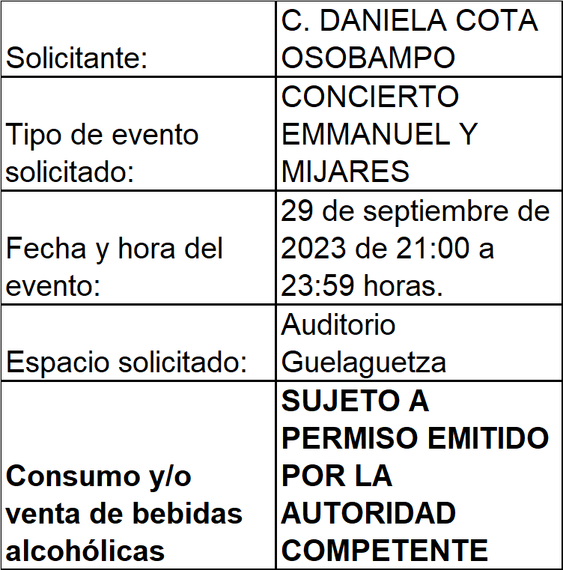
D I C T A M E N

PRIMERO.- Es PROCEDENTE autorizar el PERMISO a favor de la C. DANIELA COTA OSOBAMPO para la VENTA DE BEBIDAS ALCOHÓLICAS EN ENVASE ABIERTO EN ESPECTÁCULO para el evento denominado: "CONCIERTO EMMANUEL Y MIJARES", a celebrarse el día viernes 29 de septiembre del año 2023 con un horario de 21:00 a 23:59 horas en las instalaciones del Auditorio Guelaguetza; previo pago correspondiente de conformidad con la Ley de Ingresos del Municipio de Oaxaca de Juárez vigente.

SEGUNDO.- Con fundamento en el artículo 39 del Reglamento de Establecimientos Comerciales, Industriales y de Servicios del Municipio de Oaxaca de Juárez, la venta de bebidas alcohólicas deberá efectuarse en envase de cartón o de cualquier otro material biodegradable, quedando prohibida su venta en cualquier otro tipo de envase. Así mismo se prohíbe la venta de bebidas alcohólicas a menores de edad, personas en estado ebriedad o bajo el influjo de alguna droga, así como a personas con uniformes escolares, militares o policiacos e inspectores municipales.

TERCERO.- Gírese atento oficio a la Dirección de Regulación de la Actividad Comercial, para su conocimiento, visita de inspección y reporte del mismo, verificando que, en caso de que se lleve a cabo la venta de bebidas alcohólicas, el solicitante muestre el presente dictamen, el pago del mismo y el permiso de la Comisión de Gobierno y Espectáculos, con fundamento en el artículo 120 del Reglamento de Establecimientos Comerciales, Industriales y de Servicios del Municipio de Oaxaca de Juárez y el Capítulo Octavo, Sección Única del Reglamento de Mejora Regulatoria del Municipio de Oaxaca de Juárez.

CUARTO.- Gírese atento oficio a la Tesorería Municipal para su conocimiento y el cumplimiento de los asuntos de su competencia, de conformidad con lo establecido en el artículo 133 fracción IV del Bando de Policía y Gobierno del Municipio de Oaxaca de Juárez.

QUINTO.- Gírese atento oficio y túrnese el expediente a la Unidad de Tramites Empresariales para su conocimiento y el cumplimiento de los asuntos de su competencia.

SEXTO.- Remítase dicho dictamen a la Secretaria(sic) Municipal de Oaxaca de Juárez, para que por su conducto le dé el trámite correspondiente.

SEPTIMO(sic). - Notifíquese y cúmplase.

En cumplimiento a lo dispuesto por los artículos 68 fracción V de la Ley Orgánica Municipal; 5 del Reglamento de la Gaceta del Municipio de Oaxaca de Juárez; y para su debida publicación y observancia, se promulga el anterior dictamen en el Palacio Municipal de este Municipio de Oaxaca de Juárez.

DADO EN EL SALÓN DE CABILDO “PORFIRIO DÍAZ MORI” DEL HONORABLE AYUNTAMIENTO DEL MUNICIPIO DE OAXACA DE JUÁREZ, EL DÍA VEINTIOCHO DE SEPTIEMBRE DEL AÑO DOS MIL VEINTITRÉS.

ATENTAMENTE
“EL RESPETO AL DERECHO AJENO
ES LA PAZ”
PRESIDENTE MUNICIPAL CONSTITUCIONAL DE OAXACA DE JUÁREZ.

FRANCISCO MARTÍNEZ NERI.

ATENTAMENTE
“EL RESPETO AL DERECHO AJENO
ES LA PAZ”
SECRETARIA MUNICIPAL
DE OAXACA DE JUÁREZ.

EDITH ELENA RODRÍGUEZ ESCOBAR.

FRANCISCO MARTÍNEZ NERI, Presidente Municipal Constitucional del Municipio de Oaxaca de Juárez, del Estado Libre y Soberano de Oaxaca, a sus habitantes hace saber:

Que el Honorable Ayuntamiento del Municipio de Oaxaca de Juárez, Oaxaca, en uso de sus atribuciones y facultades y con fundamento en lo dispuesto por los artículos 115 fracción II de la Constitución Política de los Estados Unidos Mexicanos; 113 fracción I de la Constitución Política del Estado Libre y Soberano de Oaxaca; 68 fracción V, 136, 137 y 138 de la Ley Orgánica Municipal; 54 fracción IV y 242 del Bando de Policía y Gobierno del Municipio de Oaxaca de Juárez; y 3, 4 y 5 del Reglamento de la Gaceta del Municipio de Oaxaca de Juárez; en sesión Ordinaria de Cabildo de fecha veintiocho de septiembre de dos mil veintitrés, tuvo a bien aprobar y expedir el siguiente:

DICTAMEN CDEyMR/261/2023

C O N S I D E R A N D O

PRIMERO.- Esta Comisión de Desarrollo Económico y Mejora Regulatoria es competente para resolver el presente asunto, con fundamento en lo establecido por los artículos 54, 55 fracción III y 56 de la Ley Orgánica Municipal del Estado de Oaxaca, artículos 61, 62 fracción III, 63 fracción XX, 67, 68 y 93 fracción XII del Bando de Policía y Gobierno del Municipio de Oaxaca de Juárez, así como los artículos 4, 5, 39, 72 y 73 del Reglamento de Establecimientos Comerciales, Industriales y de Servicios del Municipio de Oaxaca de Juárez.

De conformidad con lo establecido en el artículo 39 del Reglamento de Establecimientos Comerciales, Industriales y de Servicios del Municipio de Oaxaca de Juárez que a la letra establece:

"En las ferias, romerías, festejos populares o cualquier otro acto público eventual, se podrán expender bebidas alcohólicas en espacios determinados y con control de acceso, previo permiso del Ayuntamiento y el pago de derechos correspondientes. La venta de dichas bebidas deberá efectuarse en envase de cartón o de cualquier otro material biodegradable, quedando prohibida su venta en cualquier otro tipo de envase. Así mismo se prohíbe la venta de bebidas alcohólicas a menores de edad, personas en estado de ebriedad o bajo el influjo de alguna droga, así como a personas con uniformes escolares, militares o policiacos e inspectores municipales".

En ese mismo sentido, el numeral 72 del citado Reglamento establece que:

"Para el consumo o venta de bebidas alcohólicas por una sola ocasión en espectáculos, diversiones o eventos públicos que se realicen en lugares abiertos o cerrados, cualquiera que sea su horario, es necesario tener el permiso del Ayuntamiento previo dictamen de la Comisión".

En el caso del evento en estudio, se trata de un acto público que se realizará por una ocasión el día 28 de septiembre del 2023 a las 21:00 horas y finalizará a las 23:59 horas, por lo que se requiere dictamen previo emitido por esta Comisión de Desarrollo Económico y Mejora Regulatoria para verificar que el solicitante cumpla con los requisitos establecidos en las disposiciones legales correspondientes.

SEGUNDO.- El artículo 73 del Reglamento de Establecimientos Comerciales, Industriales y de Servicios del Municipio de Oaxaca de Juárez establece que para el otorgamiento del permiso al que hace referencia el artículo 72, el solicitante deberá presentar ante la Unidad con quince días hábiles de anticipación a la fecha del evento solicitud dirigida a la comisión en la que se deberá indicar: nombre completo del solicitante, domicilio particular actual, tipo de evento o celebración, fecha y lugar en el que se llevará a cabo, hora de inicio y término(sic) del mismo, el horario para la venta de bebidas alcohólicas, adicionalmente debe anexar a su solicitud lo siguiente:

l.- Permiso para realizar el espectáculo emitido por la Comisión de Gobierno y Espectáculos.

Esta Comisión de Desarrollo Económico y Mejora Regulatoria, revisó la solicitud y se verificó que el documento de petición va dirigido a la Lic. Irasema Aquino González, Regidora de Desarrollo Económico y Mejora Regulatoria, en donde se indicó: el nombre completo del solicitante, el tipo de evento o celebración, la fecha que se llevará a cabo, la hora de inicio y termino, el lugar en el que se llevará a cabo, y el horario para la venta de bebidas alcohólicas, el cual fue recibido en la Unidad de Trámites Empresariales el 14 de septiembre del 2023.

Así también, como se indicó en el primer párrafo del resultando, se tiene copia del Dictámen(sic) RGET/CGE/DICT/726/2023 de fecha 18 de septiembre de 2023 y notificado el 20 de septiembre de 2023 emitido por la Comisión de Gobierno y Espectáculos del Municipio de Oaxaca de Juárez, por medio del cual le requiere a la C. DANIELA COTA OSOBAMPO, organizador del evento denominado "ESPECTÁCULO BRINCOS DIERAS" a celebrarse el próximo 28 de septiembre de 2023 de 21:00 a 23:59 horas en el Auditorio Guelaguetza, para que dé cumplimiento y presente los documentos señalados dentro del mismo dictamen para otorgar el permiso correspondiente.

Como se señaló anteriormente, el artículo 73, fracción I del Reglamento de Establecimientos Comerciales, Industriales y de Servicios del Municipio de Oaxaca de Juárez señala que para otorgar el permiso para la venta de bebidas alcohólicas en espectáculos, diversiones o eventos públicos es necesario presentar el permiso para realizar el espectáculo emitido por la Comisión de Gobierno y Espectáculos.
Si bien es cierto que lo integra el expediente no es el permiso, si no un dictamen de requerimientos, esta Comisión de Desarrollo Económico y Mejora Regulatoria concluye que la solicitante se encuentra en trámite para la obtención del permiso para realizar el espectáculo y considera que el trámite para la obtención del mismo fue iniciado con tiempo con las siguientes características:

Esta Comisión, con el objetivo de darle respuesta oportuna a la presente solicitud con fines regulatorios, y para que la Secretaría Municipal, Dirección de Ingresos, Dirección de Regulación de la Actividad Comercial y la Unidad de Trámites Empresariales, áreas operativas de este Municipio, tengan un tiempo considerable para cumplir con sus atribuciones, se procederá a otorgarle el permiso condicionado a la C. DANIELA COTA OSOBAMPO para la venta de bebidas alcohólicas en su espectáculo de fecha 28 de septiembre del 2023 en el Auditorio Guelaguetza.

Ahora bien, en caso de que el solicitante no haya cumplido con los requerimientos establecidos por la Comisión de Gobierno y Espectáculos previo a la fecha del evento, este dictamen perderá efectos, para lo cual, los Inspectores de la Dirección de Regulación de la Actividad Comercial deberán verificar que el organizador del evento muestre el presente dictamen, el pago del mismo (en caso de que exista venta de bebidas alcoholicas(sic) en el evento) y el permiso de la Comisión de Gobierno y Espectáculos, caso contrario, deberán actuar con estricto apego a la normatividad municipal.

Con base en los antecedentes y consideraciones anteriormente expuestos, la Comisión de Desarrollo Económico y Mejora Regulatoria con fundamento en los artículos 72 y 73 del Reglamento de Establecimientos Comerciales, Industriales y de Servicios del Municipio de Oaxaca de Juárez, emite el siguiente:

D I C T A M E N

PRIMERO.- Es PROCEDENTE autorizar el PERMISO a favor de la C. DANIELA COTA OSOBAMPO para la VENTA DE BEBIDAS ALCOHÓLICAS EN ENVASE ABIERTO EN ESPECTÁCULO para el evento denominado: "ESPECTÁCULO BRINCOS DIERAS", a celebrarse el día jueves 28 de septiembre del año 2023 con un horario de 21:00 a 23:59 horas en las instalaciones del Auditorio Guelaguetza; previo pago correspondiente de conformidad con la Ley de Ingresos del Municipio de Oaxaca de Juárez vigente.

SEGUNDO.- Con fundamento en el artículo 39 del Reglamento de Establecimientos Comerciales, Industriales y de Servicios del Municipio de Oaxaca de Juárez, la venta de bebidas alcohólicas deberá efectuarse en envase de cartón o de cualquier otro material biodegradable, quedando prohibida su venta en cualquier otro tipo de envase. Así mismo se prohíbe la venta de bebidas alcohólicas a menores de edad, personas en estado de ebriedad o bajo el influjo de alguna droga, así como a personas con uniformes escolares, militares o policiacos e inspectores municipales.

TERCERO.- Gírese atento oficio a la Dirección de Regulación de la Actividad Comercial, para su conocimiento, visita de inspección y reporte del mismo, verificando que, en caso de que se lleve a cabo la venta de bebidas alcohólicas, el solicitante muestre el presente dictamen, el pago del mismo y el permiso de la Comisión de Gobierno y Espectáculos, con fundamento en el artículo 120 del Reglamento de Establecimientos Comerciales, Industriales y de Servicios del Municipio de Oaxaca de Juárez y el Capítulo Octavo, Sección Única del Reglamento de Mejora Regulatoria del Municipio de Oaxaca de Juárez.

CUARTO.- Gírese atento oficio a la Tesorería Municipal para su conocimiento y el cumplimiento de los asuntos de su competencia, de conformidad con lo establecido en el artículo 133 fracción IV del Bando de Policía y Gobierno del Municipio de Oaxaca de Juárez.

QUINTO.- Gírese atento oficio y túrnese el expediente a la Unidad de Tramites(sic) Empresariales para su conocimiento y el cumplimiento de los asuntos de su competencia.

SEXTO.- Remítase dicho dictamen a la Secretaria(sic) Municipal de Oaxaca de Juárez, para que por su conducto le dé el trámite correspondiente.

SEPTIMO(sic).- Notifíquese y cúmplase.

En cumplimiento a lo dispuesto por los artículos 68 fracción V de la Ley Orgánica Municipal; 5 del Reglamento de la Gaceta del Municipio de Oaxaca de Juárez; y para su debida publicación y observancia, se promulga el anterior dictamen en el Palacio Municipal de este Municipio de Oaxaca de Juárez.

DADO EN EL SALÓN DE CABILDO “PORFIRIO DÍAZ MORI” DEL HONORABLE AYUNTAMIENTO DEL MUNICIPIO DE OAXACA DE JUÁREZ, EL DÍA VEINTIOCHO DE SEPTIEMBRE DEL AÑO DOS MIL VEINTITRÉS.

ATENTAMENTE
“EL RESPETO AL DERECHO AJENO
ES LA PAZ”
PRESIDENTE MUNICIPAL CONSTITUCIONAL DE OAXACA DE JUÁREZ.

FRANCISCO MARTÍNEZ NERI.

ATENTAMENTE
“EL RESPETO AL DERECHO AJENO
ES LA PAZ”
SECRETARIA MUNICIPAL
DE OAXACA DE JUÁREZ.

EDITH ELENA RODRÍGUEZ ESCOBAR.

FRANCISCO MARTÍNEZ NERI, Presidente Municipal Constitucional del Municipio de Oaxaca de Juárez, del Estado Libre y Soberano de Oaxaca, a sus habitantes hace saber:

Que el Honorable Ayuntamiento del Municipio de Oaxaca de Juárez, Oaxaca, en uso de sus atribuciones y facultades y con fundamento en lo dispuesto por los artículos 115 fracción II de la Constitución Política de los Estados Unidos Mexicanos; 113 fracción I de la Constitución Política del Estado Libre y Soberano de Oaxaca; 68 fracción V, 136, 137 y 138 de la Ley Orgánica Municipal; 54 fracción IV y 242 del Bando de Policía y Gobierno del Municipio de Oaxaca de Juárez; y 3, 4 y 5 del Reglamento de la Gaceta del Municipio de Oaxaca de Juárez; en sesión Ordinaria de Cabildo de fecha veintiocho de septiembre de dos mil veintitrés, tuvo a bien aprobar y expedir el siguiente:

DICTAMEN CDEyMR/267/2023

C O N S I D E R A N D O

PRIMERO.- Esta Comisión de Desarrollo Económico y Mejora Regulatoria es competente para resolver el presente asunto, con fundamento en lo establecido por los artículos 54, 55 fracción III y 56 de la Ley Orgánica Municipal del Estado de Oaxaca, artículos 61, 62 fracción III, 63 fracción XX, 67, 68 y 93 fracción XII del Bando de Policía y Gobierno del Municipio de Oaxaca de Juárez, así como los artículos 4, 5, 39, 72 y 73 del Reglamento de Establecimientos Comerciales, Industriales y de Servicios del Municipio de Oaxaca de Juárez.

De conformidad con lo establecido en el artículo 39 del Reglamento de Establecimientos Comerciales, lndustriales y de Servicios del Municipio de Oaxaca de Juárez que a la letra establece:

"En las ferias, romerías, festejos populares o cualquier otro acto público eventual, se podrán expender bebidas alcohólicas en espacios determinados y con control de acceso, previo permiso del Ayuntamiento y el pago de derechos correspondientes. La venta de dichas bebidas deberá efectuarse en envase de cartón o de cualquier otro material biodegradable, quedando prohibida su venta en cualquier otro tipo de envase. Así mismo se prohíbe la venta de bebidas alcohólicas a menores de edad, personas en estado de ebriedad o bajo el influjo de alguna droga, así como a personas con uniformes escolares, militares o policiacos e inspectores municipales".

En ese mismo sentido, el numeral 72 del citado Reglamento establece que:

"Para el consumo o venta de bebidas alcohólicas por una sola ocasión en espectáculos, diversiones o eventos públicos que se realicen en lugares abiertos o cerrados, cualquiera que sea su horario, es necesario tener el permiso del Ayuntamiento previo dictamen de la Comisión".

En el caso del evento en estudio, se trata de un acto público que se realizará por una ocasión el día 07 de octubre del 2023 a las 21:00 horas y finalizará a las 23:00 horas, por lo que se requiere dictamen previo emitido por esta Comisión de Desarrollo Económico y Mejora Regulatoria para verificar que el solicitante cumpla con los requisitos establecidos en las disposiciones legales correspondientes.

SEGUNDO.- El artículo 73 del Reglamento de Establecimientos Comerciales, Industriales y de Servicios del Municipio de Oaxaca de Juárez establece que para el otorgamiento del permiso al que hace referencia el artículo 72, el solicitante deberá presentar ante la Unidad con quince días hábiles de anticipación a la fecha del evento(sic) solicitud dirigida a la comisión en la que se deberá indicar: nombre completo del solicitante, domicilio particular actual, tipo de evento o celebración, fecha y lugar en el que se llevará a cabo, hora de inicio y término(sic) del mismo, el horario para la venta de bebidas alcohólicas, adicionalmente debe anexar a su solicitud lo siguiente:

l.- Permiso para realizar el espectáculo emitido por la Comisión de Gobierno y Espectáculos.

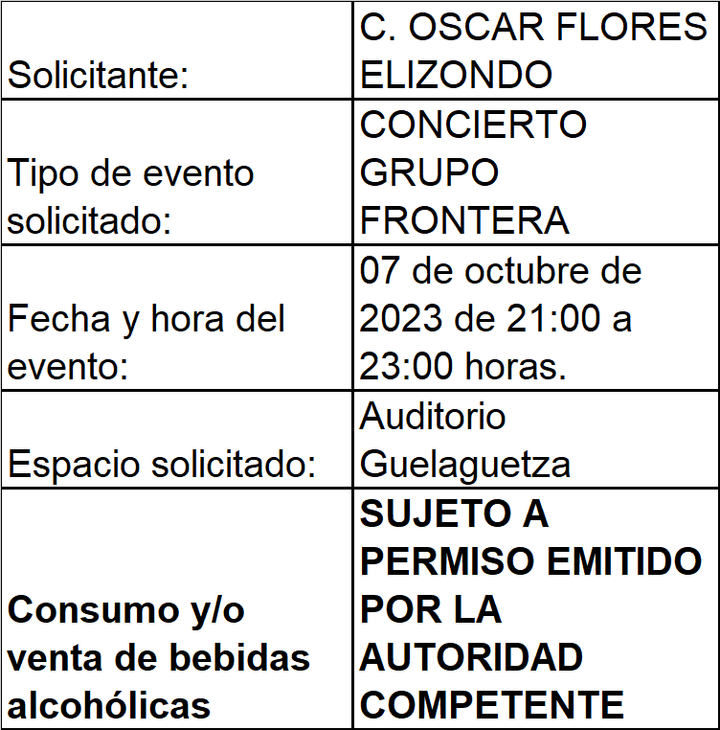
Esta Comisión de Desarrollo Económico y Mejora Regulatoria, revisó la solicitud y se verificó que el documento de petición va dirigido a la Lic. Irasema Aquino González, Regidora de Desarrollo Económico y Mejora Regulatoria, en donde se indicó: el nombre completo del solicitante, el tipo de evento o celebración, la fecha que se llevará a cabo, la hora de inicio y termino, el lugar en el que se llevará a cabo, y el horario para la venta de bebidas alcohólicas, el cual fue recibido en la Unidad de Trámites Empresariales el 08 de septiembre del 2023.

Así también, como se indicó en el primer párrafo del resultando, se tiene copia del Dictámen(sic) RGET/CGE/DICT/745/2023 de fecha 19 de septiembrede(sic) 2023 y notificado el 25 de septiembre de 2023 emitido por la Comisión de Gobierno y Espectáculos del Municipio de Oaxaca de Juárez, por medio del cual le requiere al C. OSCAR FLORES ELIZONDO, organizador del evento denominado "CONCIERTO GRUPO FONTERA(sic)" a celebrarse el próximo 07 de octubre de 2023 de 21:00 a 23:00 horas en el Auditorio Guelaguetza, para que dé cumplimiento y presente los documentos señalados dentro del mismo dictamen para otorgar el permiso correspondiente.

Como se señaló anteriormente, el artículo 73, fracción I del Reglamento de Establecimientos Comerciales, lndustriales y de Servicios del Municipio de Oaxaca de Juárez señala que para otorgar el permiso para la venta de bebidas alcohólicas en espectáculos, diversiones o eventos públicos es necesario presentar el permiso para realizar el espectáculo emitido por la Comisión de Gobierno y Espectáculos.

Si bien es cierto que lo que integra el expediente no es el permiso, si no un dictamen de requerimientos, esta Comisión de Desarrollo Económico y Mejora Regulatoria concluye que la solicitante se encuentra en trámite para la obtención del permiso para realizar el espectáculo y considera que el trámite para la obtención del mismo fue iniciado con tiempo con las siguientes características:

Esta Comisión, con el objetivo de darle respuesta oportuna a la presente solicitud con fines regulatorios, y para que la Secretaría Municipal, Dirección de Ingresos, Dirección de Regulación de la Actividad Comercial y la Unidad de Trámites Empresariales, áreas operativas de este Municipio, tengan un tiempo considerable para cumplir con sus atribuciones, se procederá a otorgarle el permiso condicionado al C. OSCAR FLORES ELIZONDO para la venta de bebidas alcohólicas en su espectáculo de fecha 07 de octubre del 2023 en el Auditorio Guelaguetza.

Ahora bien, en caso de que el solicitante no haya cumplido con los requerimientos establecidos por la Comisión de Gobierno y Espectáculos previo a la fecha del evento, este dictamen perderá efectos, para lo cual, los Inspectores de la Dirección de Regulación de la Actividad Comercial deberán verificar que el organizador del evento muestre el presente dictamen, el pago del mismo (en caso de que exista venta de bebidas alcoholicas(sic) en el evento) y el permiso de la Comisión de Gobierno y Espectáculos, caso contrario, deberán actuar con estricto apego a la normatividad municipal.

Con base en los antecedentes y consideraciones anteriormente expuestos, la Comisión de Desarrollo Económico y Mejora Regulatoria con fundamento en los artículos 72 y 73 del Reglamento de Establecimientos Comerciales, Industriales y de Servicios del Municipio de Oaxaca de Juárez, emite el siguiente:

D I C T A M E N

PRIMERO.- Es PROCEDENTE autorizar el PERMISO a favor del C. OSCAR FLORES ELIZONDO para la VENTA DE BEBIDAS ALCOHÓLICAS EN ENVASE ABIERTO EN ESPECTÁCULO para el evento denominado: "CONCIERTO GRUPO FRONTERA", a celebrarse el día sábado 07 de octubre del año 2023 con un horario de 21 :00 a 23:00 horas en las instalaciones del Auditorio Guelaguetza; previo pago correspondiente de conformidad con la Ley de Ingresos del Municipio de Oaxaca de Juárez vigente.

SEGUNDO.- Con fundamento en el artículo 39 del Reglamento de Establecimientos Comerciales, Industriales y de Servicios del Municipio de Oaxaca de Juárez, la venta de bebidas alcohólicas deberá efectuarse en envase de cartón o de cualquier otro material biodegradable, quedando prohibida su venta en cualquier otro tipo de envase. Así mismo se prohíbe la venta de bebidas alcohólicas a menores de edad, personas en estado de ebriedad o bajo el influjo de alguna droga, así como a personas con uniformes escolares, militares o policiacos e inspectores municipales.

TERCERO.- Gírese atento oficio a la Dirección de Regulación de la Actividad Comercial, para su conocimiento, visita de inspección y reporte del mismo, verificando que, en caso de que se lleve a cabo la venta de bebidas alcohólicas, el solicitante muestre el presente dictamen, el pago del mismo y el permiso de la Comisión de Gobierno y Espectáculos, con fundamento en el artículo 120 del Reglamento de Establecimientos Comerciales, Industriales y de Servicios del Municipio de Oaxaca de Juárez y el Capítulo Octavo, Sección Única del Reglamento de Mejora Regulatoria del Municipio de Oaxaca de Juárez.

CUARTO.- Gírese atento oficio a la Tesorería Municipal para su conocimiento y el cumplimiento de los asuntos de su competencia, de conformidad con lo establecido en el artículo 133 fracción IV del Bando de Policía y Gobierno del Municipio de Oaxaca de Juárez.

QUINTO.- Gírese atento oficio y túrnese el expediente a la Unidad de Tramites(sic) Empresariales para su conocimiento y el cumplimiento de los asuntos de su competencia.

SEXTO.- Remítase dicho dictamen a la Secretaria(sic) Municipal de Oaxaca de Juárez, para que por su conducto le dé el trámite correspondiente.

SEPTIMO(sic). - Notifíquese y cúmplase.

En cumplimiento a lo dispuesto por los artículos 68 fracción V de la Ley Orgánica Municipal; 5 del Reglamento de la Gaceta del Municipio de Oaxaca de Juárez; y para su debida publicación y observancia, se promulga el anterior dictamen en el Palacio Municipal de este Municipio de Oaxaca de Juárez.

DADO EN EL SALÓN DE CABILDO “PORFIRIO DÍAZ MORI” DEL HONORABLE AYUNTAMIENTO DEL MUNICIPIO DE OAXACA DE JUÁREZ, EL DÍA VEINTIOCHO DE SEPTIEMBRE DEL AÑO DOS MIL VEINTITRÉS.

ATENTAMENTE
“EL RESPETO AL DERECHO AJENO
ES LA PAZ”
PRESIDENTE MUNICIPAL CONSTITUCIONAL DE OAXACA DE JUÁREZ.

FRANCISCO MARTÍNEZ NERI.

ATENTAMENTE
“EL RESPETO AL DERECHO AJENO
ES LA PAZ”
SECRETARIA MUNICIPAL
DE OAXACA DE JUÁREZ.

EDITH ELENA RODRÍGUEZ ESCOBAR.

FRANCISCO MARTÍNEZ NERI, Presidente Municipal Constitucional del Municipio de Oaxaca de Juárez, del Estado Libre y Soberano de Oaxaca, a sus habitantes hace saber:

Que el Honorable Ayuntamiento del Municipio de Oaxaca de Juárez, Oaxaca, en uso de sus atribuciones y facultades y con fundamento en lo dispuesto por los artículos 115 fracción II de la Constitución Política de los Estados Unidos Mexicanos; 113 fracción I de la Constitución Política del Estado Libre y Soberano de Oaxaca; 68 fracción V, 136, 137 y 138 de la Ley Orgánica Municipal; 54 fracción IV y 242 del Bando de Policía y Gobierno del Municipio de Oaxaca de Juárez; y 3, 4 y 5 del Reglamento de la Gaceta del Municipio de Oaxaca de Juárez; en sesión Ordinaria de Cabildo de fecha veintiocho de septiembre de dos mil veintitrés, tuvo a bien aprobar y expedir el siguiente:

DICTAMEN CDEyMR/268/2023

C O N S I D E R A N D O

PRIMERO.- Esta Comisión de Desarrollo Económico y Mejora Regulatoria es competente para resolver el presente asunto, con fundamento en lo establecido por los artículos 54, 55 fracción III y 56 de la Ley Orgánica Municipal del Estado de Oaxaca, artículos 61, 62 fracción III, 63 fracción XX, 67, 68 y 93 fracción XII del Bando de Policía y Gobierno del Municipio de Oaxaca de Juárez, así como los artículos 4, 5, 39, 72 y 73 del Reglamento de Establecimientos Comerciales, Industriales y de Servicios del Municipio de Oaxaca de Juárez.

De conformidad con lo establecido en el artículo 39 del Reglamento de Establecimientos Comerciales, Industriales y de Servicios del Municipio de Oaxaca de Juárez que a la letra establece:

"En las ferias, romerías, festejos populares o cualquier otro acto público eventual, se podrán expender bebidas alcohólicas en espacios determinados y con control de acceso, previo permiso del Ayuntamiento y el pago de derechos correspondientes. La venta de dichas bebidas deberá efectuarse en envase de carlón o de cualquier otro material biodegradable, quedando prohibida su venta en cualquier otro tipo de envase. Así mismo se prohíbe la venta de bebidas alcohólicas a menores de edad, personas en estado de ebriedad o bajo el influjo de alguna droga, así como a personas con uniformes escolares, militares o policiacos e inspectores municipales".

En ese mismo sentido, el numeral 72 del citado Reglamento establece que:

"Para el consumo o venta de bebidas alcohólicas por una sola ocasión en espectáculos, diversiones o eventos públicos que se realicen en lugares abiertos o cerrados, cualquiera que sea su horario, es necesario tener el permiso del Ayuntamiento previo dictamen de la Comisión".

En el caso del evento en estudio, se trata de un acto público que se realizará por una ocasión el día 06 de octubre del 2023 a las 21:00 horas y finalizará a las 23:00 horas, por lo que se requiere dictamen previo emitido por esta Comisión de Desarrollo Económico y Mejora Regulatoria para verificar que el solicitante cumpla con los requisitos establecidos en las disposiciones legales correspondientes.

SEGUNDO.- El artículo 73 del Reglamento de Establecimientos Comerciales, Industriales y de Servicios del Municipio de Oaxaca de Juárez establece que para el otorgamiento del permiso al que hace referencia el artículo 72, el solicitante deberá presentar ante la Unidad con quince días hábiles de anticipación a la fecha del evento (sic) solicitud dirigida a la comisión en la que se deberá indicar: nombre completo del solicitante, domicilio particular actual, tipo de evento o celebración, fecha y lugar en el que se llevará a cabo, hora de inicio y término del mismo, el horario para la venta de bebidas alcohólicas, adicionalmente debe anexar a su solicitud lo siguiente:

l.- Permiso para realizar el espectáculo emitido por la Comisión de Gobierno y Espectáculos.

Esta Comisión de Desarrollo Económico y Mejora Regulatoria, revisó la solicitud y se verificó que el documento de petición va dirigido a la Lic. Irasema Aquino González, Regidora de Desarrollo Económico y Mejora Regulatoria, en donde se indicó: el nombre completo del solicitante, el tipo de evento o celebración, la fecha que se llevará a cabo, la hora de inicio y termino, el lugar en el que se llevará a cabo, y el horario para la venta de bebidas alcohólicas, el cual fue recibido en la Unidad de Trámites Empresariales el 08 de septiembre del 2023.

Así también, como se indicó en el primer párrafo del resultando, se tiene copia del Dictámen(sic) RGET/CGE/DICT/737/2023 de fecha 18 de septiembrede(sic) 2023 y notificado el 25 de septiembre de 2023 emitido por la Comisión de Gobierno y Espectáculos del Municipio de Oaxaca de Juárez, por medio del cual le requiere al C. ARMANDO ALVA GARFIAS, organizador del evento denominado "CONCIERTO NATANAEL CANO" a celebrarse el próximo 06 de octubre de 2023 de 21 :00 a 23:00 horas en el Auditorio Guelaguetza, para que dé cumplimiento y presente los documentos señalados dentro del mismo dictamen para otorgar el permiso correspondiente.

Como se señaló anteriormente, el artículo 73, fracción I del Reglamento de Establecimientos Comerciales, Industriales y de Servicios del Municipio de Oaxaca de Juárez señala que para otorgar el permiso para la venta de bebidas alcohólicas en espectáculos, diversiones o eventos públicos es necesario presentar el permiso para realizar el espectáculo emitido por la Comisión de Gobierno y Espectáculos.

Si bien es cierto que lo que integra el expediente no es el permiso, si no un dictamen de requerimientos, esta Comisión de Desarrollo Económico y Mejora Regulatoria concluye que la solicitante se encuentra en trámite para la obtención del permiso para realizar el espectáculo y considera que el trámite para la obtención del mismo fue iniciado con tiempo con las siguientes características:

Esta Comisión, con el objetivo de darle respuesta oportuna a la presente solicitud con fines regulatorios, y para que la Secretaría Municipal, Dirección de Ingresos, Dirección de Regulación de la Actividad Comercial y la Unidad de Trámites Empresariales, áreas operativas de este Municipio, tengan un tiempo considerable para cumplir con sus atribuciones, se procederá a otorgarle el permiso condicionado al C. ARMANDO ALVA GARFIAS para la venta de bebidas alcohólicas en su espectáculo de fecha 06 de octubre del 2023 en el Auditorio Guelaguetza.

Ahora bien, en caso de que el solicitante no haya cumplido con los requerimientos establecidos por la Comisión de Gobierno y Espectáculos previo a la fecha del evento, este dictamen perderá efectos, para lo cual, los Inspectores de la Dirección de Regulación de la Actividad Comercial deberán verificar que el organizador del evento muestre el presente dictamen, el pago del mismo (en caso de que exista venta de bebidas alcoholicas(sic) en el evento) y el permiso de la Comisión de Gobierno y Espectáculos, caso contrario, deberán actuar con estricto apego a la normatividad municipal.

Con base en los antecedentes y consideraciones anteriormente expuestos, la Comisión de Desarrollo Económico y Mejora Regulatoria con fundamento en los artículos 72 y 73 del Reglamento de Establecimientos Comerciales, Industriales y de Servicios del Municipio de Oaxaca de Juárez, emite el siguiente:

D I C T A M E N

PRIMERO.- Es PROCEDENTE autorizar el PERMISO a favor del C. ARMANDO ALVA GARFIAS para la VENTA DE BEBIDAS ALCOHÓLICAS EN ENVASE ABIERTO EN ESPECTÁCULO para el evento denominado: "CONCIERTO NATANAEL CANO", a celebrarse el día viernes 06 de octubre del año 2023 con un horario de 21:00 a 23:00 horas en las instalaciones del Auditorio Guelaguetza; previo pago correspondiente de conformidad con la Ley de Ingresos del Municipio de Oaxaca de Juárez vigente.

SEGUNDO.- Con fundamento en el artículo 39 del Reglamento de Establecimientos Comerciales, Industriales y de Servicios del Municipio de Oaxaca de Juárez, la venta de bebidas alcohólicas deberá efectuarse en envase de cartón o de cualquier otro material biodegradable, quedando prohibida su venta en cualquier otro tipo de envase. Así mismo se prohíbe la venta de bebidas alcohólicas a menores de edad, personas en estado de ebriedad o bajo el influjo de alguna droga, así como a personas con uniformes escolares, militares o policiacos e inspectores municipales.

TERCERO.- Gírese atento oficio a la Dirección de Regulación de la Actividad Comercial, para su conocimiento, visita de inspección y reporte del mismo, verificando que, en caso de que se lleve a cabo la venta de bebidas alcohólicas, el solicitante muestre el presente dictamen, el pago del mismo y el permiso de la Comisión de Gobierno y Espectáculos, con fundamento en el artículo 120 del Reglamento de Establecimientos Comerciales, Industriales y de Servicios del Municipio de Oaxaca de Juárez y el Capítulo Octavo, Sección Única del Reglamento de Mejora Regulatoria del Municipio de Oaxaca de Juárez.

CUARTO.- Gírese atento oficio a la Tesorería Municipal para su conocimiento y el cumplimiento de los asuntos de su competencia, de conformidad con lo establecido en el artículo 133 fracción IV del Bando de Policía y Gobierno del Municipio de Oaxaca de Juárez.

QUINTO.- Gírese atento oficio y túrnese el expediente a la Unidad de Tramites Empresariales para su conocimiento y el cumplimiento de los asuntos de su competencia.

SEXTO.- Remítase dicho dictamen a la Secretaria(sic) Municipal de Oaxaca de Juárez, para que por su conducto le dé el trámite correspondiente.

SEPTIMO(sic). - Notifíquese y cúmplase.

En cumplimiento a lo dispuesto por los artículos 68 fracción V de la Ley Orgánica Municipal; 5 del Reglamento de la Gaceta del Municipio de Oaxaca de Juárez; y para su debida publicación y observancia, se promulga el anterior dictamen en el Palacio Municipal de este Municipio de Oaxaca de Juárez.

DADO EN EL SALÓN DE CABILDO “PORFIRIO DÍAZ MORI” DEL HONORABLE AYUNTAMIENTO DEL MUNICIPIO DE OAXACA DE JUÁREZ, EL DÍA VEINTIOCHO DE SEPTIEMBRE DEL AÑO DOS MIL VEINTITRÉS.

ATENTAMENTE
“EL RESPETO AL DERECHO AJENO
ES LA PAZ”
PRESIDENTE MUNICIPAL CONSTITUCIONAL DE OAXACA DE JUÁREZ.

FRANCISCO MARTÍNEZ NERI.

ATENTAMENTE
“EL RESPETO AL DERECHO AJENO
ES LA PAZ”
SECRETARIA MUNICIPAL
DE OAXACA DE JUÁREZ.

EDITH ELENA RODRÍGUEZ ESCOBAR.

FRANCISCO MARTÍNEZ NERI, Presidente Municipal Constitucional del Municipio de Oaxaca de Juárez, del Estado Libre y Soberano de Oaxaca, a sus habitantes hace saber:

Que el Honorable Ayuntamiento del Municipio de Oaxaca de Juárez, Oaxaca, en uso de sus atribuciones y facultades y con fundamento en lo dispuesto por los artículos 115 fracción II de la Constitución Política de los Estados Unidos Mexicanos; 113 fracción I de la Constitución Política del Estado Libre y Soberano de Oaxaca; 68 fracción V, 136, 137 y 138 de la Ley Orgánica Municipal; 54 fracción IV y 242 del Bando de Policía y Gobierno del Municipio de Oaxaca de Juárez; y 3, 4 y 5 del Reglamento de la Gaceta del Municipio de Oaxaca de Juárez; tuvo a bien promulgar los siguientes:

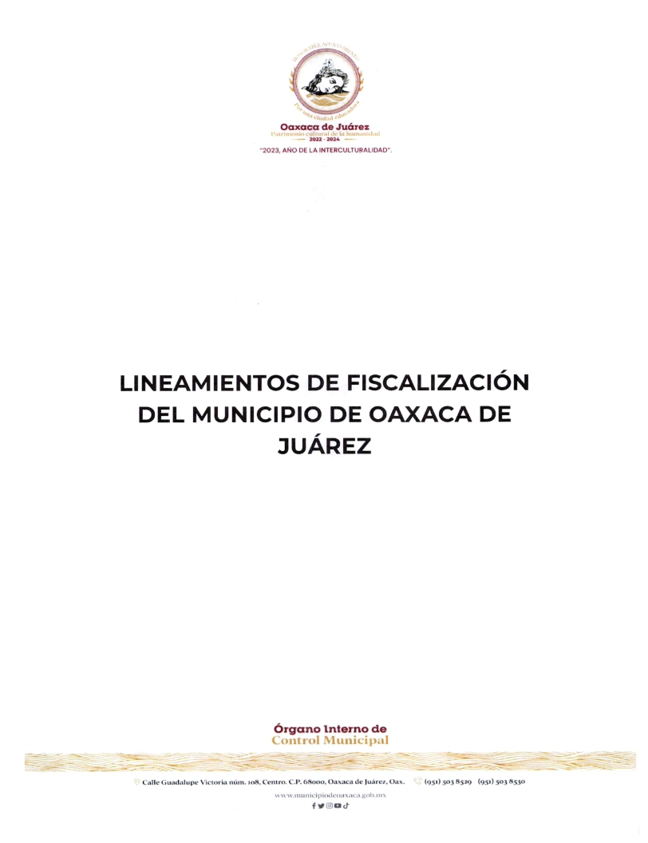
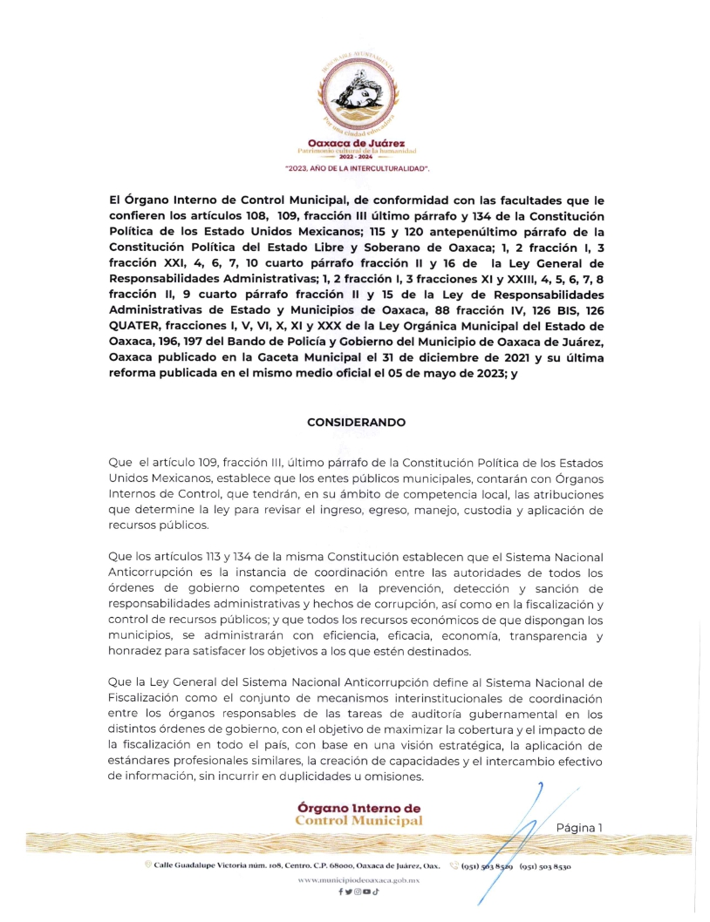
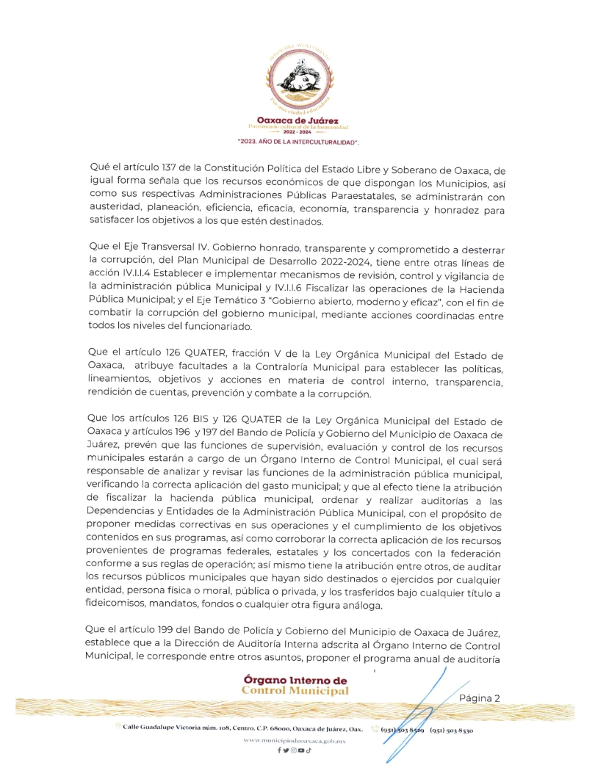
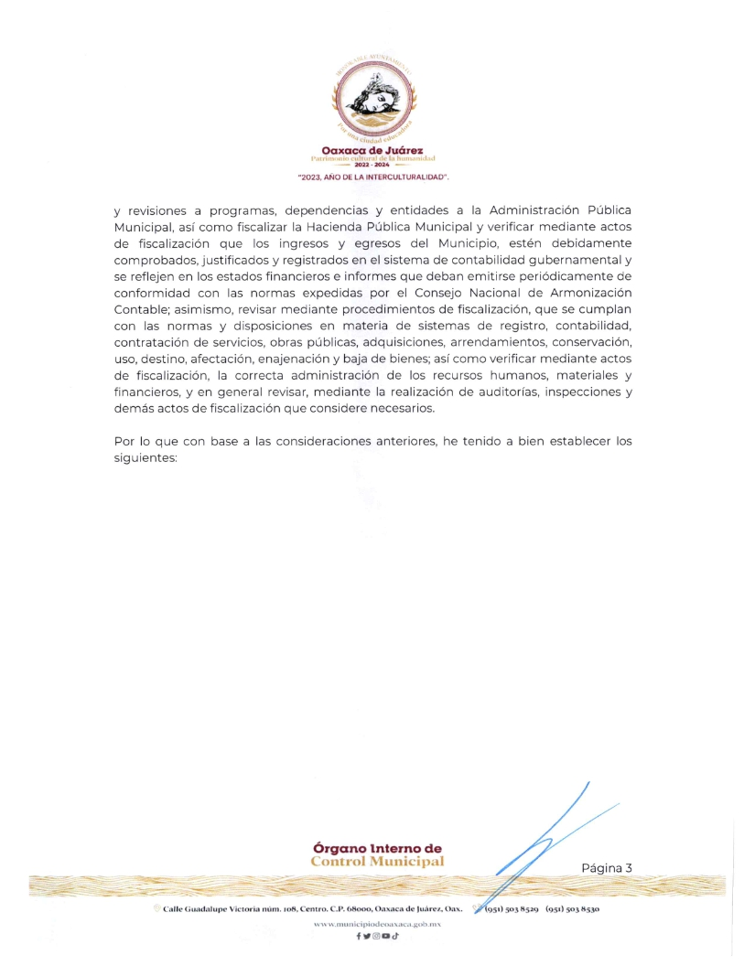
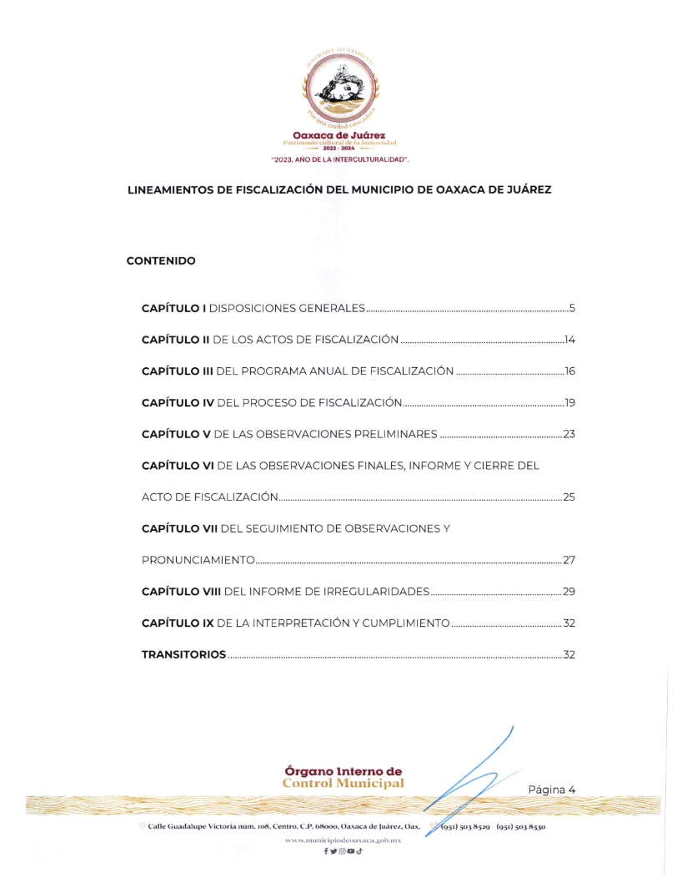
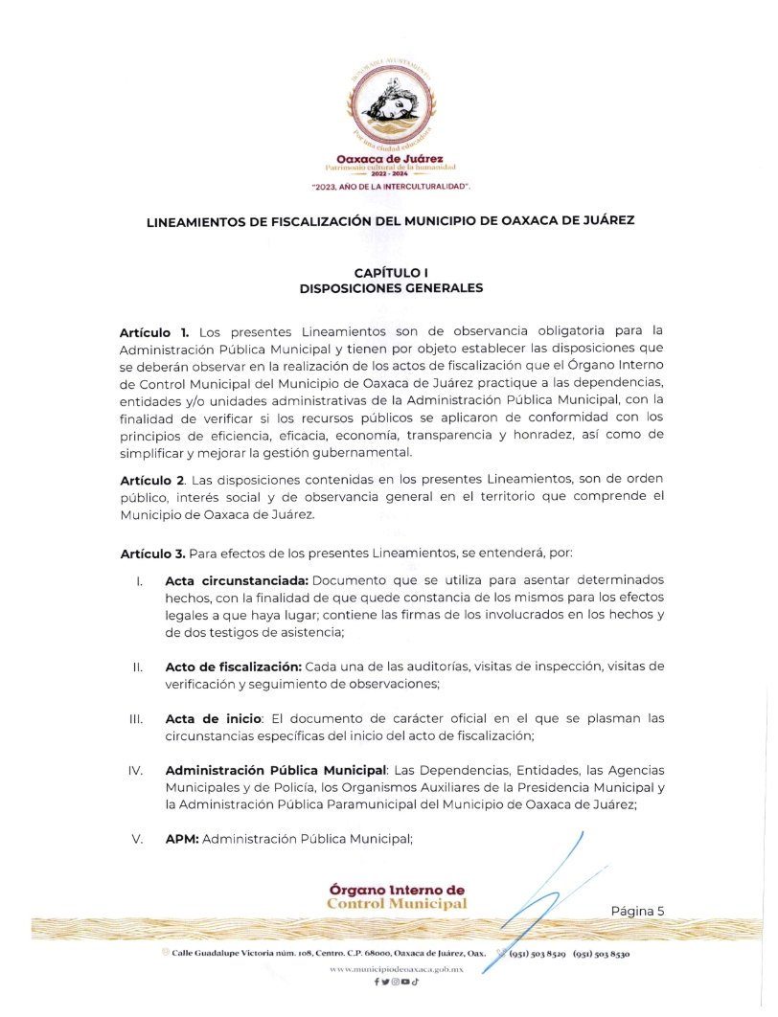
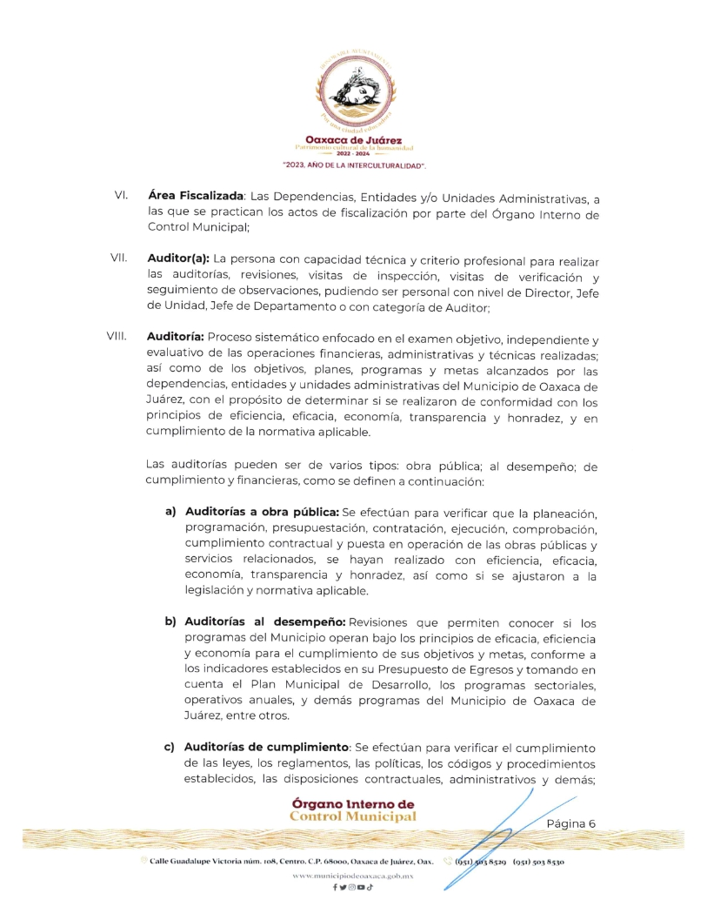
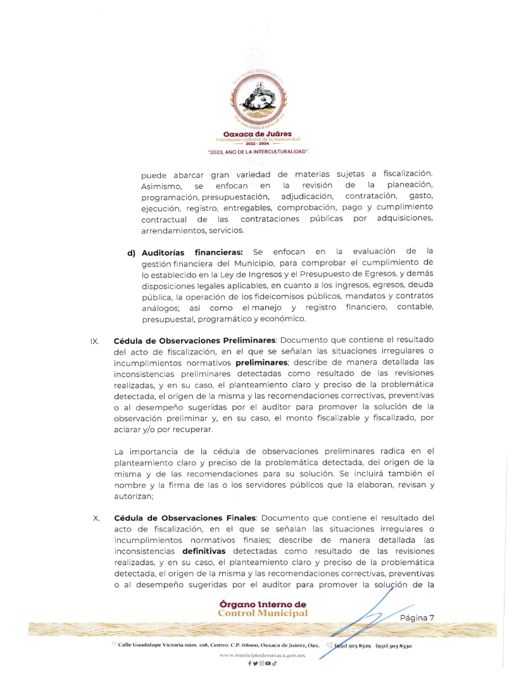
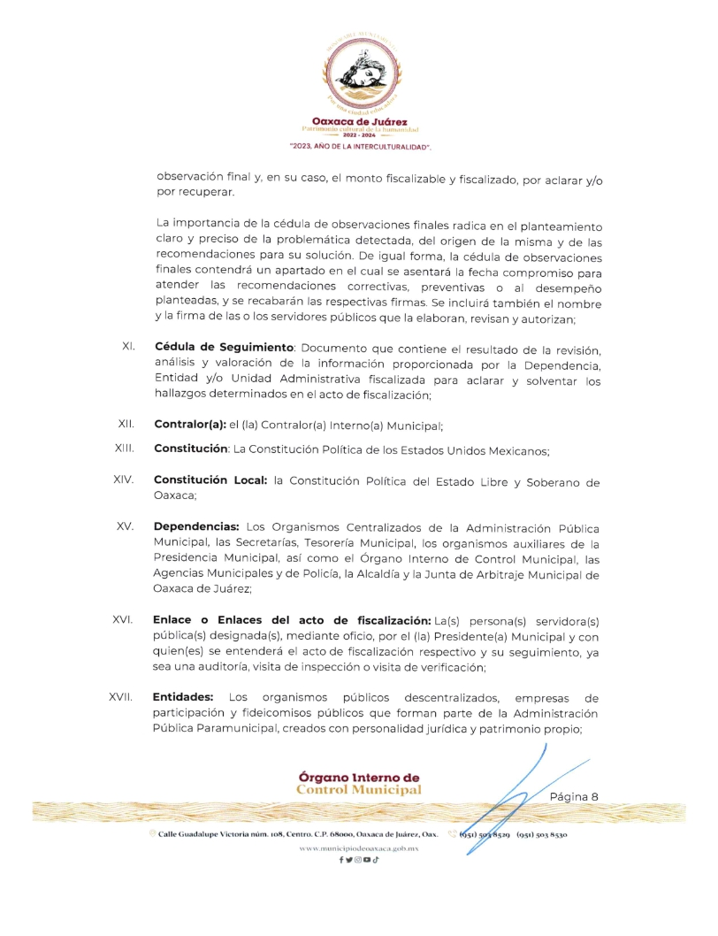
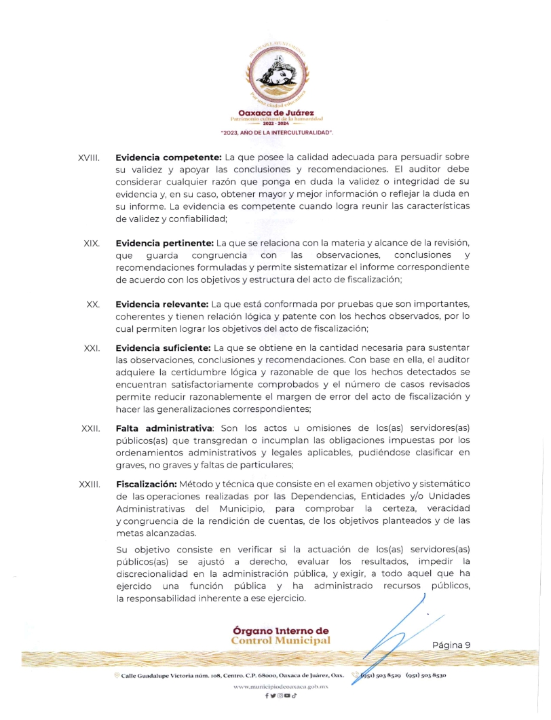
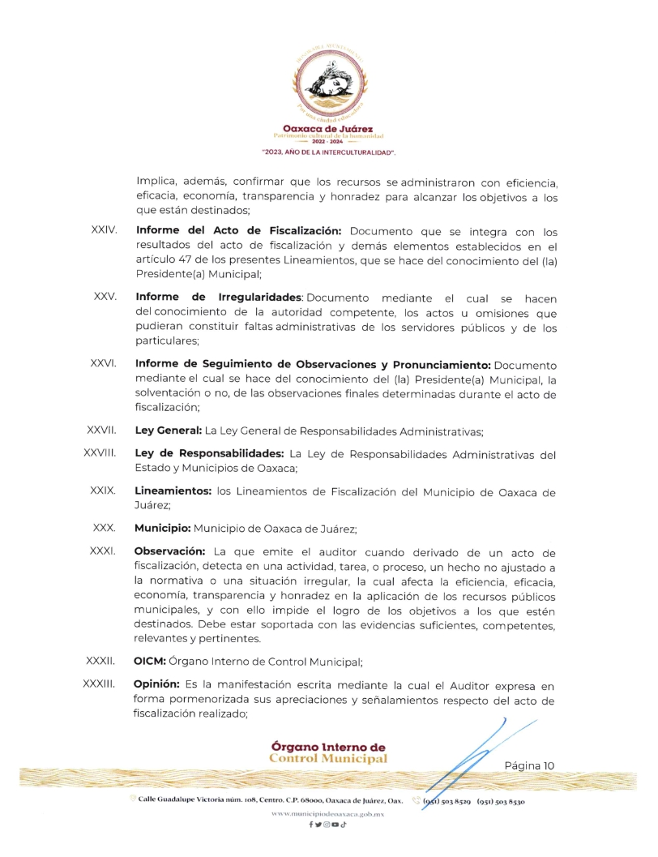
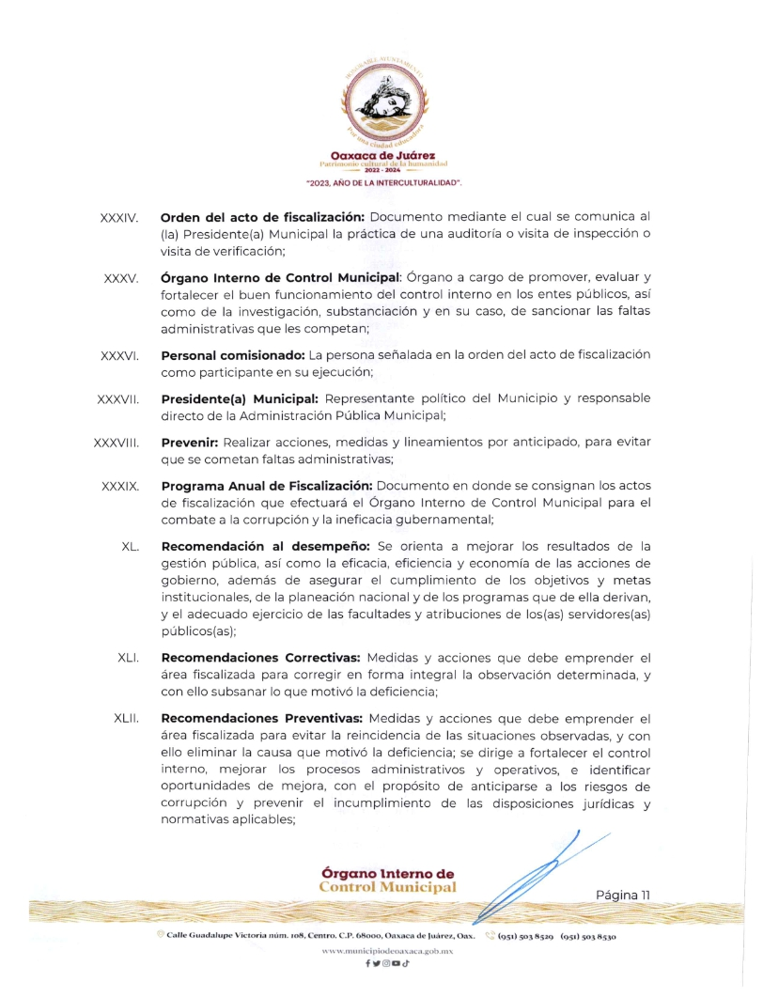
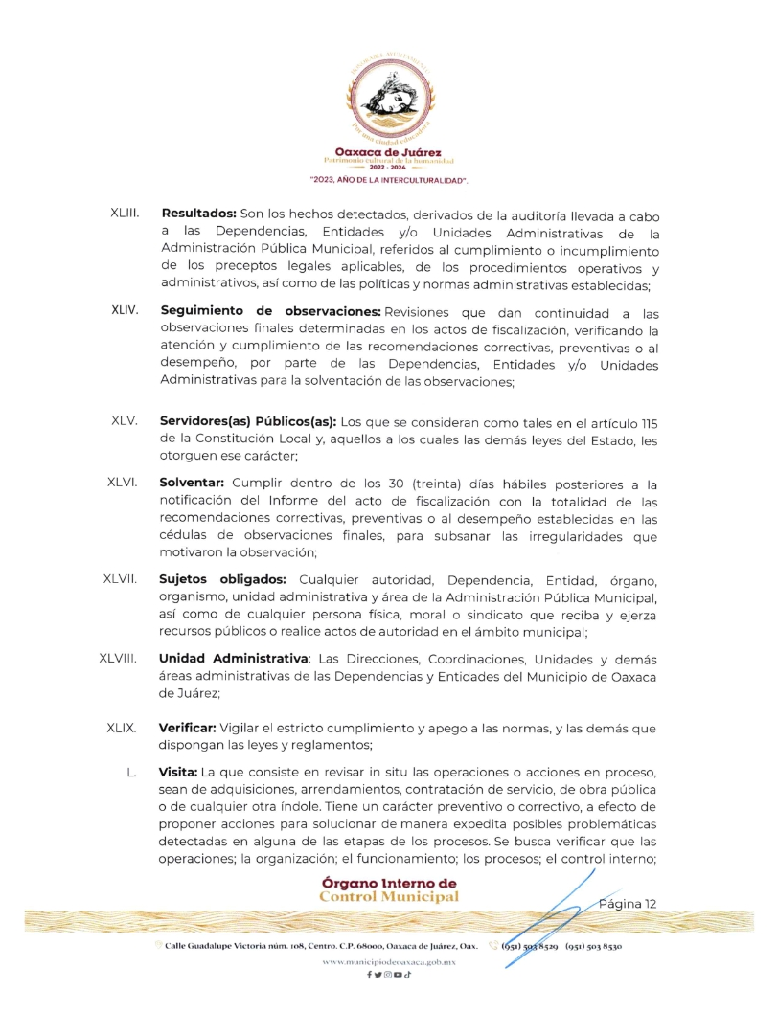
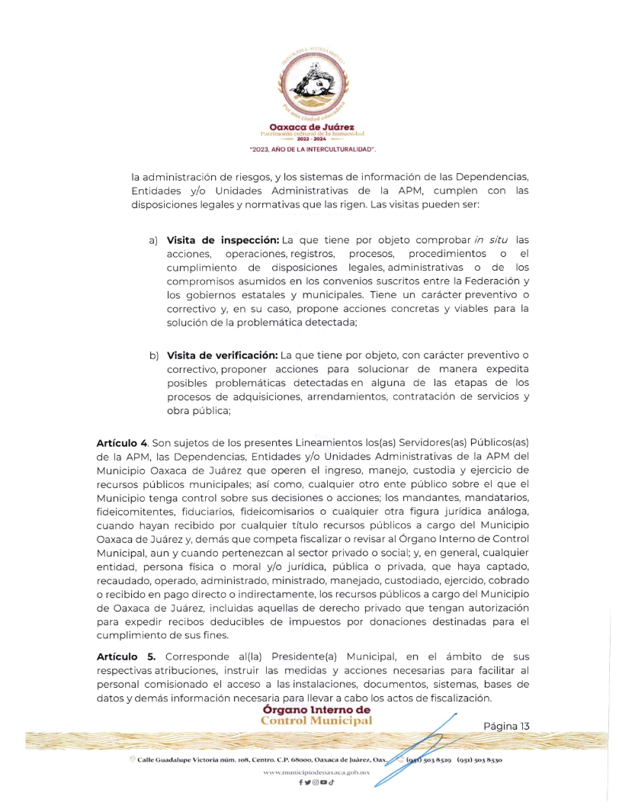
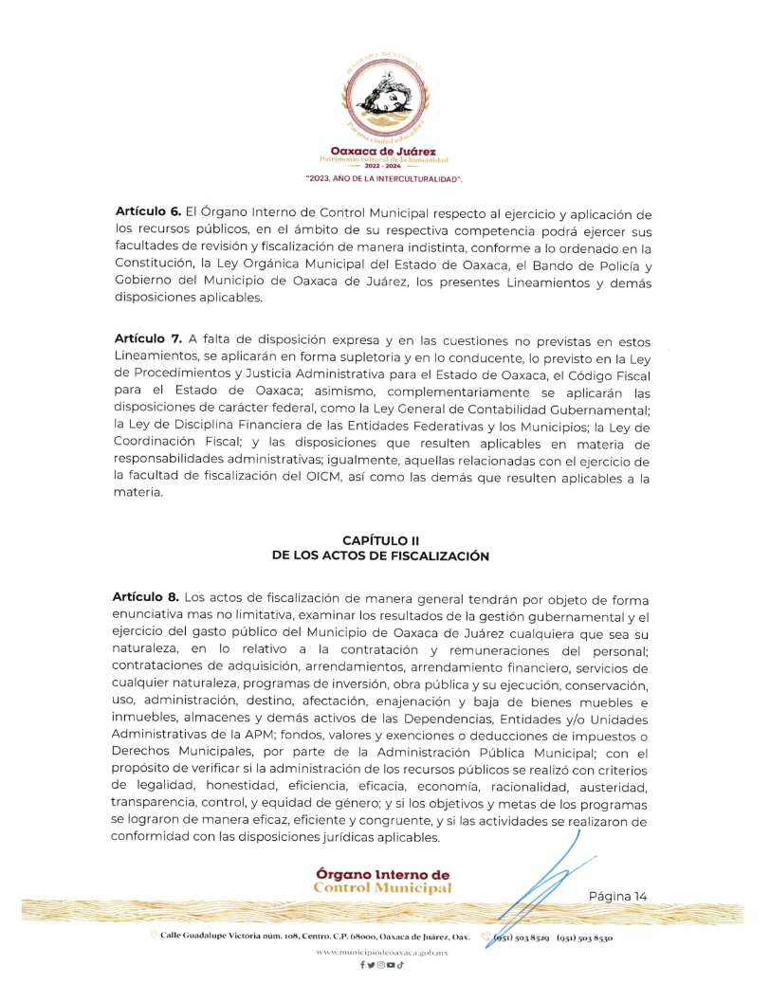
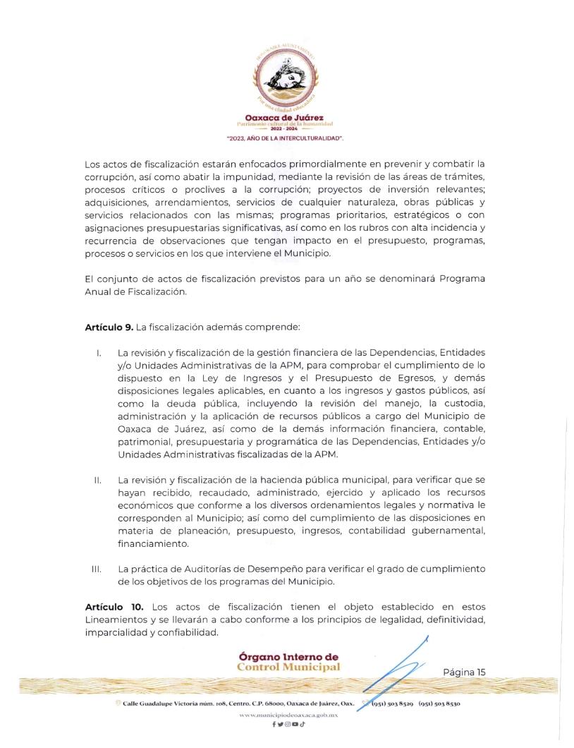
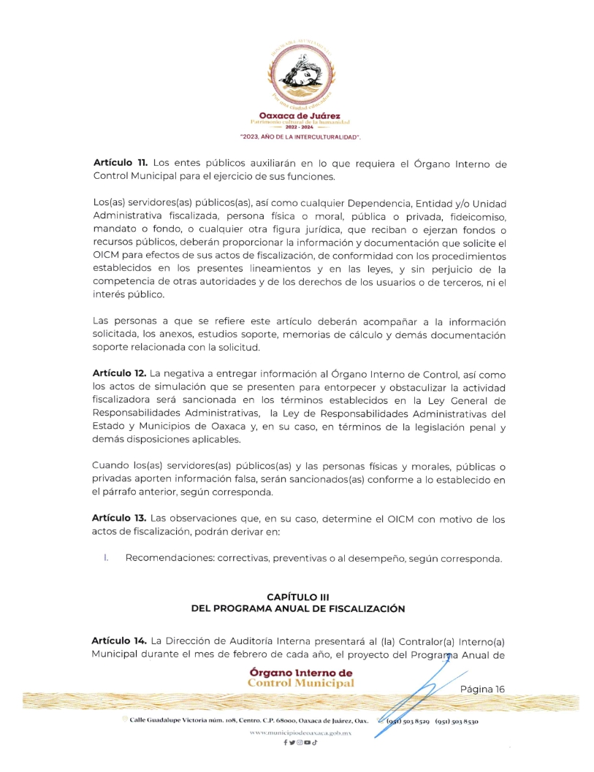
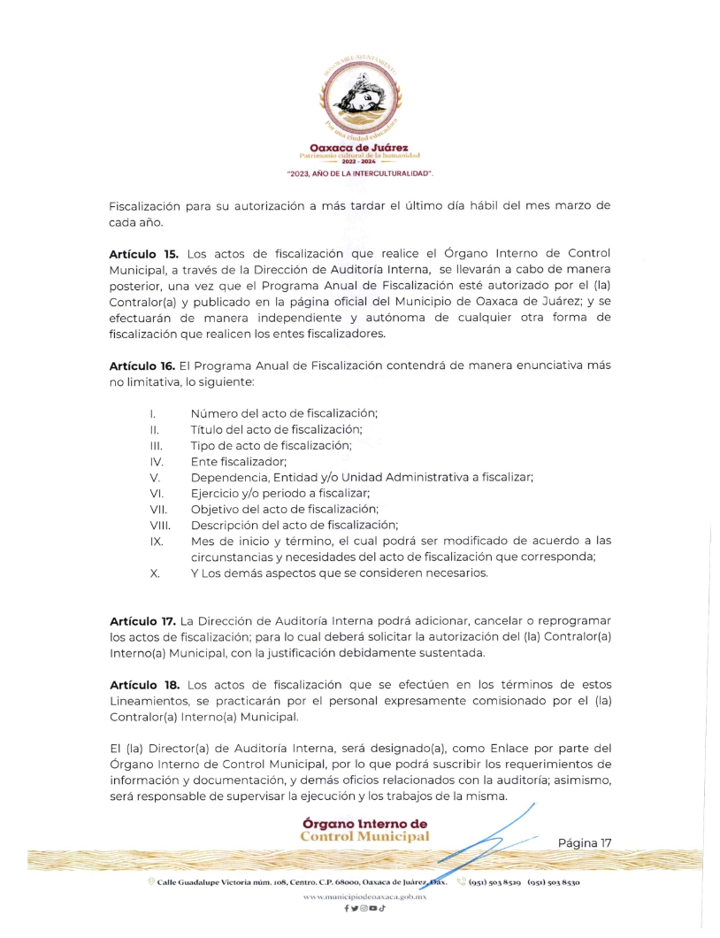
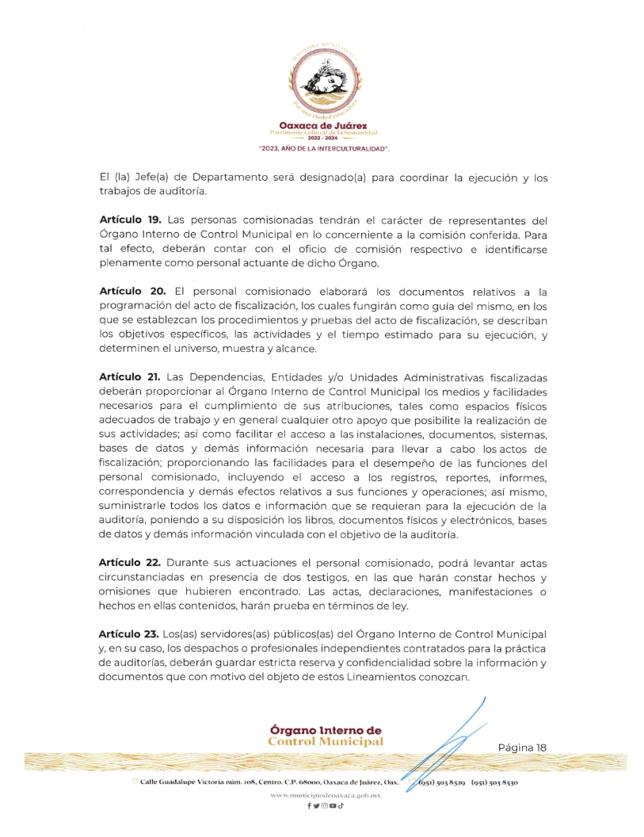
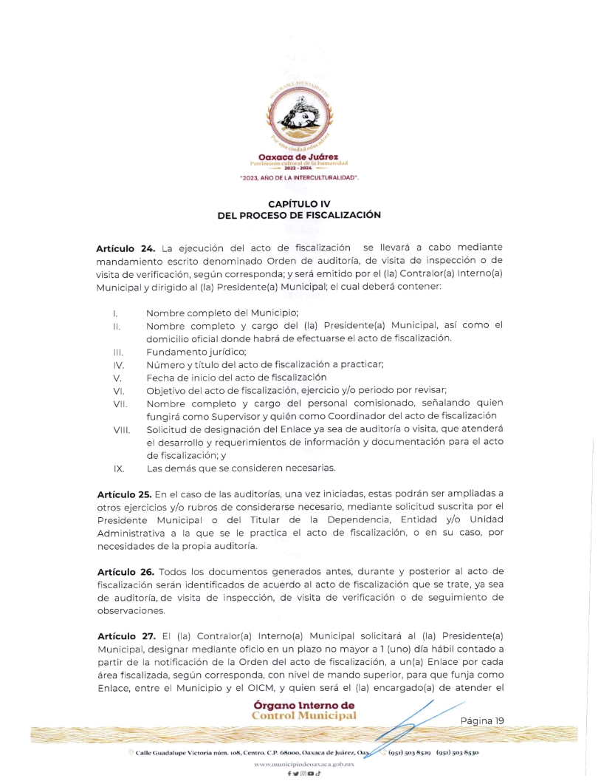
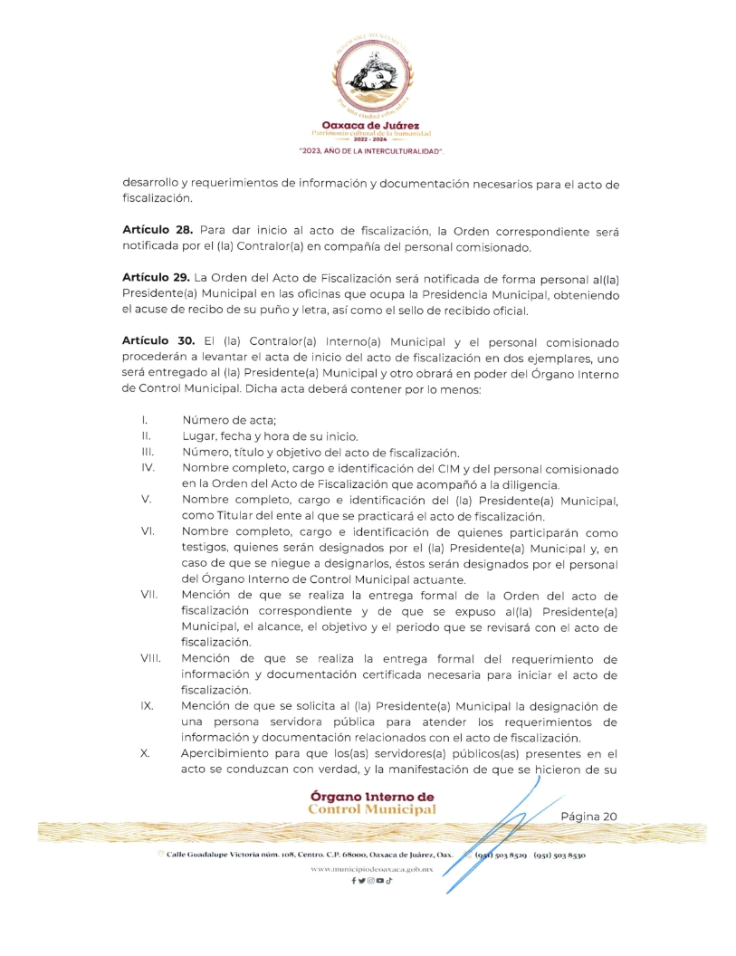
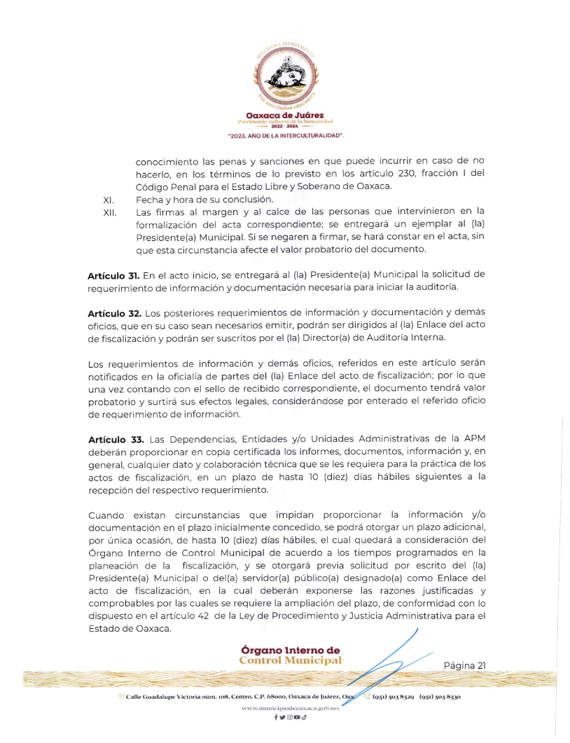
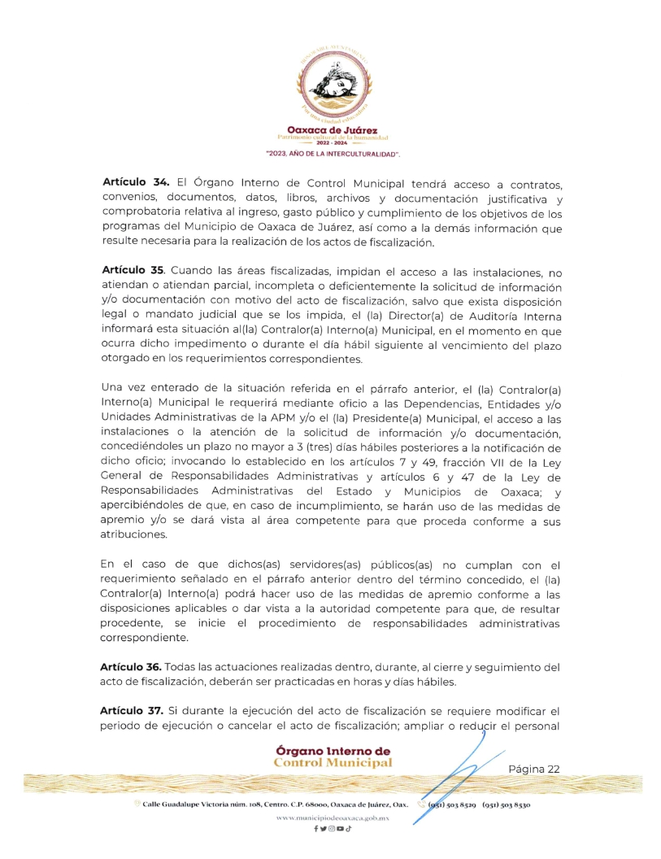
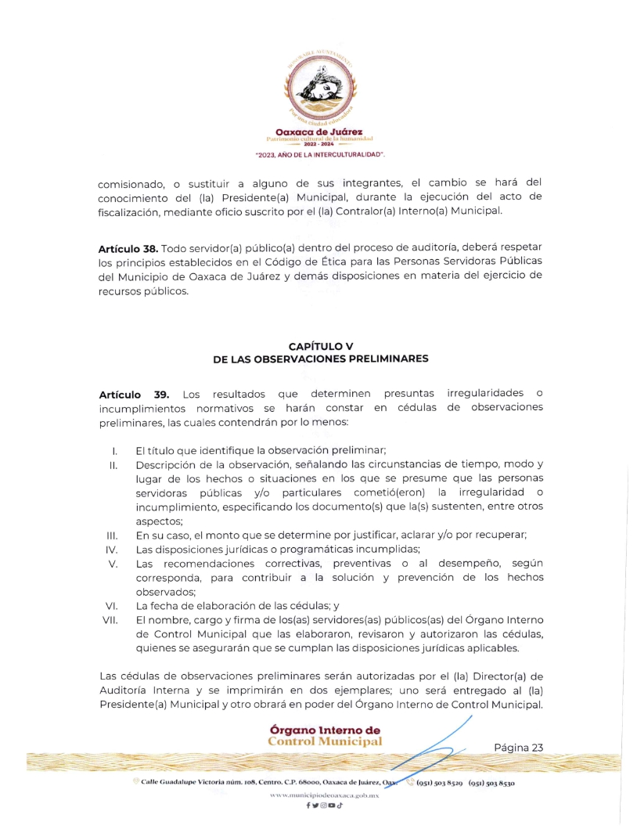
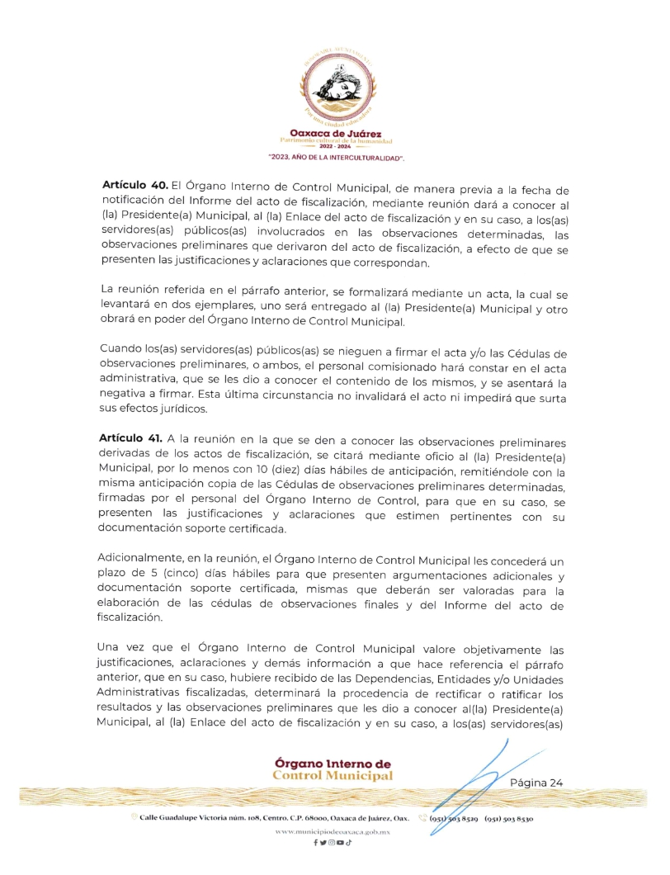
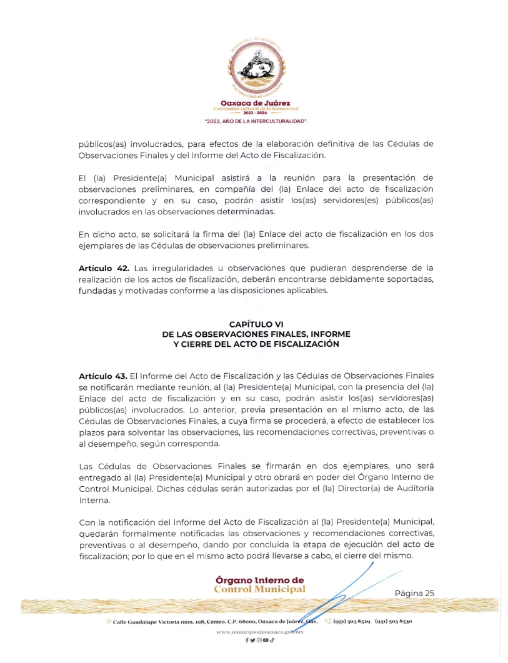
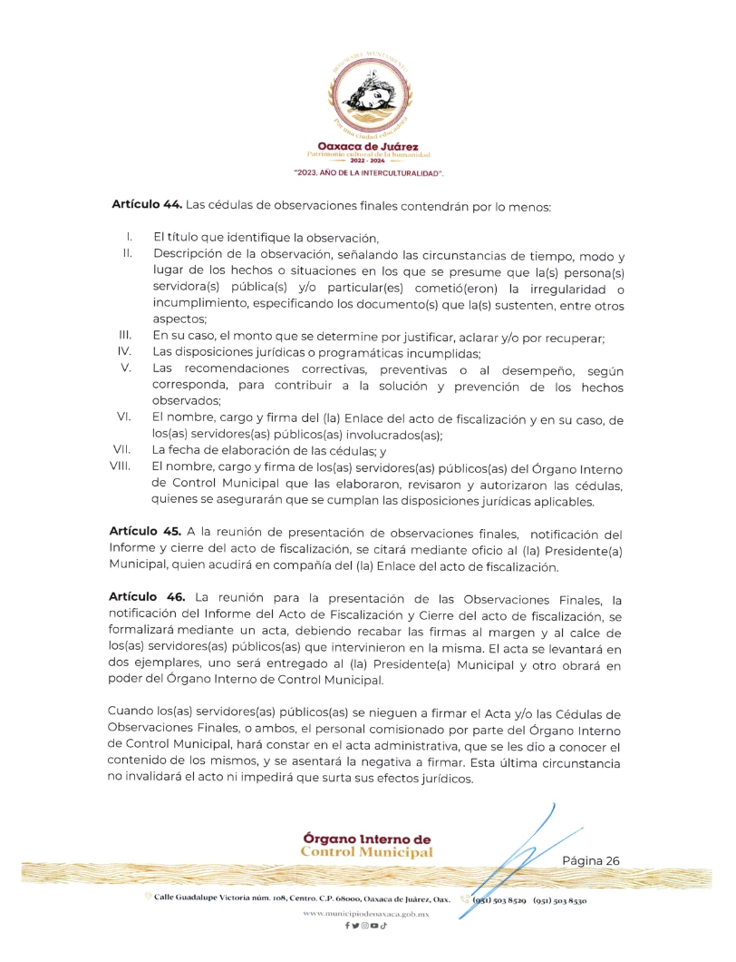
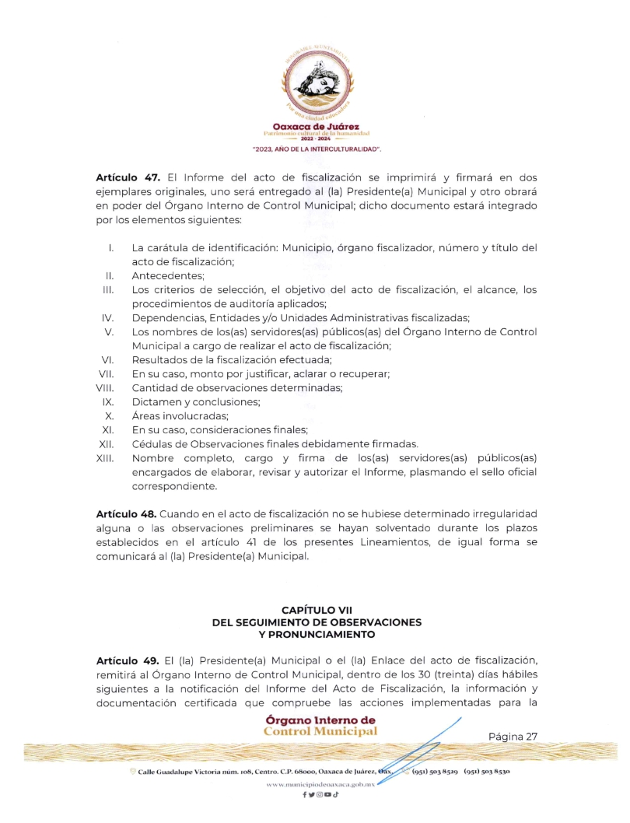
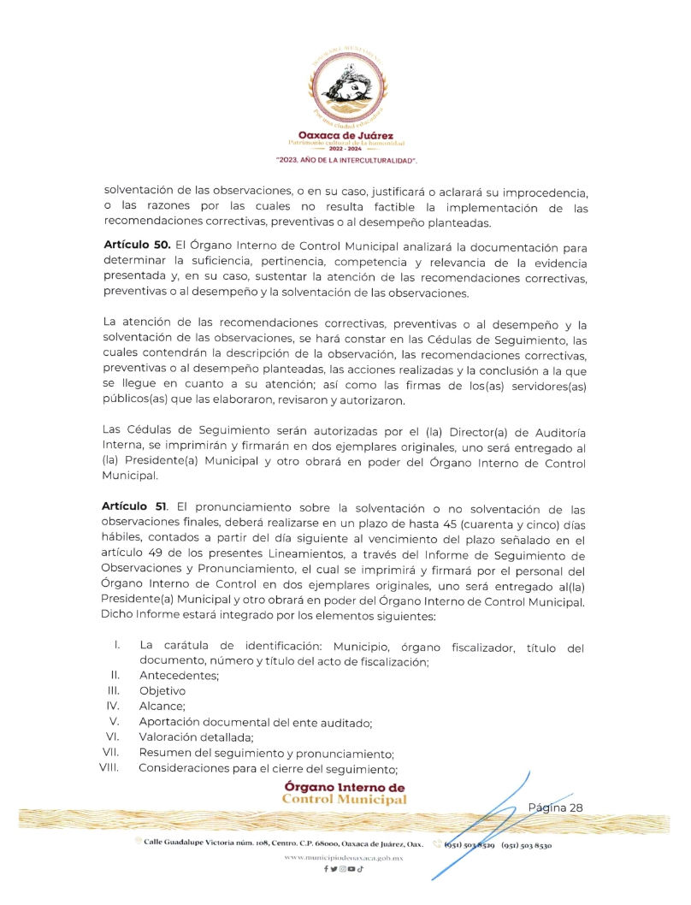
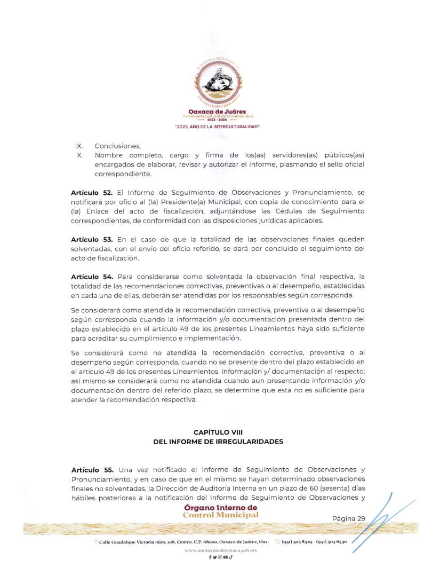
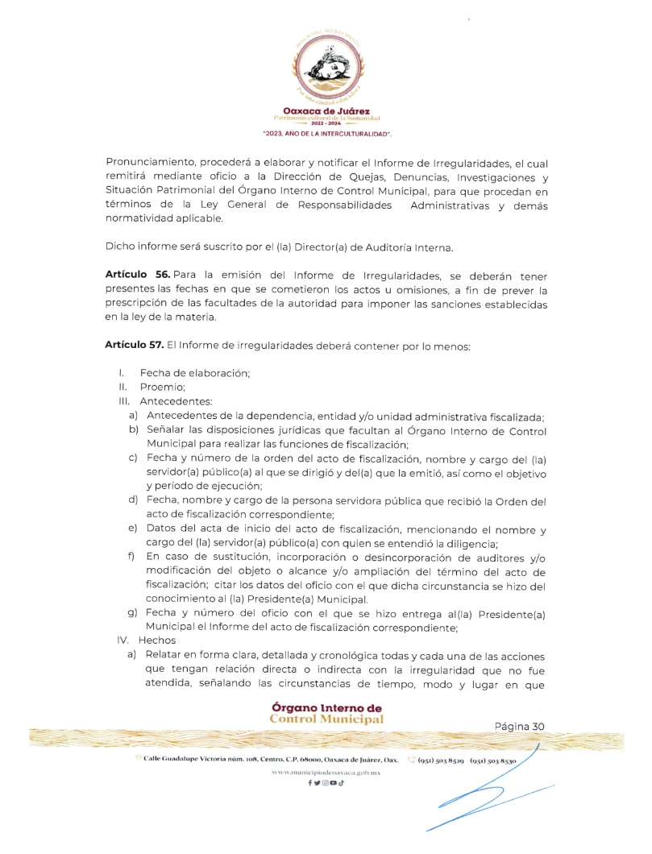
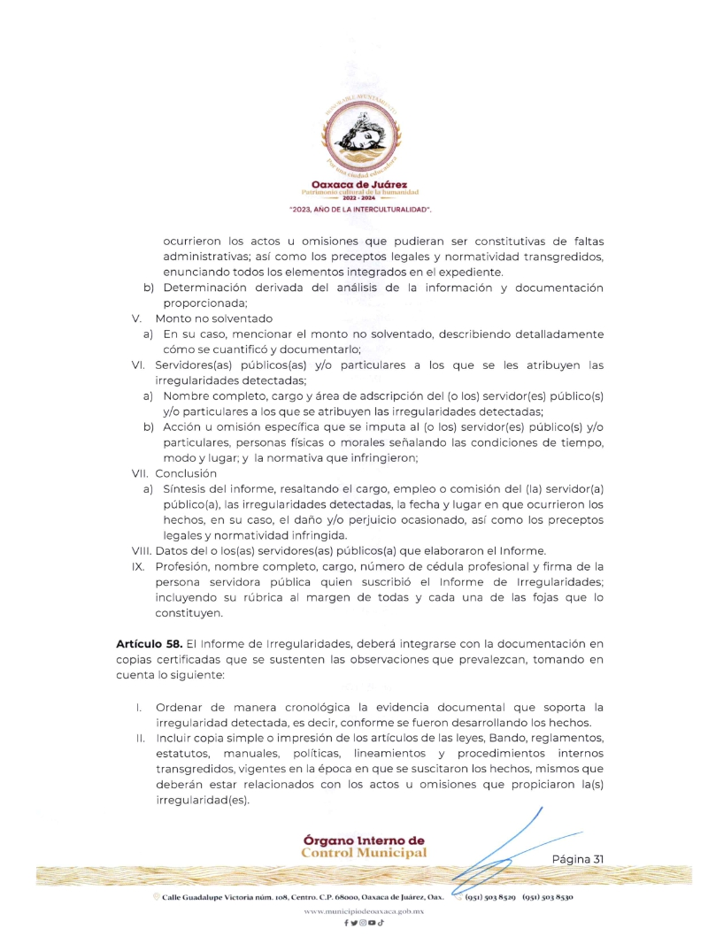
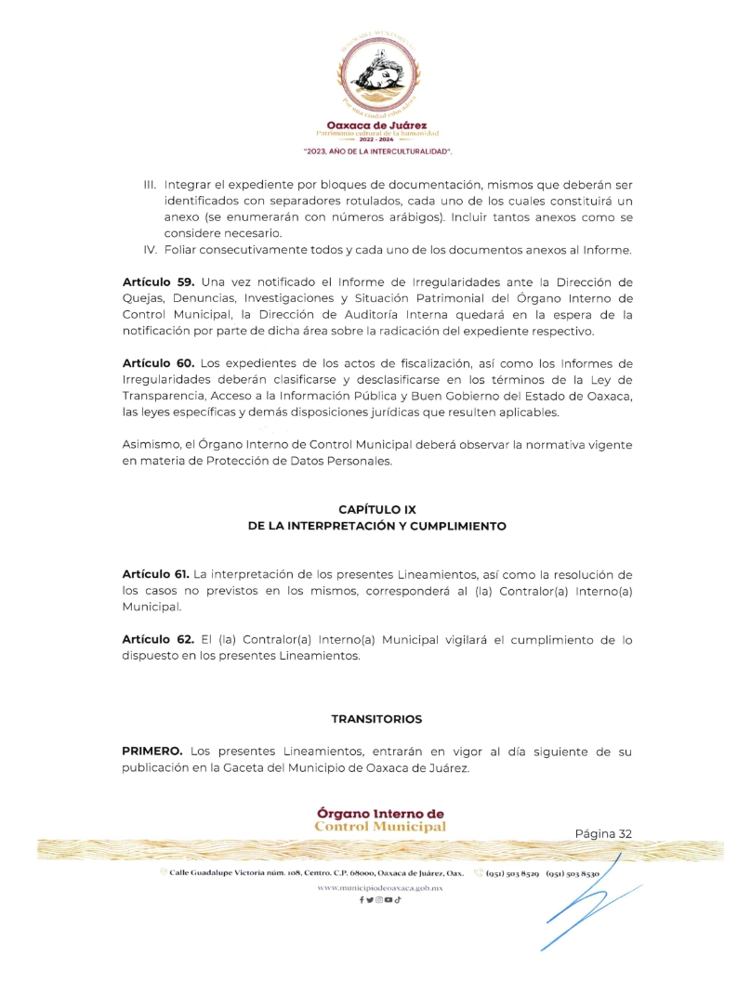
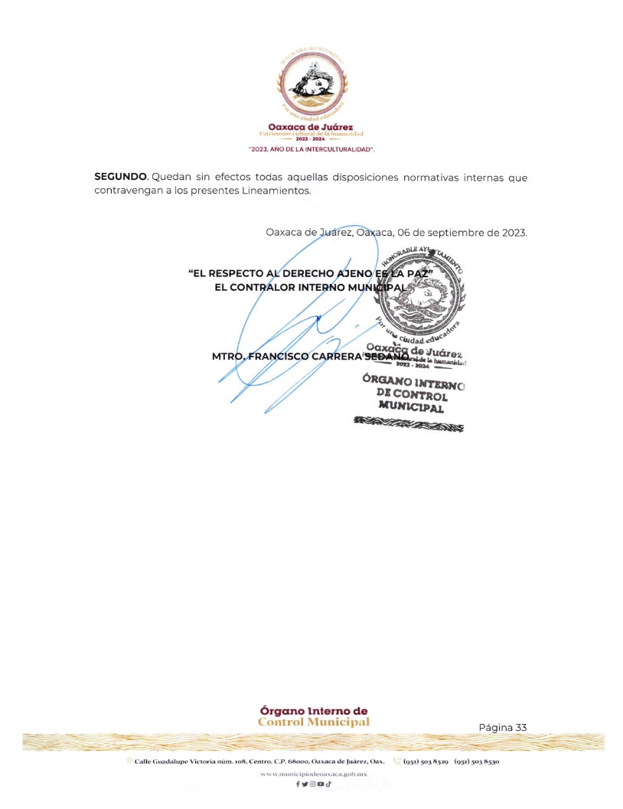
En cumplimiento a lo dispuesto por los artículos 68 fracción V de la Ley Orgánica Municipal; 5 del Reglamento de la Gaceta del Municipio de Oaxaca de Juárez; y para su debida publicación y observancia, se promulga los anteriores lineamientos en el Palacio Municipal de este Municipio de Oaxaca de Juárez.

ATENTAMENTE
“EL RESPETO AL DERECHO AJENO
ES LA PAZ”
PRESIDENTE MUNICIPAL CONSTITUCIONAL DE OAXACA DE JUÁREZ.

FRANCISCO MARTÍNEZ NERI.

ATENTAMENTE
“EL RESPETO AL DERECHO AJENO
ES LA PAZ”
SECRETARIA MUNICIPAL
DE OAXACA DE JUÁREZ.

EDITH ELENA RODRÍGUEZ ESCOBAR.

Se publica la presente Gaceta Municipal con fundamento en lo establecido por los artículos 1, 2, 3, 5, 6 y 11 del Reglamento de la Gaceta del Municipio de Oaxaca de Juárez.
Calle Morelos, número exterior 108, Centro Histórico, C.P. 68000. Oaxaca de Juárez, Oaxaca. Teléfono 951 501 55 05 y 501 55 06.

